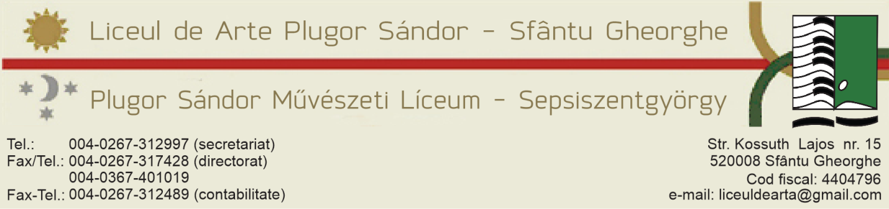

PE ANUL ŞCOLAR 2017-2018
semestrul II

Aprobat CP:
Aprobat CA:

Prezentul raport de activitate a fost întocmit pe baza rapoartelor responsabililor de comisii metodice şi pe probleme referitor la perioada anului școlar 2017-2018
Activitatea s-a desfăşurat în baza prevederilor Planului managerial elaborat pentru atingerea următoarelor obiective:

1.CURRICULUM

• Cunoaşterea şi aplicarea documentelor de politica educaţională, a reglementarilor legale şi a metodologiilor specifice;
• Respectarea legislaţiei privind constituirea claselor de elevi
• Cunoaşterea conţinuturilor planului de învăţământ, a programelor şcolare, a metodelor şi procedurilor de evaluare, precum si valorificarea lor în elaborarea documentelor didactice de lucru (planificări, proiecte didactice, portofolii de evaluare etc.)
• Selecţia manualelor alternative şi asigurarea distribuirii lor la clase;
• Pregătirea elevilor în vederea susţinerii Testării iniţiale, a olimpiadelor şcolare, a Evaluării Naţionale şi a Bacalaureatului;
• Creşterea nivelului de performanţă a pregătirii curriculare şi de specialitate a elevilor–
• Multiplicarea activităţilor cu rol educativ şi de formare în spiritul principiilor şi practicilor societăţii democratice.

2. MANAGEMENT ŞCOLAR

• Asigurarea cadrului de desfăşurare a activităţii instructiv-educative (din punct de vedere organizatoric, funcţional şi legal);
• Elaborarea proiectului planului de şcolarizare;
• Monitorizarea utilizării resurselor în vederea atingerii scopurilor educaţionale propuse; -
• Evaluarea continuă a desfăşurării procesului didactic şi a activităţilor conexe.

3. RESURSE UMANE

• Organizarea şi monitorizarea procesului de formare continuă a cadrelor didactice;
• Asigurarea cadrului legal de angajare a personalului (încheierea contractelor individuale de muncă şi întocmirea fişelor de post) şi de salarizare;
• Creşterea calităţii resursei umane angajate în şcoală prin profesionalizarea celei existente şi atragerea de cadre didactice cu performanţe profesionale;
• Organizarea şi monitorizarea procesului de formare continuă a cadrelor didactice;
• Realizarea evaluării personalului.

4. PARTENERIATE SI PROGRAME

• Colaborarea cu diverse instituţii şi organizaţii abilitate în derularea de programe şi parteneriate cu unitatea de învăţământ;
• Organizarea de activităţi în colaborare cu comunitatea locală.
• Organizarea de activităţi extraşcolare.

5. RESURSE MATERIALE

• Gestionarea eficientă a resurselor materiale şi financiare;
• Dotarea, renovarea şi modernizarea spaţiilor şcolare.

6. RELATII PUBLICE, COMUNICARE SI IMAGINE

• Îmbunătăţirea comunicării organizaţionale;
• Promovarea imaginii şcolii (în interior şi exterior) prin diverse activităţi de relaţii publice.

1.Activitatea managerială
Denumirea postului: DIRECTOR COLEGIU/ LICEU TEORETIC/ LICEU VOCAȚIONAL CU PRIMAR
Numele și prenumele: SEBESTYÉN-LÁZÁR ENIKŐ
Unitatea școlară: Liceul de Arte Plugor Sandor
Perioada: anul școlar 2017-2018( septembrie-august)

Perioada 16.08.2017-02.02.2018, semestrul I.

- Semnarea contractului ROSE și deschiderea creditului pentru proiectul ROSE, august 2017
- În luna august 2017 în școala noastră s-a desfășurat Tabăra Interetnică de Teatru prin colaborare cu Asociația Bolyongó, coordonatorul programului șeful de catedră de la secția de dramă prof. Fazakas Mihály
- În timpul vacanței de vară am igienizat prin văruire părți din holurile și câteva claseclădirii B atelierul 201, clasa pregătitoare-sala 109, în laboratorul de chimie am făcut șapă nouă și parchet, sălile 113, 105, 204, 212, 210. În clădirea A am igienizat sălile 101, 205, 204, 306, 305, 301, 309, 202
- Prin finanțare de la Primăria Municipiului Sfântu Gheorghe am dotat cu calculatoare și licențe pentru softuri noi în Sala de informatică: calculatoare, monitoare, softuri, licențe și server. Calculatoarele vechi au fost reamenajate, reânnoite și puse la dispoziția profesorilor, diriginților, învățătoarelor în sălile de clasă și cancelarie.
- Finalizarea Raportului anual instituțional – august 2017
- Evaluarea-autoevaluarea activității manageriale, raportare argumentativă și prin fișă de evaluare către IȘJ Covasna
- Pregătirea documentelor de contract cu medicul școlar Biró Kinga, medic responsabil pentru școala noastră. Programa doamnei doctor este de la ora 8-12, în Internat. Acest lucru este un beneficiu adus elevilor noștrii fiindcă până acum a trebuit să se deplaseze la Liceul Teoretic Mikes Kelemen.
- În august am pregătit dosarele pentru ședința Consiliului de Administrație, pentru evaluarea cadrelor didactice și a angajaților personalului didactic auxiliar
- Dotarea școlii- ambele clădiri, curte, coridoare, săli de clase – cu sistem de supraveghere video, iar în sălile de clasă unde se desfășoară examenele naționale cu sisteme audio-video. Această lucrare s-a făcut cu firma Crow Security în valoare de 47.000 RON.
- Am dotat Biblioteca școlii cu un program-soft nou, performant pentru a putea reînnoi baza de date a Bibliotecii
- Am pregătit orarul pentru anul școlar 2017-2018 cu ajutorul Comisiei de orar, am printat și am afișat orarul. Am realizat orar separat pentru fiecare clasă, care sunt afișate la loc vizibil lângă sălile de clasă
- Repartizarea sălilor de clase, numirea prin decizii a învățătorilor/diriginților de clase
- În august cu ajutorul Comisiei pentru Regulamentul de organizare uncționare internă a unității de învățământ am reânnoit Regulamentul de ordine interioară a Liceului de Arte,,Plugor Sándor,, la care am atașat Statutul elevilor și Satatutul părinților, Regulamentul Internatului, Regulamentul Bibliotecii, Codul de etică
- Am reânnoit Organigrama Liceului de Arte,,Plugor Sándor,,
- Am elaborat afișat orarul de audiențe al directorilor
- Organizarea și pregătirea portofolilor profesorilor, directorilor, diferitelor compartimente: secretariat, contabilitate, administrație, comisiilor metodice
- Elaborarea Graficului de Monitorizare și de control pentru anul școlar 2017-2018
- Realizarea listei parteneriatelor la încheierea anului școlar 2016-2017
- Elaborarea, imprimarea și afișarea la avizier a unor informații utile elevilor și profesoruilor, angajaților: calendare, atenționări, telefoane utile, programele diferitelor compartimente, organigrama, etc.
- Înscrierea elevilor pentru Bacalaureat, sesiunea august – 16 elevi
- Pregătirea Admiterii în clasele a IX-a, sesiunea septembrie – organizarea probelor de aptitudini 04.09.2017
- Am participat și am convocat regulat Ședințele de Consiliul de Administrație, Consiliul profesoral în școala noastră. Am participat la ședințele convocate de IȘJ Covasna și Primăria Municipiului Sfântu Gheorghe. Am participat, când am fost invitată la ședințele Comitetului de părinți și la ședințele Consiliului elevilor.
- Pregătirea anului școlar, constatarea acțiunilor necesare pentru începerea anului școlar, analiza nevoilor financiare, eliberarea de note interne, Rapoarte de necesitate, activități de reparare, reamenajare spații locații în incinta școlii, prelungirea contractelor individuale de muncă, cei cu contract determinat, ai angajaților școlii, pregătirea sălilor de clasă, a documnetelor manageriale pentru anul școlar 2017-2018
- La începutul lunii septembrie am dat un interviu amplu în ziarul Mesagerul de Covasna, pentru ziaristul Deliu Horia despre Liceul de Arte Plugor Sándor, actualități, proiecte, țeluri, viziunea managerială
- În sesiunea august a Bacalaureatului elevii prezenți la Bac au promovat în procent de 57%, astfel pentru anul școlar 2017-2018 promovabilitatea este de 83,33%. Un procent în creștere față de anii precedenți.
- 1.09.2017 am avut o inspecție de evaluare a activității directorilor de către inspectorul responsabil pentru școala noastră Sibianu Victor
- Înițializarea și pornirea proiectului în parteneriat cu Primăria Municipiului Sfântu Gheorghe și Asociația de sport Királypingvinek, care include activități săptămânale de sport la Sepsi Aréna pentru elevii claselor primare și claselor I. Transportul și activitățile sunt suportate financiar total de către Primărie.
- 31 august-1 septembrie 2017 rezilierea și reînnoirea contractelor de muncă, elaborarea noilor Fișe de post pentru toți angajații școlii
- 04.09.2017 am organizat probe de aptitudini pentru elevii care se transferă la școala noastră pentru a începe studiile în domeniul artistic
- În septembrie am reamenajat holul de la intrarea în școală cu ajutorul artistului plastic Ramon Grosos și firma Multinumber cu design, care reprezintă școala cu graficile lui Plugor Sándor și prin afișarea în loc vizibil a Misiunii și viziunii școlii noastre
- Repartizarea elevilor la orele de specialitate artistică individuale și de grup până la începerea anului școlar 2017-2018-pregătirea orarelor pentru disciplinele artistice
- Pregătirea documentelor pentru controlul ARACIP din data de 21-22 septembrie 2017
- Impementarea proiectului ROSE, orar special pentru aceste ore de pregătire suplimentară venit în ajutorul elevilor de a pregătii pentru Bacalaureat
- Semnarea contractului de prestări alimentație cu bucătăria Liceului Tehnologic Puskás Tivadar pentru elevii internatului școlii noastre și a elevilor care mănăncă prânzul în cantină
- 11.09.2017 Festivitatea de deschidere a anului școlar în Parcul ”56, invitați viceprimarul orașului, doamna Sztakics Éva, Inspectorul de arte Miklós Mária
- Școala a făcut contract angajament tipizat cu fiecare angajat al școlii, a semnat contracte de parteneriat cu toți părinții elevilor școlii noastre
- Emiterea deciziilor interne pentru toate comisiile funcționale în școală, multiplicarea și înmânarea deciziilor pentru angajați
- Am organizat un curs de formare la nivel de școală pentru Comisiile SCIM, CEAC, diriginți cu firma Educonsult în vederea optimizării activității acestor comisii permanente 13.09.2017 și în data de 14.09.2017
- Am organizat și am efectuat cu medicul de medicina muncii dr. Opris Zsolt controlul periodic de medicina muncii pentru toți angajații școlii
- Am organizat și am efectuat cu firma Casa Lux un curs de pregătire pentru tot personalul școlii în privința siguranței și securității în muncă. Reânnoirea documentelor comisiilor SSM și PSI și completarea fișelor de muncă
- Finalizarea listelor elevilor, introducerea în baza de date SIIIR a acestora, pregătirea statisticilor pentru Direcția Județeană de Statistică finalizare până 13.09.2017
- Evaluarea cadrelor didactice, aducerea de decizii conform hotărârii Consiliului de Administrație cu calificativele pentru activitatea pe anul școlar 2016-2017
- Achiziționarea unei mașini de foliere
- Finalizarea documentelor manageriale pentru anul școlar 2017-2018: Planul de dezvoltare instituțională, Plan managerial, Plan operational, Grafic unic de control, programe noi
- Alegerea reperezentantului elevilor în Consiliul elevilor prin vot secret: votarea a rezultat ca președinte al Consiliului elevilor pe Majlát Szilvia, elevă în clasa a XI-a, vicepreședinte Nagy Noémi, eleva în clasa a X-a. Tot în sepetembrie 2017 s-a efectuat și alegerea reperezentantului elevilor în Consiliul de Administrație al școlii: a fost votată Gyenge Timea, elevă în clasa a XII-a
- Finalizarea Planului de achiziții pentru proiectul ROSE 15.09.2017
- Pregătirea Raportului de analiză și autoevaluare pentru ARACIP
- Am încheiat protocol de colaborare cu Poliția Locală și am afișat la loc vizibil polițistul de proximitate responsabil pentru școală
- Concurs pentru angajare profesori la nivel de școală pentru profesor de istoria artei: pe domnul Vitek Norbert și pentru postul de profesor de grafică pe domnul Dobolyi Tamás, pe post de pian complementar pe domnul Szabó József.
- Am încheiat contracte cu angajații personalului didactic auxiliar care se ocupă cu date personale ale elevilor, profesorilor și altor angajați ai școlii privind confidențialitatea în privința datelor de caracter personal
- Completarea și semnarea acordului/neacordului de către părinți și elevi de a solicita disciplina religie
- Completarea, ștampilarea, semnarea cataloagelor și carnetelor de elevi pentru toate clasele și al elevilor
- Pornirea unor activități extrașcolare de dans popular cu dansatorul Kocsi Hunor la secția română și maghiară și jocuri de dramă cu actrița Lászlo Zsuzsa la secția maghiară. Aceste activități se vor desfășura în școală prin finanțarea părinților
- Am readus postul de Administrator financiar de la o jumătate de post la una întragă
- Organizarea concursului de angajare a postului de Administrator patrimoniu, care s-a vacantat din cauza pensionării fostei administratoare. Prin concurs a ocupat postul domnul Nemet Istvan, care după o săptămână a și demisionat și a trebuit să reorganizăm și să rezolvăm cu personalul din unitate
- 18.09.2017 Ședință cu Consiliul reprezentativ al părinților
- Activitate de team building la Restaurantul Karcsi csardaja cu profesori și personal auxiliar
- Echivalarea Gradelor didactice I pentru profesorii Hollanda Noémi, Miklós Maria, Miklós Katalin
- Pregătirea Planului de perfecționare a csdrelor didactice pentru anul școlar 2017-2018
- Curs de pregătire Erasmus+ reprezentat cu profesorii Sántha Lenke și Salamon Márta
- Ședință profesorală de feed back după controlul ARACIP 25.09.2017
- Semnare parteneriate cu mai multe ONG-uri: Galeria Contemporană Magma, Centrul de Cultură din Ardeal, Formația Tiberius, Fundația Caritas etc.
- Angajare pe post de administrator financiar un angajat pe perioadă determinată
- Participarea elevilor liceeni la un concert și oră deschisă cu formația Mácsafej, cu titlul Poezia-literatura și muzica 02.10.2017
- Finalizarea situației statistice a numărului posturilor didactice, didactic auxiliare și nedidactice, încadrarea în număr de posturi aprobate de către IȘJ Covasna
- Predarea dosarelor de către elevi, evaluarea acsetora de către Comisia de burse pentru acordarea de burse de performanță, merit, studiu și burse sociale, rechizite școlare
- Am achiziționat un fier de călcat pentru școală, am promit în donație materiale textile de la firma LRO Srl.
- Organizarea și participarea la festivitatea de comemorare a revoluției din ”56în Parcul ”56 prin participarea elevilor școlii, cu Fanfara școlii, poezii, momente artistice
- În școala noastră se desfășoară de mai mulți ani Concursul județean de cântece populare,,Tiszta Forrás” organizat prin parteneriat cu Asociația Culturală Bikkmakk și Eufónia, concurs care este inclus în calendarul CAEN
- Pregătirea Examenului de Competențe profesionale pentru elevii claselor a XII-a, elaborare documente, înscriere la examen, calendar examen, repartizare tematică a lucrării de specialitate, repartizare profesori pregătitori 11.10.2017
- 11.10.2017 Începerea controlului de audit intern din partea primăriei
- Finalizarea în parteneriat cu Horváth Mihály Gimnázium, Szentes, Ungaria și secția de teatru al școlii noastre un proiect,,Határtalanul” a cărui rezultat a fost semnarea unui parteneriat școlar în iunie 2017
- Pregătirea în parteneriat cu Nádudvari Népi Kézműves Szakközépiskola, Nádudvar, Ungaria și secția de arte plastice al școlii noastre un proiect ,,Határtalanul” a cărui rezultat a fost semnarea unui parteneriat școlar în ianuarie 2018
- Finalizarea actelor de studii pe anul școlar 2016-2017
- Corul de copii,,Campanella,,la Cluj Napoca reprezintă școala noastră la Festivalul de Internațional de cor,,Kodály Zoltán,,festivitate organizată la opera Maghiară 14-15.10.2017
- Organizarea Săptămâna Bobocilor 16-20.10.2017, Balul Bobocilor organizat de Consiliul elevilor pentru elevii claselor a IX-a
- Am achiziționat instrumente muzicale în valoare de 50.000 lei: Instrumente semiprofesionale și profesionale: un pian portabil Nord piano 3, 1 flaut, 1 trompetă, 1 clarinet, 2 piane digitale pentru sălile de teorie, 1 cajon, 1 saxofon, 1 violoncel, 1 trombon, 1 saxofon,
- Pe lângă achiziționarea acestor instrumente muzicale am cumpărat din venit propriu 3 microfoane de spațiu, instrumente de sonorizare, stative, portative, 1 amplificator, Am realizat acordarea și reparearea majorității pianelor și pianinelor din școală, reparăm în continuare instrumentele de corzi și am reânnoit 5 flaute.
- Am organizat mai multe cursuri de perfecționare la nivel de școală pentru a veni în ajutorul angajaților, profesorilor de a putea funcționa mai eficient în diferite comisii: cursuri în domeniul SSM, PSI, pentru comisiile CEAC, SCIM, cursul ,,Școala părinților,, pentru diriginți/învățători, cursul ,,Abordarea catastrofelor naturale,,
- Control de la Direcția Sanitar Veterinară, în internat trebuie să obținem Autorizație ASF
- Din anul școlar 2017-2018 liceul nostru va fi organizatorul Concursului Național de Balade și Basme populare,,Kriza János,, concurs finanțat de MEN
- Am realizat o felicitare de card poștal de crăciun cu ajutorul lucrării de grafică stilizată a unei eleve din școala noastră. Am trimis aceste felicitări școlilor, instituților, partenerilor, firmelor care susțin școala noastră
- Împreună cu Fundația caritabilă,,Caritas”am făcut un parteneriat pe tema,,Bulling în școală”-elevii claselor gimnaziale de arte plastice au desenat pe acestă temă, au avut dezbateri pe această temă cu specialiștii fundației, am organizat un concurs și elevii au fost premiați
- Am participat la o ședință cu directorii liceelor de artă din zonă pe data de 16.11.2017: Brașov, Mureș, Harghita, Bistrița și Covasna unde au fost dezbătute problemele legate de învățământul de artă din țară, am hotărât locația Olimpiade zonale de interpretare instrumentală pentru elevii claselor III-VIII.
- Organizarea probelor de aptitudini pentru 2 elevi-frați veniți înapoi în țară din Italia de a le putea integra în învățământul românesc
- Fundamentarea Planului de școlarizare pentru anul școlar 2018-2019
- Ședință cu elevii din internatul școlii 21.11.2017
- În data de 22.11.2017 am primit o donație mare de materiale textile și de la firma de textiel RGT România
- Susținere Grad didactic I pentru profesoare Cserkész Emese 20.11.2017
- Pregătire proiect Erasmus+ la Brașov, unde au participat 2 profesori din școala noastră
- Achiziționarea unei pompe de evacuare apă uzată din pivnița clădirii vechi. Această situație necesită o lucrare mai mare, de hidroizolare a pivniței
- Organizarea Minirevelionului pentru profesorii școlii
- Ne-am înscris elevi din clasa a XII-a la pregătire suplimentară din limba română la Fundația Amőba Center s-au înscris 20 de elevi
- Elaborarea bugetului pentru anul 2018-decembrie 2018
- Săptămâna Maturandum pentru elevii claselor a XII-a, Gala Maturandum 08.12.2017
- Repartizarea orelor de la profesoarele care au ieșit la concediu de creștere copil în timpul anului școlar, ianuarie 2018
- Decizii pentru responsabilii de caz pentru copii școlii cu CES - 6 elevi
- Am propus 3 elevi pentru Bursa Kiwanis - Crăciun. Acești elevi au fost selectați de la cele trei secții: muzică, arte plastice și dramă 16.12.2017
- Organizarea Concertului de Crăciun al școlii noastre la Biserica Catolică Szent József, unde am avut și un vernisaj al secției de arte plastice 17.12.2017
- Am organizat Târg de Crăciun al școlii 22.12.2017
- Realizarea schemei orare pentru încadrare pentru anul școlar 2018-2019
- Am organizat Vernisajul de Crăciun al școlii 18.12.2017 în Sala Festivă
- Am realizat un calendar 2018 personalizat al școlii, ca material de promovare
- Actualizarea și repornirea Site-ului școlii noastre care a funcționat între anii 2009-2013. Repornit în data de 18.12.2017
- Organizarea probelor de aptitudini pentru elevii care vor să vină în școala noastră din semestrul II. 19.01.2018.Au venit 4 elevi la secția de muzică și 4 elevi la secția de arte plastice
- Pornirea Catalogului Online din semestrul II. Pe parcursul semestrului I am realizat baza de date pentru catalogul online, ianuarie 2018

Perioada 12.02.2018-31.08.2018, Semestrul II.

- am realizat Proiectul de Încadrare pentru anul școlar 2018-2019
- Planificarea, organizarea Olimpiadelor de interpretare instrumentală, clasele II-VIII, organizarea preselecțiilor pentru olimpiada națională de Interpretare instrumentală și vocală, olimpiada de arte vizuale și olimpiada de teatru
- elaborarea și eliberarea adeverințelor pentru ajutorarea elevilor care învață la secția maghiară de la statul ungar,,Szülőföldön magyarul''
- ședințe repetate pentru catedrele de specialitate artistică: catedrele de canto, pian, corzi, suflători, arte plastice
- organizarea Olimpiadei corale, faza județeană 16.02.2018
- Organizarea Taberei pentru corul Campanella din finanțare din proiect cultural depus și câștigat de la primărie. Tabăra s-a desfășurat la Băile Șugaș 8-10 02.2018
- organizarea ședințelor ordinare și extraordinare a Consiliului de Administrație
- Organizarea deplasării elevilor școlii la Concursul Național de ,,Șansă egală” organizat de către Liceul Vocațional Târgu Mureș
- susținerea Gradului Didactic I. a învățătoarei Gáspár Melinda 02.02.2018
- organizarea examenului la nivel de școală pentru profesorii cu completare de normă prin etapa Mișcării personalului didactic pentru orele de TSD
- Prezența elevilor școlii la Festivitatea de Ziua Ungariei, organizat de primăria Municipiului Sfântu Gheorghe 15.03.2018 prin Corul Eufónia și elevii: Kerezsi Csanád Róbert, Hajdú Csenge, Albu Erika, Gyenge Timea
- elaborarea Raportului instituțional pentru activitățiile semestrului I.
- finalizarea Imnului școlii prin aranjamentul muzical al profesorului nostru Opra Balázs, după versurile fostului elev Kocsis István. Imnul va fi prezentat prima dată în concertul simfonic al școlii.
- s-a finalizat reeditarea revistei școlii ,,Neked bohóc''prin echipa de la secția de drama
- am achiziționat 2 scaune directoriale, ustensile pentru muncitorul-meșterul școlii: flex, motocoasă din venituri proprii
- ședințe regulate cu Consiliul profesoral
- ședință regulate cu personalul auxiliar al școlii
- Predarea lucrărilor pentru Examenul de certificare a competențelor profesionale 01.03.2018 - elevii secției de teatru de la Liceul Vocațional Târgu Mureș au dat Examenul de certificare a competențelor profesionale la noi în școală fiindcă sunt în curs de acreditare
- am pregătit și inițiat programul NoteInCatalog, catalogul online printr-o firmă de consultanță din Brașov
- organizarea probelor de aptitudini în vederea înscrierii elevilor în clasa pregătitoare
08.03.2018
- organizarea Olimpiadei de limba engleză faza județeană în data de 03.08.2018 și a Olimpiadei de limbi străine, faza județeană 10.03.2018
- organizarea unui Curs de formare de mai mare anvergură pentru angajații instituției, personal auxiliar și nedidactic,,Abordarea catastrofelor naturael organizat de CCD Covasna și finalizat în 16.03.2018
- participarea elevilor la Olimiadele naționale de specialitate artistică, organizare deplasări, cazare, masă, profesori însoțitori etc.
- predarea și câștigarea a 3 proiecte culturale cu finanțare de la primăria municipiului Sf. Gh.Tabăra corului Campanella, Ziua școlii, Tabăra de vară pentru elevii secției de muzică
- pregătirea Tabloului de ultimul clopoțel al claselor a XII-a
- inceperea demarării licitației pentru bufetul școlii, care s-a finalizat în iulie 2018, câștigat de Bartha Kinga PFA.
- participarea la proiectul Cantus Mundi-Ora pământului în Parcul Elisabeta 24.03.2018
- elevii școlii, care au participat la Olimpiadele naționale de specialitate artistică au avut rezultate foarte bune: - locul I Gyenge Timea, secția de teatru - individual, Olimpiada de Teatru organizat la Constanța
- locul II, trupa de teatru a secției de teatru la Olimpiada de Teatru organizat la Constanța
- locul II, Corul Campanella la Olimpiada Națională Corală, organizat la Alba Iulia
- locul I, Kádár Balázs, clasa a VII-a, clarinet la Olimpiada Națională de interpretare instrumentală Baia Mare
- locul III, Vajda Gergő, clasa aVI-a, trompetă la Olimpiada Națională de interpretare instrumentală Baia Mare
- Mențiune, Kerezsi Csanád Róbert, canto la Olimpiada Națională de interpretare instrumentală și vocală, Craiova
- locul III, Veres Melinda, trombon la Olimpiada Națională de interpretare instrumentală și vocală, Craiova
- Mențiune, Temérdek Friderika, corn la Olimpiada Națională de interpretare instrumentală și vocală, Craiova
- Mențiune, Réti Koncső Zita, Olimpiada Națională de arte plastice, Bistrița
- organizarea și derularea săptămânii,,Școala altfel” 20.03.2018
- câștigarea proiectului DALI pentru reabilitarea termică a clădirii noi al școlii noastre, proiect scris de Primăria Mun. Sf.Gh.
- am scris articole despre rezultatele elevilor olimpici în ziarurile locale, judetene: Háromszék si Székely Hirmondó, Mesagerul de Covasna
- efectuarea toaletării tuturor copacilor din curtea școlii prin firmă specializată, am plantat 30 de bucăți de copaci tuia, am cerut pământ fertil pentru refacerea curții școlii de la Grădinăria Municipală
- cu elevii școlii ne-am prezentat cu mai multe concerte și activități la evenimentul Zilele Sfântu Gheorghe, aprilie 2018: vernisajul secției arte plastice, concerte pe Scena comunității, înmânarea premiilor Pro Urbe, Concertul de deschidere a Zilelor Sfântu Gheorghe-Carmina Burana, Festivalul corurilor de tineret. Scena comunității a primit o locație nouă-curtea școlii noastre, Parcul ”56.
- premierea elevilor cu Bursa mentor de la un finanțator individual: după voturile elevilor au primit premiu Mentor 3 elevi de clasa a XII-a: Veres Melinda-muzică, Gyenge Timea-teatru și Gociman Dragoș-arte plastic
- am participat în Comisia de mobilitate, Titularizare-Comisia de înscriere la concurs 24-25.04.2018
- organizarea Expoziției de Adio al elevilor de clasa XII-a ai secției de arte plastice la Galeria Köntés 25.04.2018
- examinare pretransfer pentru profesorul Löfi Gellért Attila de la catedra de vioară-la catedra de cor-orchestră
- ședință cu Comisia de absolvire al clasei a VIII-a, admitere în clasaa IX-a, organizarea festivității Ultimul clopoțel al clasei a VIII-a
- demararea proiectului ,,Grădinița muzicală” în parteneriat cu mai multe grădinițe pentru selectarea elevilor talentați în vederea înscrierii în învățământ artistic 03.05.2018
- Concertul simfonic al școlii noastre 03.05.2018 la Biserica Krisztus Király: au participat corurile-DoReMi, Campanella, Eufonia, orchestrele: Reménység, Szerenád, Marziale
- am făcut anunțuri în ziarele locale în legătură cu admiterea în liceu, concerte, vernisaje, rezultate la concursuri, olimpiade, am mediatizat aceste informații pe toate canalele mass-media: facebook, siteul școlii, ziare, radio
- ședințe de lucru cu diferite comisii: admitere, absolvire, diriginți, profesori în proiectul,,Grădinița Muzicală”
- organizarea Târgului Educațional în parteneriat cu primăria și inspectoratul școlar județean 18.05.2018
- organizarea probelor de aptitudini pentru liceu 16-18.05.2018
- organizarea Concertului de Adio al claselor terminale, 24.05.2018 la Biserica Krisztus Király
- organizarea examenelor de sfârșit de an școlar la disciplina principală de specialiate artistică, iunie 2018
- repartizare elevilor la instrumente din clasele pregătitoare 22.05.2018
- organizarea Festivalului Muzicii de Cameră în parteneriat cu Asociația Bikkmakk 06.06.2018 la Biserica reformată din strada Lăcrămioarei
- ședințe de Consiliu profesoral de încheiere pentru clasele a XII-a, a VIII-a, a altor clase
- participarea cu absolvenții liceului la slijba ecumenică, la Biserica Krisztus Király 25.05.2018
- 26.05.2018 Ultimul clopoțel ai claselor a XII-a în Parcul ”56
- 27.05.2018 Banchetul claselor a XII-a la Restaurantul Szentgyörgy Pince
- examenele de Certificare a competențelor profesionale a absolvenților claselor a XII-a, 29-31.05.2018
- 29.05.2018 Orientare carieristică pentru elevii claselor a XI-a prin finanțare a statului ungar
- Înființarea Bursa Plugor Sándor pentru îndemnarea pentru învățământul artistic în liceu, prin Asociația Culturală Plugor Sándor. Anul acesta a primit Bursa Plugor Sándor, eleva Máthé Izabella, elevă absolventă a clasei a VIII-a
- participarea elevilor școlii noastre la Gala Tinerilor Laureați, organizat de Centrul Cultural Arcuș. Au participat mulți elevi din țară, de la liceul nostru: Vajda Gergő, Ciuca Valentin, Kádár Mihály, Temérdek Friderika, Babos Kata, Sinka Noémi
- școala noastră a scris și a câștigat un proiect ERASMUS+ unde vor fi finanțate perfecționarea în afara țării a 12 cadre didactice: 3 la Roma și 9 la Praga 04.06.2018
- organizarea probelor de aptitudini în clasa a V-a
- 11.06.2018 începerea examenului național, Evaluare Națională pentru elevii claselor a VIII-a
- 12.06.2018, organizarea evenimentului Ziua școlii
- 08.06.2018, Festivitatea de Ultimul clopoțel al claselor a VIII-a
13-14.06.2018 Probe de aptitudin la toate clasele a elevilor care vor să se transfere la școala noastră din alte unități de învățământ
- în perioada iulie 2018 prin finanțare de la primăria Municipiului Sf.Gh. am cumpărat pentru școală aparatură electronică pentru digitalizare instituției în valoare de 25.000 de lei: 3 laptopuri, 3 TV HD, 1 imprimantă, programe-softuri pentru scriere partituri, sistem de acordare instrumente muzicale
- achiziționare de dulapuri pentru sălile de clasă, tip Scholarbox, în valoare de 50.000 de lei prin finanțare municipală
- în timpul vacanței de vară am organizat mai multe tabere în școală prin organizare proprie, prin parteneriat cu ONG-uri: Tabără de vopsit mobilier, Tabără de muzică pentru elevii secției de muzică, Tabăra de Jazz și Improvizație-unde am reușit să ajutăm 5 elevi ai școlii să participe la curs fără costuri, Tabără de teatru, Tabără interetnică de teatru
- finalizarea Cursului de portar pentru 2 angajate 20.08.2018
- facilitarea participării a 5 elevi ai școlii noastre la Masterclassul Virtuózok, organizat de staul ungar la Borospatak, județul Harghita
- reabilitarea, reînnoirea, pregătirea, igienizarea sălilor de clasă, a curții și aclădirilor pentru începerea noului an școlar

Denumirea postului: DIRECTOR ADJUNCT COLEGIU/ LICEU TEORETIC/ LICEU VOCAȚIONAL CU PRIMAR
Numele și prenumele: Naum Roxana-Maria
Unitatea școlară: Liceul de Arte Plugor Sandor
Perioada: anul școlar 2017-2018( septembrie-august)
DOMENIUL DE COMPETENȚĂ: MANAGEMENT DE CURRICULUM
ATRIBUȚII | ARGUMENTE | DOVEZI
Colaborarea cu directorul la conceperea planului managerial propriu în concordanță cu planul de dezvoltare instituțională (PDI); | Proiectul de dezvoltare pe termen mediu-lung, fundamentat pe analiza de nevoi, concordanţa viziunii, misiunii şi ţintelor strategice cu tipul de şcoală şi nevoile identificate a fost realizat în colaborare cu responsabilii de compartimente. | Planul de dezvoltare al școlii
Urmărirea, prin responsabilii ariilor curriculare/șefii de catedră, aplicarea planurilor-cadru de învățământ, a programelor școlare și a metodologiei privind evaluarea rezultatelor școlare; | Am urmărit și monitorizat aplicarea planurilor-cadru de învățământ, a programelor școlare și a metodologiei privind evaluarea rezultatelor școlare; | PV ale șefilor de catedră
Colaborarea cu directorul școlii, consiliul de administrație și consiliul profesoral la alcătuirea și promovarea ofertei educaționale privind planul de școlarizare pentru anul școlar următor; | Am colaborat cu directorul școlii, cu CA si CP la alcătuirea și promovarea ofertei educaționale privind planul de școlarizare pentru anul școlar 2017-2018 | PV ședințe CA și CP
Coordonarea activităților de realizare a ofertei școlii pentru disciplinele opționale (CDȘ); | Am realizat împreună cu directorul unității Oferta CDȘ pentru anul școlar 2018-2019 | PV ședințe cu părinții. PV CA și CP
Controlarea, cu sprijinul responsabililor ariilor curriculare/șefilor de catedră, calitatea procesului instructiv-educativ; | Metodele şi procedeele de monitorizare şi evaluare a activităţilor din unitatea şcolară au fost eficientizate | Instrumente de monitorizare  Grafice de monitorizare şi control pe catedre
Elaborarea planificării inspecțiilor, în concordanță cu planul managerial al unității de învățământ, aprobat de directorul unității de învățământ, astfel încât să se realizeze asistențe la ore, iar fiecare cadru didactic să fie asistat cel puțin o dată pe semestru; | Existenţa graficelor de monitorizare şi control şi gradul de aplicare a acestora.  Existenţa caietului de asistenţă a directorului adjunct, asistarea la ore | Graficul de monitorizare şi control  Fişe de evaluare/asistenţă la ore
Răspunderea, alături de directorul unității de învățământ, de respectarea normelor de igienă școlară, de protecție a muncii, de protecție civilă și de pază contra incendiilor în întreaga instituție; | Normele de igienă școlară, de protecție a muncii, de protecție civilă și de pază contra incendiilor în întreaga instituție au fost respectate
Colaborarea cu directorul liceului la elaborarea materialelor de proiectare, planificare și evaluare a activității desfășurate în unitatea școlară; | Au fost proiectate instrumente de lucru funcţionale şi au fost adecvate la situaţiile concrete | Grafic de monitorizare şi control
Dispunerea afișării noutăților legislative la avizierele școlii; | Am dispus afișarea noutăților legislative la avizierul școlii | Avizierul școlii
Colaborarea la elaborarea diverselor instrumente de evaluare a activității personalului didactic de predare, didactic auxiliar și nedidactic; | Am colaborat la realizarea diverselor instrumente de evaluarea a activității personalului didactic de predare, didactic auxiliar și nedidactic
Ocuparea, împreună cu directorul școlii, de problemele legate de asistențe la ore și prezența personalului didactic la ore; | Existenţa caietului de asistenţă a directorului adjunct, asistarea la ore | Fişe de evaluare/asistenţă la ore
Verificarea, alături de directorul școlii, efectuării serviciului pe școală de către personalul didactic și de către elevi; | Am verificat efectuarea serviciului pe școală de către personalul didactic
Răspunderea, alături de directorul liceului, de asigurarea desfășurării procesului instructiv-educativ; | Am asigurat desfășurarea procesului instructiv-educativ în condiții optime
Răspunderea de examenele de situații neîncheiate, corigențe și diferențe, la solicitarea directorului; | S-a obţinut un procent de promovare mai mare decât în anul precedent | Cataloage de examen
Colaborarea la elaborarea și/sau modificarea fișei postului angajaților/fișei de evaluare anuală a personalului; | Fişele de post pentru angajaţii sectoarelor din responsabilitate, au fost elaborate conform standardelor la fel și fișele de evaluare | Fişele de post  Fișele de evaluare
Coordonarea, alături de directorul unității școlare și cadrele didactice responsabile, activităților de pregătire organizate pentru elevii care participă la olimpiade, concursuri pe discipline de învățământ, examene naționale; | Am sprijinit, impreună cu directourl școlii, activitățile de pregătire organizate pentru elevii care participă la olimpiade, concursuri pe discipline de învățământ, examene naționale
Organizarea examenelor, olimpiadelor și concursurilor școlare care se desfășoară la nivelul unității de învățământ; | Am organizat și monitorizat organizarea concursurilor școlare și a exemenelor naționale. Conform metodologiilor | Deciziile de Constituire a comisiilor
Monitorizarea inserției absolvenților pe piața muncii. | Majoritatea absolvenților au intrat la facultate, iar o parte dintre absolvenți lucreaza deja | Cataloage examene facultăți

DOMENIUL DE COMPETENȚĂ: Managementul resurselor umane
ATRIBUȚII | ARGUMENTE | DOVEZI
Coordonarea, alături de directorul unității școlare și de membrii consiliului de administrație întocmirea bazelor de date și a situațiilor statistice la nivelul unității de învățământ; | Am actualizat banca de date corectă cu privire la încadrarea cu resurse umane a şcolii  Am coordonat Comisia de mobilitate a personalului didactic la nivelul unităţii de învăţământ | Mapa de încadrare  Dosarul Comisiei de mobilitate a personalului didactic la nivelul unităţii de învăţământ
Sprijinirea și consilierea profesorilor debutanți în formarea lor; | Am oferit orientare şi consiliere pentru personal didactic debutant
Medierea/negocierea/rezolvarea stărilor conflictuale sau accidentele de muncă la nivelul unității și informează directorul de modul în care a soluționat fiecare problemă; | Am sprijinit conducătorii de compartimente şi cadrele didactice în negocierea şi rezolvarea rapidă, eficientă, transparentă şi corectă a conflictelor
Consemnarea în condica de prezență absențelor și întârzierilor la ore ale personalului didactic de predare, precum și ale personalului didactic auxiliar și nedidactic. | Am monitorizat prezența cadrelor didactice de predare si ale personalului didactic auxiliar, precum și a personalului nedidactic și nu s-au constat abateri

DOMENIUL DE COMPETENȚĂ: DEZVOLTAREA GENERALĂ A UNITĂȚII DE ÎNVĂȚĂMÂNT ȘI RELAȚII COMUNITARE
ATRIBUȚII | ARGUMENTE | DOVEZI
Informarea tuturor categoriilor și organizaților interesate beneficiare în legătură cu oferta educațională a școlii; | Am realizat împreună cu directorul școlii oferte de promovarea a ofertei educaționale a școlii | Broșuri, semne de carte
Dezvoltarea, alături de directorul unității de învățământ și membrii consiliului de administrație, relațiilor de parteneriat cu diverse organizații, comunitatea locală, mediul local de afaceri; | Am promovat imaginea învăţământului în relaţia cu partenerii  Am iniţiat parteneriate educaţionale cu instituţii similare şi organizaţii neguvernamentale | Prezenţa la diferite activităţi culturale şi de promovare  Contracte de parteneriat
Asigurarea, alături de directorul unității școlare și de membrii consiliului de administrație, cadrului organizatoric și facilitarea relațiilor de parteneriat din unitatea școlară și părinții/familiile elevilor; | Constituirea Comitetului de părinţi pe şcoală, elaborarea şi propunerea graficului şi tematicii întâlnirilor cu părinţii, constituirea Consiliului Elevilor din liceu; Am propus, împreună cu acesta programul întâlnirilor şi a tematicii dezbaterilor | Comitetul de părinţi pe şcoală  Graficul şi tematica întâlnirilor cu părinţii  Consiliul Elevilor  Graficul întâlnirilor cu CEAC
Preocuparea de atragerea de resurse extrabugetare, precum: sponsorizări, donații, consultanță, colectare de materiale și de lansare de proiecte cu finanțare internă sau externă. | Am obținut sponsorizări, donații pentru Ziua Școlii, am intocmit proiectul ROSE, împreună cu directorul școlii | Contracte sposorizare  Proiectul ROSE

DOMENIUL DE COMPETENȚĂ: PREGĂTIRE PROFESIONALĂ
ATRIBUȚII | ARGUMENTE | DOVEZI
Identificarea nevoilor proprii de formare/ perfecționare în funcție de cerințele specifice postului și ale managementului educațional. | Mi-am stabilit nevoile prioritare de formare şi perfecţionare. | Raportul de analiză a activităţii  Adeverințe participare cursuri  Formare continuă individuală

DOMENIUL DE COMPETENȚĂ: DEONTOLOGIE PROFESIONALĂ
ATRIBUȚII | ARGUMENTE | DOVEZI
Manifestarea atitudinii morale și civice (limbaj, ținută, respect, comportament); | Am manifestat o atitudine morală și civică adecvată, fiind astfel un exemplu pentru cadrele didactice din școală, cât și pentru elevi.
Respectarea și promovarea deontologiei profesionale. | Eu ca și cadru didactic, am la baza activităţii mele, o deontologie profesională care îmi conferă un statut social, o anumită demnitate prin care am dobândit încredere deplină în capacităţile mele, am curajul asumării autonomiei axiologice întrucât aceasta constituie valoarea, suportul şi sensul libertăţii spirituale. Ca și director adjunct am respectat și am încercat să promovez valori și principii demne de urmat în meseria de dascăl.

2. PERSONAL DIDACTIC

SITUATIA PERSONALULUI DIDACTIC
IN ANUL SCOLAR 2017/2018

TITULARI | DET. | SUPL. | P.C.O. | TOTAL
73 | 10 | 18 | 22 | 123

GRADE DIDACTICE :

GR.DID.I. | GR.DID.II. | DEF. | DEBUTANTI | TOTAL
43 | 31 | 32 | 17 | 123

3.SITUAȚIA ELEVILOR ÎNSCRIȘI ÎN SEMESTRUL I.

Nr. elevilor înscriși la începutul anului școlar:
I – IV 198 elevi
V – VIII 192 elevi
IX – XII 193 elevi
TOTAL 583 elevi
Nr. elevilor rămași la sfârșitul semestrului I:
I – IV 198 elevi
V – VIII 191 elevi
IX – XII 193 elevi
TOTAL 582 elevi
- TABEL NOMINAL CU BENEFICIARII BURSELOR ȘCOLARE

Ca urmare solicitărilor Burselor ( performanță, merit, studii, socială), Comisia de Burse a Liceului de
Arte ”Plugos Sándor” conform numărului aprobat pe anul școlar 2017 – 2018 de către Primăria
Mun. Sfântu Gheorghe a decis lista elevilor care beneficiază de diferite burse:

- Burse de performanță
  - Vajda Gergő
  - Veress Melinda

- Burse de merit
  - Ferencz Tihamér
  - Catana Andrea
  - Cristian Ionela
  - Din Raul
  - Soare Mihaela
  - Novăcescu Denisa

- Burse de studiu- Sem. II al anului școlar 2017 - 2018
  - Fadgyas Kriszta
  - Szőcs Ingrid
  - Loghin Szeréna
  - Sebestyén Eszter
  - Gyenge Timea
  - Naum Mario
  - Elek Ágota
  - Kolumbán Orsolya
  - Nagy Lázár Mikolt

- Burse sociale
  - György Hajnalka
  - Lánger Balázs
  - Sibianu Abigél
  - Ráduly Nimród Balázs
  - Ráduly Csanád Rajmond
  - Ráduly Roland Etele
  - Hajas Nimród
  - Bartalis Ágota
  - Hotea Oana Gabriela
  - Hotea Laurențiu Ionuț
  - Stefan Alessia Patricia
  - Manole Ariana Andrea
  - Hliza Georgiana Francesca
  - Lackó Laura
  - Szabó Tihamér
  - András Lidia
  - Rákosi József Etele
  - Dima Evelin Viktória
  - Dombi Tivadar Alpár
  - Ruzsa Mónika-Vivienn

- ELEVI VENIŢI
PLECAŢI DUPĂ 15 SEPTEMBRIE / AN ȘCOLAR 2017/2018

La sfârșitul semestrului I suntem mai puțini cu 1 elev. Total 582 elevi.
La sfârșitul semestrului I am organizat probe de aptitudini în urma mai multor solicitări. La aceste probe au venit în total 10 elevi dintre care au trecut probele de aptitudini 8 elevi. ( Anexa I)
Au mai fost elevi care s-au transferat de la instituția noastră ( Anexa II)
Din semestrul II pornim cu un total de 583 elevi.

RAPORT SIMULARE BACALAUREAT NOIEMBRIE 2017

privind analiza rezultatelor obţinute la simularea națională a examenului de BACALAUREAT pentru elevii claselor a XII-a, din data de 21,22,23,NOIEMBRIE 2017
DATE STATISTICE
Participarea elevilor Clasa a XII-a
Disciplina | Înscrişi | Prezenţi | Participare %
Limba şi literatura română | 50 | 50 | 100%
Limba şi literatura maghiară | 44 | 44 | 100%
Istorie | 50 | 50 | 100%

Rezultate obţinute Clasa a XII-a
Disciplina | Note sub 5 | Note peste 5 | Promovabilitate %
Limba şi literatura română | 32 | 18 | 36.00%
Limba şi literatura maghiară | 10 | 20 | 72.72%
Istorie | 21 | 16 | 70.00%
Procent de promovare la nivelul școlii:……60%…………….

Limba și literatura română
CLASA A XII-A A
Clasa | Efectivul clasei | Prezenți | 1-1,99 | 2-2,99 | 3-3,99 | 4-4,99 | 5-5,99 | 6-6,99 | 7-7,99 | 8-8,99 | 9-9,99 | 10 | Promovabilitate |  | Media
XII A S1 Noi | 19 | 19 | 4 | 4 | 2 | 2 | 2 | 2 |  | 2 | 1 |  | 7 | 36,8% | 4,33
MEDIANA : S1: 4.05
PUNCTE TARI
- formularea corectă a ideilor principale dintr-un text sau de redactare a unei compuneri
- identificarea noţiunilor literare pe diverse fragmente de texte literare
- identificarea corectă a procedeelor de expresivitate artistică
PUNCTE SLABE
- nu înțeleg conținutul de idei dintr-un text
- nu reușesc să aibă o viziune de ansamblu și să integreze corespunzător noțiunile de teorie literară în vederea susținerii unor argumente
- au tendința de a povesti simplist conținutul textelor
- nu stăpânesc terminologia științifică, noțiunile și conceptele studiate
- nu citesc, rezultatul fiind un vocabular precar
- au probleme de concentrare a atenției, motiv pentru care formulează răspunsuri
incorecte la cerințe foarte simple
- fac greșeli de exprimare, de ortografie și punctuație
- cei mai mulți dintre elevi nu au reușit să elaboreze și să redacteze eseul structurat în
vederea rezolvării subiectului III motivele fiind vocabularul sărac și lipsa cunoștințelor de
specialitate
OPORTUNITĂŢI
- promovarea cu succes a evaluărilor interne şi externe de pe parcursul actualului an şcolar
- finalizarea cu succes a anului şcolar
AMENINŢĂRI
- corigenţa
- dezinteresul
- nepromovarea examenului de Bacalaureat
Măsuri de ameliorare propuse
- lectura unor materiale bibliografice indicate
- inserarea unor momente ortografice în fiecare demers didactic;
- verificarea sistematică a materiei deja parcurse
- optimizarea actului didactic prin construirea unor strategii diferențiate în funcție de necesitățile elevilor
- rezolvarea unui număr cât mai mare de variante de subiecte
- organizarea altor simulări

Nume | Prenume | Note Test Initial | Note Simulare
AMBRUS | TEKLA | 3,1 | 3.70
BARABÁS | IVETT | 4,7 | 4.65
BATZULA | BERNADETT | 3,50 | 2.80
BEDŐ | KINGA | 4,70 | 3.90
BENE | ERVIN | 2 | 3.45
BENEDEK | ZSOMBOR |  | 1.90
BOZOKI | GABRIELLA | 2,40 | 3.30
CIOCÎRLAN | MIKLÓS | 5,90 | 6.15
CSÁKÁNY | ERIKA | 2 | 3.00
DOBRICAN | MÁRK | 4,90 | 4.70
FEKETE | KATA |  | 2.60
GYENGE | TIMEA | 9,20 | 8.90
JUGA | ALPÁR | 1 | 1.80
KERESZTES | CSENGELLE | 3,30 | 3.85
KISGYÖRGY | MÓNIKA | 5,20 | 3.00
KOVÁCS | XÉNIA | 5,70 | 4.30
KUBÁT | TIMEA | 9 | 9.00
LŐRINCZ | VIOLA |  | 4.00
LUKÁCS | KRISZTA | 1,50 | 2.40
NAGY | HANNA | 2 | 3.50
NYEGRÓ | KELEMENTINA |  | 3.40
ÖLVEDI | ANDREA |  | 2.20
RÉTI | KINCSŐ | 8 | 8.80
SEBESTYÉN | ESZTER | 3,80 | 7.60
VAJNA | ÉVA | 7 | 7.20
NOTE SIM. | 1-1,99 |  | 2elevi
25 elevi | 2-2,99 |  | 4elevi
 | 3-3,99 |  | 9 elevi
 | 4-4,99 |  | 4 elevi
 | 5-5,99 |  | -
 | 6-6,99 |  | 1 elev
 | 7-7,99 |  | 2 elevi
 | 8-8,99 |  | 2 elevi
 | 9-9,99 |  | 1 elev
NOTE TEST I
20 elevi | 1-1,99 |  | 2 elevi
 | 2-2,99 |  | 4 elevi
 | 3-3,99 |  | 4 elevi
 | 4-4,99 |  | 3 elevi
 | 5-5,99 |  | 3 elevi
 | 6-6,99 |  | -
 | 7-7,99 |  | 1 elev
 | 8-8,99 |  | 1 elev
 | 9-9,99 |  | 2 elevi
Se observa o crestere a notelor la simulare fata de testarea initiala.(CLASA a XIIa B)
Prof. Zubreczky Elena

CLASA A XII-A C
Clasa | Efectivul clasei | Prezenți | 1-1,99 | 2-2,99 | 3-3,99 | 4-4,99 | 5-5,99 | 6-6,99 | 7-7,99 | 8-8,99 | 9-9,99 | 10 | Promovabilitate |  | Media
XII-C  S1 NOI | 6 | 6 |  |  |  | 1 |  | 2 |  | 2 | 1 |  | 5 | 83,3% | 7,17
MEDIANA : S1: 6.00
PUNCTE TARI
- formularea corectă a ideilor principale dintr-un text sau de redactare a unei compuneri
- identificarea noţiunilor literare pe diverse fragmente de texte literare
- identificarea corectă a procedeelor de expresivitate artistică
- redactarea corectă a unei creaţii personale pornind de la textul dat
- cunoașterea noțiunilor de teorie literară studiate
- cunoașterea normelor ortografice și organizarea adecvată a discursului
PUNCTE SLABE
- au tendința de a povesti simplist conținutul textelor
- unii elevii nu sunt motivați dacă notele nu se trec în catalog motiv pentru care au tratat cu superficialitate această simulare și au ignorat materialele auxiliare cât și recapitularea materiei
- OPORTUNITĂŢI
- promovarea cu succes a evaluărilor interne şi externe de pe parcursul actualului an şcolar
- finalizarea cu succes a anului şcolar
AMENINŢĂRI
- corigenţa
- dezinteresul
Măsuri de ameliorare propuse
- lectura unor materiale bibliografice indicate
- verificarea sistematică a materiei deja parcurse
- rezolvarea unui număr cât mai mare de variante de subiecte
- organizarea altor simulări

LIMBA ȘI LITERATURA MAGHIARĂ

CLASA A XII.A
 | Numele si prenumele | Test initial | Simulare noi.2017
 | ALBU ERIKA | 8.30 | 8.70
 | BAKCSI MELINDA MELÁNIA | 6.90 | 7.50
 | BALLA GÁBOR-GERGELY | 2.80 | 4.50
 | BARABÁS RÉKA | 3.00 | 5.20
 | BERSZÁN SZILAMÉR | 3.20 | 5.00
 | BIRTALAN SÁNDOR | 5.20 | 5.05
 | FERENCZ ISTVÁN-ZSOLT | 3.00 | 4.20
 | GYURKA HELGA | 2.00 | 4.30
 | HAJDU CSENGE | 6.00 | 8.00
 | HIDI BARNA | 1.20 | 3.30
 | NAGY GYÖRGY-SEDRIK | 1.20 | 2.55
 | PÁL ARNOLD | 1.00 | 2.50
 | POPIC KINCSŐ | 3.50 | 5.20
 | SIMON SÁNDOR | 7.40 | 8.70
 | TANKÓ HENRIETTA | 3.00 | 3.60
 | TÖRÖK ORSOLYA ANITA | 3.00 | 5.00
 | VERES ANITA ADRIENN | 5.20 | 8.60
 | VERES MELINDA | 8.50 | 6.50
 | VITALYOS DOROTTYA-LIDIA | 5.40 | 8.20

Analiza SWOT

Puncte tari | Puncte slabe
- identificarea parţială a 2 teme literare din text  - identificarea corectă a două figuri de stil diferite  - cunoaşterea, în general, a elementelor specifice simbolismului  - cunoaşterea structurii discursului de tip argumentativ | - necunoaşterea sensurilor cuvintelor indicate şi, implicit, neindicarea sinonimelor contextuale  - confuzia dintre teme/motive  - necunoaşterea unor expresii/locuţiuni cu cuvântul negru/neintroducerea lor în enunţuri  - neexplicarea figurilor de stil sau încercare ezitantă de explicare a acestora  - neidentificarea unui element ce conferă muzicalitate poeziei, confuzie cu imaginile artistice auditive  - încercare ezitantă de explicare a rolului punctelor de suspensie  - neilustrarea, în enunţuri, a polisemiei cuvântului negru, ci o încercare de explicare a sensurilor cuvântului în diverse contexte  -comentarea parţial adecvată şi nuanţată a strofei indicate  - frecvenţa greşelilor de ortografie şi de punctuaţie; greşeli de exprimare  - absenţa conectorilor argumentativi, utilizarea parţial adecvată a mijloacelor lingvistice necesare exprimării unei opinii  - formulare parţial adecvată a ideilor în scris  - asimilarea superficială, lacunară a conţinuturilor de la subiectul al treilea

CLASA A XII-A B
În clasa a XII-a B sunt 25 de elevi.
Media clasei la testul inițial 2017 : 6,90.
Media clasei la simulare bacalaureat, sesiunea noiembrie 2017: 6,53.
Nr.crt. | Numele și prenumele | Notă test inițial | Notă simulare ses. noi.
1. | Ambrus Tekla | 6,50 | 7,20
2. | Barabás Ivett | 7,50 | 7,10
3. | Batzula Bernadett | 6,30 | 9,00
4. | Bedő Kinga | 6,60 | 7,50
5. | Bene Ervin | 6,50 | 6,90
6. | Benedek Zsombor | 4,80 | 5,50
7. | Bozoki Gabriella | 8,30 | 7,35
8. | Ciocîrlan Miklós | 8,20 | 4,30
9. | Csákány Erika | 6,30 | 5,90
10. | Dobrican Márk | 4,80 | 3,65
11. | Fekete Kata | 8,00 | 6,25
12. | Gyenge Tímea | 9,80 | 8,60
13. | Juga Alpár | 4,20 | 4,30
14. | Keresztes Csengelle | 8,40 | 4,25
15. | Kisgyörgy Mónika | 4,80 | 5,40
16. | Kovács Xénia | 7,10 | 6,55
17. | Kubát Timea | 8,30 | 7,00
18. | Lőrincz Viola | 6,30 | 5,85
19. | Lukács Kriszta | 5,30 | 4,30
20. | Nagy Hanna | 4,00 | 6,40
21. | Nyegró Klementina | 9,50 | 7,80
22. | Ölvedi Andrea | 6,70 | 6,80
23. | Réti Kincső | 9,50 | 8,50
24. | Sebestyén Eszter | 9,50 | 9,50
25. | Vajna Éva | 5,50 | 7,40

Note sim.bac. | 1-1,99 | 2-2,99 | 3-3,99 | 4-4,99 | 5-5,99 | 6-6,99 | 7-7,99 | 8-8,99 | 9-10
Nr. elevi | - | - | 1 | 4 | 4 | 5 | 7 | 2 | 2
% | - | - | 4% | 16% | 16% | 20% | 28% | 8% | 8%

Analiza SWOT

PUNCTE TARI  Elevii deja în septembrie au fost anunțați despre programa examenelor de bacalaureat.  Cei care au recapitulat, au citit lecturile conștiincios, au obținut note mai bune.  La subiectul II ( înțelegerea textului ) în general au primit puncte mai mari. | PUNCTE SLABE  Unii nu citesc lecturile minimale, nu pot interpreta diverse texte și refuză să depună mai mult efort pentru pregătire. La câțiva elevi învățarea se rezumă la ceea ce studiază la ore. Interes scăzut față de simulări și față de continuarea studiilor. Interes scăzut al părinților față de situația școlară a elevului.
OPORTUNITĂȚI  Conștientizarea erorilor din cauza neatenției, neglijenței.  Reactivarea cunoștințelor. | AMENINȚĂRI  Cei care nu se pregătesc și nu citesc lecturile minimale, rămân corigenți.

Plan de măsuri:
Realizarea unor activități de pregătire, de învățare în vederea ridicării performanțelor elevilor.
Promovarea egalității șanselor.
Implicarea părinților în vederea optimizării programului de autopregătire a elevilor.

REZULTATE COMPARATIVE ALA ELEVILOR DIN DISCIPLINA ISTORIE
Clasa a XII-a A
Nr.crt. | Numele elevului | Test initial | Rezultate simulare - noiembrie
1. | Albu Erika | 7 | 8,65
2. | Bakcsi Melinda | 7 | 7,55
3. | Balla Gábor | 3 | 4,85
4. | Barabás Réka | 3 | 3,40
5. | Berszán Szilamér | 5 | 4,6
6. | Birtalan Sándor | 6 | 6,05
7. | Gyurka Helga | 7 | 7,40
8. | Hajdu Csenge | 7 | 6,60
9. | Hidi Barna | 3 | 5,20
10. | Nagy György | 4 | 5,40
11. | Pál Arnold | 3 | 3,40
12. | Ferencz István | 3 | 3,70
13. | Popic Kincső | 6 | 4,90
14. | Simon Sándor | 6 | 8,55
15. | Tankó Henriette | 5 | 3,50
16. | Török Orsolya | 5 | 4,40
17. | Veres Melinda | 8 | 7,90
18. | Veres Anita | 5 | 6,6
19. | Vitályos Dorottya | 6 | 8,50
Analiza rezultatelor
Promovabilitate: 57,89%

Nota bacalaureat | 1-1,99 | 2-2,99 | 3-3,99 | 4-4,99 | 5-5,99 | 6-6,99 | 7-7,99 | 8-8,99 | 9-10
Nr. elevi | 0 | 0 | 4 | 4 | 2 | 3 | 3 | 3 | 0
% | 0 | 0 | 21,05% | 21,05% | 10,52% | 15,78% | 15,78% | 15,78% | 0

Puncte slabe:
- lipsa capacitatii a unor elevi de a gandi critic de a sintetiza si analiza
- lipsa capacității a unor elevi de a găsi relațiile de cauzalitate din text
Puncte tari:
- capacitatea de a intelege esenta textelor date spre lectura
- capacitatea de a extrage informatii din textul lecturat
Masuri de ridicare a performantelor:
- alocarea unor resurse de timp la fiecare oră pentru aprofundarea unor noţiuni, concepte, analiza unor texte, etc
- temă pentru acasă
- realizarea unor teme specifice la portofoliul elevului
- testarea oral/scris a nivelului competenţelor la final de semestru/an lectură
- fişe de lucru diferenţiate
- realizarea a mai multor eseuri

Clasa a XII-a C
Nr.crt. | Numele elevului | Test initial | Rezultate simulare - noiembrie
1. | Gociman Dragos | 7 | 9,50
2. | Iosub Cosmin | 7 | 7,75
3. | Ivan Andrei | 3 | 3,60
4. | Lazar David | 5 | 6,55
5. | Moldovan Ana | 7 | 8,25
6. | Muresanu Denisa | 5 | 5,10
Analiza rezultatelor
Promovabilitate: 83,33%
Nota bacalaureat | 1-1,99 | 2-2,99 | 3-3,99 | 4-4,99 | 5-5,99 | 6-6,99 | 7-7,99 | 8-8,99 | 9-10
Nr. elevi | 0 | 0 | 1 | 0 | 1 | 1 | 1 | 1 | 1
% | 0 | 0 | 16,66% | 0 | 16,66% | 16,66% | 16,66% | 16,66% | 16,66%
Puncte slabe:
- lipsa capacitatii a unor elevi de a gandi critic de a sintetiza si analiza
- lipsa capacității a unor elevi de a găsi relațiile de cauzalitate din text
Puncte tari:
- capacitatea de a intelege esenta textelor date spre lectura
- capacitatea de a extrage informatii din textul lecturat
Masuri de ridicare a performantelor:
- alocarea unor resurse de timp la fiecare oră pentru aprofundarea unor noţiuni, concepte, analiza unor texte, etc
- temă pentru acasă
- realizarea unor teme specifice la portofoliul elevului
- testarea oral/scris a nivelului competenţelor la final de semestru/an lectură
- fişe de lucru diferenţiate
- realizarea a mai multor eseuri

Clasa a XII-a B
Nr.crt. | Numele elevului | Test initial | Sem I. | Rezultate simulare bacalaureat
1. | Ambrus Tekla | 5 | 7 | 5,55
2. | Barabás Ivett- Beáta | 7 | 5 | 6,85
3. | Batzula Bernadett | 7 | 6 | 5,65
4. | Bedő Kinga Noémi | 8 | 6 | 4,80
5. | Bene Ervin Sándor | 5 | 3 | 7,90
6. | Benedek Zsombor | 5 | 5 | 6,30
7. | Bozoki Gabriella | 8 | 4  5 | 6,9
8. | Ciocarlan Miklós | - | 5 | 6,75
9. | Csákány Erika | 6 | 4 | 7,90
10. | Dobrican Márk | - | 5 | 4,80
11. | Fekete Kata | 7 | 4  7 | 5,95
12. | Gyenge Timea | - | 10 | 9,40
13. | Juga Alpár | 4 | 4  5 | 4,70
14. | Keresztes Csengelle Mária Magdolna | 6 | 5 | 6,55
15. | Kisgyörgy Mónika | 5 | 1  6 | 5,50
16. | Kovács Xénia | 6 | 4 | 6,20
17. | Kubát Timea | 6 | 6 | 8,35
18. | Lőrincz Viola | 7 | 5 | 6,30
19. | Lukács Kriszta | 4 | 2 | 4,60
20. | Nagy Hanna | 6 | 5 | 3,50
21. | Nyegro Kelmenetina | 9 | 10 | 8,55
22. | Őlvedi Andrea | - | 6 | 4,90
23 | Réti Kincső Zita | 7 | 10 | 9,50
24. | Sebestyén Eszter | - | 9  9 | 9,00
25. | Vajna Éva Eunika | 4 | 5  7 | 5,00

Analiza rezultatelor
Puncte slabe:
- lipsa capacitatii a unor elevi de a gandi critic de a sintetiza si analiza
Puncte tari:
- capacitatea de a intelege esenta textelor date spre lectura
- capacitatea de a extrage informatii din textul lecturat
Masuri de ridicare a performantelor:
- redactarea mai multor eseuri
- rezolvarea mai multor variante de bacalaureat
Media teste initiale istorie clasa a XII-a B : 6,10
Media la disciplina istorie pe semestrul I.: 5,68
Media simulare bacalaureat: 6,46
- din efectivul clasei a XII-a B, 25 de elevi, 19 de elevi au luat note de trecere: 76,00%
- 6 elevi nu au trecut simularea de bacalaureat: 24,00%
- 5 elevi au primit note intre 5 si 6: 20,00%
- 7 elevi au primit note intre 6 si 7: 28,00%
- 2 elevi au primit note intre 7 si 8: 8,00%
- 3 elevi au primit note intre 8 si 9: 12,00%
- 2 elevi au primit note intre 9 si 10: 8,00%

RAPORT PRIVIND ANALIZA REZULTATELOR OBȚINUTE LA SIMULARE NAȚIONALĂ A EXAMENULUI DE EVALUARE NAȚIONALĂ NOIEMBRIE 2017

- DATE STATISTICE
a) Participarea elevilor
Disciplina | Înscrişi | Prezenţi | Participare %
Limba şi literatura română | 34 | 34 | 100%
Limba şi literatura maghiară | 23 | 23 | 100%
Matematică | 34 | 34 | 100%

b) Rezultate obţinute
Disciplina | Note sub 5 | Note peste 5 | Promovabilitate %
Limba şi literatura română | 9 | 23 | 67.64%
Limba şi literatura maghiară | 12 | 11 | 47.82 %
Matematică | 32 | 2 | 5.88 %
Procent de promovare la nivelul școlii:……41.17%……………..

LIMBA ȘI LITERATURA ROMÂNĂ
ANALIZA REZULTATELOR EVALUĂRII NAȚIONALE
CLASA a VIII-a A
Clasa | Efectivul clasei | Prezenți | 1-1,99 | 2-2,99 | 3-3,99 | 4-4,99 | 5-5,99 | 6-6,99 | 7-7,99 | 8-8,99 | 9-9,99 | 10 | Promovabilitate |  | Media
VIIIA S1  NOI | 11 | 11 |  |  |  |  |  | 2 | 4 | 4 | 1 |  | 11 | 100% | 7,80
MEDIANA : S1: 8.00
PUNCTE TARI
- formularea corectă a ideilor principale dintr-un text sau de redactare a unei compuneri
- identificarea noţiunilor literare pe diverse fragmente de texte literare
- identificarea corectă a procedeelor de expresivitate artistică
- redactarea corectă a unei creaţii personale pornind de la textul dat
- identificarea corectă a modurilor de expunere prezente într-un text dat /citat –naraţiunea, descrierea, dialogul,monologul
- identificarea relativ corectă a părţilor de vorbire şi a părţilor de propoziţie
- cunoaşterea elementelor de fonetică, vocabular şi semantică
- PUNCTE SLABE

- probleme de comentare/ interpretare sumară a unor secvenţe textuale
- dificultăţi de identificare a unor părţi de vorbire şi de propoziție
- probleme de ortografie şi punctuaţie
OPORTUNITĂŢI
- promovarea cu succes a evaluărilor interne şi externe de pe parcursul actualului an şcolar
- finalizarea cu succes a anului şcolar şi a ciclului gimnazial
- posibilitatea de a continua studiile la un liceu în funcţie de profilul intelectual al elevului şi de rezultatele sale din ciclul gimnazial
- AMENINŢĂRI
- dezinteresul
Măsuri de ameliorare propuse
- se va realiza un program de pregătire suplimentară
- se va face o planificare riguroasă a recapitulării materiei din clasele V-VII, evaluarea realizându-se prin aplicarea itemilor specifici Evaluării Naționale la sfârșitul fiecărei unități de învățare
- rezolvarea de teste cu structura asemănătoare testelor
- se va lucra diferențiat, organizându-se grupe pentru predare-învățare

MATEMATICĂ - TEST PREDICTIV/SIMULARE 29 NOIEMBRIE
CLASA a VIII-a A
Nr.elevi înscriși | Nr. elevi prezenți | Procent de promovare | 1-1,99 | 2-2,99 | 3-3,99 | 4-4,99 | 5-5,99 | 6-6,99 | 7-7,99 | 8-8,99 | 9-9,99 | 10
11 | 11 | 9.09% | 0.00 | 2.00 | 5.00 | 3.00 | 0.00 | 1.00 | 0.00 | 0.00 | 0.00 | 0.00
11 | 11 | 18.18% | 0.00 | 0.00 | 1 | 8 | 1 | 0.00 | 1 | 0.00 | 0.00 | 0.00

- CLASA a VIII-a B
Nr.elevi înscriși | Nr. elevi prezenți | Procent de promovare | 1-1,99 | 2-2,99 | 3-3,99 | 4-4,99 | 5-5,99 | 6-6,99 | 7-7,99 | 8-8,99 | 9-9,99 | 10
23 | 23 | 4.35% | 2.00 | 13.00 | 4.00 | 3.00 | 1.00 | 0.00 | 0.00 | 0.00 | 0.00 | 0.00
23 | 22 | 4.55% | 0.00 | 9.00 | 8.00 | 4.00 | 1.00 | 0.00 | 0.00 | 0.00 | 0.00 | 0.00

ANALIZA SWOT A REZULTATELOR SIMULĂRII
29.NOIEMBRIE 2017

Analiza rezultatelor obţinute la examenul de simulare de către elevii claselor a VIII-a permite descrierea detaliată a problemelor şi a dificultăţilor cu care se confruntă elevii, dar şi reliefarea succintă a punctelor tari şi slabe ale acestora, după cum reiese din lucrările supuse analizei.
PUNCTE TARI | PUNCTE SLABE
- Calcule bazate pe intuiție  - Citire și analiza unor informații citite dintr-o diagramă  - Operații cu numere naturale și cu mulțimi  - Reprezentarea, prin desen, a unor figuri geometrice (paralelogram, înălțime) | - Necitirea cu atenție a cerințelor unor probleme  - Greșeli de calcul  - Neatenția la calcule cu semne  - Reguli de calcul neânvățate  - Formule neânvățate  - Aplicarea greșită a regulilor și a formulelor  - Teorie neânvățată de către elevi  - Lipsa exercițiilor, lipsa recapitulării  - Neseriozitate din partea elevilor
OPORTUNITĂȚI | AMENINȚĂRI

Măsuri de ameliorare propuse la nivelul unității de învățământ

 | ANCU JESSICA | 3,50 | 4.9
 | BAKCSI OTTILIA - BORBÁLA | 4,70 | 5.3
 | BAKK ANNAMÁRIA | 3,90 | 4.5
 | BALÁZS HUNOR | 3,80 | 5.3
 | BÁRBUI ERIKA KATALIN | 3,80 | 6.1
 | BERSZÁN . SZILVIA | 3,00 | 5.2
 | BUNA LÁSZLÓ | 2,00 | 4.3
 | CIUCĂ VALENTIN | 3,30 | 4.9
 | CSILIP VERES ALEXANDRA | 3,00 | 4.6
 | DRAGU ANDREA | 3,40 | 5.8
 | GYURKA JANKA ROZÁLIA | 6,10 | 7
 | HERMAN ALBERT | 5,10 | 6.1
 | KADAR ARNOLD | 1,40 | 3.9
 | MÁTHÉ IZABELLA | 4,50 | 5.8
 | MOLNÁR LILLA ABIGÉL | 2,80 | 4.6
 | PAP HUNOR BOTOND | 2,40 | 3
 | STECKBAUER ERIK | 2,30 | 4.7
 | SZABÓ ZSOMBOR | 2,90 | 4.5
 | SZÉKELY TAMÁS | 2,40 | 5.7
 | TÓTH ABIGÉL EVELIN | 3,70 | 5.9
 | TÖRÖK HUNOR | 5,60 | 4.3
 | VASS CSILLA REGINA | 3,70 | 4.1
 | VILA KRISZTINA JENIFER | 3,10 | 3.4
 | Media clasei | 3.49 | 4.9523
 | Media clasei | 3.49 | 4.9523

Se vor aplica mai multe evaluări prin aplicarea itemilor specifici Evaluării Naționale. Se va lucra diferențiat, organizându-se grupe pentru predare-învățare astfel: grupe remediale şi grupe de performanță. Rezolvarea de teste cu structura asemănătoare testelor la sfârșitul fiecărei unități de învățare.
Pregătiri pentru clasele VIII au fost ținute încă de la începutul acestui an școlar. Prezența la aceste pregătiri în cazul clasei VIII.A a fost 100 % dar din clasa a VIII.B în majoritatea cazurilor numai 30 %-40 %. Precizez că la participarea la aceste pregătiri nu pot obliga pe nimeni și nu le pot da sancțiuni nefiind incluse în planul cadru. Vă rog să mă ajutați cu idei de a mări procentul participărilor la pregătiri. Totodată observ că chiar dacă participă la pregătiri, unii dintre elevi tot nu învață ce le este cerută și când le întreb și revenim la unele probleme tot nu știu să rezolve.

LIMBA ȘI LITERATURA MAGHIARĂ
CLASA A VIII.B

Analiza SWOT
Puncte tari | Puncte slabe
-identificarea informațiilor din textul II.  - identificarea parţială a 2 teme literare din text  - identificarea corectă a două figuri de stil diferite  - cunoaşterea, în general, a elementelor specifice lirei  - cunoaşterea structurii discursului de tip argumentativ  -identificarea informațiilor din textul II. | - confuzia dintre teme/motive  - neidentificarea cronologiei din text  - neidentificarea unui element ce conferă muzicalitate poeziei, confuzie cu imaginile artistice auditive  a sensurilor cuvântului în diverse contexte  -comentarea parţial adecvată şi nuanţată a metaforei indicate  - frecvenţa greşelilor de ortografie şi de punctuaţie; greşeli de exprimare  - absenţa conectorilor argumentativi, utilizarea parţial adecvată a mijloacelor lingvistice necesare exprimării unei opinii  - formulare parţial adecvată a ideilor în scris

RAPORT SINTETIC
cu privire la:
- Analiza rezultatelor obținute la examenele naționale din anul școlar 2017-2018 (analize comparative la nivel de catedră, la nivelul unității de învățământ)
- Propunerile de măsuri punctuale pentru ameliorarea rezultatelor obținute la examenele naționale(plan de măsuri)
- Monitorizarea programelor de pregătire la disciplinele de examen (graficul lucrărilor semestriale, program de pregătire suplimentară)

EXAMENUL DE EVALUARE NAȚIONALĂ

- Analiza rezultatelor obținute la EN din anul școlar 2017-2018
  - Analize comparative la nivel de catedră
    - Limba și literatura română
Analiza SWOT
Puncte tari |  |  |  |  | Puncte slabe
-în comparaţie cu simularea din luna noiembrie și luna martie rezultatele obţinute de elevii claselor a VIII-a A și a VIII-B, la Evaluarea Naţională, au fost mai bune, constatându-se un anumit progres  -cunosc conceptele operaţionale  -sunt capabili să redacteze diferite texte  -pot redacta diverse tipuri de compuneri |  |  |  |  | -dezinteresul provocat de sistem, elevul având certitudinea că va fi repartizat, indiferent de rezultatele obţinute, la un liceu  -vocabularul extrem de sarac  -probleme de înţelegere a textului şi a cerinţelor  -nerespectarea cerinţelor  -superficialitatea în pregătirea pentru examen  -numărul mare de absenţe (pregătirea pentru concursuri şi festivaluri) acumulate în anul scolar 2013-2014  -frecvenţa redusă la orele de pregătire, accentul fiind pus pe disciplinele de specialitate  -atitudinea părinţilor şi, implicit, a elevilor faţă de şcoală  -numărul mare de repetenţi  -greşeli de ortografie, de punctuaţie şi de exprimare  -nu cunosc sinonime contextuale  -nu pot interpreta, la un anumit nivel, unele texte  -Nu cunosc (cu unele excepţii) conectorii specifici textului argumentativ
Note la Evaluarea Naţională | 1-1,99 | 2-2,99 | 3-3,99 | 4-4,99 |  | 5-5,99 | 6-6,99 | 7-7,99 | 8-8,99 | 9- 10
Nr. elevi | 1 | 3 | 7 | 2 |  | 11 | 3 | 2 | 2 | 1
Promovabilitate: 56,25%

    - Limba și literatura maghiară
Puncte tari | Puncte slabe
- rezultatele obţinute de elevii clasei a VIII-B, la Evaluarea Naţională față de simulări, au fost mai bune, constatându-se un anumit progres  - după multă exersare pot înțelege mai bine metatextul  - pot rezolva problemele de gramatică după multă exersare  - pot redacta diferite tipuri de compunere  - după multă exersare pot localiza și analiza mijloacele poetice | - elevii nu sunt interesați în a prinde un loc într-o școală bună  - cerințele nu sunt înțelese  - textele sunt înțelese eronat  - au un vocabular sărac din cauza lipsei lecturii  - greşeli de ortografie, de punctuaţie şi de exprimare  - superficialitatea și lipsa de interes în pregătirea pentru examen  - numărul mare de absenţe  - numărul mare de repetenţi  - frecvenţa redusă la orele de pregătire,  - atitudinea părinţilor şi, implicit, a elevilor faţă de şcoală

Note la Evaluarea Naţională | 1-1,99 | 2-2,99 | 3-3,99 | 4-4,99 | 5-5,99 | 6-6,99 | 7-7,99 | 8-8,99 | 9-9,99 | 10
Nr. elevi | - | - | - | - | 1 | 5 | 6 | 7 | 1 | 0
Promovabilitate: 100 %

    - Matematică
 |  |  |  | note între
 | [2,3] | (3,4] | (4,5] | (5,6] | (6,7] | (7,8] | (8,9] | (9,10]
Elevi clasa a VIII-a A, B evaluare națională iunie 2018 | 1 | 4 | 12 | 12 | 2

Promovabilitate: 43.75 %

  - Analiza la nivelul unității de învățământ
STATISTICA REZULTATELOR
La examenul de Evaluare Naţională – Iunie 2018
LIMBA ROMANA
Clasa | Efectiv elevi | Note între 1 şi 1,99 | Note între 2 şi 2,99 | Note între 3 şi 3,99 | Note între 4 şi 4,99 | Note între 5 şi 5,99 | Note între 6 şi 6,99 | Note între 7 şi 7,99 | Note între 8 şi 8,99 | Note între 9 şi 10
VIII A | 11 | - | - | - | 3 | 2 | 2 | 1 | 2 | 1
VIII B | 21 | 1 | 7 | 2 | 9 | 1 | - | 1 | - | -
TOTAL | 32 | 1 | 7 | 2 | 11 | 3 | 2 | 2 | 2 | 1
LIMBA MAGHIARA
Clasa | Efectiv elevi | Note între 1 şi 1,99 | Note între 2 şi 2,99 | Note între 3 şi 3,99 | Note între 4 şi 4,99 | Note între 5 şi 5,99 | Note între 6 şi 6,99 | Note între 7 şi 7,99 | Note între 8 şi 8,99 | Note între 9 şi 10
VIII B | 21 | - | - | - | - | 2 | 5 | 6 | 7 | 1
TOTAL | 21 | - | - | - | - | 2 | 5 | 6 | 7 | 1
MATEMATICA

Clasa | Efectiv elevi | Note între 1 şi 1,99 | Note între 2 şi 2,99 | Note între 3 şi 3,99 | Note între 4 şi 4,99 | Note între 5 şi 5,99 | Note între 6 şi 6,99 | Note între 7 şi 7,99 | Note între 8 şi 8,99 | Note între 9 şi 10
VIII A | 11 | - | 2 | 2 | 2 | 4 | 1 | - | - | -
VIII B | 21 | - | 2 | 5 | 8 | 5 | 1 | - | - | -
TOTAL | 32 | - | 4 | 7 | 12 | 12 | 2 | - | - | -
MEDII GENERALE
Clasa | Efectiv elevi | Medii între 1 şi 1,99 | Medii între 2 şi 2,99 | Medii între 3 şi 3,99 | Medii între 4 şi 4,99 | Medii între 5 şi 5,99 | Medii între 6 şi 6,99 | Medii între 7 şi 7,99 | Medii între 8 şi 8,99 | Medii între 9 şi 10
VIII A | 11 | - | - | - | - | 1 | 8 | 1 | 1 | -
VIII B | 21 | - | - | 2 | 7 | 7 | 4 | 1 | - | -
TOTAL | 32 | - | - | 2 | 7 | 8 | 12 | 2 | 1 | -

- Propunerile de măsuri punctuale pentru ameliorarea rezultatelor obținute la examenele naționale
  - La nivelul catedrelor
    - Limba și literatura română
Rezultatele nesatisfăcatoare obţinute, în ultimii ani, la Limba şi literatura română, la Evaluarea Naţională, impun necesitatea respectării unui plan de măsuri care să cuprindă:
- Combaterea absenteismului
- Participarea elevilor la consultaţiile fixate de către profesor împreună cu elevii (obligatoriu)
- Atenţia sporită acordată efectuării temelor pentru acasă (verificarea şi notarea lor)
- Vizionarea unor ecranizări după romanele studiate la clasă (se solicită colaborarea şcolii în vederea furnizării materialului audio- vizual)
- Notarea la intervale scurte de timp a elevilor
- Implicarea părinţilor în procesul de învăţare prin informare mai eficientă a acestora cu privire la regresul elevilor, efectuarea temelor şi a sarcinilor de lucru, participarea activă a elevilor la oră
- Urmărirea progresului şcolar al elevilor, realizarea unor analize comparative:
- note testare iniţială - medie semestrială/ medie anuală;
- medie semestrul I- medie sem. al II-lea
- medie anuală - nota obţinută la Examenul de Evaluare Naţională
- Elaborarea riguroasă a unor fişe de lucru individuale specifice categoriilor la care elevul prezintă lacune
- Aprofundarea acelor puncte slabe la care elevii au făcut dovada slabei pregătiri
- Organizarea activităţii de învăţare pe grupe de elevi, în funcţie de valenţele educative, în funcţie de posibilităţile intelectuale diferite ale elevilor, în funcţie de nivelul de cunoştinţe al elevilor; ierarhizarea şi diferenţierea sarcinilor didactice
- Activităţi de monitorizare a frecvenţei elevilor atât la orele de curs, cât şi la orele de pregătire suplimentară
- Motivarea elevilor pentru implicarea lor în procesul învăţării prin desfăşurarea unor activităţi didactice complexe care să stimuleze interesul pentru învăţare – folosirea metodelor activ-participative, asigurarea unui cadru propice învăţării, sistem echitabil de recompense – sancţiuni pozitive
- Efectuarea analizelor pe diferite texte, în vederea îmbunătăţirii tehnicilor de lucru cu textul
- Redactarea unor compuneri/texte de tip: narativ, descriptiv, informativ, argumentativ
- Exerciţii de argumentare, prin exemplificare, a apartenenţei unui text la un gen sau la o specie literară
- Exerciţii de transformare a unui text dialogat în vorbire indirectă
- Realizarea unor caracterizări de personaje, pornind de la texte la prima vedere
- Diversificarea exerciţiilor lexicale prin care să se exerseze categoriile semantice şi mijloacele de îmbogăţire a vocabularului
- Însuşirea, prin memorare, a unor expresii şi locuţiuni cu diverse cuvinte; introducerea acestora în enunţuri
- Explicarea rolului semnelor de ortografie şi de punctuaţie în textele literare, prin exemple concludente
- Fişe de lucru cu texte literare în care să identifice şi să comenteze semnificaţia unor imagini artistice sau a unor figurile de stil; să comenteze semnificaţia mesajului unui text
- Realizarea unor caracterizări de personaje, pornind de la texte la prima vedere
- Lucrul pe diferite tipuri de texte, exersarea exprimării orale şi scrise, exprimarea opiniilor în legătură cu diferite aspecte ale vieţii/jocuri de argumentare
- Exerciţii de menţionare a părţilor de vorbire sau de preciyare a funcţiei sintactice a unor cuvinte subliniate
- Exerciţii de transcriere a unor propoziţii subordonate, precizând felul acestora
- Construirea unor fraze după o schemă dată
    - Limba și literatura maghiară
      - Rezolvarea cat mai multe subiecte model
      - Teme cu continut literar, sa rezume in scris si oral
      - Compuneri cu texte de tip argumentativ, informativ, narrativ
      - Exercitii de identificare a tipului de perspectiva narrativa
      - Exercitii de argumentare
      - Exercitii de transformare a textelor. Monolog, dialog, argumentate, discriptiva
      - Categoriile semantice
      - Exercitii lexicale
      - Rolul semnelor de ortografie in texte literare
      - Explicarea cerintelor la subiectul I
      - Fise de lucru, sa identifice rolul imagini artistice
      - Exercitii cu texte literare in care sa identifice rolul figurile de stil
      - Analize pentru diferite texte pentru inbunatatirea tehnicilor de lucru cu diferite texte
      - Insusirea prin memorare diverse cuvinte si introducerea acestora in enunturi
      - Transformarea un dialog in vorbire indirecta
      - Exersarea exprimarii orale si scrise
    - Matematică
Măsuri ce se vor lua pentru îmbunătățirea rezultatelor în anul școlar 2018-2019:
- Sarcina de lucru trebuie explicată și mai clar
- Urmărirea temelor de acasă
- Învățarea corectă a definițiilor și a teoremelor și a folosirea lor corectă
- Meditații dacă sunt necesare
2.2. La nivel de unitate
PLAN DE MĂSURI LA NIVEL DE UNITATE
în vederea ridicării performanţelor elevilor din clasele terminale la disciplinele la care vor susţine examene naţionale - clasa a VIII-a
anul şcolar 2017-2018
Nr. crt. | Obiective | Acţiunea/Activitatea | Termen | Responsabili | Observaţii/dovezi
1. | Analiza progresului şcolar al elevilor din clasele terminale,  anul şcolar 2018-2019 | Comparaţia notelor obţinute pe parcursul şcolarităţii cu cele de la evaluările naţionale | 01.10.2018 | Naum Roxana-Maria si Mailat Sorana (lb. rom.)  Bíró Enikő (matem.)  Șuiu Eva(matem.)  Nyeste Nicolae (magh.) | Tabel cu rezultatele comparative ale elevilor,  Analiza SWOT pentru fiecare disciplină de examen
2. | Diseminarea şi prelucrarea prevederilor metodologiei de examen publicului ţintă | Acordarea de consiliere elevilor, părinţilor în fiecare clasă a VIII-a unor şedinţe cu părinţii, precum şi profesorilor în cadrul şedinţelor Comisiilor metodice vizate, conform unui grafic stabilit la de unitate şcolară, | noiembrie 2018 | Director adj.  Prof. Naum Roxana  Prof. Mailat Sorana  Prof. Nyeste Nicolae | Procese verbale ale şedinţelor cu părinţii  Procese verbale ale şedinţelor CM
3. | Prezentarea cu succes a elevilor la examenele naţionale la sfârşitul anului şcolar 2018--2019 | Parcurgerea integrală a programei şcolare | Anul şcolar 2018-2019 | Mailat Sorana(lb. rom.)  Bíró Enikő (matem.)  Șuiu Eva(matem.)  Nyeste Nicolae (magh.) | Monitorizare prin interasistenţă lunară
 | Asigurarea progresului şcolar al tuturor elevilor | Testarea iniţială a elevilor | 1.10.2018 | Naum Roxana-Maria si Mailat Sorana (lb. rom.)  Bíró Enikő (matem.)  Șuiu Eva(matem.)  Nyeste Nicolae (magh.) | Analiza rezultatelor testării  Discutarea rezultatelor testării cu diriginţii şi cu părinţii
 | Asigurarea progresului şcolar al tuturor elevilor | Tratarea diferenţiata si individualizarea predării - învăţării - evaluării | Anul şcolar 2018-2019 | Mailat Sorana(lb. rom.)  Bíró Enikő (matem.)  Șuiu Eva(matem.)  Nyeste Nicolae (magh.) | Teme diferenţiate, cu grade diferite de dificultate
4. | Pregătirea eficientă a elevilor, pe tot parcursul anului | Asigurarea unui program de activităţi remediale | Anul şcolar 2018-2019 | Mailat Sorana(lb. rom.)  Bíró Enikő (matem.)  Șuiu Eva(matem.)  Nyeste Nicolae (magh.) | Graficul activităţilor de pregătire pentru examenul final
5. | Motivarea elevilor pentru implicarea lor in procesul învăţării. | Monitorizarea frecventei elevilor | Anul şcolar 2018-2019 | Comisia de monitorizare a frecvenţei elevilor;  Mailat Sorana(lb. rom.)  Bíró Enikő (matem.)  Șuiu Eva(matem.)  Nyeste Nicolae (magh.) | Rapoartele de monitorizare ale Comisiei;  Tabele nominale de prezenţă la pregătire, semnate de elevi
6. | Obţinerea unui procent cât mai mare de promovabilitate la Evaluarea Naţională şi la Bacalaureat | Rezolvarea a cât mai multe subiecte-model | Anul şcolar 2018-2019 | Mailat Sorana(lb. rom.)  Bíró Enikő (matem.)  Șuiu Eva(matem.)  Nyeste Nicolae (magh.).) | Program de pregătire suplimentară/facultativă
7. | Optimizarea rezultatelor privind competenţa de comunicare scrisă a elevilor | Proiectarea corespunzătoare a tematicii programului de activităţi de pregătire | 1.10.2018 | Mailat Sorana(lb. rom.)  Bíró Enikő (matem.)  Șuiu Eva(matem.)  Nyeste Nicolae (magh.) | Graficul activităţilor de pregătire pentru examenul final
8. | Formarea cadrelor didactice în domeniul didacticii şi al evaluării | Participarea profesorilor la programe de perfecţionare oferite pe plan local, judeţean sau naţional | pe parcursul anului şcolar | CCD | Adeverinţe, certificate de formare

EXAMENUL DE BACALAUREAT

- Analiza rezultatelor obținute la BAC din anul școlar 2017-2018
  - Analize comparative la nivel de catedră
    - Limba și literatura română
Puncte tari | Puncte slabe
- explicarea, în general, a rolului cratimei  - identificarea parţială a motivelor literare din text  - transcrierea secvenţelor care conturează dimensiunea spaţială  - menţionarea trăsăturilor genului epic  - cunoaşterea conţinutului şi a structurii unui text de tip argumentativ  - cunoaşterea şi utilizarea mijloacelor lingvistice adecvate textului de tip argumentativ | - necunoaşterea sensurilor cuvintelor indicate şi, implicit, neindicarea sinonimelor contextuale  - necunoaşterea unor expresii/locuţiuni cu cuvântul os/neintroducerea lor în enunţuri  - confuzia dintre teme/motive  - prezentarea superficială sau schematică a rolului verbelor la timpul imperfect  - neilustrarea sau ilustrarea parţială cu exemple a trăsăturilor genului epic  - comentarea schematică, ezitantă a secvenţei date  - frecvenţa greşelilor de ortografie şi de punctuaţie; greşeli de exprimare  - absenţa conectorilor argumentativi, utilizarea parţial adecvată a mijloacelor lingvistice necesare exprimării unei opinii  - formulare parţial adecvată a ideilor în scris  - asimilarea superficială, lacunară a conţinuturilor de la subiectul al treilea  - necunoaşterea conceptelor operaţionale

    - Limba și literatura maghiară
Puncte tari:
- Părinţii au fost înştiinţaţi despre organizarea şi desfăşurarea examenelor de bacalaureat la şedinţele organizate pe clase.
- Programele de bacalaureat puteau studia la biblioteca şcolii.
- Metodologia de bacalaureat a putut fi consultată oricând de elevi sau părinţi la biblioteca şcolii.
- La disciplina de bacalaureat s-au realizat consultaţii săptămânale, programate anterior.
- Metodologia de bacalaureat cât şi calendarul examenului de bacalaureat, au fost discutate cu părinţii la şedinţele organizate pe clase cu aceştia.
- Clasele terminale au avut la disciplina de bacalaureat cadre didactice calificate/titulare cu grade didactice.
- au rezolvat şi discutat, la clasă, modelele de subiecte de bacalaureat.
- Proiectarea şi respectarea documentelor de planificare a lecţiilor au fost asigurate de cadrele didactice
- La orele de curs și la cele suplimentare s-au rezolvat diverse tipuri de examen.
- Elevii au participat întrun procentaj bun la simulare, rezultatele devenind tot mai bune.
Puncte slabe:
- Elevii studiază superficial, fără interes personal, o cauză importantă rezultatelor slabe de la probele din cadrul simulării examenului de bacalaureat.
- Programa şcolară este prea încărcată, elevii nu au timpul necesar studierii.
- Se constată un interes scăzut al familiei pentru situaţia şcolară a elevului (prezenţă scăzută la şedinţele cu părinţii).
- La elevii cu rezultate slabe se poate observa că nu studiază individual, rămân cu cele învățate în clase.
- Elevii nu studiază continuu, așa elevii nu acumulează cunoștințe solide
Ameninţări:
- Părintii sunt neinteresați în pregătirea elevilor pentru examenul de bacalaureat.
- Lipsa de perspectivă în societate și situația materială a familiilor nu motivează elevii să se concentreze mai mult pe examen.
- Este o amenințare abandonul școlar în ultimul an de liceu și neprezentarea la examenul de bacalaureat din cauza situației materiale a familiei și lipsa perspectivei de a găsi un loc de muncă după facultate.
Oportunităţi:
- Unii părinți sunt receptivi în problemele de pregătire pentru examen.
- Majoritea a elevilor din clasele terminale sunt interesați în promovarea examenului de bacalaurea și în continuarea studiilor la facultate.
- Îmbunătăţirea bazei materiale a şcolii, ceea ce a sporit condiţiile de pregătire a elevilor la toate disciplinele.

    - Istorie/socio-umane
Puncte slabe:
- lipsa capacitatii a unor elevi de a gandi critic de a sintetiza si analiza
- lipsa capacității a unor elevi de a găsi relațiile de cauzalitate din text
Puncte tari:
- capacitatea de a intelege esenta textelor date spre lectura
- capacitatea de a extrage informatii din textul lecturat
    - Geografie
Promovabilitate iulie 100%

- In anul scolar 2013-2014 un numar de 46 de elevi din clasele terminale au ales geografia la ultima proba a bacalaureatului. Rata de promovabilitate a fost de 100%, in iunie, notele obtinute la geografie fiind in majoritatea cazurilor cele mai mari.
- Analizand comparativ mediile de la simulare al elevilor(6,52) si media notelor obtinute de acestia la proba de bacalaureat(7,5) se observa diferente reduse in favoarea rezultatului de la bacalaureat, ceea ce dovedeste evaluarea corecta a acestor elevi.
  - Analiza la nivelul unității de învățământ
STATISTICA REZULTATELOR – La examenul de Bacalaureat – 2017 – seria curenta
LIMBA ROMANA
Clasa | Efectiv elevi | Note între 1  şi 1,99 | Note între 2 şi 2,99 | Note între 3 şi 3,99 | Note între 4 şi 4,99 | Note între 5 şi 5,99 | Note între 6 şi 6,99 | Note între 7 şi 7,99 | Note între 8 şi 8,99 | Note între 9 şi 10
XII A | 13 | 2 | 2 | 5 |  | 1 | 1 | - 1 | 1
XII B | 25 | 4 | 2 | 8 | 2 | 7 |  | 1 | 1 | -
XII C | 5 | - |  |  |  |  | 2 | 1 | 1 | 1
TOTAL | 43 | 6 | 4 | 13 | 1 | 8 | 3 | 5 | 1 | 2
LIMBA MAGHIARA
Clasa | Efectiv elevi | Note între 1  şi 1,99 | Note între 2 şi 2,99 | Note între 3 şi 3,99 | Note între 4 şi 4,99 | Note între 5 şi 5,99 | Note între 6 şi 6,99 | Note între 7 şi 7,99 | Note între 8 şi 8,99 | Note între 9 şi 10
XII A | 13 | - | - | - |  | 1 | 4 | 5 | 2 | 1
XII B | 25 | - | - | 2 | 1 | 7 | 6 | 6 | 2 | 1
TOTAL | 38 | - | - | 2 | 1 | 8 | 10 | 11 | 4 | 2

ISTORIE
Clasa | Efectiv elevi | Note între 1  şi 1,99 | Note între 2 şi 2,99 | Note între 3 şi 3,99 | Note între 4 şi 4,99 | Note între 5 şi 5,99 | Note între 6 şi 6,99 | Note între 7 şi 7,99 | Note între 8 şi 8,99 | Note între 9 şi 10
XII A | 13 | - | - | - | - | 2 | 4 | 5 | 1 | 1
XII B | 25 | - | - | - | - | 1 | 6 | 9 | 4 | 5
XII C | 5 |  |  |  |  |  |  |  | 3 | 2
TOTAL | 43 | - | - | - | - | 3 | 10 | 14 | 8 | 8
GEOGRAFIE
Clasa | Efectiv elevi | Note între 1  şi 1,99 | Note între 2 şi 2,99 | Note între 3 şi 3,99 | Note între 4 şi 4,99 | Note între 5 şi 5,99 | Note între 6 şi 6,99 | Note între 7 şi 7,99 | Note între 8 şi 8,99 | Note între 9 şi 10
XII A | 13 | - | - | - | - | - | 2 | 6 | 3 | 2
XII B | 25 | - | - | - | - | - | 1 | 9 | 10 | 5
XII C | 5 |  |  |  |  |  |  |  | 3 | 2
TOTAL | 43 | - | - | - | - | - | 3 | 15 | 16 | 9

MEDII GENERALE
Clasa | Efectiv elevi | Medii  între 1  şi 1,99 | Medii  între 2 şi 2,99 | Medii  între 3 şi 3,99 | Medii  între 4 şi 4,99 | Medii  între 5 şi 5,99 | Medii  între 6 şi 6,99 | Medii  între 7 şi 7,99 | Medii  între 8 şi 8,99 | Medii  între 9 şi 10
XII A | 13 | - | - | - |  | 1 | 2 | 5 | 1
XII B | 25 | - | - | - | - | - | 2 | 5 | 1 | -
XII C | 5 |  |  |  |  |  |  | 2 | 2 | 1
TOTAL | 43 | - | - | - | - | 1 | 4 | 12 | 6 | 1

Rezultetele la Examenul de Bacalaureat, sesiunile iunie-iulie, august-septembrie, elevii Liceului de Arte,,Plugor Sandor,, au promovabilitate de 53,70%. Rezultate mult mai slabe față de anul școlar anterior. La acest examen au luat parte elevi și din promoții anterioare.
Conducerea liceului va trebui să ia măsuri mult mai serioase pentru un rezultat mai bun în anul școlar 2018-2019.

7. ACTIVITATEA PERSONALULUI DIDACTIC

La începutul anului şcolar au fost constituite următoarele Comisii:

COMISIILE METODICE

1. Comisia metodica a învăţătorilor - secţia română - responsabil: prof. gr. I. Neagu Nicoleta
2. Comisia metodica a învăţătorilor - secţia maghiară - responsabil: înv. gr. I. Babos Erika
3. Catedra de limba română - responsabil: prof. gr.I. Naum Roxana
4. Catedra de limba maghiară - responsabil: prof. gr. I. Polgár Erzsébet
5. Catedra de limbi moderne - responsabil: prof. gr. I. Mangalia Delia
6. Comisia Metodică Ştiinţe - responsabil: prof. gr. I. Fazakas Mária
7. Comisia Metodică Om şi societate - responsabil: prof. gr. I. Nagy Éva
8. Catedra de educaţie fizică şi sport - responsabil: prof. gr. I. Szakács Réka
9. Catedra de pian - responsabil: prof.grad.II. Kőmives Bokor Zsuzsa
10. Catedra de pian complementar - responsabil: prof.def. Bándi Margit
11. Catedra de coarde - responsabil: Dr. Petraschovits Eszter
12. Catedra de suflători percuţie - responsabil: prof. gr.I. Császár Katalin
13. Catedra de teorie solfegii - responsabil: prof. gr.I. Sipos Zoltán
14. Catedra de arte plastice - responsabil: prof. gr.I. Toth Sarolta
15. Catedra de teatru - responsabil: prof.def. Fazakas Mihály
16. Catedra de canto - responsabil:prof.grad. did. I. .Sebestyén-Lázár Enikő

8. COMISIILE DE LUCRU

din Liceul de Arte “Plugor Sándor”
pentru anul şcolar 2017/2018

- Consiliul de administraţie
- Consiliul profesoral
- CEAC
- Comisia de întocmire a orarului
- Consiliul pentru Curriculum
- Comisia de patrimoniu
- Comisia de recepţie, inventariere şi casare
- Comisia de control a documentelor şcolare
- Comisia diriginţilor
- Comisia pentru securitatea locului de muncă
- Comisia de acordare a burselor pentru elevi
- Comisia de încadrare şi salarizare
- Comisia de monitorizare a frecvenţei elevilor şi a ritmicităţii notării
- Comisia de organizare a examenelor interne
- Comisia de perfecţionare metodică
- Comisia de prevenire şi combatere a violenţei în mediul şcolar
- Comisia interna de evaluare continua

RAPORTUL DE ACTIVITATE AL COMISIEI METODICE A ÎNVĂŢĂTORILOR SECȚIA ROMÂNĂ

Procesul educaţional este un act de socializare, de culturalizare, de formare şi dezvoltare a personalităţii care poate fi dus la îndeplinire doar de întreaga echipă didactică. Aceste finalităţi se realizează începând cu echipa managerială, continuând cu comisiile metodice pe discipline şi încheindu-se la nivelul clasei de elevi sub îndrumarea învăţătorului ca mentor şi ca organizator al acesteia.
Complexitatea finalităţilor educaţionale impune o colaborare strânsă atât între cadru didactic – elev - părinte pe de o parte, dar şi în cadrul echipei de cadre didactice ale şcolii, pe de altă parte. În acest sens, comisia de învăţători din cadrul şcolii noastre, având în componenţă un număr de 4 cadre didactice, şi-a desfăşurat activitatea pe baza unui program, la care şi-au adus contribuţia toţi membrii şi a avut următoarele obiective generale:
- Aplicarea curriculum-ului naţional prin armonizarea acestuia la oferta educaţională a şcolii ;
- Identificarea unor metode adecvate pentru ca elevii să-şi însuşească temeinic cunoştinţele din programele de învăţământ;
- Educarea spiritului de disciplină şi colaborare;
- Întocmirea planificărilor calendaristice personalizate în funcţie de clasă;
- Parcurgerea ritmică şi de calitate a conţinuturilor şcolare ;
- Monitorizarea elaborării proiectării didactice ;
- Accentuarea laturii educative;
- Asigurarea unui conţinut practic-aplicativ ;
- Creşterea ponderii activităţilor independente, diferenţiate, de grup;
- Utilizarea de strategii activ-participative;
- Monitorizarea progresului şcolar individual;
- Aplicarea testelor predictive şi interpretarea lor;
- Practicarea constantă a evaluării formative;
- Diversificarea modalităţilor de evaluare (proiecte, portofolii);
- Efectuarea de interasistenţe;
I. Organizare
Obiective specifice:
1. Proiectarea activităţii responsabilului comisiei metodice şi a activităţilor acesteia la nivelul şcolii;
2. Informarea tuturor învăţătorilor privind modul de organizare şi desfăşurare a activităţilor comisiei metodice
În acest an şcolar s-a urmărit în mod deosebit creşterea calităţii pregătirii elevilor şi creşterea motivaţiei pentru perfecţionare a cadrelor didactice. În acest sens, s-au întreprins:
● Participarea la consfătuiri şi la cercurile pedagogice desfăşurate conform graficului I.S.J. şi C.C.D. Consfătuirile şi cercurile pedagogice s-au desfăşurat sub coordonarea directă a inspectorilor de specialitate;
● Organizarea lunară sau de câte ori a fost necesar, a şedinţelor comisiei metodice a învăţătorilor;
● Întocmirea graficului activităţilor comisiei metodice;
II. Coordonare
Obiective specifice:
1. Îmbunătăţirea anuală a rezultatelor şcolare;
2. Crearea unui mediu educaţional prietenos;
3. Asigurarea proiectării curriculei în concordanţă cu nevoile elevilor şi specificul şcolii;
4. Îmbunătăţirea competenţelor învăţătorilor de utilizare a strategiilor didactice centrate pe elevi;
5. Îmbunătăţirea capacităţii instituţionale de implicare a comisiei metodice în creşterea calităţii educaţionale furnizate de şcoală.
6. Dezvoltarea colaborării şcoală – familie prin implicarea părinţilor în activităţile şcolare şi extraşcolare organizate la nivelul şcolii;
7. Creşterea interesului elevilor pentru activităţi extraşcolare.

1. În vederea îmbunătăţirii rezultatelor şcolare, s-au avut în vedere următoarele acţiuni:
- aplicarea testelor de evaluare iniţială în scopul identificării elevilor cu probleme de învăţare şi consilierea şi pregătirea diferenţiată a acestora;
- evaluarea ritmică a elevilor pe parcursul anului şcolar, prin diverse modalităţi (probe scrise, probe orale, probe practice şi metode alternative de evaluare);
- elaborarea şi evaluarea testelor în conformitate cu modelul elaborat de MEN;
- aplicarea testelor de evaluare finală, în vederea constatării progresului/ regresului şcolar;
2. Pentru crearea unui mediu educaţional prietenos, s-au realizat:
- pavoazarea sălilor de clasă şi a holurilor cu materiale realizate de către elevi;
- acţiunea „Ziua porţilor deschise” , realizată în colaborare cu preşcolarii de la grădiniţele din Sf. Gheorghe;
3. În privinţa proiectării curriculei în concordanţă cu nevoile elevilor şi specificul şcolii, precizez următoarele acţiuni:
- realizarea programelor pentru disciplinele opţionale, în concordanţă cu nevoile elevilor, cu specificul şcolii şi cu gradul de calificare al cadrelor didactice;
- prezentarea ofertei de discipline opţionale în cadrul şedinţelor cu părinţii;
- realizarea schemelor orare ale claselor în conformitate cu planurile cadru în vigoare şi cu nivelul fiecărei clase;
- realizarea planificărilor anuale şi a proiectelor unităţilor de învăţare, în concordanţă cu nivelul fiecărei clase şi cu baza materială avută la dispoziţie;
4. Îmbunătăţirea competenţelor cadrelor didactice de utilizare a strategiilor didactice centrate pe elevi s-a realizat prin:
participarea cadrelor didactice la cursuri de perfecţionare : cursuri pentru clasa pregătitoare, cursuri pentru managementul activităților extracurriculare, etc.

5. În cadrul comisiei metodice a învăţătorilor activităţile s-au organizat lunar, conform graficului stabilit:
SEMESTRUL I
SEPTEMBRIE
- - analiza programelor şcolare
- –realizarea planificărilor respectând planul cadru şi programele şcolare
- - Consfătuiri
- - elaborarea unui plan de recapitulare pentru testele de evaluare iniţială
- - elaborarea testelor de evaluare iniţială
- – analiza rapoartelor individuale de activitate şi discutarea punctajelor acordate în vederea obţinerii calificativelor pentru anul şcolar 2015-2016
OCTOMBRIE
- - analiza rezultatelor testelor iniţiale
- – organizarea şedinţelor cu părinţii pe clasă
- - proiectarea activităţilor din Săptămâna Educaţiei Globale
NOIEMBRIE
- - interasistenţe
- – organizarea si desfăţurarea activităţilor din Săptămâna Educaţiei Globale
- –raportarea activităţilor
DECEMBRIE
  - – 1 Decembrie - Ziua Unirii”-activităţi cultural- artistice, dezbatere
  - –serbare de Crăciun
  - - organizarea activităţilor de promovare a şcoii în vederea înscrierii preşcolarilor în clasa pregătitoare
  - –împodobirea bradului
  - – participarea la diverse ateliere de creaţie cu ocazia sărbătorilor de iarnă
IANUARIE
- - „Eminesciana”
- – organizarea şedinţelor cu părinţii pe clase
- – sărbătorirea zilelor onomastice
- – lectorate cu părinţii
- - consultări cu privire la CDŞ pentru anul şcolar următor

SEMESTRUL AL II-LEA

FEBRUARIE
1)- şedinţe cu părinţii pentru prezentarea rezultatelor pe sem. I şi stabilirea CDŞ
2)- analiza rezultatelor şcolare de pe primul semestru, măsuri de stimulare a elevilor cu rezultate slabe
3) organizarea pregătirilor cu elevii claselor a II-a pentru Evaluarea Naţională
MARTIE
- – 1- 8 Martie –sărbătorile mărţişorului
- - interasistenţe
3) –organizarea şi desfăşurarea activităţilor din săptămâna Şcoala Altfel. Să ştii mai multe să fii mai bun!
4)_ Cerc Pedagogic
APRILIE
1)– stabilirea componenţei comisiei de evaluare pentru Evaluarea Naţională ;
2)– Concurs de desene cu ocazia sărbătorilor pascale
3)–ateliere de lucru la Muzeul Carpaţilor Răsăriteni
MAI
- – analiza rezultatelor Evaluării Naţionale de la clasa a II-a și a IV-a A
- – lectorate cu părinţii
- – excursii tematice
IUNIE
- – serbări la sfârşit de an şcolar
- – analiza situaţiei la învăţătură a elevilor pe întreg anul şcolar
- prezentarea rapoartelor individuale de activitate pentru anul şcolar în curs şi completarea fişelor de autoevaluare.
De remarcat:
- abordarea unor teme de actualitate: interdisciplinaritate, caracter aplicativ al cunoştinţelor, proiecte educaţionale
- lecţiile demonstrative au evidenţiat pregătirea pedagogică temeinică a susţinătorilor, caracterul aplicativ al cunoştinţelor, apelarea la elemente ludice şi la interdisciplinaritate; de asemenea, s-a urmărit permanent antrenarea întregului colectiv de elevi şi individualizarea sarcinilor de lucru, iar evaluarea s-a făcut în raport cu fiecare obiectiv operaţional anunţat la începutul lecţiei.
6. Un obiectiv extrem de importat a fost acela al realizării unei colaborări strânse între şcoală şi familie. În scopul realizării acestui obiectiv, s-au desfăşurat săptămânal, conform graficului, ore de consiliere a părinţilor, individual sau în colectiv.
În cazul activităţilor desfăşurate în colectiv, au fost abordate teme privind educaţia sanitară, programul zilnic al copilului, îndrumarea temelor zilnice ale elevilor, efectele nocive ale excesului folosirii tehnologiei , rețelelor sociale asupra minţii copiilor etc.
Părinţii au mai fost implicaţi şi într-o serie de activităţi extracurriculare, precum excursiile şi serbările şcolare.
7. Formarea elevilor noştri ca persoane autonome, care îşi asumă un sistem de valori ce sunt necesare pentru împlinirea şi dezvoltarea personală, pentru dezvoltarea spiritului antreprenorial şi pentru participarea cetăţenească activă în societate, nu se realizează numai prin curriculum formal, ci şi prin cel informal. Acesta a fost realizat prin intermediul unor activităţi extracurriculare diverse: concursuri şcolare, proiecte educative şi activităţi cu tematică diversă.
Concursurile şcolare au urmărit stimularea elevilor capabili de performanţă.
Elevii din şcoala noastră au participat la concursurile organizate de către noi sau de alte instituţii:
Concursurile Naţionale Comper Comunicare şi Comper Matematică –fazele judeţene şi naţionale-unde s-au obţinut numeroase premii, încheind cu 6 premii I (cls.I, II) . Festivalul de colinde şi obiceiuri de iarnă- Crăciunul la români –ediţia XXIV, Concurs de reciclare a DEE, ROREC-suporter Partrula de recilclare-clasa a II-a, CP și a IV-a A, Concurs TEGA de reciclare a hârtiei, etc
În şcoala noastră s-au derulat mai multe proiecte educative şi parteneriate cât şi activităţi comune şi în colaborare cu parteneri, ce au vizat educaţia ecologică, cultivarea gustului pentru lectură, de promovare a specificului şcolii noastre şi a activităţii claselor primare.
Activităţile educative au fost diverse şi au vizat marcarea unor evenimente importante şi efectuarea unor drumeţii. Dintre acestea menţionăm:
- Participarea la spectacolul de teatru cu piesa “Punguta cu doi bani”, a Teatrului “Andrei Mureşanul”.
- Participare la concursul de desene„Iubește-ți patria copile”
- “Am plecat să colindăm”. Teatrul “Andrei Mureşanul”;
- “Iată vine Moş Crăciun !”-serbare ,activitate practica tinută împreună cu părinții elevilor„Confecționare de decorațiuni de iarnă”
- “A fost odată Eminescu…” –recitare lirica eminesciană, realizare colaj pentu poezia “Somnoroase păsărele”;
- “Unirea Principatelor Române”- PPT, dezbatere, participare festivităţi;
“Sport şi sănătate”-practicarea sporturilor de iarnă
- Activități interactive cu ocazia Săptămânii Scoala Altfel. Să știi mai multe, să fii mai bun !
- Jocuri pentru dezvoltarea imaginației, a abilităților de comunicare și a celor de calcul.
- Jocul simțurilor- miros și gust
- Apărătorii vieții- POMPIERII.
- ”Împreună către succes”-pregătire suplimentară elevi cu dificultăţi de învăţare, pregătirea elevilor pentru concursuri și evaluarea națională;
- ”Suporter Patrula de Reciclare-parteneriat cu Asociația RoRec !”- colectare selectivă de deşeuri electrice-activitate desfășurată permanent
- “Lumea basmelor”-concurs desene
- 1 Decembrie-Ziua Națională –activitate practică
- “Am plecat să colindăm-la ISU Covasna, Centrul Militar, Teatrul “Andrei Mureşanul”.
- “Festivalul de colinde şi obiceiuri de iarnă- Crăciunul la români “ediţia a XXVII-a” –de la Catedrala Ortodoxă;
- Vizionare film 3D Cinema Arta
- “Iată vine Moş Crăciun !”-serbare;
- Clubul de lectură-caracter permanent
- “A fost odată Eminescu…” –recitare lirica eminesciană, realizare și prezentare proiecte
- “Unirea Principatelor Române”- PPT, dezbatere, participare festivităţi;
- Concursuri Naţionale Comper Comunicare/Matematică-etapa I;
- Aceștia suntem noi- activitate practică în colaborare cu Grădinițele Benedek Elek și Pinocchio
- 18 Octombrie 2017: Excursie la Brasov CP A, I A
- 13-17 Noiembrie 2017: Saptamana Educatiei Globale:”Lumea noastra depinde de noi”: Montaj de fotografii si desene;
- 1 Decembrie 2017: Serbare de Ziua Nationala a Romaniei;
- 22 Decembrie 2017: Participare la “Târgul de Craciun”;
- 31 Ianuarie 2018: Vizita la Muzeul Cinegetic “Vadon”;
- Concursul ,,Poveștile Copilăriei’’ copiii clasei a III-a au obținut locul II ,respectiv mențiune
- Marcarea ziulei de naștere a poetului Mihai Eminescu Crăciunul – serbare
- spectacol pentru părinți cu ocazia,, Carnavalului”
- activitate interactivă clasele pregătitoare și I alături de părinții lor, la Arena de la Sf. Gheorghe.
- vizită Biblioteca Județeană ”Bod Peter”, unde am avut mai multe activități.
- Concursul de alergare
- excursie la Brasov vizitat Cetatea și Biserica Evanghelică de la Prejmer, Grădina Zoologică de la Brașov și am fost la McDonalds;am fost în vizită la Muzeul Național al Carpaților Răsăriteni, unde elevii au confecționat diferite obiecte din lut; am luat parte la Expoziția Cinegetică a Ținutului Secuiesc, unde a avut loc și o activitate interactivă și atelier de creatie artistică- împreună cu înv. Nagy Edit- CP B/CP A
- participare la concursurile ,,Comper”-CLR si MEM, premii I,II,III si mentiuni -clasele pregătitoare I, II A
- Concursul de desen organizat de Asociația Vadon
- Cu ocazia zilei de ,,8 Martie” a avut loc un atelier de creație artistică, unde elevii au confecționat daruri cu diferite tehnici de lucru ptr. mămicile lor.
- cu ocazia Ziua Școlii ”Plugor Sandor” elevii din clasa pregătitoare a ținut un spectacol (dans modern, prof. de dans Molnar Eniko), clasele I-IV concursuri sportive și vânătoare de comori
- spectacole de sfârșit de an școlar pentru părinți clasele pregătitoare, I A, IV A
- excursie CP și părinți la ,,Cascada Urlatoarele”-CP A
- drumeție Șugaș Băi copii/ părinți a II-a A
- Ziua Științelor- experimente și PPT-Polul Nord/Sud, stările de agregare ale apei;
- Ziua Prieteniei- jocuri distractive de cooperare ;
- Ziua Artelor- realizare de produse decorative pentru Paști ;
- Ziua Sportului –jocuri sportive, concursuri ;
- Vizionare film animație –cinemetograf TAM cls.I și a II-a A ;
- Montaj literar – Ziua Internationala a Femeii;
- Vizita la Muzeul Cinegetic – Ziua Pământului;
- Marcarea Zilei Europei- colaj cu drapelul Uniunii Europene, expozițte de desene, dezbatere , PPT;
III. Evaluare
Obiective specifice:
Stabilirea nivelului de atingere a standardelor educaţionale de către elevi
Pentru realizarea acestui obiectiv au fost elaborate teste de evaluare iniţială,curentă şi sumativă, la nivelul comisiei metodice, ce au fost aplicate la nivelul fiecărei clase. Ne propunem însă, ca pe viitor să urmărim centralizarea rezultatelor obţinute la evaluări şi interpretarea acestora, în vederea alcătuirii de planuri individuale de intervenţie.
IV. Comunicare
Obiective specifice:
Asigurarea unor legături eficiente cu I. S.J. şi M. E. C.
Apreciem realizarea site-ului I.S.J. Covasna, care asigură o cale eficientă de comunicare, alături de adresele scrise şi de notele telefonice, sosite la adresa şcolii.
V. Dezvoltare profesională
Obiective specifice:
Formarea competenţilor profesionale solicitate de nevoia schimbării calitative a procesului de învăţământ.
Comisia învăţătorilor s-a întrunit în fiecare lună şi a analizat activităţile metodice prezentate.
S-a făcut, de asemenea, analiza nevoilor de perfecţionare, în vederea includerii în graficul activităţilor şi cursurilor de perfecţionare din anul şcolar viitor.
ANALIZA SWOT
Puncte tari | Puncte slabe
- cadre didactice calificate, foarte bine pregătite profesional;  - stabilitatea pe post a cadrelor didactice  - baza materială foarte bună;  - planificări, proiecte ale unităţilor de învăţare şi programe pentru opţional foarte bine întocmite;  - valorizarea cabinetului de informatică;  - participări la proiecte, parteneriate, cursuri de formare, simpozioane, activităţi la comisia metodică şi la cercul metodic;  - participări şi premii la concursuri judeţene, naţionale şi internaţionale;  - activităţi educative diverse şi bine organizate;  - colaborarea strânsă şcoală-familie; | - rata absenteismului, în unele cazuri;  - lipsa centralizării la dosarul comisiei a rezultatelor testelor de evaluare aplicate;  - supraîncărcarea programului psihologului şcolar şi trierere cazurilor după gravitate;
Oportunităţi | Ameninţări
- extinderea capacităţii de adaptare la dinamica schimbărilor ce se produc în domeniul educaţiei;  - stimularea activităţii în planul conceperii şi coordonării demersului didactic;  - intensificarea exerciţiului creator şi de relaţionare/comunicare/cooperare /colaborare în domeniul pedagogic;  - utilizarea adecvată a unor tipuri variate de itemi şi descriptori de performanţă;  - eficientizarea demersului didactic;  - dezvoltarea competenţelor prin: abilităţi de comunicare, scriere, calcul, informatizare, gândire critică, lucru în echipă, adaptarea la situaţii noi;  - elaborarea şi popularizarea materialelor metodice;  - utilizarea metodelor şi strategiilor moderne în procesul de învăţare/evaluare;  - curriculum evidenţiat/diferenţiat;  - valorificarea experienţei pozitive;  - activităţi cu elevii cu CES ;  - parteneriatul şcoală-familie;  - facilitatea schimbului de eficienţă didactică, prezentarea informaţiei prelucrate, oferirea metodelor didactice eficiente. | - lipsa unui psiholog şcolar-logoped;  - rata ridicată a absenteismului, în unele cazuri;  - intereul scăzut prezentat de cursurile de formare din cadrul C.C.D. Covasna;  - schimbările legislative dese şi insuficient pregătite;  - lipsa de comunicare a M.E.C. cu unităţile şcolare din teritoriu sau consultarea lor formală;

PROPUNERI PENTRU ANUL ŞCOLAR VIITOR:
- participare la cursuri de perfecţionare;
- mai marea utilizare la clasă a activităţilor practice în predarea anumitor discipline (ştiinţe ale naturii, matematică, geografie, istorie)
- dezvoltarea competenţelor de lectură, analiză, sinteză, prin intermediul metodelor specifice gândirii critice;
- o mai mare diversificare a formelor de organizare ale activităţilor didactice de predare –învăţare, cu accent pe lucru în echipă;
- o mai mare transparenţă a criteriilor de evaluare şi a măsurilor necesar a fi luate pentru corectarea lacunelor;
- extinderea metodelor alternative de evaluare a cunoştinţelor acumulate de către elevi şi a competenţelor dobândite;
- evaluare predictivă (la toate clasele), întocmirea dosarelor de evaluare predictivă, dezbateri pe marginea rezultatelor obţinute, stabilirea măsurilor de ameliorare (de către fiecare cadru didactic).
- centralizarea la dosarul comisiei metodice a rezultatelor evaluărilor şi a planurilor de măsuri.

Responsabil com. met. Neagu Nicolet

RAPORTUL DE ACTIVITATE A COMISIEI METODICE
ÎNVĂȚĂTORI – SECȚIA MAGHIARĂ
CRAPORTUL RAOMISIEI METODICE A ÎNVĂȚĂTORILOĂ

Procesul educaţional este un act de socializare, de culturalizare, de formare şi dezvoltare a personalităţii care poate fi dus la îndeplinire doar de întreaga echipă didactică. Aceste finalităţi se realizează începând cu echipa managerială, continuând cu comisiile metodice pe discipline şi încheindu-se la nivelul clasei de elevi sub îndrumarea învăţătorului ca mentor şi ca organizator al acesteia.
Complexitatea finalităţilor educaţionale impune o colaborare strânsă atât între cadru didactic – elev - părinte pe de o parte, dar şi în cadrul echipei de cadre didactice ale şcolii, pe de altă parte. În acest sens, comisia de învăţători din cadrul şcolii noastre, având în componenţă un număr de 4 cadre didactice, şi-a desfăşurat activitatea pe baza unui program, la care şi-au adus contribuţia toţi membrii şi a avut următoarele obiective generale:
- Aplicarea curriculum-ului naţional prin armonizarea acestuia la oferta educaţională a şcolii ;
- Identificarea unor metode adecvate pentru ca elevii să-şi însuşească temeinic cunoştinţele din programele de învăţământ;
- Educarea spiritului de disciplină şi colaborare;
- Întocmirea planificărilor calendaristice personalizate în funcţie de clasă;
- Parcurgerea ritmică şi de calitate a conţinuturilor şcolare ;
- Monitorizarea elaborării proiectării didactice ;
- Accentuarea laturii educative;
- Asigurarea unui conţinut practic-aplicativ ;
- Creşterea ponderii activităţilor independente, diferenţiate, de grup;
- Utilizarea de strategii activ-participative;
- Monitorizarea progresului şcolar individual;
- Aplicarea testelor predictive şi interpretarea lor;
- Practicarea constantă a evaluării formative;
- Diversificarea modalităţilor de evaluare (proiecte, portofolii);
- Efectuarea de interasistenţe;
I. Organizare
Obiective specifice:
1. Proiectarea activităţii responsabilului comisiei metodice şi a activităţilor acesteia la nivelul şcolii;
2. Informarea tuturor învăţătorilor privind modul de organizare şi desfăşurare a activităţilor comisiei metodice

În acest an şcolar s-a urmărit în mod deosebit creşterea calităţii pregătirii elevilor şi creşterea motivaţiei pentru perfecţionare a cadrelor didactice. În acest sens, s-au întreprins:
● Participarea la consfătuiri şi la cercurile pedagogice desfăşurate conform graficului I.S.J. şi C.C.D. Consfătuirile şi cercurile pedagogice s-au desfăşurat sub coordonarea directă a inspectorilor de specialitate;
● Organizarea lunară sau de câte ori a fost necesar, a şedinţelor comisiei metodice a învăţătorilor;
● Întocmirea graficului activităţilor comisiei metodice;
II. Coordonare
Obiective specifice:
1. Îmbunătăţirea anuală a rezultatelor şcolare;
2. Crearea unui mediu educaţional prietenos;
3. Asigurarea proiectării curriculei în concordanţă cu nevoile elevilor şi specificul şcolii;
4. Îmbunătăţirea competenţelor învăţătorilor de utilizare a strategiilor didactice centrate pe elevi;
5. Îmbunătăţirea capacităţii instituţionale de implicare a comisiei metodice în creşterea calităţii educaţionale furnizate de şcoală.
6. Dezvoltarea colaborării şcoală – familie prin implicarea părinţilor în activităţile şcolare şi extraşcolare organizate la nivelul şcolii;
7. Creşterea interesului elevilor pentru activităţi extraşcolare.

1. În vederea îmbunătăţirii rezultatelor şcolare, s-au avut în vedere următoarele acţiuni:
- aplicarea testelor de evaluare iniţială în scopul identificării elevilor cu probleme de învăţare şi consilierea şi pregătirea diferenţiată a acestora;
- evaluarea ritmică a elevilor pe parcursul anului şcolar, prin diverse modalităţi (probe scrise, probe orale, probe practice şi metode alternative de evaluare);
- elaborarea şi evaluarea testelor în conformitate cu modelul elaborat de MEN;
- aplicarea testelor de evaluare finală, în vederea constatării progresului/ regresului şcolar;
2. Pentru crearea unui mediu educaţional prietenos, s-au realizat:
- pavoazarea sălilor de clasă şi a holurilor cu materiale realizate de către elevi;
- acţiunea „Ziua porţilor deschise” , realizată în colaborare cu preşcolarii de la grădiniţele din Sf. Gheorghe;
3. În privinţa proiectării curriculei în concordanţă cu nevoile elevilor şi specificul şcolii, precizez următoarele acţiuni:
- realizarea programelor pentru disciplinele opţionale, în concordanţă cu nevoile elevilor, cu specificul şcolii şi cu gradul de calificare al cadrelor didactice;
- prezentarea ofertei de discipline opţionale în cadrul şedinţelor cu părinţii;
- realizarea schemelor orare ale claselor în conformitate cu planurile cadru în vigoare şi cu nivelul fiecărei clase;
- realizarea planificărilor anuale şi a proiectelor unităţilor de învăţare, în concordanţă cu nivelul fiecărei clase şi cu baza materială avută la dispoziţie;
4. Îmbunătăţirea competenţelor cadrelor didactice de utilizare a strategiilor didactice centrate pe elevi s-a realizat prin:
participarea cadrelor didactice la cursuri de perfecţionare : cursuri pentru clasa pregătitoare, cursuri pentru managementul activităților extracurriculare, etc.

5. În cadrul comisiei metodice a învăţătorilor activităţile s-au organizat lunar, conform graficului stabilit:
SEMESTRUL I
SEPTEMBRIE
- - analiza programelor şcolare
- –realizarea planificărilor respectând planul cadru şi programele şcolare
- - Consfătuiri
- - elaborarea unui plan de recapitulare pentru testele de evaluare iniţială
- - elaborarea testelor de evaluare iniţială
- – analiza rapoartelor individuale de activitate şi discutarea punctajelor acordate în vederea obţinerii calificativelor pentru anul şcolar 2015-2016
OCTOMBRIE
- - analiza rezultatelor testelor iniţiale
- – organizarea şedinţelor cu părinţii pe clasă
- - proiectarea activităţilor din Săptămâna Educaţiei Globale
NOIEMBRIE
- - interasistenţe
- – organizarea si desfăţurarea activităţilor din Săptămâna Educaţiei Globale
- –raportarea activităţilor

DECEMBRIE
  - – 1 Decembrie - Ziua Unirii”-activităţi cultural- artistice, dezbatere
  - –serbare de Crăciun
  - - organizarea activităţilor de promovare a şcoii în vederea înscrierii preşcolarilor în clasa pregătitoare
  - –împodobirea bradului
  - – participarea la diverse ateliere de creaţie cu ocazia sărbătorilor de iarnă
IANUARIE
- - „Eminesciana”
- – organizarea şedinţelor cu părinţii pe clase
- – sărbătorirea zilelor onomastice
- – lectorate cu părinţii
- - consultări cu privire la CDŞ pentru anul şcolar următor
SEMESTRUL AL II-LEA
FEBRUARIE
1)- şedinţe cu părinţii pentru prezentarea rezultatelor pe sem. I şi stabilirea CDŞ
2)- analiza rezultatelor şcolare de pe primul semestru, măsuri de stimulare a elevilor cu rezultate slabe
3) organizarea pregătirilor cu elevii claselor a II-a pentru Evaluarea Naţională
MARTIE
- – 1- 8 Martie –sărbătorile mărţişorului
- - interasistenţe
3) –organizarea şi desfăşurarea activităţilor din săptămâna Şcoala Altfel. Să ştii mai multe să fii mai bun!
4)_ Cerc Pedagogic
APRILIE
1)– stabilirea componenţei comisiei de evaluare pentru Evaluarea Naţională ;
2)– Concurs de desene cu ocazia sărbătorilor pascale
3)–ateliere de lucru la Muzeul Carpaţilor Răsăriteni
MAI
- – analiza rezultatelor Evaluării Naţionale de la clasa a II-a și a IV-a A
- – lectorate cu părinţii
- – excursii tematice
IUNIE
- – serbări la sfârşit de an şcolar
- – analiza situaţiei la învăţătură a elevilor pe întreg anul şcolar
- prezentarea rapoartelor individuale de activitate pentru anul şcolar în curs şi completarea fişelor de autoevaluare.
De remarcat:
- abordarea unor teme de actualitate: interdisciplinaritate, caracter aplicativ al cunoştinţelor, proiecte educaţionale
- lecţiile demonstrative au evidenţiat pregătirea pedagogică temeinică a susţinătorilor, caracterul aplicativ al cunoştinţelor, apelarea la elemente ludice şi la interdisciplinaritate; de asemenea, s-a urmărit permanent antrenarea întregului colectiv de elevi şi individualizarea sarcinilor de lucru, iar evaluarea s-a făcut în raport cu fiecare obiectiv operaţional anunţat la începutul lecţiei.
6. Un obiectiv extrem de importat a fost acela al realizării unei colaborări strânse între şcoală şi familie. În scopul realizării acestui obiectiv, s-au desfăşurat săptămânal, conform graficului, ore de consiliere a părinţilor, individual sau în colectiv.
În cazul activităţilor desfăşurate în colectiv, au fost abordate teme privind educaţia sanitară, programul zilnic al copilului, îndrumarea temelor zilnice ale elevilor, efectele nocive ale excesului folosirii tehnologiei , rețelelor sociale asupra minţii copiilor etc.
Părinţii au mai fost implicaţi şi într-o serie de activităţi extracurriculare, precum excursiile şi serbările şcolare.
7. Formarea elevilor noştri ca persoane autonome, care îşi asumă un sistem de valori ce sunt necesare pentru împlinirea şi dezvoltarea personală, pentru dezvoltarea spiritului antreprenorial şi pentru participarea cetăţenească activă în societate, nu se realizează numai prin curriculum formal, ci şi prin cel informal. Acesta a fost realizat prin intermediul unor activităţi extracurriculare diverse: concursuri şcolare, proiecte educative şi activităţi cu tematică diversă.
Concursurile şcolare au urmărit stimularea elevilor capabili de performanţă.
Elevii din şcoala noastră au participat la concursurile organizate de către noi sau de alte instituţii:
Concursurile Naţionale Comper Comunicare şi Comper Matematică –fazele judeţene şi naţionale-unde s-au obţinut numeroase premii, încheind cu 6 premii I (cls.I, II) . Festivalul de colinde şi obiceiuri de iarnă- Crăciunul la români –ediţia XXIV, Concurs de reciclare a DEE, ROREC-suporter Partrula de recilclare-clasa a II-a, CP și a IV-a A, Concurs TEGA de reciclare a hârtiei, etc
În şcoala noastră s-au derulat mai multe proiecte educative şi parteneriate cât şi activităţi comune şi în colaborare cu parteneri, ce au vizat educaţia ecologică, cultivarea gustului pentru lectură, de promovare a specificului şcolii noastre şi a activităţii claselor primare.
Activităţile educative au fost diverse şi au vizat marcarea unor evenimente importante şi efectuarea unor drumeţii. Dintre acestea menţionăm:
- Participarea la spectacolul de teatru cu piesa “Punguta cu doi bani”, a Teatrului “Andrei Mureşanul”.
- Participare la concursul de desene„Iubește-ți patria copile”
- “Am plecat să colindăm”. Teatrul “Andrei Mureşanul”;
- “Iată vine Moş Crăciun !”-serbare ,activitate practica tinută împreună cu părinții elevilor„Confecționare de decorațiuni de iarnă”
- “A fost odată Eminescu…” –recitare lirica eminesciană, realizare colaj pentu poezia “Somnoroase păsărele”;
- “Unirea Principatelor Române”- PPT, dezbatere, participare festivităţi;
“Sport şi sănătate”-practicarea sporturilor de iarnă
- Activități interactive cu ocazia Săptămânii Scoala Altfel. Să știi mai multe, să fii mai bun !
- Jocuri pentru dezvoltarea imaginației, a abilităților de comunicare și a celor de calcul.
- Jocul simțurilor- miros și gust
- Apărătorii vieții- POMPIERII.
- ”Împreună către succes”-pregătire suplimentară elevi cu dificultăţi de învăţare, pregătirea elevilor pentru concursuri și evaluarea națională;
- ”Suporter Patrula de Reciclare-parteneriat cu Asociația RoRec !”- colectare selectivă de deşeuri electrice-activitate desfășurată permanent
- “Lumea basmelor”-concurs desene
- 1 Decembrie-Ziua Națională –activitate practică
- “Am plecat să colindăm-la ISU Covasna, Centrul Militar, Teatrul “Andrei Mureşanul”.
- “Festivalul de colinde şi obiceiuri de iarnă- Crăciunul la români “ediţia a XXVII-a” –de la Catedrala Ortodoxă;
- Vizionare film 3D Cinema Arta
- “Iată vine Moş Crăciun !”-serbare;
- Clubul de lectură-caracter permanent
- “A fost odată Eminescu…” –recitare lirica eminesciană, realizare și prezentare proiecte
- “Unirea Principatelor Române”- PPT, dezbatere, participare festivităţi;
- Concursuri Naţionale Comper Comunicare/Matematică-etapa I;
- Aceștia suntem noi- activitate practică în colaborare cu Grădinițele Benedek Elek și Pinocchio
- 18 Octombrie 2017: Excursie la Brasov CP A, I A
- 13-17 Noiembrie 2017: Saptamana Educatiei Globale:”Lumea noastra depinde de noi”: Montaj de fotografii si desene;
- 1 Decembrie 2017: Serbare de Ziua Nationala a Romaniei;
- 22 Decembrie 2017: Participare la “Târgul de Craciun”;
- 31 Ianuarie 2018: Vizita la Muzeul Cinegetic “Vadon”;
- Concursul ,,Poveștile Copilăriei’’ copiii clasei a III-a au obținut locul II ,respectiv mențiune
- Marcarea ziulei de naștere a poetului Mihai Eminescu Crăciunul – serbare

- spectacol pentru părinți cu ocazia,, Carnavalului”
- activitate interactivă clasele pregătitoare și I alături de părinții lor, la Arena de la Sf. Gheorghe.
- vizită Biblioteca Județeană ”Bod Peter”, unde am avut mai multe activități.
- Concursul de alergare
- excursie la Brasov vizitat Cetatea și Biserica Evanghelică de la Prejmer, Grădina Zoologică de la Brașov și am fost la McDonalds;am fost în vizită la Muzeul Național al Carpaților Răsăriteni, unde elevii au confecționat diferite obiecte din lut; am luat parte la Expoziția Cinegetică a Ținutului Secuiesc, unde a avut loc și o activitate interactivă și atelier de creatie artistică- împreună cu înv. Nagy Edit- CP B/CP A
- participare la concursurile ,,Comper”-CLR si MEM, premii I,II,III si mentiuni -clasele pregătitoare I, II A
- Concursul de desen organizat de Asociația Vadon
- Cu ocazia zilei de ,,8 Martie” a avut loc un atelier de creație artistică, unde elevii au confecționat daruri cu diferite tehnici de lucru ptr. mămicile lor.
- cu ocazia Ziua Școlii ”Plugor Sandor” elevii din clasa pregătitoare a ținut un spectacol (dans modern, prof. de dans Molnar Eniko), clasele I-IV concursuri sportive și vânătoare de comori
- spectacole de sfârșit de an școlar pentru părinți clasele pregătitoare, I A, IV A
- excursie CP și părinți la ,,Cascada Urlatoarele”-CP A
- drumeție Șugaș Băi copii/ părinți a II-a A
- Ziua Științelor- experimente și PPT-Polul Nord/Sud, stările de agregare ale apei;
- Ziua Prieteniei- jocuri distractive de cooperare ;
- Ziua Artelor- realizare de produse decorative pentru Paști ;
- Ziua Sportului –jocuri sportive, concursuri ;
- Vizionare film animație –cinemetograf TAM cls.I și a II-a A ;
- Montaj literar – Ziua Internationala a Femeii;
- Vizita la Muzeul Cinegetic – Ziua Pământului;
- Marcarea Zilei Europei- colaj cu drapelul Uniunii Europene, expozițte de desene, dezbatere , PPT;
III. Evaluare
Obiective specifice:
Stabilirea nivelului de atingere a standardelor educaţionale de către elevi
Pentru realizarea acestui obiectiv au fost elaborate teste de evaluare iniţială,curentă şi sumativă, la nivelul comisiei metodice, ce au fost aplicate la nivelul fiecărei clase. Ne propunem însă, ca pe viitor să urmărim centralizarea rezultatelor obţinute la evaluări şi interpretarea acestora, în vederea alcătuirii de planuri individuale de intervenţie.
IV. Comunicare
Obiective specifice:
Asigurarea unor legături eficiente cu I. S.J. şi M. E. C.
Apreciem realizarea site-ului I.S.J. Covasna, care asigură o cale eficientă de comunicare, alături de adresele scrise şi de notele telefonice, sosite la adresa şcolii.
V. Dezvoltare profesională
Obiective specifice:
Formarea competenţilor profesionale solicitate de nevoia schimbării calitative a procesului de învăţământ.

Comisia învăţătorilor s-a întrunit în fiecare lună şi a analizat activităţile metodice prezentate.
S-a făcut, de asemenea, analiza nevoilor de perfecţionare, în vederea includerii în graficul activităţilor şi cursurilor de perfecţionare din anul şcolar viitor.

ANALIZA SWOT
Puncte tari | Puncte slabe
- cadre didactice calificate, foarte bine pregătite profesional;  - stabilitatea pe post a cadrelor didactice  - baza materială foarte bună;  - planificări, proiecte ale unităţilor de învăţare şi programe pentru opţional foarte bine întocmite;  - valorizarea cabinetului de informatică;  - participări la proiecte, parteneriate, cursuri de formare, simpozioane, activităţi la comisia metodică şi la cercul metodic;  - participări şi premii la concursuri judeţene, naţionale şi internaţionale;  - activităţi educative diverse şi bine organizate;  - colaborarea strânsă şcoală-familie; | - rata absenteismului, în unele cazuri;  - lipsa centralizării la dosarul comisiei a rezultatelor testelor de evaluare aplicate;  - supraîncărcarea programului psihologului şcolar şi trierere cazurilor după gravitate;
Oportunităţi | Ameninţări
- extinderea capacităţii de adaptare la dinamica schimbărilor ce se produc în domeniul educaţiei;  - stimularea activităţii în planul conceperii şi coordonării demersului didactic;  - intensificarea exerciţiului creator şi de relaţionare/comunicare/cooperare /colaborare în domeniul pedagogic;  - utilizarea adecvată a unor tipuri variate de itemi şi descriptori de performanţă;  - eficientizarea demersului didactic;  - dezvoltarea competenţelor prin: abilităţi de comunicare, scriere, calcul, informatizare, gândire critică, lucru în echipă, adaptarea la situaţii noi;  - elaborarea şi popularizarea materialelor metodice;  - utilizarea metodelor şi strategiilor moderne în procesul de învăţare/evaluare;  - curriculum evidenţiat/diferenţiat;  - valorificarea experienţei pozitive;  - activităţi cu elevii cu CES ;  - parteneriatul şcoală-familie;  - facilitatea schimbului de eficienţă didactică, prezentarea informaţiei prelucrate, oferirea metodelor didactice eficiente. | - lipsa unui psiholog şcolar-logoped;  - rata ridicată a absenteismului, în unele cazuri;  - intereul scăzut prezentat de cursurile de formare din cadrul C.C.D. Covasna;  - schimbările legislative dese şi insuficient pregătite;  - lipsa de comunicare a M.E.C. cu unităţile şcolare din teritoriu sau consultarea lor formală;

PROPUNERI PENTRU ANUL ŞCOLAR VIITOR:
- participare la cursuri de perfecţionare;
- mai marea utilizare la clasă a activităţilor practice în predarea anumitor discipline (ştiinţe ale naturii, matematică, geografie, istorie)
- dezvoltarea competenţelor de lectură, analiză, sinteză, prin intermediul metodelor specifice gândirii critice;
- o mai mare diversificare a formelor de organizare ale activităţilor didactice de predare –învăţare, cu accent pe lucru în echipă;
- o mai mare transparenţă a criteriilor de evaluare şi a măsurilor necesar a fi luate pentru corectarea lacunelor;
- extinderea metodelor alternative de evaluare a cunoştinţelor acumulate de către elevi şi a competenţelor dobândite;
- evaluare predictivă (la toate clasele), întocmirea dosarelor de evaluare predictivă, dezbateri pe marginea rezultatelor obţinute, stabilirea măsurilor de ameliorare (de către fiecare cadru didactic).
- centralizarea la dosarul comisiei metodice a rezultatelor evaluărilor şi a planurilor de măsuri.

ACTIVITĂȚI EXTRACURICULARE SERMESTRUL II, ANUL ȘCOLAR 2017–2018
ÎNVĂȚĂTORI – SECȚIA MAGHIARĂ
Nr. crt. | Descrierea activităţii | Obiective | Perioadă | Nr. elevi participanţi | Coordonator | Rezultate
1. | ”Carnavalul fermecat” – activitate comună cu elevii claselor 0-IV, unde au avut loc următoarele activități: dansuri de „alungare a iernii” - sub îndrumarea a doi dansatori profesioniști, interpretări de cântece de carnaval, gustarea gogoșilor de carnaval | Elevii să recepteze, să practice obiceiurile populare  - să trăiască anumite sentimente de prietenie, să lucreze în echipă  - să-şi formeze deprinderi de a gândi şi de a se exprima,realizând conexiuni interdisciplinare | 28.02.2018. | 116 elevi | Nagy Edit  Dancs Gyöngyvér  Bölöni Klára  Babos Erika  Gáspár Melinda | Realizarea unei atmosfere de carnaval.  Păstrarea şi respectarea tradiţiilor populare.
2. | Atelier de creație artistică, unde elevii din clasa mea au confecționat din lemn diferite daruri cu ocazia zilei de 8 Martie. | Dezvoltarea şi stimularea expresivităţii şi creativităţii. | 2,5,8.03.2018. | 116 elevi | Docze Boglarka  Nagy Edit  Dancs Gyöngyvér  Bölöni Klára  Babos Erika  Gáspár Melinda | Elevii au pregătit lucrări de creație plastice reuşite, estetice.
3. | Concursul de interpretare balade populare „Regemondó”, faza zonală, organizatînColegiulNațional „SzékelyMikó” | Elevii să participe cu interes și cu dăruire la concursul de interpretare și să obțină rezultate cât mai bune. | 01.03.2018. | 1 | DancsGyöngyvér | Elevul Gyurka Attila a participat cu interes și cu dăruire la acest concurs, și a obținutpremiul I.
4. | Concurs de recitări „Kányádi Sándor szavalóverseny”, faza zonală | Elevii să participe cu interes și cu dăruire la concursul de recitări și să obțină rezultate cât mai bune. | 05.03.2018. | cl. 0–IV | Nagy Edit  Dancs Gyöngyvér  Bölöni Klára  Babos Erika  Gáspár Melinda | Elevii au participat cu interes și cu dăruire la concursul de recitări și au obținut premii și mențiuni.
5. | Vizionarea unui spectacol demonstrativ cu tema: 15 Martie, în sala festivă a școlii. | Să participe cu interes la spectacole interactive-pedagogice. | 13.03.2018. | 116 elevi | Nagy Edit  Dancs Gyöngyvér  Bölöni Klára  Babos Erika  Gáspár Melinda | Elevii au participat cu interes la acest spectacol.
6. | Vizionarea concertului filarmonic „Leckehangverseny” la Teatrul „Tamási Áron”din Sf. Gheorghe, prezentat de orchestra filarmonică Georgius din Miercurea Ciuc. | Să participe cu interes la concerte filarmonice. | 16.03.2018. | 116 elevi | Nagy Edit  Dancs Gyöngyvér  Bölöni Klára  Babos Erika  Gáspár Melinda | Elevii au participat cu interes la acest spectacol.
7. | Concurs de educație plastică Varadinum  Tema: ”Szent Laszlo a lovagkiraly!”-org. de Lic. Rom-Cat, ”Szent Laszlo”, Oradea –faza interjudețeană | Să participe cu interes la concursuri.  Dezvoltarea şi stimularea expresivităţii şi creativităţii. | 18.03.2018. | 4 elevi | Nagy Edit | Elevii împreună cu mămicile lor au pregătit lucrări de creație plastice reuşite, estetice  Au obținut rezultate bune:  Fekete Cintia –P I  -patru elevi au primit diplomă de participare
8. | Vizită la Biblioteca Județeană ”Bod Peter” | Să participe cu interes la astfel de activități și să iubească cărțile. | 21.03.2018. | 23 | Nagy Edit  -bibliotecarii | Elevii au participat cu interes la această activitate, au ascultat un basm și pe baza celor ascultate au confecționat niște iepurași din hârtie colorată.
9.. | Activitate sportivă la Arena în colaborare cu primăria municipală privind inițiierea în sport. | Să participe cu interes la activități sportive. | 22.03.2018 | 49 elevi | Babos Erika  Nagy Edit  Miklos Ervin | Elevii au participat cu interes la această activitate alături de părinți.
10. | Săptămâna ”Școala altfel” | Raportul se află în raportul special al acestei săptămâni. | 26-29 martie 2018. | 116 elevi | Babos Erika  Gaspar Melinda  Dancs Gyongyver  Boloni Klara  Nagy Edit
11. | Concurs de desen, organizat de Asociația Vadon | Să participe cu interes la concursuri.  Dezvoltarea şi stimularea expresivităţii şi creativităţii. | 11.04.2018. | 6 elevi | Nagy Edit | Elevii au realizat lucrări plastice reușite, dar n-au fost premiați.
12. | Participare la Festivalul de teatrupentrucopii, ediția a XII-a, etapajudețeană. | Să participle cu interes la festivaluri de teatrupentrucopii. | 23.03.2018. | 19 elevi  25 elevi | Dancs Gyöngyvér  Boloni Klara | Elevii din clasa a III-a au participat cu spectacolul „Dömdödöm” și au obținut premiul II.  Cl. A IV-a cu spectacolul „Bella-Flór hercegnő” și au obținut premiul III.
13. | Participare la concursul de interpretare cântece populare, cu titlul: „Háromszéki népdalbarátok vetélkedője” - Concurs de interpretare cântece populare, faza zonală. | Elevii să participe cu interes și cu dăruire la concurs și să obțină rezultate cât mai bune. | 07.05.2018. | cl. 0–IV | Babos Erika  Gaspar Melinda  Dancs Gyongyver  Boloni Klara  Nagy Edit | Elevii au participat cu interes și cu dăruire la concurs și au obținut rezultate bune.
14. | Organizarea serbării pentru Ziua Mamei | Dezvoltarea sentimentelor față de apropiații noștri, față de obiceiuri legate de serbările neconvenționale | Mai 2018 | 26 elevi | Babos Erika  Gaspar Melinda  Dancs Gyongyver  Boloni Klara  Nagy Edit | Elevii au participat cu interes și cu dăruire la această activitate.
15. | Excursie la Biserica Evanghelică Fortificată din Prejmer, Rezervația de Zimbri din Vama Buzăului și a cascadei Urlătoarea. | Să cunoască locurile înconjurătoare și obiceiurile culturale.  Să învețe să prețuiască și să păstreze mediul înconjurător curat.  Să se socializeze prin acivități și jocuri distractive | 07.06.2018 | 50 de elevi | Babos Erika  Gaspar Melinda | Elevii au petrecut momente plăcute în excursie cu multă mişcare şi distracţie.
16. | Tabăra de varăînlocalitateaZăbala, jud. Covasna, unde am vizitatgrădinaCastelului Mikes, respectivMuzeul de Expoziție a CulturiiCeangău. | Săcunoascălocurileînconjurătoareșiobiceiurileculturale.  Săînvețesăprețuiascășisăpăstrezemediulînconjurătorcurat.  Să se socializeze prin acivități și jocuri distractive. | 12-15.06.2018. | 20 elevi | Dancs Gyöngyvér  Kernászt Irma | Eleviiau petrecut momente plăcute în tabără, cu multă mişcare şi distracţie.
17. | Ziua Liceului de Arte „Plugor Sándor”, unde am participat la următoarele activități: concursuri sportive, organizate de catedra de sport a Liceului, urmate de premiere, vizionarea concertului formației „Evilági” în sala festivă a liceului, ”Face painting”- organizat de catedra de Arte Plastice, dans modern. | Elevii să participe cu interes și cu dăruire la Ziua Liceului de Arte „Plugor Sándor” . | 12.06.2018. | 116 elevi | Babos Erika  Gaspar Melinda  Dancs Gyongyver  Boloni Klara  Nagy Edit | Elevii au participat cu interes și cu dăruire la această activitate.
18. | Festivitatea se închidere a anului școlar 2017–2018 | Să participe cu interes la spectacole interactive-pedagogice. | 10–14,06,2018 | 116 elevi | Babos Erika | Elevii au participat cu interes la acest spectacol.

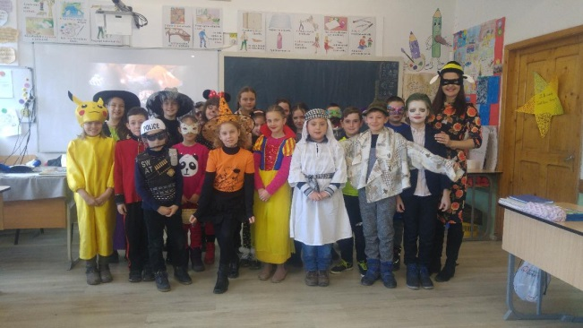
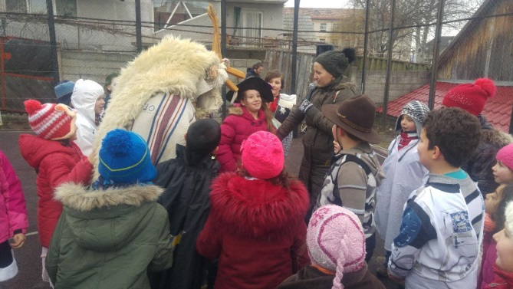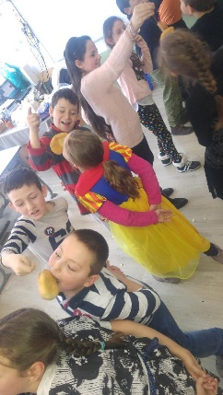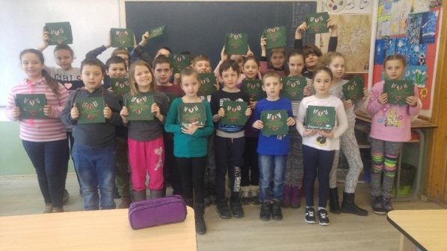
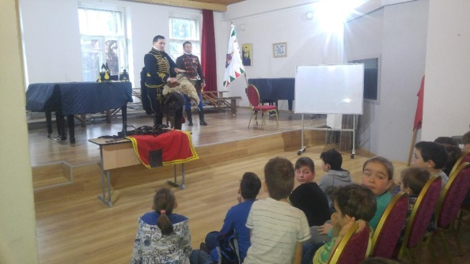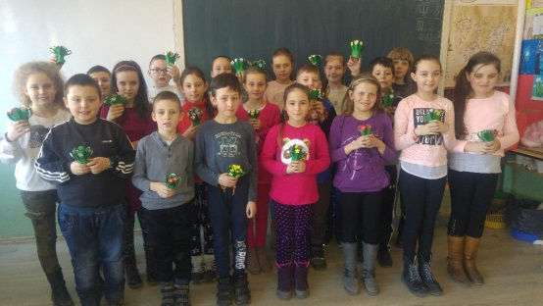

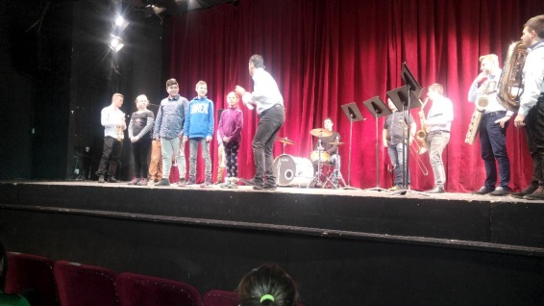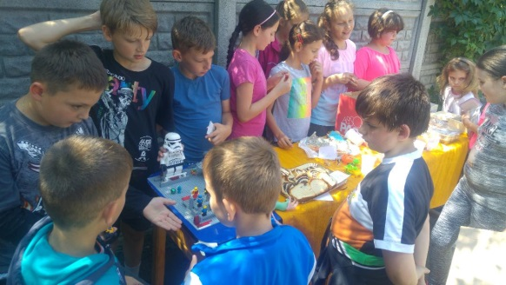

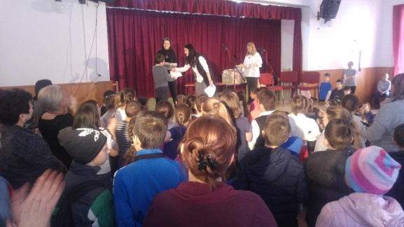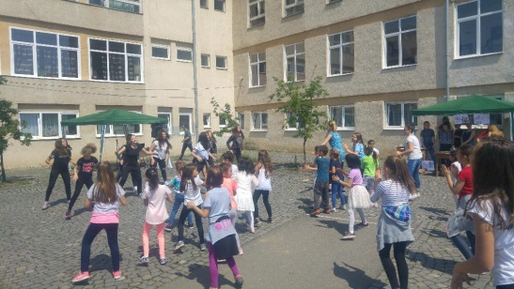

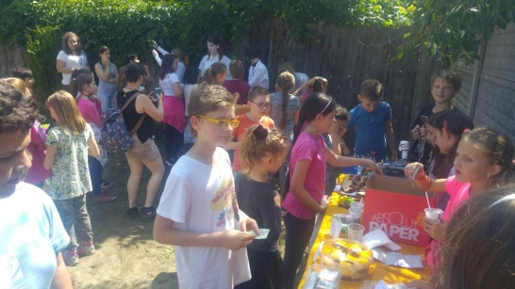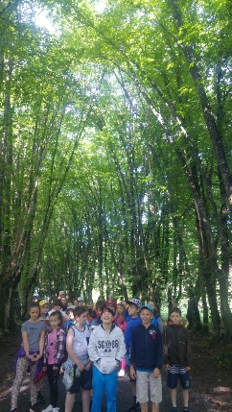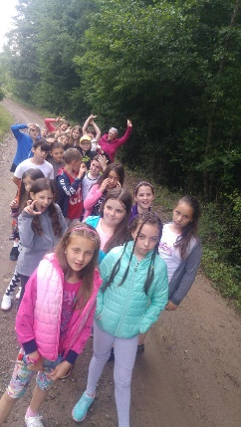

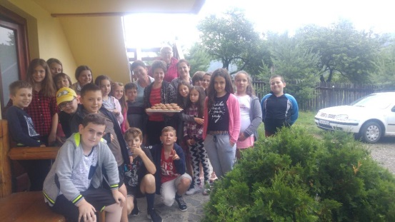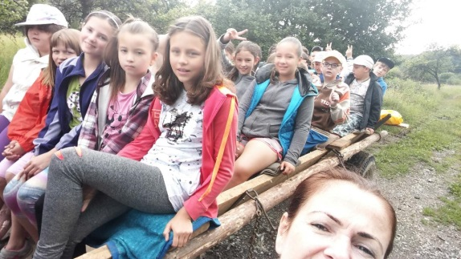

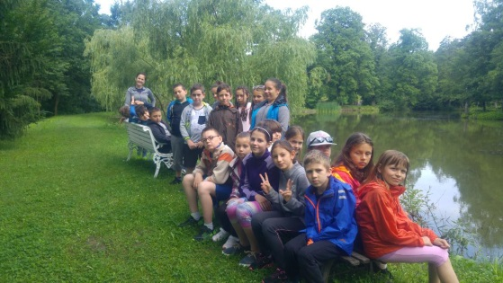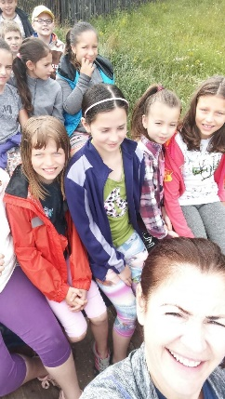

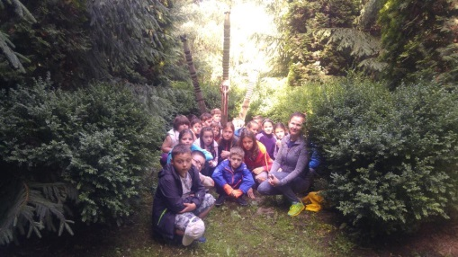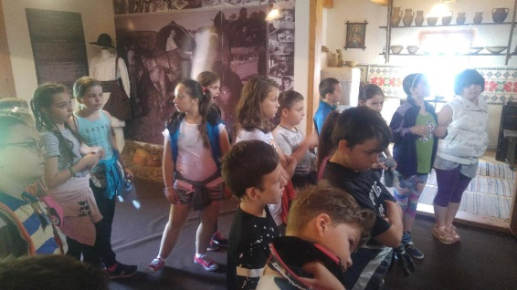

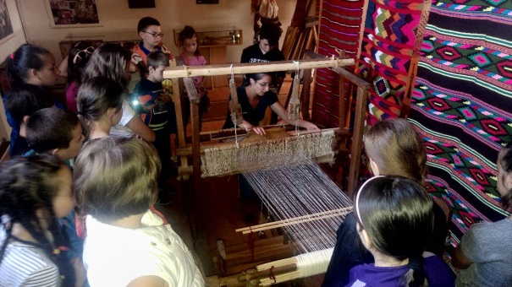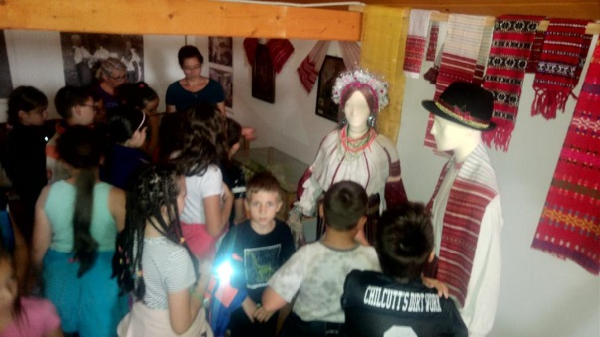

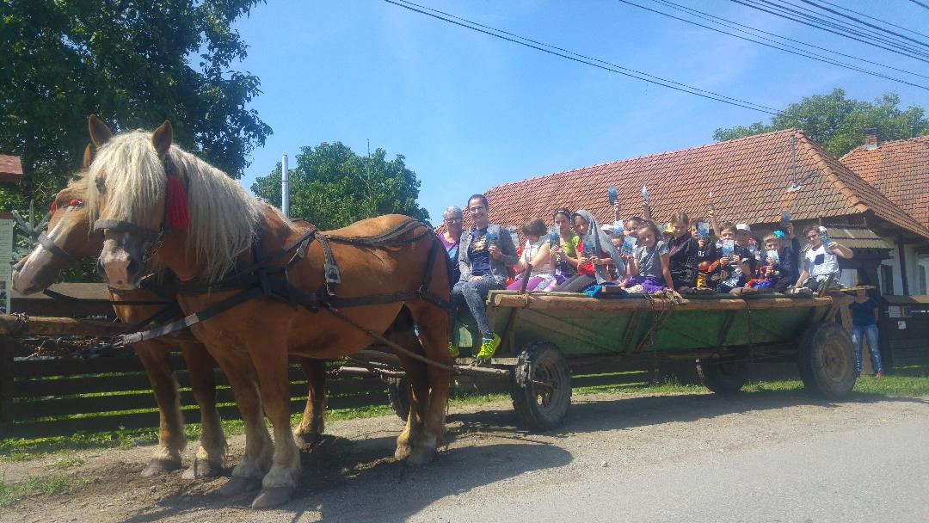

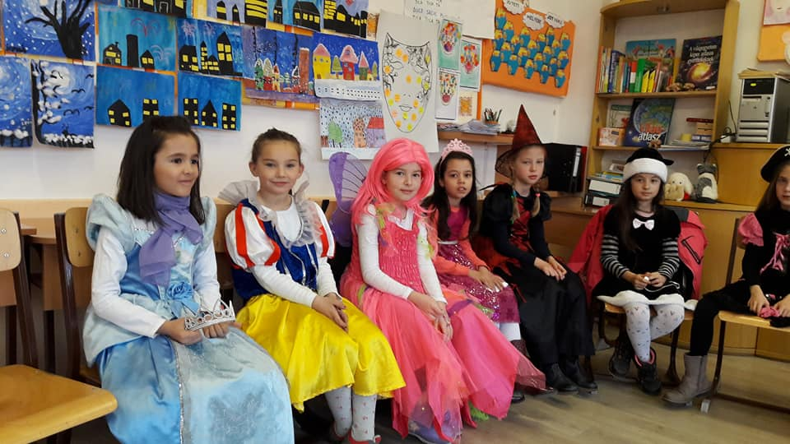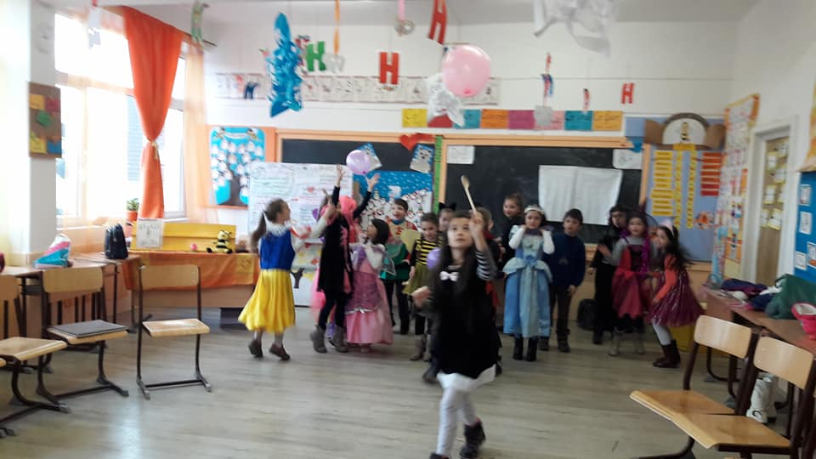

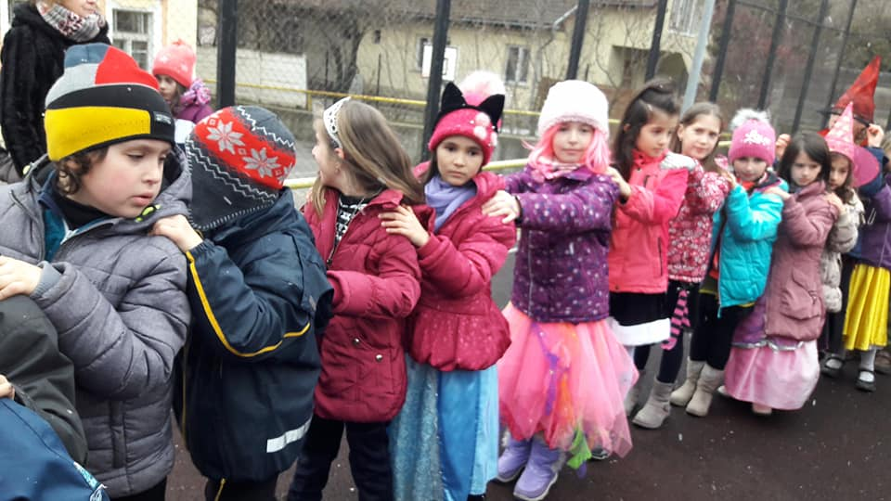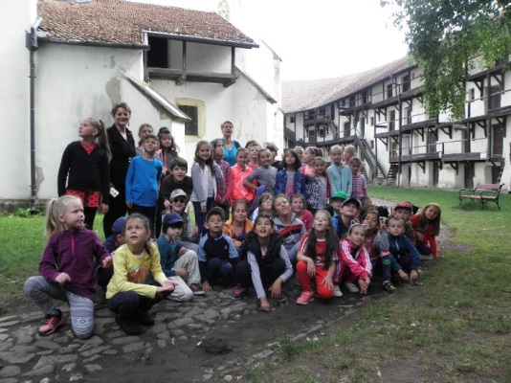

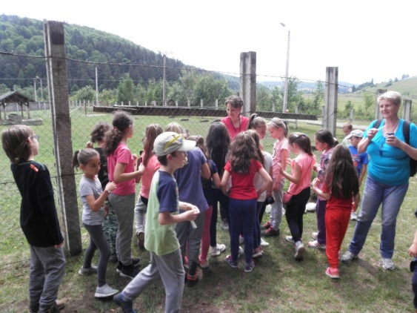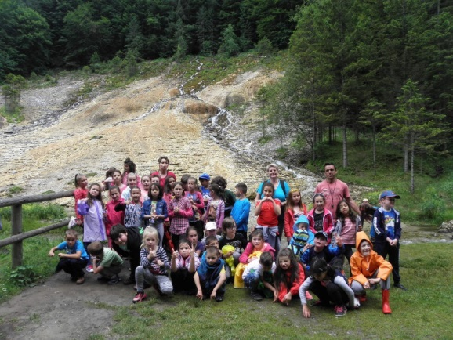

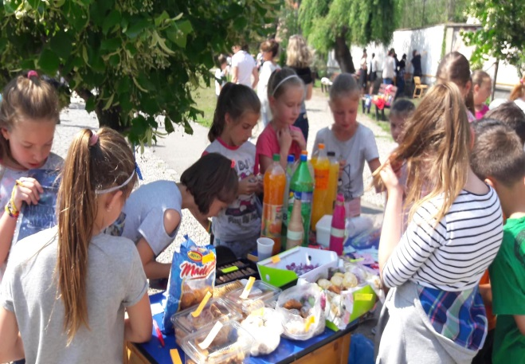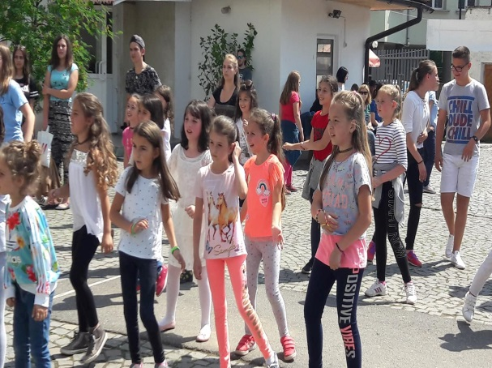

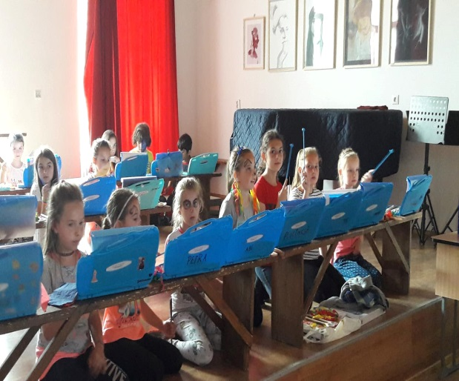

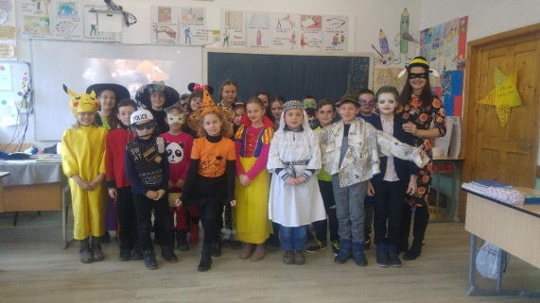
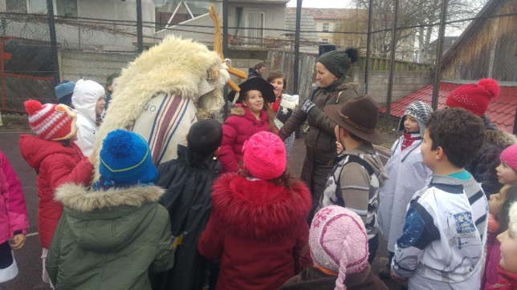

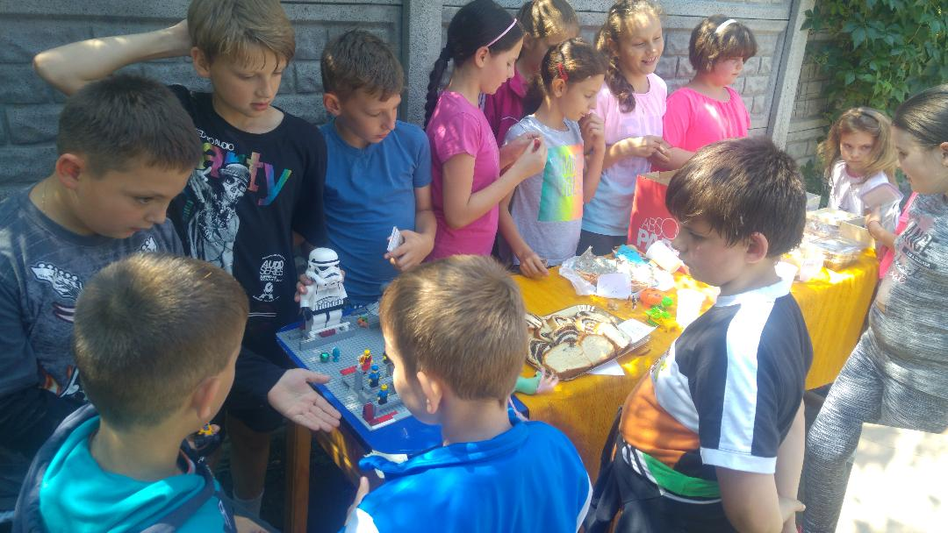
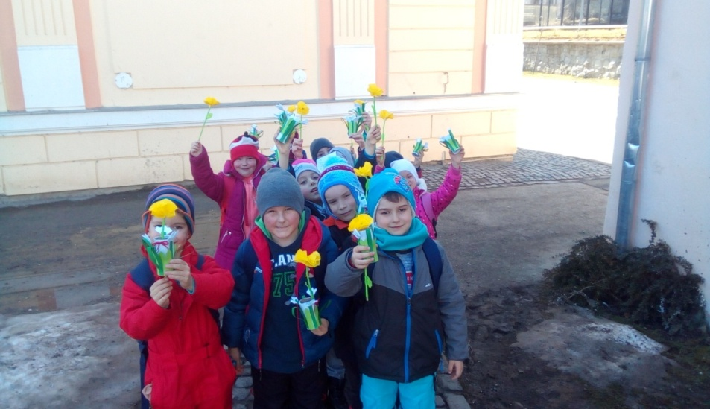

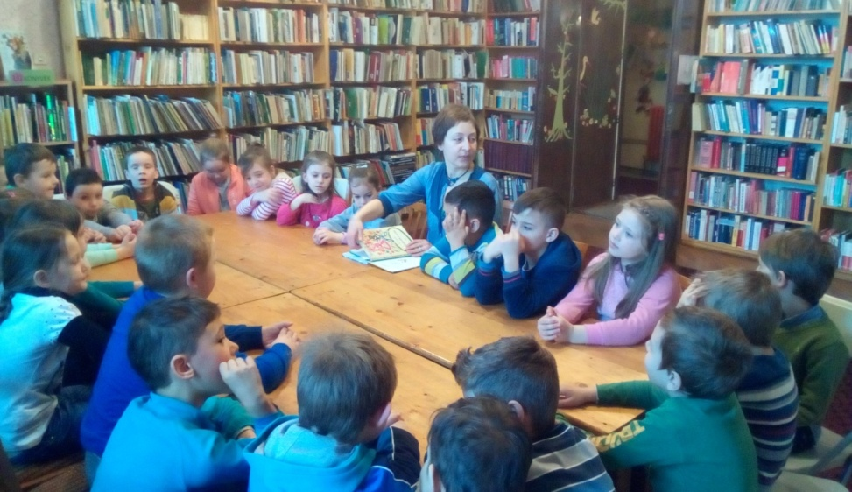

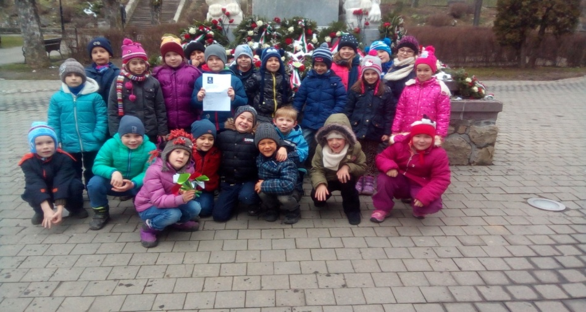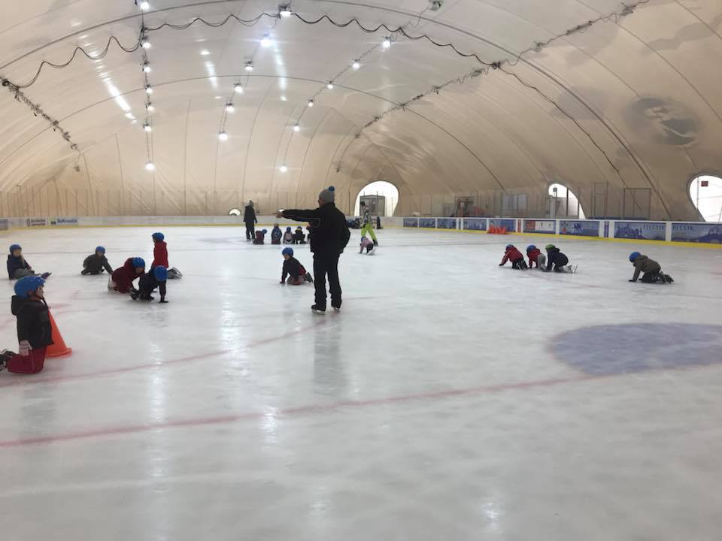

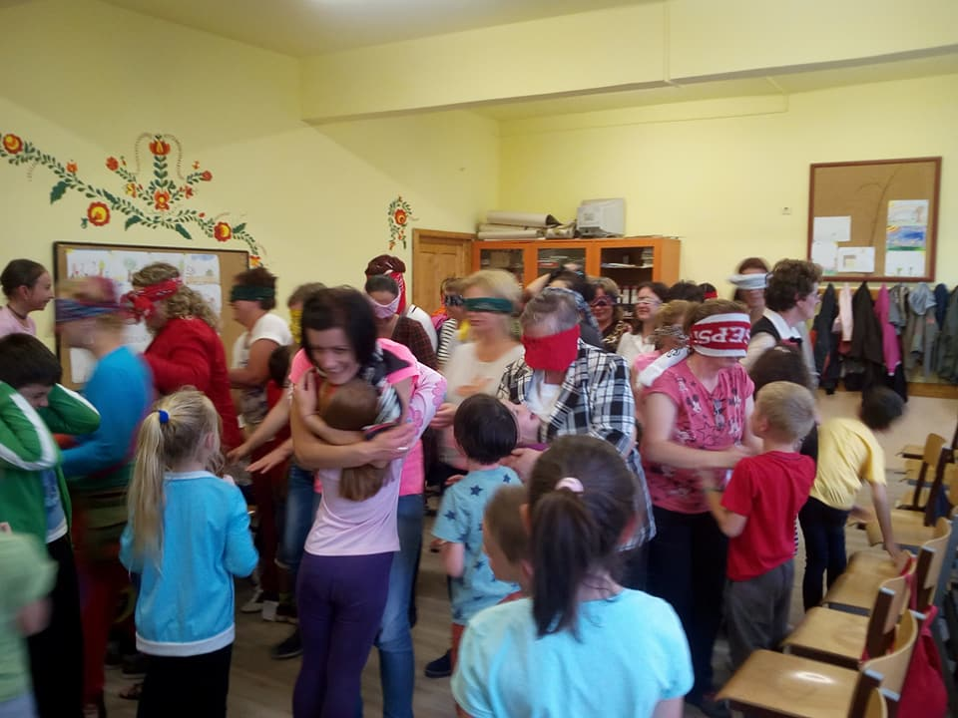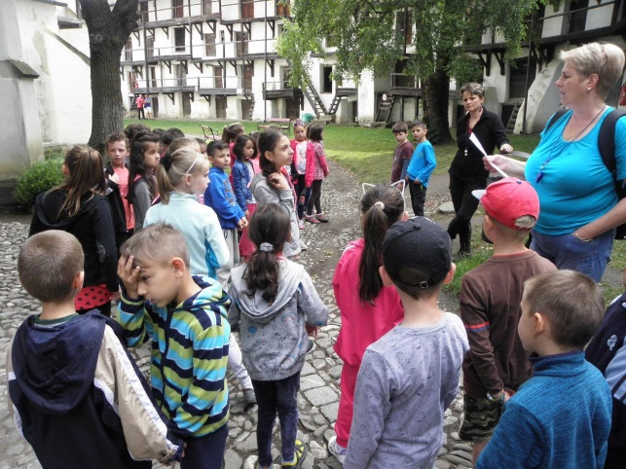

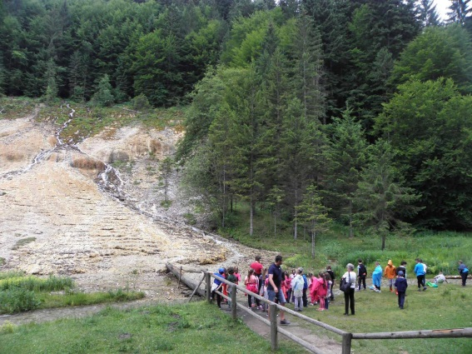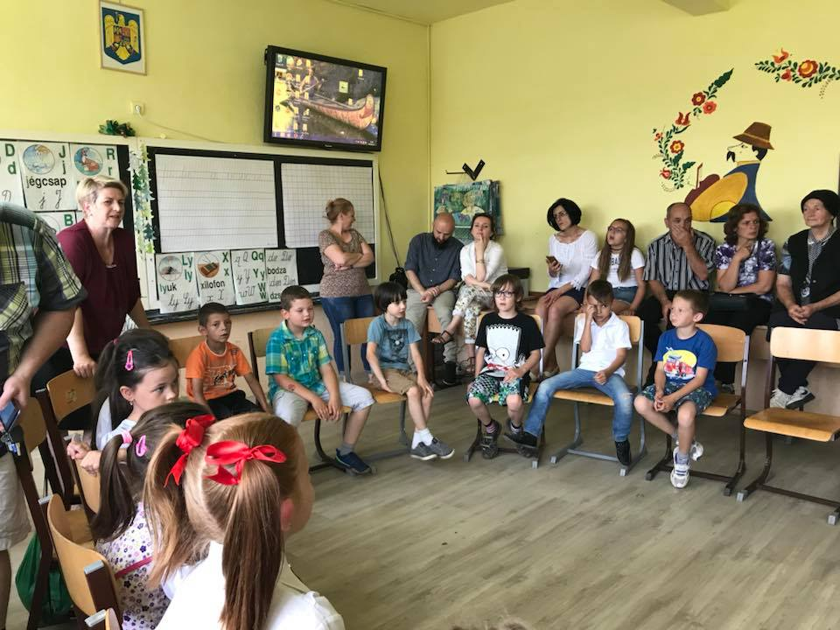

CATEDRA DE LIMBA ȘI LITERATURA ROMÂNĂ

Cadrele didactice de la Liceul de Arte “Plugor Sándor”, care, în anul şcolar 2016-2017, au predatLimbaşiliteraturaromână la ciclul gimnazial şi la cel liceal sunt:Naum Roxana, Zubreczky Elena, Szabo Agnes şi Mailat Sorana și Duțu Corina.
1. Subliniez că pe parcursul acestui semestru am desfăşurat următoarele activităţi ale procesului instructiv – educativ :
- Realizarea planificării calendaristice – anuale şi semestriale - în conformitate cu programa şcolară
- Proiectarea şi realizarea unor materiale specifice temei zilnice ( sarcini de lucru diferenţiate, fişe de lucru ) etc.
- Organizarea activităţilor aplicând metode noi atât în predarea informaţiilor, cât şi în fixarea şi dezvoltarea acestora, dovada fiind testele de evaluare ale elevilor care au achiziţionat toate componentele, capacităţile şi subcapacităţile specifice disciplinelor de învătământ prevăzute în planificarea calendaristică şi tematică, în concordanţă cu obiectivele cadru şi de referinţă cuprinse în Curriculum;
- Evaluarea activităţilor proiectate în cadrul unei zile sau pe o unitate de timp s-a realizat prin mijloace specifice alternative şi prin metode tradiţionale : teste de cunoaştere la început de ciclu, brainstorming, portofolii individuale, evaluări în grup şi pe perechi, autoevaluare, teste iniţiale, teste sumative, orale şi scrise;
- Informarea periodică a diriginţilor şi a părinţilor , chestionare, privind activitatea elevilor la clasă şi organizarea unor intâlniri periodice cu aceştia, implicarea directă a acestora în activităţile şcolare, realizând astfel un parteneriat favorabil şcoală – familie.
2. Am desfăşurat următoarele activităţi extracurriculare:
Alături de colegele de catedră am participat la concursul județean ,,Călătorie în lumea basmelor”, cu elevii Daczo Vivien, Filep Alma, Reketes Henrietta, care au obținuț locul III.
Tot la nivelul catedrei, am marcat Ziua Culturi, prin activități specifice: ,,Eminescu în imagini”: concurs de colaje și desene (gimnaziu), vizionare film ,,Sărmanul Dionis” (liceu).
În primul semestru al acesui an școlar m-am înscris și amfinalizat curs de formare ,,Comunicarea și negocierea conflictelor în managementul educațional, prof coordonator: Sibianu Victor.
Am efectuat ore de pregătiresuplimentarăpentruclasele a XII-a C, A șiclasa a VIII-a A învedereamaxizăriirezultatelor de la EN și BAC.
Am făcut parte din comisiapeșcoală a simulării EN și BAC.
Pelângăoreletradiționale am ținutșiactivitățiopționaleîncadrulproiectului ROSE cu începătorii din clasele a IX-a și a X-a, cu grupa de intermediari din clasele a XI-a și a XII-a A,B (internat).
În luna octombrie am avut un proiect de parteneriat cu Poliţia de proximitate. În cadrul proiectului, un agent de poliţie le-a prezentat copiilor care sunt riscurile la care se expun pe internet.
De asemenea, în 15 octombrie, am avut un proiect de parteneriat cu Herbalife. Doamna Alexandra Sarca i-a informatpeeleviînlegătură cu riscurileuneialimentaţii nesănătoase.
Tot în luna octombrie, doamna profesoară Naum Roxana a organizat o oră deschisă de Educaţie sexuală pentru elevii de liceu, în cadrul căreia un medic a ţinut o prezentare şi au avut loc discuţii libere despre educaţia sexuală.
În luna noiembrie, dna profesoară Naum Roxana a avut un proiect de parteneriat cu Agenţia Naţională Antidrog.
În luna noiembrie, la nivel de şcoală, dânsa a organizat o activitate în cadrul Săptămânii Educaţiei Globale numită LUMEA MEA DEPINDE DE NOI. Au participat copii din clasele V-XII.
În luna decembrie, a avut loc o prezentare din partea Agenţiei Naţionale pentru Protecţia Consumatorului, la care au participat elevii din clasele IX-XII.
S-a colaborat cu două edituri, asigurând astfel elevilor materialele necesare studiului, în vederea aprofundării materiei şi a reuşitei la examene.
D-nele profesoare Zubreczky Elena,Naum Roxana-Maria, Mailat Sorana, Duțu Corina, Szabo Agnes a organizat un Moment Eminescu, elevii implicându-se prinrealizareadesenelor cu tematicăeminesciană.
S-au ţinut ore de pregătire la clasele a VIII-a şi a XII-a, în vederea promovării examenelor naţionale cu rezultate cât mai bune.
Elevii au fost pregătiţi şi pentru simulările, la nivel de judeţ, ce au avut loc în lunile noiembrie şi decembrie la clasele a VIII-a şi a XII-a.
Colegele au pregătitelevipentrufazalocalăaOlimpiadei, câţivadintreeireuşindcalificarea la fazajudeţeană.
Voi fi profesor evaluator la proba scrisă la limba şi literatura română din cadrul examenului de bacalaureat, alături de colegele de Catedră.
Am pregătit, împreună cu colegele,elevii din clasele a VIII-a şi a XII-a, în vederea obţinerii unor rezultate cât mai bune la Evaluarea Naţională şi la examenul de bacalaureat.
Pe parcursul acestui semestru am încurajat, îndrumat şi acceptat autonomia şi iniţiativa elevilor, am colaborat într-un mod eficient cu aceştia şi cu părinţii lor în definirea domeniilor de interes. I-am încurajat pe elevi să pună intrebări, să participe la discuţii, să-şi formeze răspunsurile, să colaboreze eficient, să se respecte unii pe alţii.

Șef de catedră, prof. Naum Roxana-Maria

CATEDRA DE LIMBA ȘI LITERATURA MAGHIARĂ

Membri catedrei: Polgár Erzsébet
Nyeste Miklós
Varga Ibolya
Prof. Polgár Erzsébet
Pe parcursul anului am desfășurat următoarele activități ale procesului instructiv-educativ.
La începutul anului școlar am făcut testare inițială în fiecare clasă.
După ce am evaluat testele, am ajuns la concluzia că elevii au deficiențe la ortografie. Din acest motiv am pus mai mult accent pe exerciții de ortografie și la stimularea citirii.
Am pregătit elevii ptr. examene de simulare cl.a 8-a și cl.a 12-lea.
Am organizat manifestări lagate de sărbători tradiționale.
Am organizat concursuri literare.
Am stabilit următoarele activități:
Organizarea activitățilpr aplicănd metode noi atît în predarea informațiilor cît și fixarea și dezvoltarea acestora.
Evaluarea activităților proiectate în cadrul unei zile sau pe o unitate de timp realizarea acestora prin mijloacele specifice alternativei și prin metode tradiționale.
Adaptarea proiecte didactice situațiilor concrete nivelului de cunoștințe.
Selectarea și aplicarea technicii de predare -învățare , de evaluare adecvate obiectelor curriculare.
Realizarea planificării calendaristice,anuale și semestriale în conformitate cu programa școlară precum și a Curriculum Națională.
Am organizat in luna septembrie un concurs de ortografie ptr. clasele 5-8 și ptr. clasele 9-12.
În luna octombrie am organizat un spectacol legat de 6 oct.Ptr.comemorarea eroilor din anul 1848.
În noiemrie am organizat concurs de recitare.
În decembrie am organizat un spectacol legat de tradițiile crăciunului.
In ianuarie am organizat un spectacol legat de Balade populară.
In luna februarie am organizat concurs de recitare.
Am participat la olimpiada de lb. maghiara.
In luna martie am sărbătorit Ziua femeilor cu spectacole.
n luna aprilie am organizat cercul pedagogig al profesorilor de lb.maghiara.
Am sărbătorit Ziua poeziei.
In mai am organizat concurs de basme populare.
In iunie am participat la Ziua școlii.

Prof. Varga Ibolya
La începutul anului şcolar 2017-2018 am efectuat testarea iniţială în clasa a V-a A – limba şi literatura maghiară. Testele au fost evaluate şi am ajuns la concluzia că elevii au deficienţe la ortografie. Din acest motiv am pus mai mult accent pe exerciţii de ortografie şi am încercat să stimulez citirea. Am stabilit următoarele activităţi: repetarea exerciţiilor gramaticale şi de ortografie, corectarea caietelor, educarea elevilor de a deveni cititori.

Am colaborat cu cadrele didactice pentru realizarea interdisciplinarităţii.
Am adaptat proiecte didactice situaţiilor concrete nivelului de cunoştinţe al elevilor. Am selectat şi am aplicat tehnici de predare-învăţare, de evaluare adecvate obiectelor curriculare.
Realizarea planificării calendaristice – anuale si semestriale - în conformitate cu programa şcolara precum şi a Curricumului Naţional.
Organizarea activităţilor aplicând metode noi, atât în predarea informaţiilor,cât şi în fixarea şi dezvoltarea acestora, dovada fiind testele de evaluare ale elevilor care au achiziţionat toate componenţele, capacităţile si subcapacităţile specifice disciplinelor de învăţământ prevăzute în planificarea calendaristică şi tematică.
Evaluarea activităţilor proiectate în cadrul unei zile sau pe o unitate de timp s-a realizat prin mijloace specifice alternativei şi prin metode tradiţionale : teste de cunoaştere la început de ciclu , portofolii individuale, evaluări în grup şi pe perechi, autoevaluare, teste iniţiale, teste sumative, orale şi scrise.
Informarea periodică a diriginţilor şi a părinţilor, privind activitatea elevilor la clasă şi organizarea unor întâlniri periodice cu aceştia, implicarea directă a acestora în activităţile şcolare, realizând astfel un parteneriat favorabil şcoală – familie.
Am desfăşurat următoarele activităţi curriculare şi extracurriculare:
SEMESTRUL I:
05.10.2017. – Ziua Internațională a Educației: cu clasa a XII-a B am vizionat filmul “Numele trandafirului”.
17-20.10.2017. – am participat la Săptămâna și Balul Bobocilor, în calitate de diriginte a clasei a XII-a C.
21.10.2017. – în calitate de profesor supraveghetor am participat la excursia la Vulcanii Noroioși, cu clasele a VI-a.
26.10.2017. – împreună cu Agenția Națională Împotriva Traficului de Persoane – Centrul Regional Brașov, în calitate de diriginta clasei a XII-a C am organizat o activitate : Prevenirea traficului de persoane.
07.11.2017. – am început cursul de perfecționare : “Comunicarea și negocierea conflictelor în managementul educațional”. Formator: Victor Sibianu.
10.11.2017. – am participat la etapa națională a Concursului de Recitare Balade și Basme Populare „Kriza János”.
22.11.2017. – am fost profesor evaluator la simularea bacalaureat, clasa a XII-a, limba maghiară.
29.11.2017. - în calitate de diriginta clasei a XII-a C am participat la Prezentarea instrumentelor muzicale românești.
08.12.2017. - în calitate de diriginta clasei a XII-a C am organizat Gala Maturandum.
21.12.2017. – Serbarea Crăciunului cu clasa a XII-a C.
17.01.2018. – am început participarea la cursul de perfecționare pentru diriginți : ’’ Planificare și proiectare în domeniul disciplinei consiliere și orientare’’. – CCD, formator : Nagy Erika.
03.02.2018. – In calitate de profesor evaluator am participat la olimpiada ’’Mikes Kelemen Magyar Nyelv és Irodalom Tantárgyverseny’’, faza zonală.
La concurs am trimis șase elevi : Fazakas Balázs, György Anett (V.A), Fadgyas Kriszta, Nagy Edina (VI.C) , Kelemen Szilvia, Ursuj Timea (VII.C).
Fadgyas Kriszta (8,60) și Ursuj Timea (9,30) vor participa la etapa județeană.
SEMESTRUL II:
14.02.2018. – am fost profesor evaluator la examenul de competențe la lb.maghiară, clasa a XII-a

24.02.2018. – cu elevele Fadgyas Kriszta (VI.C) și Ursuj Timea (VII.C) am participat la olimpiada ’’Mikes Kelemen Magyar Nyelv és Irodalom Tantárgyverseny’’, faza județeană. Ursuj Timea a obținut mențiune cu 92 de puncte.

03.03.2018. – am fost membru în Comisia de organizare și evaluare pt. etapa județeană a Olimpiadei de limba franceză.
13.03.2018. – cu clasele V.A, VI.C, VII.C în sala festivă am participat la o activitate organizată de Babos Erika, invitați de la Asociația „Székely Virtus Hagyományőrző Egyesület”
20.03.2018. – am fost profesor evaluator la simularea bacalaureat, clasa a XII-a, limba maghiară.
26.03.2018. – Săptămâna Școala Altfel. Am fost membru organizator în Concursul “Elite politice în județul Treiscaune în perioada interbelică” – activitate organizată de Nagy Éva.
27.03.2018. – Săptămâna Școala Altfel. Cu clasa a XII-a B am vizionat filmul „Isten hozta, őrnagy úr!” (Familia Tót).
29.03.2018. – Săptămâna Școala Altfel. Cu eleva György Hajnalka (VII.C) am participat la spectacolul “Balladaműhely”, activitate organizată de Nyeste Miklós.
13.04.2018. – cercul pedagogic (lb. și lit.maghiară) a fost organizată în liceul nostrum
09.05.2018. – am avut prima inspecție curentă (preinspecție la lb.și lit. maghiară)
24.05.2018. - în calitate de diriginta clasei a XII-a C am participat cu clasa la Concertul de adio, activitate organizată în Biserica ‘Krisztus Király’.
26.05.2018. - în calitate de diriginta clasei a XII-a C am participat la ultimul clopoțel
27.05.2018. - în calitate de diriginta clasei a XII-a C am participat la banchetul de rămas-bun
12.06.2018. – Ziua Școlii. ‘Huszár és honvéd hagyományaink ‘(“Tradiții husari și honvezi”) – am invitat patru persoane de la Asociația „Székely Virtus Hagyományőrző Egyesület”.
Prof. Nyeste Miklós
Am fundamentat proiectarea didactică pe achiziţiile anterioare de învăţare ale educabililor, asigurând şi caracterului aplicativ al proiectării curriculare. Respectarea reglementărilor legale în vigoare privind conţinutul şi forma documentelor de proiectare a fost permanent în atenţia mea. Fundamentarea proiectării curriculare pe rezultatele evaluărilor a fost aplicată după fiecare unitate de învăţare.comform planificărilor pe detalierile de conţiut. Adaptarea la particularităţile grupului de elevi a tuturor conţinuturilor învăţate a avut un caracter de permanenţă Totodată, in proiectare, s-a ţinut seama şi de particularităţile specificului local, comunitatea si elementele caracteristice ale locului natal, fiind cele care au dat o notă definitorie în activitatea de zi cu zi şi în activitatea extracurriculară.
Realizarea curriculumului
Utilizarea metodelor active bazate pe activitatea independentă a elevului, activitatea individuală sau în grup în activităţile de învăţare, a fost demonstrată şi probată zilnic prin rezultatele obţinute de elevi Adaptarea limbajului la nivelul achiziţiilor anterioare ale micilor şcolari a fost de asemenea o prioritate a mea pe parcursul tuturor demersurilor educaţionale abordate. Utilizarea manualelor, a auxiliarelor curriculare autorizate şi a bazei logistice existente în unitatea de învăţământ poate fi probată şi prin existenţa unor acorduri de parteneriat făcute cu părinţii, dar şi prin verificarea elevilor care au beneficiat în lecţii de cele mai atractive mijloace de învăţare . Furnizarea de feed-back şi informarea sistematică a elevilor şi, a părinţilor în privinţa progresului şcolar realizat s-a făcut în permenenţă prin întâlniri de lucru săptămânale, prin discuţii individuale, iar acolo unde au existat diverse probleme s-a trecut la consiliere elevilor şi a părinţilor prin intermediul meu. Realizarea obiectivelor curriculare în timpul activităţii şcolare a fost urmărită cu maximă meticulozitate, iar ele au fost atinse în totalitate până la finele anului şcolar.Am dovedit punctualitate şi am realizat întocmai şi la timp toate activităţile planificate, indiferent că au fost la clasă sau în afara clasei. Am respectat întocmai cumulul indicaţiilor metodice asociate documentelor curriculare în uz, fie că a fost vorba de planificare, programă, acte normative elaborate prin intermediul scolii sau cele venite pe parcursul anului de la inspectoratul şcolar sau minister. Adaptarea metodologiei didactice la particularităţile geografice, demografice, etnice, economice, sociale şi culturale ale comunităţii în care funcţionează unitatea de învăţământ a fost făcută şi prin intermediul proiectelor derulate la clasă, iar elevii mei au înţeles ce e respectul şi toleranţa şi faţă de părinţi, dar şi faţă de elevii de altă etnie sau faţă de cei proveniţi din mediul rural. Respectarea tuturor prevederilor legale privind drepturile copilului şi drepturile omului a fost în atenţia mea , lăsând copii să se exprime liber , dându-le încredere în ei, acordându-le dreptul de a-şi alege programe şi proiecte, concursuri sau chiar parcusuri de învăţare. Negocierea dirijată a avut ca scop educarea elevilor în spiritul înţelegerii democraţiei relaţiilor din cadrul grupului, a drerpturilor, dar şi obligaţiilor pe care le are fiecare. Acordarea unui respect egal tuturor educabililor, indiferent de mediul de provenienţă, capacitatea de, învăţare şi rezultatele obţinute, este un criteriu ce poate fi verificat prin masurile luate cu unii elevi ce au avut nevoie de sprijinul scolii, dar, indiferent de mediul social interiorizat al elevului, am căutat să dezvolt la fiecare tot ceea ce a avut şi a demonstrat că are mai bun.Evaluarea rezultatelor învăţării. Am aplicat evaluarea continuă şi notarea conform reglementărilor legale şi standardelor naţionale în vigoare , asigurarea transparenţei criteriilor şi a procedurilor de evaluare fiind făcută prin intermediul fişelor de evaluare îndosariate în portofoliul personal al elevului
Evaluarea elevilor s-a făcut conform procedurilor stabilite la nivelul unităţii de învăţământ, înregistrarea activităţilor de evaluare în conformitate cu legislaţia în vigoare Comunicarea sistematică, periodică către beneficiarii de educaţie, elevi şi părinţi, a rezultatelor evaluării s-a făcut la nivel individual, dar şi la nivelul grupului, prin intermediul şedinţelor cu părinţii şi prin intermediul lectoratelor şi a consultaţiilor.- Promovarea autoevaluării educabililor a fost făcută prin jocuri de rol şi prin autonotare, notare prin negociere etc.
Realizarea activităţilor extracurriculare
Proiectarea activităţilor extracurriculare s-a făcut pe baza consultării elevilor, a familiilor lor şi stabilirea de obiective educaţionale a fost concepută în concordanţă cu reglementările în vigoare. În activitatea mea instructiv – educativă am urmărit totdeauna realizarea unui climat favorabil pentru aprofundarea cunoştinţelor în ceea ce priveşte limba şi literatura maghiară. În cadrul activităţii de coordonare a procesului educativ am urmărit şi urmăresc crearea unui cadru prielnic si motivaţional pentru dezvoltarea personală a elevilor, autocunoaşterea lor în vederea viitoarei integrări în societate. Ca diriginte, scopul meu e să formez o colectivitate cât mai închegată, de aceea organizez frecvent activităţi extraşcolare, vizite la muzeu (Muzeul Național Secuiesc din Sf.Gheorghe și Miercurea Ciuc, excursii tematice. Totodată încerc să menţin o legătură strânsă cu membrii colectivului de părinţi din clasa mea, şi nu numai. In luna februarie am organizat Serata baladei populare in Liceul de Arta „Plugor Sandor”, am avut 35 de interpreti din clasele 4-12. Am conlucrat cu profesorii Löfi Gellért, Varga Ibolya si Polgár Erzsébet. Pe data de 11 aprilie , de Ziua poeziei maghiare cu ajutorul profesorului Löfi Gellért am pregătit elevii clasei a VI-a B să recite poezii poetului maghiar József Attila. Am participat la olimpiada de limba maghiară Mikes Kelemen, faza zonala cu elevele Balogh Viktória și Molnár Anita, (VI.B), Csillag Csengele si Szász Helga-Gabriella (VII.B). Am participat la olimpiada de lb. Și lit. Maghiară faza județeană cu eleva Borcila İoana Olga Rebeka și ca corector. Am participat cu elevele Mihály Dorka și Tóth Abigél la Concursul de balade si povesti populare faza județeană. Pe data de 9 iunie de ziua Liceului de Arte Plugor Sándor cu ajutorul profesorului Löfi Gellért am pregătit elevii clasei a VII-a B să recite poezii poetului maghiar József Attila. Am avut un recital de 20 de minute pe scena din curtea școlii.
Am participat cu elevii Mihály Dorka, Nagy Noémi si Tóth Abigél la concursul Kriza János de balada faza judeteana si pe țară obținând locul doi cu Mihaly Dorka și mențiune cu Tóth Abigél la faza pe țară. În colaborare cu Teatrul Tamási Áron popularizez abonamentele și evenimentele teatrale și totodată cu elevii din clasă și școală vizionăm piesele de teatru si concerte de muzica clasica. Prin activităţile mele încerc să contribui la activitatea generală a unităţii noastre de învăţământ şi la promovarea imaginii acesteia. Am avut o excursie cu trenul la Tușnad Băi, am fost la wellness din Tușnad Băi cu 13 elevi din clasa a VI-a B.
Șef catedră: prof. Polgár Erzsébet

COMISIA METODICĂ DE MATEMATICĂ ȘI ȘTIINȚE ALE
NATURII
Raport de activitate / Anul şcolar 2017-2018 / sem. II.
Aria curriculara Matematică şi Ştiinţe

- Activităţi derulate în sem.II. conform planului de acţiune al ariei curriculară/catedră
- În luna martie am discutat concursurile şcolare, care se vor organiza în şcoală pe parcursul semestrului.
- S-au ținut în continuare pregătiri pentru Evaluare Națională pentru elevii claselor a VIII-a (Șuiu Éva), respectiv pregătirea suplimentară a elevilor care au obţinut rezultate slabă în semestrului I. Șuiu Éva a folosit culegerile de probleme editate de Paralela 45, respctiv Corvin pentru materia clasei a VIII-a, testele editate tot de ei, respectiv testele anterioare date la diferite examene.
- Activitatea s-a desfăşurat conform planului anual de muncă, a planului semestrial.
- Materia planificată pe semestrul II, a fost parcursă integral la toate clasele.
- S-a ţinut seama de ritmicitatea notării, cerinţa realizată prin verificări orale şi scrise.
- S-a respectat protecţia muncii în timpul folosirii ustensilelor şi aparaturii de laborator.
- S-a urmărit ca pe parcursul orelor să fie utilizate mijloacele didactice din dotarea laboratoarelor, utilizarea calculatorului la lecţii.
- Din două în două săptămâni au avut loc discuţii privind problemele ivite pe parcursul procesului de predare-învăţare şi rezolvarea lor.
- Au fost utilizate mijloacele TIC în cadrul orelor de curs.
- Veres Gabriella a fost membru în comisia de Bacalaureat din iunie 2018 şi a corectat lucrările la - Proba D - Competenţe Digitale.
- Șuiu Éva membru în Comisia de Evaluare Națională pe școlă
- Fazakas Mária, Șuiu Éva și Szilágyi Katalin au fost profesori evaluatori la Examenul de Evaluare Națională la Matematică.
- Fazakas Mária și Szilágyi Katalin au corectat lucrări la Bacalaureat – proba E – Matematică
- Márton Balázs a pregatit elevii claselor terminale pentru sustinerea probei de evaluare a Competentelor Digitalale in cadrul Bacalaureatului 2017.
- Botos Gyöngyvér a prezentat elevilor un material din care aceştia să înveţe respectarea regurilor despre protejarea mediului înconjurător în cadrul activităţii de voluntariat de strângere a materialelor reciclabile, la Săptămâna educaţiei globale
- Veres Gabriella a participat ca membru la olimpiada judeţeană OTI, organizat la Liceul Tehnologic ”Puskas Tivadar” din Sf. Gheorghe
- Veres Gabriella a participat la realizarea diverselor activități în colaborare cu Şcoala Specială din Sfântu Gheorghe
- Veres Gabriella a participat ca membru în concursul județean „Chemia iskolája” organizată la Liceul Administrativ „Berde Áron”.
- Botos Gyöngyvér a participat la Simpozion National "Educatia Ecologica Si Societatea Umana" din Galați, cu eleva MOLNAR ANITA din clasa a VI-a B, în perioada mai-iunie 2018
- Botos Gyöngyvér a organizat o activitate împreună cu profesoara de geografie ”Vizită la Agenția pentru Protecția Mediului” pentru elevii din clasa a VI-a A, cu ocazia ȘCOALA ALTFEL, în luna martie 2018.
- Fazakas Mária , Șuiu Éva și Bíró Enikő au ținut activități de matematică interactivă și istoria matematicii cu ocazia ȘCOALA ALTFEL, în luna martie 2018.
- Catedra de matematică a organizat Cercul Pedagogic al profesorilor de matematică din Zona Sf. Gheorghe pe semestrul II. Cu această ocazie Șuiu Éva a realizat o galerie cu portretele marilor matematicieni cu elevii clasei a VIII-a, secția Arte plastice, afișat pe coridorul școlii, și a ținut o prezentare interactivă: Matematica altfel
- Profesorii de matematică, fizică, biologie au pregătit elevii și au corectat lucrări la Evaluarea Națională clasa a VI-a.
- Márton Balázs a pregatit elevii claselor terminale pentru sustinerea probei de evaluare a Competentelor Digitalale in cadrul Bacalaureatului 2018.
- Szilágyi Katalin a colaborat la un concert organizat cu această clasă de profesorul Sebestyén Lajos în școala „Váradi József” în timpul săptămânii ”Școala altfel” și la Școala Gimnazială „Gábor Áron” Chichiș a inițiat și a organizat un parteneriat cu această școală, unde elevii clasei, respectiv membrii formației „Gyűszűvirág”au participat la un concert în Chichiș. Cu acestă ocazie transportul era suportat de Consiliul Local al comunei Chichiș. A colaborat cu Sebestyén Lajos, Hollanda Noémi, Kakasi Zsolt.
- Membrii catedrei au participat cu elevi la diferite concursuri şcolare.
- Márton Balázs a participat la olimpiada faza judeteana TIC ca profesor supraveghetor
- Șuiu Éva și Bíró Enikő au pregătit elevi pentru Concursurile ”Bolyai csapatverseny” și ”Zrinyi Ilona”
- Szilágyi Katalin a pregătit 4 elevi pentru concursul „Zrínyi Ilona”. Pentru participanți am ținut 6 ore de pregătire. Cel mai mai bun rezultat a obținut Filep Alma, cu 67 puncte.
- Șuiu Éva și Fazakas Mária au corectat lucrări la faza zonală și județeană a Olimpiadei de Matematică
- Fazakas Mária a pregătit trei eleve pentru Concursul de Matematică Lumina Math, unde a fost și profesor supraveghetor
- am înscris elevi pentru concursul pe pagina web al Concursului de Matematică Zrinyi Ilona
- Fazakas Mária a înscris elevi la concursul Comper
- Șuiu Éva a pregătit elevi pentru concursul „Erdélyi Magyar Matematika Verseny” unde a fost și profesor evaluator.
- Botos Gyöngyvér a participat cu următorii elevi: IONELA GABRIELA CRISTIAN, RALUCA CATANĂ din clasa a VII-a A , CSILLAG CSENGELLE din clasa a VII-a B și KELEMEN SZILVIA din clasa a VII-a C, la concursul național de postere ”Fii inspirat!”, derulat de Uniunea Națională a Organizațiilor Persoanelor Afectate de HIV/SIDA (UNOPA). În perioada noiembrie-decembrie 2017
- Botos Gyöngyvér a participat la concursul național de biologie „EmilPalade”cu eleva BORCILĂ IOANA OLGA REBEKA din clasa a VI-a B, în luna mai 2018
- Botos Gyöngyvér a participat la Pro Natura Tanszimpozium cu grupa Természetbúvárok, elevii din clasa a VII-a C: Bogyó Krisztina, György Apollónia, György Hajnalka, Kelemen Szilvia, Suci Andrea, am luat mețiune.

- Activităţi de perfecţionare/formare la care au participat membrii ariei curriculare
- Fazakas Mária a participat la urmőtoarele cursuri:
- Manegementul calității – septembrie-octombrie 2017
- Sistemul de control intern manageriel și manegementul riscurilor – noiembrie-decembrie 2017
- Planificare și proiectare în domeniul disciplinei Consiliere și Orientare – 17.01.2018-06.02.2017
- Comunicarea și negocierea confilctelor în manegementul educațional – 10.11.-20.11.2018.
- Educația părinților în avantajul elevilor – 08.01-20.01.2018
- Márton Balázs a participat la un curs organizat de CCD Covasna intitulat:
Informatică şi TIC pentru gimnaziu clasa a V-a ( 60 de ore/15 ore credite profesionale transferabile).
- Balázs Gabriella a urmat programul de formare continua: Comunicarea si negocierea conflictelor in managementul educational, cu durata de 60 de ore, in perioada 10.11.-20.11.2017.
- Botos Gyöngyvér a participat la urmatoarele cursuri si perfectionari :
- septembrie 2017 a participat la Biserică „Krisztus Király „de ziua pedagogilor în Sf.Gheorghe, ţinut de FT.Sárkozi Sándor .
- Abordarea dezastrelor naturale-01.02.2018
- Curs de prim ajutor organizat de Crucia Roșie din Covasna, luna aprilie 2018-fără diplomă
- Intervenție și metode de lucru pentru copiii cu dificultăți de învățare formator fiind CCD Csutak Vilmos Sf.Gheorghe –luna iunie-fără diplomă
- Bán Mihály a participat la “Cursul de prim ajutor de bază“, 12 ore.
- Gál Katalin este doctorandă al Universității Babeș - Bolyai, Facultatea de chimie și inginerie chimică
- Veres Gabriella:
- a participat la cursul de perfecționare organizat de CCD Covasna: „Comunicarea și negocierea conflictelor în managementul educațional”
- a participat la cursul de Prim Ajutor, organizat de CCD Covasna.

3. Analiza rezultatelor obținute la invatatură
Situația corigențelor:
Clasa | Nr. elevi | Disciplina | Profesor
VI.A | 2 | matematică | Fazakas Mária
VI.B | 1 | matematică | Bíró Enikő
VI.C | 4 | matematică | Șuiu Éva
VII.B | 2 | matematică | Fazakas Mária
VII.C | 1 | matematică | Fazakas Mária
VIII.A | 1 | matematică | Șuiu Éva
VIII.B | 3 | matematică | Șuiu Éva

Data examenului de corigență la matematică: 6. septembrie, ora 9.00 pentru clasele V-VII, respetiv 23. Iulie, ora 9.00 pentru clasale a VIII-a.

- Aspecte pozitive
• Cadrele didactice din cadrul ariei curriculare Matematică şi Ştiinţe stăpânesc bine disciplina predată şi au cunoştinţe actualizate.
• Predarea noţiunilor se realizează cu rigurozitate ştiinţifică.
• Respectăm momentele lecţiei şi gestionăm relativ bine bugetul de timp.
• Încurajăm elevii să participe activ pe tot parcursul orei.
• Îmbinăm activităţile bazate pe efort individual, cu activităţi ce solicită efort colectiv de echipă
• Rezolvăm exerciţii şi probleme cu accent pe dezvoltarea deprinderilor de bază.
• Cadrele didactice utilizează metode moderne în procesul de predare – învăţare în vederea sporirii randamentului învăţării.
• Evaluarea se realizează formativ şi sumativ, prin metode tradiţionale şi alternative.

- Aspecte negative
• Există elevi care nu ating un nivel minim de performanţă.
• Există elevi care nu au deprinderea de a folosi eficient noile cunoştinţe, care au o înţelegere superficială a lucrurilor pe care le învaţă, nefiind capabili să le integreze într-un corpus coerent de cunoştinţe.
• Majoritatea elevilor întâmpină dificultăţi în înţelegerea problemelor cu text, realizarea modelului matematic, respectiv rezolvarea şi interpretarea rezultatelor obţinute.
• S-au pierdut prea multe ore din cauza zilelor libere, a sărbătorilor legale, examenelor de specialitate, din această cauză materia a fost terminată cu greu, ultimele capitole nu au fost finalizate cum trebuie.

Responsabil arie curriculară Matematică și Științe:
Fazakas Mária

RAPORTUL COMISIEI METODICE OM ŞI SOCIETATE

RAPORTUL COMISIEI METODICE OM ŞI SOCIETATE, anul școlar 2017-2018
Scopul predării istoriei, geografiei şi ştiinţelor socio-umane în secolul XXI are în vedere cunoaşterea dezvoltării economice ,sociale, politice, culturale a omenirii ,în care se îmbină componenta locală, naţională , europeană, universală, trecerea accentului de la informativ la formativ, oabordare inter- şi multidisciplinară sub aspectul multiculturalităţii şi multiperspectivităţii, dezvoltarea gândirii critice a elevilor, a capacităţii lor de analiză şi interpretare a evenimentelor, proceselor din natură şi societate.
Având în vedere aceste coordonate ,activitatea Catedrei de istorie şi socio-umane din cadrul Liceului de Arte Plugor Sándor îşi propune drept scop realizarea unor activităţi de calitate în predarea şi însuşirea cunoştinţelor.
Obiective
- Educarea sentimentului patriotic şi cunoaşterea mai profundă a istoriei românilor, Compararea relevanţei surselor istorice în abordarea unui subiect, Identificarea caracteristicilor globale ale unui document in funcţie de localizarea spatio-temporala , de tipul de mesaj, de limbajul folosit.
- Susţinerea argumentată a unui punct de vedere într-o discuţie. Cunoaşterea şi asumarea valorilor cetăţeniei democratice. Compararea unor opinii şi argumente diferite referitoare la o temă de istorie. Formulare în scris şi oral, a unor opinii referitoare la o temă de istorie.
- Formarea continuă a profesorilor catedrei prin activităţi metodice centrate asupra metodelor de predare active, de stimulare a elevilor pentru studierea istoriei şi ştiinţelor socio-umane. Schimb de experienţă. Diseminarea informaţiilor obţinute la diferite cursuri de formare.
- Selectarea elevilor cu rezultate foarte bine la disciplinele istorie, ştiinţe socio-umane, geografie şi religie în vederea participării la olimpiadele judeţene. Pregătirea acestora; evaluarea rezultatelor.
- Cunoaşterea şi asumarea valorilor cetăţeniei democratice. Descoperirea în sursele de informare a perspectivelor diferite asupra evenimentelor şi proceselor istorice. Folosirea mijloacelor şi a tehnologiilor de informare şi comunicare pentru investigarea unui eveniment sau a unui proces istoric. Dezvoltarea sentimentului de apartenenţă la civilizaţia europeană

Activităţi
- Proiectarea eficientă a curriculum-ului, nivelul atingerii standardelor curriculare de către elevi:

- Realizarea planificării calendaristice şi pe unităţi de învăţare. Responsabili: toţi membri catedrei
- Utilizarea mijloacelor TIC în cursul orelor
- Realizarea materialelor didactice necesare desfăşurării orelor, teste iniţiale, fişe de lucru, dezbateri. Responsabili: toţi membri catedrei
- Folosirea metodelor moderne de predare şi învăţare, încurajarea creativităţii elevilor prin dezbateri individuale şi de grup. Responsabili: toţi membri
- Colaborarea cu colegii, părinţii şi diriginţii pentru un dialog mai bun cu elevii. Responsabili: toţi membri
- Pregătirea suplimentară a elevilor din clasele a XII-a la examenul de bacalaureat. Responsabili: Nagy Éva, Deák Mária
- Corectarea lucrărilor elevilor de la simularea națională bacalaureat la disciplina istorie. Responsabili: Nagy Éva, Király Timea.
- Formarea și autoformarea membrilor catedrei:

- Curs de pregătire în management – Nagy Éva
- Curs metodist – Nagy Éva
- Curs Școala părinților – Deák Mária
- Activități extracurriculare:
- Serbare de Crăciun cu titlul Crăciun în poezii şi cântece cu elevii claselor I -VIII- a - R. Faragó
- Lucruri manuale de Crăciun. - R. Faragó
- Drumeţii împreună cu Asociaţia Micologică „László Kálmán”, pentru conştientizarea elevilor despre importanţa ciupercilor, despre beneficiile şi pericolele reprezentate de aceştia în utilizarea lor culinară. - Deák
- Vizionarea de filme cu tematica revoluția de la 1956 cu elevi din clasele gimnaziale și liceale în luna octombrie – Deák, Nagy
- Organizarea activităților cu tematica: o viață de familie armonioasă, cu invitați specializați în acest domeniu - Deák
- Comemorare revoluția 1956 – Deák, Nagy, Király
- Pregătirea și participarea cu elevi din clasa a VII-a la concursul a Székelység történelme - Nagy
- Pregătirea și participarea cu elevi din clasa a VII-a la concursul Unirea tuturor românilor organizat de Prefectura județului Covasna în colaborare cu Inspectoratul Județean Covasna. – Nagy
- Excursie Prejmer – Cascada Urlătoarea – Barajul Siriu - clasele a XII-a – Deák, Nagy
- Comemorare Marea Unire- prezentare power-point pentru clasele gimnaziale- Nagy
- Participarea cu elevi din clasele a VII-a la Olimpiada de istoria minorităților naționale (faza județeană și cea națională) – elevele Kelemen Szilvia și György Hajnalka s-au calificat pentru etapa națională – clasându-se pe locul 17 din cele 25 de echipe cu nota 7,52 - Nagy
- Coordonarea proiectului de educație juridică în colaborare cu IȘJ Covasna și cu procurorii de pe lângă Tribunalul Covasna la clasele gimnaziale, respectiv liceale. - Nagy
- Colaborarea cu Inspectoratul Județean al Jardarmeriei în cadrul concursului Din istoria jandarmeriei române, unde elevii Naum Mario și Soare Mihaela din clasa a VI-a A au obținut locul III, respectiv Mențiune. – Nagy
- Drumeții în Munții Ciucului cu participarea elevilor din clasa a 8-a B. - Deák
- Participarea cu eleva Csillag Csenge din cl. VIII–a la Concursul de creativitate Religioasă deșfășurată la Tg.Mureș in perioada 27-28.aprilie 2018 (concurs interdisciplinar şi transdisciplinar regionalizat) – Ráduly-Faragó

Responsabil Comisie metodică: Nagy Éva

COMISIA METODICĂ DE LIMBI STRĂINE

RAPORT DE ACTIVITATE -anul scolar 2017-2018 ANALIZA ACTIVITATII CATEDREI DE LIMBI STRAINE

In urma discutilor cu membrii catedrei de limbi straine si analizind rapoartele de activitate ale profesorilor de limbi moderne,am putut trage concluzii clare cu privire la activitatea din anul scolar 2017-2018, prezantand urmatoarea situatie de sinteza:
Aspecte pozitive
- buna colaborare a membrilor catedrelor în realizarea demersului educativ, atmosfera de colegialitate
- buna pregatire profesorilor, pasiunea pentru profesia aleasa.
Puncte slabe ale activitatilor
- lipsa unor programe interdisciplinare, minimalizarea activitatii profesorilor care se implica totusi în astfel de programe si a rezultatelor obtinute de elevi .
Oportunitati
- colaborarea între ariile curriculare are ca rezultat largirea orizonturilor de cunoastere pentru elevi, abordarea interdisciplinara a materiei
Amenintari
- elevii de azi au ca model lumea abstracta si insensibila a benzilor desenate si a desenelor animate. Nu mai au timp sa citeasca, sa reflecteze, cred ca violenta si badarania sunt manifestari normale.
- deculturalizarea adolescentilor, imitarea unor comportamente violente, aberante.
Obiectivul fundamental al disciplinei Limbi Moderne este achizitionarea si dezvoltarea de catre elevi a competentelor de comunicare necesare pentru o comunicare adecvata situational si acceptata social prin însusirea de cunostinte, deprinderi, si atitudini specifice la niveluri echivalente cu cele prevazute în Cadrul European Comun de Referinta.
Curriculum-ul pentru Limbi moderne, a fost elaborat în conformitate cu noua structura a sistemului de învatamânt din România, cu Planul cadru de învatamânt si cu prevederile documentelor europene privind achizitionarea competentelor cheie în cadrul învatamântului obligatoriu.
Curriculum-ul pentru liceu este format din programa pentru L1 si programa pentru L2. În structura programelor intra atât COMPETENTELE GENERALE si ansamblul de VALORI SI ATITUDINI ce urmeaza a fi formate pe întreaga durata a liceului cât si COMPETENTELE specifice corelate cu FORME DE PREZENTARE A CONTINUTURILOR.
Aceasta corelare constituie pivotul curriculum-ului, accentueaza latura sa pragmatica, aratând astfel ceea ce se învata si mai ales în ce scop se învata anumite continuturi.
Aspecte pozitive
- Insistenta asupra receptarii, a producerii, a interactiunii si a medierii chiar în enuntul competentelor generale atesta orientarea spre praxis a actualului curriculum, induce un comportament dinamic atât la profesor cât si la elev ( rezolvarea sarcinilor de comunicare prin activitati concrete si variate dezvolta competenta de comunicare.)
- Din considerente de politica educationala, accentual pus pe comportament justifica
evidentierea VALORILOR si a ATITUDINILOR si de asemenea, evidentierea legaturii cu finalitatile si profilul de formare în învatamântul obligatoriu din România.
- În elaborarea programelor s-au avut în vedere,în conformitate cu politica educationala a MECI si cu prevederile documentelor europene asumate de România, competentele si nivelurile de perfomanta prevazute de Cadrul European Comun de Referinta.
- Posibilitatea de a alege manualul adecvat nivelului clasei. Toate manualele abordeaza teme de larg interes precum familia, scoala, prietenii, activitatile în timpul liber, alegerea profesiei, calatoriile, cultura si civilizatie. Aceste teme, adaptate vârstei, permit introducerea elementelor de morfologie si sintaxa, a actelor de vorbire, dezvoltarea celor patru competente, asigura progresul scolar pentru fiecare an de studiu. În functie de nivelul de cunostinte al colectivului de elevi si de interesul manifestat de acestia pentru un anumit aspect al limbii, profesorii au intervenit completând cu structuri lingvistice si elemente de constructie a comunicarii pe care le-au considerat necesare.
- Planificarea calendaristica a materiei adaptata la nivelul real al clasei si având în vedere progresul scolar a fost realizata de catre toti profesorii.
- Posibilitatea, pentru profesor, de a evalua demersul didactic atât cu instrumentele traditionale de evaluare cât si prin metode si instrumente complementare de evaluare precum: observarea sistematica( pe baza unei fise de observare), tema de lucru, proiectul, portofoliul.
- Utilizarea de catre elevi a proiectului si a portofoliului îi stimuleaza sa-si puna în valoare achizitiile lingvistice, îi determina sa ia parte activ la propriul proces de învatare.
Aspecte negative
Examenul de testare a competentei in folosirea unei limbi straine nu pare sa ii intereseze pe elevi,diploma neavand nici o utilitate pentru ei

SITUATIA SCOLARA LA LIMBI MODERNE
Mediile au fost încheiate din note obtinute atât la evaluarea orala cât si la testarea scrisa, cel putin doua note(doar câteva situatii)si maximum cinci note pentru elevii deosebit de interesati si activi la clasa.A fost aplicata EVALUAREA FINALA la limba engleza la clasele terminale.
PREGATIREA PENTRU BACALAUREAT a fost realizata saptamânal, in functie de un program bine stabilit, cu o tematica proprie corespunzatoare programelor de limba engleza,italiana si germana de toti profesorii colectivului de catedra. S-a pus accent pe pregatirea elevilor pentru examenul de bacalaureat, lucrandu-se in special cu elevii mai putin pregatiti.
ACTIVITATI ALE COMISIEI METODICE
S-au efectuat interasistente la toti membri catedrei,fiecare profesor demanstrand buna pregatire stiintifica si metodica.
La sedintele curente s-au discutat probleme legate de notarea elevilor, absente si organizarea examenului de competenta lingvistica.
De asemenea s-au definitivat datele examenelor de corigenta si de incheiere de situatie.
PERFECTIONAREA SI FORMAREA CONTINUA
Toate cadrele didactice au participat la intalnirile metodice organizate de ISJ Covasna.

RAPORT DE AUTOEVALUARE
a activităţii didactice desfăşurate în anul şcolar 2017-2018
Numele şi prenumele : Hollanda Noemi
Specialitatea: Limba engleză
Încadrare: Titular
- Proiectarea eficientă a curriculumului:
Am întocmit proiectarea didactică pe baza evaluării inițiale a elevilor. În funcție de achizițiile anterioare ale elevilor am stabilit strategiile didactice în cadrul lecțiilor și competențele specifice urmărite. Am identificat achizițiile anterioare necesare pentru fiecare unitate de învățare. Proeictările de unități de învățare conțin aplicații practice și strategii didactice adecvate formării tuturor competențelor generale și specifice prevăzute în programa școlară. Planificarea calendaristică este întocmită conform reglementărilor în vigoare și ține cont de rezultatele evaluărilor de la sfârșitul anului școlar.
- Realizarea curriculumului:
Am utilizat metode active, am acordat atenție sporită activităților independente a elevilor, utilizării unui limbaj adecvat nivelului de înțelegere al fiecărui elev, întroducerii și explicării conceptelor noi în cadrul unei ore de curs, utilizării manualului școlar și a materialelor auxiliare, utilizării cunoștințelor și competențelor însușite anterior în însușirea noilor cunoștințe și în formarea competențelor specifice, corelării cunoștințelor de bază însușite la diferite discipline, informării elevilor despre progresul realizat la fiecare unitate de învățare, informării părinților despre progresul realizat de elevi cel puțin o dată la trei luni, atingerii a peste 2/3 din obiectivele curriculare propuse. Am întocmit și predat spre avizare la termen proiectările didactice și am respectat datele stabilite în planificările calendaristice.am adaptat aplicațiile practice la specificul școlii, al clasei. Am realizat activitățiile didactice în conformitate cu indicațiile metodice asociate documentelor curriculare în uz, am adaptat strategiile didactice la particularitățile clasei și a elevilor. am acordat respect egal fiecărui elev și am respectat drepturile copilului.
- Evaluarea rezultatelor învăţării:
Elevii au fost evaluați continuu și notarea s-a realizat conform reglementărilor legale și standardelor naționale în vigoare.am stabilit întotdeauna criteriile și procedeele de evaluare în conformitate cu principiile docimologice și le-am comunicat elevilor și părinților.am evaluat gradul de mulțumire referitor la calitatea actului de predare. Am acordat note elevilor și am calculat mediile semestriale conform prevederilor Regulamentului de organizare și funcționare a unităților de învățământ preuniversitar. Am trecut notele și mediile acordate în carnetele elevilor.
- Realizarea activităţilor extracurriculare:
Am realizat mai multe activități extracurriculare: spectacole vizionate și discutate apoi, concursuri Speak Out faza zonală și faza județeană, curs de comunicare pentru liceu, cântece de Crăciun cu clasele primare, desene realizate și proiectate de clasa a VI-a despre istoria Zilei Recunoștinței.
Am organizat o excursie pentru clasa a 5-a B, la Tușnad-Băi, unde am parcurs drumul izvoarelor minerale, am intrat la Wellness Spa și am luat prânzul la restaurantul Apor.
Am participat cu 3 elevi din clasa a 10-a la concursul național de limba engleză Quest în martie.
Am participat la Olimpiada de limba engleză, am corectat lucrările din clasa a 8-a la faza județeană.
Am învățat cântece în limba engleză cu clasa a 5-a B, unde sunt diriginte, cu domnul profesor Sebestyșn Lajos și Kakasi Zsolt.
Am vizitat Școala Generală Varadi Jozsef și Școala gimnazială Gabor Aron din Chichiș, unde am ținut prezentare de instrumente și am cântat sub îndrumarea domnului profesor Sebestyen Lajos și Kakasi Zsolt.
Am fost invitați de către asociația culturală Bikkmak din Bicfalău la Zilele Renațterii în luna Mai, unde am cântat cu clasa a 5-a B, sub îndrumarea domnului profesor Sebestyen Lajos .
Am luat parte la Festivalul de muzică de cameră în luna iunie, iarăți cu cântece în limba engleză, sub îndrumarea domnului profesor Sebestyen Lajos și Kakasi Zsolt.
- Dezvoltarea profesională, activitatea metodică şi ştiinţifică:
Am aplicat în activitatea didactică rezultatele participării la activitățile metodice și de dezvoltare profesională. Am participat la toate activitățile metodice și științifice stabilite la nivel de catedră, unitate de învățământ și localitate. Am utilizat resursele informaționale ale bibliotecii școlare și a bibliotecii județene.
- Contribuţia la activitatea generală a unităţii de învăţământ şi la promovarea imaginii acesteia:
Am realizat integral și la timp atribuțiile stabilite prin fișa postului. Am completat corect situațiile solicitate, documentele școlare. am comunicat cu conducerea școlii, cu celelalte cadre didactice, cu elevii, cu părinții, cu alte instituții și părți interesate de la nivelul comunității. Am fost prezentă la toate ședințele consiliilor profesorale, am fost punctual la ore. Am participat la activitatea de prevenire și combatere a violenței și a comportamentelor nesănătoase și la activitatea cu obiectivul integrării și solidarității europene. Am colaborat cu medicul școlii și cu asistenta medicală pentru prevenirea cazurilor grave de îmbolnăvire. Am participat, deasemenea, la acțiunea de promovare a activității unității de învățământ.

Responsabil Comisia Metodica de Limbi Straine, Delia Mangalia

COMISIA METODICĂ DE EDUCAȚIE FIZICĂ ȘI SPORT

RAPORT DE ACTIVITATE PE SEM. II ANUL ŞCOLAR 2017-2018
CATERDRA DE EDUCATIE FIZICA SI SPORT

Nr.  crt. | DENUMIREA ACTIVITĂŢII | LOC DE DESFĂŞURARE | DATA | DURATA | OBSERVATII
 | Meci de pregatire –fotbal fete V-VIII-cu echipa Lic. Teor. Szekely Miko | Sala de sport al Lic. Teor Szekely Miko | 21.02/14.02..2018 | 2/2 ore | -
 | Partcipare la Campionatul Județean de fotbal fete-gimnaziu | Sala de sport al Lic. Teor Szekely Miko | 19-21.03.2018 | 4 ore | Loc II din grupa
 | Participare la Cupa”Berde Aron” la fotbal baieti liceu | Sala de sport Lic. Tehn. ”Berde Aron” | 05.04.2018 | 6 ore | Loc VIII
 | Participare la Camp. Jud. de fotbal fete-liceu | Lic. Tehn. ”Berde Aron” | 6-8.03.2018 | 2-2 ore | Loc. III din grupa
 | Participare la Camp. Jud. de fotbal-Cls. III-IV | Sala de sport Sc. Gimn. ”Nicolae Colan” | 13-14.03.2018 | 2-2 ore | Loc III de grupa
 | Partcipare la Campionatul Județean de fotbal baieti-liceu | Sala de sport Lic. Tehn. ”Berde Aron | 05-07.03.2018 | 2-2 ore | Locul III din grupa
 | Organizareade activități sportive  Însăptămâna ”Să știi mai multe, să fii mai bun” | Terenul de sport, sala de sport | 26-29.03.2018 | 6 ore | Concurs de alergare,meciuri amicale de fotbal, vanatoare de comori
 | Meci amical cu echipa Col .Nat. Mihai Viteazul-Fotbal Baieti-III-IV | Terenul se sport al Col. Nat Mihai Viteazul | 18.04.2018 | 2 ore | 5-3
 | Participare la Ziua scolii la Sc.Gimn. Tatratngi Sandor | Ozun | 04.05.2018 | 8 ore | Participare la diferite concursuri sportive
 | Participare la activitatea organizata de As. Diakonia ”Az Osszefogas Napja” | Parcul Eisabeta | 19.05.2018 | 2 ore | -
 | Activitati sportive de ziua scolii | Terenul de sport | 12.06.2018 | 6 ore | Concursuri si jocri de indemânare-cls. Primare, meci de fotbal/baschet
 | Organizarea cupei meciului de adio la fotbal si baschet | Terenul de sport al liceului | 12.06.2018 | 2 ore | -
 | Participare la Concursul Judetean de gimnastica acrobatica | Sala de sport al Lic. Teor.Mikes Kelemen | 09.06.2018 | 4 ore | Loc VIII-Nemeth IringoII.B
 | Interasistente la ore | Sala de sport | 22/25.05.2018 | 1/1 ore | Solymosi Annamaria  Pal Csaba

Responsabil catedra, prof. Szakács Réka

COMISIA METODICĂ DE SPECIALITATEA MUZICĂ
CATEDRA DE PIAN

Din semestrul II. al anului școlar 2016-2017 am fost numită de către direcțiunea școlii șefa de catedră la catedra de pian.
Catedra de pian a realizat o activitate cu un rezultat bun, cu o evoluție vizibilă față de anii trecuți.
Acest fapt s-a dovedit și prin verificările semestriale, unde fiecare elev a avut ocazia de a-şi prezenta propria evoluţie.
Proiectarea eficientă a curricumului:
În planificările semestriale am respectat reglementările în vigoare privind conţinutul şi forma documentelor de proiectare. Am adaptat programul la particularităţile de vârstă şi individuale ale elevilor, la nivelul de pregătire al fiecărui elev în parte, al cărui feed-back s-a manifestat în notele obţinute prin evaluarea permanentă, în evoluţia elevilor în audiţii şi examenele de specialitate.
Dovezi: Planificările profesorilor pe anul şcolar 2017-2018
Listele cu elevii participanţi la audiţiile de clasă și la concursurile și la olimpiadele școlare.
Fişele de examen.
Realizarea curricumului
În calitate de şef de catedră a secţiei de pian am citit şi analizat cu multă atenţie toate rapoartele de activitate pe semestrul II. al colegilor mei de catedră. Am constatat că toţi colegii mei şi-au dus la îndeplinire planul care şi le-au propus. Au fost câteva excepţii de elevi care au fost bolnavi, sau mai slab pregătiţi dar şi acestea au recuperat destul de bine. S-au ţinut permanent legătura cu părinţii şi cu diriginţii elevilor. Realizarea competenţelor în timpul activităţii şcolare a fost urmărită cu maximă eficacitate, iar asigurarea caracterului aplicativ al cunoştinţelor predate a fost permanent verificată prin evoluţia elevilor la audiţii , recitaluri, spectacole realizate de liceul nostru.
Dovezi: Listele cu elevii participanţi la audiţiile de clasă
Fişele de examen
Evaluarea rezultatelor învăţării
Am aplicat evaluarea continuă şi sumativă, precum şi notarea conform reglementărilor legale din R.O.I al Liceului de Artă Plugor Sándor. Am elaborat şi aplicat teste, precum și bareme de corectare şi notare, în vederea realizării evaluărilor iniţială, continuă şi sumativă, având ca obiectiv stabilirea nivelului dezvoltării cunoştinţelor, aptitudinilor, atitudinilor, valorilor şi competenţelor elevilor pianiști, gradul în care au fost realizate competențele generale și specifice, precum şi ameliorarea şi dezvoltarea calitativă permanentă a procesului instructiv-educativ;
Am utilizat atât metode de evaluare tradiţionale, clasice, cât şi metode clasificate în literatura de specialitate drept metode moderne,
Am realizat notarea ritmică a elevilor, în conformitate cu prevederile documentelor școlare aflate în vigoare;
Am comunicat cu promptitudine rezultatele evaluărilor, atât elevilor, cât și profesorilor de specialitate și părinților acestora;
Am impus utilizarea autoevaluării şi a interevaluării, ca modalităţi de dezvoltare la elevi a competenţelor evaluative.
La sfârşitul semestrului toți elevii au avut examen de specialitate. Rezultatele tuturor elevilor şi implicit al profesorilor lor le-am putut urmării şi mai bine, fiind în comisia de examinare, unde fiecare dintre copii a prezentat câte o gamă din cele învățate prin tragere la sorți, cel puţin 2 sau 3 piese, clasele II – VIII, iar cei mari, liceenii minimum 3 piese.
Componența catedrei de pian – corepetiție:
- Kőmíves-Bokor Zsuzsa: șef de catedră: pian, corepetiție
- Bándi Anna: pian
- Bándi Margit: pian, corepetiție
- Constantin Rozalia: pian
- Geréb Emőke:pian
- Héjja Ágnes: pian, corepetiție
- Imreh Claudia: pian, corepetiție
- Kerezsi Gyopár Iringó: pian
- Krecht Emese: pian, corepetiție
- Márk Ildikó: pian
- Miklós Mária: pian, corepetiție
- Opra Monica: pian
- Rápolti Irma: pian
- Simon Vilmos: pian, corepetiție
- Opra Balázs József: corepetiție
- Kovács Janka Hanna: corepetiție
- Szilágyi Herbert: corepetiție
Fiecare membru al catedrei este preocupat pentru pregătirea şi proiectarea activităţii didactice în conformitate cu competenţele vizate ale fiecărei lecţii şi în funcţie de stilurile de învăţare ale elevilor, să asigure corelări permanente între conţinutul programelor şcolare, proiectarea activităţii didactice şi desfăşurarea activităţii didactice la clase şi să ofere servicii educative de calitate.
În ceea ce privește evoluţia rezultatelor elevilor la disciplina de studiu, o parte din elevi au obţinut rezultate foarte bune şi au fost selectaţi pentru concursuri şi olimpiade şcolare. Am efectuat ore de pregătire suplimentară cu elevii participanţi pentru ca aceştia să obţină rezultate bune la aceste activităţi.
Activităţi ale catedrei de pian sem.II.:
- În data de 23-24 februarie 2018 a avut loc la Liceul Vocațional de Artă din Târgu Mureș Concursul Național de interpretare a studiilor ” Șansă Egală”. Acest concurs a fost precedat de 2 audiții pregătitoare (în data de14, 16 februarie în Sala Festivă a Lic. de Arte „Plugor Sándor”).
Elevii care au participat la Concursul Național de interpretare a studiilor ” Șansă Egală” la Târgu Mureș:

Nr. | Numele şi prenumele elevului | Clasa | Profesor îndrumător | Premiul Obtinut | Punctaj
1. | Babos  Kata | IV | Rápolti Irma | II. | 96,5
4. | Lázár Róbert | IV | Rápolti Irma | III. | 90
3. | Odri Ochișan | VI | Imreh Claudia | Diplomă de Participare | 72,5
4. | Sebestyén –Lázár Regina | VII | Kőmives-Bokor Zsuzsa | II. | 95
5. | Varga Réka | VII | Imreh Claudia | Diplomă de Participare | 70
11. | Sinka Noémi | IX | Rápolti Irma | Diplomă de Participare | 75

- În data de 20 februarie 2018 a fost organizată la Sala Festivă a Liceului de Arte „ Plugor Sandor” Olimpiada Naţională de Interpretare Instrumentală, etapa Județeană, clasele III- VIII. De la catedra de pian au participat 6 elevi, iar rezultatele sunt următoarele:

Nr. | Numele şi prenumele elevului | Clasa | Profesor îndrumător | Premiul Obtinut
1. | Kovács Dániel | III | Krecht Emese | I.
2. | Babos Kata | IV | Rápolti Irma | I.
3. | Grosos Anja | IV | Opra Monica | I.
4. | Novăcescu Alessia | IV | Opra Monica | I.
5. | Sebestyén –Lázár Regina | VII | Kőmives-Bokor Zsuzsa | I.
6. | Vizi Gellért | VII | Krecht Emese | I.

Elevii care au obținut premiul I la Olimpiada Naţională de Interpretare Instrumentală, Faza Județeană, au mers mai departe la Olimpiada Naţională de Interpretare Instrumentală, Faza Zonală, clasele III- VIII, organizată la Liceul de Arte Nagy István -Miercurea Ciuc. A urmat o periadă intensă de pregătire din partea elevilor, iar profesorii pregătitori au ținut ore suplimentare:

- în data de 28 februarie 2018 am organizat pentru cei 6 pianiști recitalul olimpicilor pt clasele III-VIII în Sala festivă al Liceului de Arte „Plugor Sandor”.
- în data de 6 martie 2018 am organizat împreună cu catedra de suflători și percuție recitalul Olimpicilor pt clasele III-VIII la Centrul Cultural Arcuș.
- în data de 7martie 2018 am ținut o sedință pentru catedra de pian unde am prezentat planificarea didactică pt. semestrul II, am stabilit datele pentru examenele de pian.
- În data de 8 martie a fost organizată Olimpiada Naţională de Interpretare Instrumentală, Faza Zonală, clasele III- VIII, secția pian la Liceul de Arte Nagy István din Miercurea Ciuc

Elevii Liceului de Arte „Plugor Sándor”, la catedra de pian au obtinut următoarele rezultate

Nr. | Numele şi prenumele elevului | Clasa | Profesor îndrumător | Premiul Obtinut
1. | Kovács Dániel | III | Krecht Emese | III.
2. | Babos Kata | IV | Rápolti Irma | II.
3. | Grosos Anja | IV | Opra Monica | Neprezentat
4. | Novăcescu Alessia | IV | Opra Monica | Mențiune
5. | Sebestyén –Lázár Regina | VII | Kőmives-Bokor Zsuzsa | I.
6. | Vizi Gellért | VII | Krecht Emese | Mențiune

- în data de 26 martie profesorii Opra Monica, Constantin Rozalia și Rapolti Irma au organizat împreună cu Inspectoratul Școlar Județean Covasna Concursul Județean de Interpretare a Studiilor unde elevii au obținutrezultate foarte bune și unde au participat aproape toți elvii catedrei de pian.
Cerinţele au fost: un studiu care corespunde fiecărei grupe de vârstă, conform programei școlare și a nivelul de pregătire al fiecărui elev.
- În cadrul Târgului Educațional organizat de ISJ Covana catedra de pian a fost reprezentată de către elevii profesorilor Opra Monica, Constantin Rozalia, Krecht Emese și Kőmives - Bokor Zsuzsa.
- În data de 17 mai a fost organizat la Târgu Secuiesc Concursul județean de interpretare a studiilor „Brillante” unde au participat elevii:

Nr. | Numele şi prenumele elevului | Clasa | Profesor îndrumător | Premiul Obtinut
1. | Dumuț Alexandra Agnes | I | Héjja Ágnes | I.
2. | Drângl Petru Adrian | I | Héjja Ágnes | I.
3. | Ábrahám Norbert | IV | Márk Ildikó | I.

- 18 mai 2018 a avut loc Concursul Regional de Interpretare” Tineri Pianiști”, organizat la Liceul Vocaţional de Artă Tg. Mureș. Școala noastră a fost reprezentată de către Babos Kata elevă la cl. a IV-a obținând premiul III. cu 93 p. și Sinka Noemi elevă în clasa a IX-a obținând mențiune cu 89 p., pregătiți de doamna profesoară Rapolti Irma.
- În data de 1 iunie a vut loc la Centrul Cultural Arcuș Gala Tinerilor Laureați- unde au evoluat pianiștii Babos Kata cl.IV și Sinka Noemi cl.IX.pregătite de prof. Rapolti Irma.
- În data de 6 iunie la Festivalul de Muzică de Cameră elevii Sebestyén –Lázár Regina și Vizi Gellért , Kovács Dániel și Pépel Kincső Zsanett au interpretat piese la 4 mâini și au fost pregătiți de domna profesoară Krecht Emese.
Înainte de examenele de specialitate toți profesorii a catedrei de pian au ținut audiții de clase unde elevii au interpretat piesele lucrate în timpul semestrului II.
- În datele de 22 mai ( clasele V-VII), 23 mai (clasele I-IV), 25 mai(clasele IX-XI) 2018 au avut loc examenele de sfârșit de an al catedrei de pian la Sala festivă al Liceului de Arte „Plugor Sandor”.
Comisia pentru examen a fost alcătuită din profesorii:
Kőmíves-Bokor Zsuzsa: Șefa catedrei de pian-profesor de pian
Héjja Ágnes: profesor de pian
Márk Ildikó: profesor de pian
Rezultatele au fost mulţumitoare, fapt care reiese şi din notele elevilor la acest examen. Totuşi a-și enumera câteva probleme generale care le-am constatat:
  - unii copii au o poziţie incorectă la pian
  - unele piese nu au fost finalizate: nu au avut dinamică, frazare, lipsesc încheierile
  - poziția incorectă a mâinii și a degetelor
  - lipsa contribuției personale la interpretare
La examen fiecare elev a interpretat două piese ca stil şi caracter diferit, o sonată clasică sau sonatină, p.I sau p. II, III și 1 sau 2 sudii.
Rezultatele tuturor elevilor şi implicit al profesorilor lor le-am putut urmării şi mai bine, fiind în comisia de examinare, chiar în examenul anual din mai.

Examenele de pian- semestrul II., anul școlar 2017-2018:
23. MAI 2018- MAJUS 23.2018, SALA FESTIVĂ-DÍSZTEREM
Clasa I- I Osztály
Nr. | Numele și prenumele | Profesor pregătitor | Nota semestru I | Nota semestru II | Nota finală
1 | Bacs Denis Theodor | Bándi Anna | - | FB | -
2 | Deák Viktória | Geréb Emőke | - | -FB | -
3 | Dermișek Miruna | Kőmives-Bokor Zsuzsa | - | FB | -
4 | Décsei Brassai Balázs | Geréb Emőke | - | FB* | -
5 | Dranga Petru Adrian | Héjja Ágnes | - | B | -
6 | Dumuț Alexandra | Héjja Ágnes | - | FB | -
7 | Fula Ervin Marian | Geréb Emőke | - | -FB | -
8 | Henter József Márk | Imreh Claudia | - | FB | -
9 | Hotea Laurențiu Ionuț | Opra Monica | - | B | -
10 | Kerekes Gergő | Simon Vilmos | - | -FB | -
11 | Millye Eszter Anna | Kőmives-Bokor Zsuzsa | - | FB | -
12 | Molnár Szilveszter | Bándi Anna | - | B | -
13 | Neamțu Ingrid Elena | Héjja Ágnes | - | FB | -
14 | Orban Csongor Alexandru | Opra Monica | - | -FB | -
15 | Pulugor Levente Tamás | Kerezsi Iringó | - | FB | -
16 | Ráduly Nimród Balász | Kőmives-Bokor Zsuzsa | - | B | -
17 | Rácz Dávid Szabolcs | Krecht Emese | - | B | -
18 | Roșca Maria Raissa | Krecht Emese | - | B | -
19 | Sajtos Anita | Márk Ildikó | - | -FB | -
20 | Simion Bianca | Rápolti Irma | - | FB | -
21 | Stafie Maria Krisztina | Opra Monica | - | B | -
22 | Varga Balázs | Geréb Emőke | - | FB | -
23 | Vitályos Gellért Lajos | Márk Ildikó | - | FB | -

Clasa II- II Osztály
Nr. | Numele și prenumele | Profesor pregătitor | Nota semestru I | Nota semestru II | Nota finală
1 | Balló Örs Botond | Héjja Ágnes | S | -B | -B
2 | Bălhuc Viktória | Márk Ildikó | B | -FB | -FB
3 | Briseno Adelina Nicole | Opra Monica | -FB | -FB | -FB
4 | Domokos Ráhel | Constantin Rozalia | FB* | FB | FB
5 | Goga Alexia Andreea | Rápolti Irma | -FB | FB | FB
6 | Ilyés Deborah | Constantin Rozalia | FB | -FB | FB
7 | Pépel Kincső Zsanett | Krecht Emese | B | -FB | -FB
8 | Préda Abigél | Imreh Claudia | B | B | B
9 | Tökbandi Balázs Oszkár | Kerezsi Iringó | B | -FB | -FB
10 | Vișoiu Andreea Janett | Rápolti Irma | FB | FB | FB
11 | Neagu Stefania | Opra Monica | începătoare | FB | FB

Clasa III- III Osztály,ora 11:30-11:30 óra
Nr. | Numele și prenumele | Profesor pregătitor | Nota semestru I | Nota semestru II | Nota finală
1 | Andro Cristian | Bándi Anna | -FB | -FB | -FB
2 | Ferencz Samuel | Constantin Rozalia | FB | FB | FB
3 | Filep Zsombor | Simon Vilmos | -FB | -FB | -FB
4 | Kellán Nikolett Szandra | Simon Vilmos | B | B | B
5 | Kovács Dániel | Bándi Margit | S | -B | -B
6 | Kovács Dániel | Krecht Emese | +B | FB | FB
7 | Lazar Mihai | Bándi Anna | IS | IS | IS
8 | Mogda Andreea | Geréb Emőke | B | -B | B
9 | Szigethi Kocsis Helén | Bándi Anna | -B | -B | -B

Clasa IV- IV Osztály,ora 12:30-12:30 óra
Nr. | Numele și prenumele | Profesor pregătitor | Nota semestru I | Nota semestru II | Nota finală
1 | Ábrahám Norbert | Márk Ildikó | FB | -FB | FB
2 | Babos Kata | Rápolti Irma | FB | FB | FB
3 | Bakk Stephanie | Imreh Claudia | -B | -FB | -FB
4 | Grosos Anja | Opra Monica | -FB | FB | FB
5 | Lázár Róbert | Rápolti Irma | FB | FB | FB
6 | Mátis Adrienn | Kőmives-Bokor Zsuzsa | -FB | FB | FB
7 | Mihaiu Andrea | Geréb Emőke | B | +B | +B
8 | Munteanu Mădălin | Rápolti Irma | începător | FB | FB
9 | Novăcescu Alessia | Opra Monica | -FB | FB | FB
10 | Pakucs Sonia | Constantin Rozalia | FB | FB | FB
11 | Pépel Huba | Márk Ildikó | începător | FB | FB
12 | Teodorescu Maria | Constantin Rozalia | +B | -FB | -FB
13 | Vitályos Orsolya | Kőmives-Bokor Zsuzsa | -FB | -FB | -FB
14 | Vornehm Lara | Geréb Emőke | +B | -FB | -FB

22 Mai 2018 – Majus 22.2018, Sala festivă – Díszterem

Clasa V- V Osztály
Nr. | Numele și prenumele | Profesor pregătitor | Nota semestru I | Nota semestru II | Nota finală
1 | Daczó Vivienne Hanna | Márk Ildikó | 7 | 6,80 | 6,90
2 | Dima Evelin Viktória | Márk Ildikó | 8 | 7 | 7,50
3 | Dima Levente Krisztián | Bándi Margit | 6,80 | 7,20 | 7
4 | Reketes Henrietta | Opra Monica | 9 | 9 | 9
5 | Serbán Kincső Nikolette | Constantin Rozalia | 9,30 | 9,10 | 9,20

Clasa VI- VI Osztály
Nr. | Numele și prenumele | Profesor pregătitor | Nota semestru I | Nota semestru II | Nota finală
1 | Borcila Ioana Olga Rebeka | Opra Monica | 8 | 9 | 8,50
2 | Boriceanu Bianca Vasilica | Constantin Rozalia | 8,20 | 7,30 | 7,75
3 | Constantinescu Andrei | Simon Vilmos | 8,33 | 7,80 | 8,06
4 | Cosmin Florin Dragomir | Simon Vilmos | 7,43 | 6,20 | 6,81
5 | Ferencz Fanni Abigél | Geréb Emőke | 7,66 | 7,80 | 7,73
6 | Igyártó Oszkár | Bándi Anna | 6,50 | 6 | 6,25
7 | Koreh Evelin Andra | Simon Vilmos | 8 | 7,50 | 7,75
8 | Odri Ochișan Nicoleta | Imreh Claudia | 8,70 | 7,80 | 8,25
9 | Popa Anda Emilia | Constantin Rozalia | 8,83 | 9 | 8,91
10 | Șerban Mădălina | Bándi Margit | 6,90 | 7 | 6,95
11 | Vass Ágota | Rápolti Irma | 8 | 8 | 8

Clasa VII- VII Osztály,ora 12:00 - 12:00 óra
Nr. | Numele și prenumele | Profesor pregătitor | Nota semestru I | Nota semestru II | Nota finală
1 | Barabás Jószef | Constantin Rozalia | 8 | 8,50 | 8,25
2 | Din Raul | Opra Monica | 9,20 | 9,40 | 9,30
3 | Kiss Roland | Simon Vilmos | 7,60 | 6 | 6,80
4 | Mogda Denisa | Kőmíves-Bokor Zsuzsa | 9,40 | 9,30 | 9,35
5 | Pitlák Szabina Hilda | Héjja Ágnes | 7 | 7,20 | 7,10
6 | Sebestyén- Lázár Regina | Kőmíves-Bokor Zsuzsa | 9,70 | 10 | 9,85
7 | Tökbandi András Hunor | Bándi Anna | 8,30 | 7,40 | 7,85
8 | Varga Réka Beáta | Imreh Claudia | 8 | 8 | 8
9 | Vizi Gellért | Krecht Emese | 9,50 | 10 | 9,75

25 Mai 2018 – Majus 25. 2018, Sala festivă – Díszterem
Clasa IX- IX Osztály
Nr. | Numele și prenumele | Profesor pregătitor | Nota semestru I | Nota semestru II | Nota finală
1 | Kecskés Eszter | Kőmíves-Bokor Zsuzsa | 8,80 | 9,30 | 9,05
2 | Sinka Noémi | Rápolti Irma | 7,93 | 8,90 | 8,41
3 | Szabó József Ákos | Márk Ildikó | 7,86 | 7,50 | 7,68
4 | Zátyi Lóránd | Kerezsi iringó | 7,75 | 8 | 7,87

Clasa X- X Osztály,ora 10:00-10:00 óra
Nr. | Numele și prenumele | Profesor pregătitor | Nota semestru I | Nota semestru II | Nota finală
1 | Ferencz Renáta Andrea | Kerezsi iringó | 8,50 | 8,50 | 8,50
2 | Komis Kinda | Krecht Emese | 8 | 7,80 | 7,90
3 | Szász Róbert Adorján | Héjja Ágnes | 8,70 | 7,50 | 8,10

Clasa XI- XI Osztály,ora 11:00-11:00 óra
Nr. | Numele și prenumele | Profesor pregătitor | Nota semestru I | Nota semestru II | Nota finală
1 | Kovács Abigél | Rápolti Irma | 8,11 | 8 | 8,05
2 | Molnár Zsuzsanna | Imreh claudia | 7,80 | 7,80 | 7,80
3 | Rétyi Szabolcs | Constantin Rozalia | 9,06 | 7,50 | 8,28

Evaluarea elevilor s-a făcut ţinându-se cont de toate competenţele/abilităţile pe care trebuie să şi le însuşească fiecare elev în urma parcurgerii conţinuturilor disciplinei predate de membrii catedrei.
Intenționez să fac tot posibilul în favoarea catedrei de pian pentru a asigura un nivel mai ridicat al acesteia. Mulțumesc pentru încrederea acordată.

Şef de catedră,
Kőmíves-Bokor Zsuzsa
COMISIA METODICĂ DE SPECIALITATEA MUZICĂ
CATEDRA DE PIAN COMPLEMENTAR

Activitatea s-a desfășurat în felul următor: profesorul Ferencz János are normă întreagă de ore de pian complementar, profesoara Könczey Kinga are normă cu majoritatea orelor de pian complementar și ca completare de normă are și ore de flaut. Profesorii: Opra Monica, Márk Ildikó, Szántó Zsombor, Kerezsi Iringó, Geréb Emőke, Simon Vilmos, Rápolti Irma, Miklós Mária, Miklós Jácinta, Könczey Jenő, Bándi Anna, Kovács Janka, Orbán Ferenc, Héjja Ágnes, Lőfi Gellért, Bándi Margit, Kőmíves Bokor Zsuzsa, Szabó József au oră de pian complementar ca completare de normă. Timpul alocat orelor de pian complementar este de jumătate de oră pe elev din clasele V-VIII, și o oră pe elev din clasele IX-XII.
Repertoriul elevilor este stabilit în funcție de cerințele programei, cerințele sunt de ordin pianistic și muzical. Urmărim gândirea muzicală a elevilor, citirea de partitură, dezvoltarea capacităților pianistice în măsura în care se realizează repertoriul propus. Realizarea repertoriului depinde de anumite condiții: timpul alocat de elev studiului pianului, capacitățile pianistice muzicale de gândire ale elevului, motivația, îndrumarea profesorului. După cum apreciază profesorii care predau pian complementar, cel mai important scop este crearea atmosferei favorabile, copilul să aibă plăcerea de a cânta la pian. Repertoriul ține cont de programă, la care se adaugă unele piese după preferințele elevilor: piese la 4 mâini(mai ales la elevii profesorilor Geréb Emőke, Kőmíves Bokor Zsuzsa, Könczey Jenő, Könczey Kinga), piese de muzică de film (Opra Monica), piese de jazz (Könczey Jenő, Könczey Kinga), piese celebre în transcripție pentru “mâini mici”(Szabó József), acompaniamentul pieselor pentru vioară (Miklós Jácinta). Repertoriul pregătit pentru verificare a cuprins și un studiu de Czerny pentru dezvoltarea simțului armonic.
Disciplina pian complementar ajută și la alte discipline de spicialitate. Se aprofundează cunoștințe de Teoria Muzicii(Lőfi Gellért Attila), se exersează prezența scenică prin audiții ( Opra Monica, Miklós Jácinta, Könczey Kinga).
La verificarea parțială elevii au prezentat 4 piese în curul anului.
Orele de instrumente cu coarde-auxiliar au fost ținute de profesorii: Miklós Katalin, Miklós Jácinta, Józsa Zoltán(vioară), Orbán Ferenc, Kakassy Zsolt (chitară), Simon Gellért (contrabas). Scopul de a face cât mai atrăgătoare orele de instrument auxiliar a fost realizat. Repertoriul cuprinde pe lângă piesele ușoare propuse și pentru începătorii de la instrument principal, și piese, cum ar fi: duo-uri(Miklós Katalin), piese cu acompaniament de pian (Miklós Jácinta), acompaniament pentru cântece de copii și cântece populare(Orbán Ferenc).
Orele de instrumente de suflat-auxiliar au fost ținute de profesorii: Simó Ernő, Szántó Zsombor, Gábor Szabolcs(clarinet), Maksai József(trompetă). Elevii însușesc elemente de bază ale tehnicii instrumentale: respirație, diferite moduri de atac; cântă game, studii, piese.Cântatul în duo sau cu acompaniament de orchestră de pe înregistrare(Gábor Szabolcs) le face plăcere elevilor.
La instrumente cu coarde și de suflat auxiliar au avut loc verificări. Notele finale la verificări sunt următoarele:

Numele elevului | Instr. Auxiliar | Nota | Clasa
Daczó Vivienne Hanna  Deák Lóránd Mihály  Dima Evelin Viktória  Dima Levente Krisztián  Dombi Tivadar  Filep Alma  Kakassy Zsuzsánna  Rápolti Jessica  Reketes Henrietta  Ruzsa Mónika  Serbán Kincső Nikolett  Vasvári Kincső  Veress Szabolcs  Szabó Tihamér  Szakács Blanka  Hajas Nimród  Józsa Zsombor | Vioară  Pian  Contrabas  Trompetă  Pian  Pian  Pian  Pian  Saxofon  Pian  Vioară  Pian  Pian  Pian  Pian  Pian  Pian | 9,75  9,25  10  9,50  10  10  10  8,37  9,25  10  10  9,62  10  8  8,50  9  10 | V.
Huszár Kincső  Balogh Viktória  Nagy Tikva Kamilla  Rab Brigitta Hortenzia  Karácsony Janka  Kubát Henike  Ferencz Fanni Abigél  Varga Szabolcs Attila  Gajzágó Molnár Hanna  Igyártó Oszkár  Molnár Anita  Daragics Bella  Gergely Réka  Langer Balázs  Borcilă Ioana Rebeka  Varga Balázs  Bedő Máté  Vass Ágota  Kész Mercedesz Zsuzsa  Vajda Gergő  Varga Norbert  Veres Szilvia  Blănaru Grăjdeanu Flaviana  Boriceanu Bianca Vasilica  Constantinescu Radu Andrei  Di Leva Morena Sharon  Dragomir Cosmin Florin  Keresztes Antónia  Kóréh Evelyn Andra  Naum Maria  Ochișan Odri Nicoleta  Popa Anda  Răduța Elena Ștefania  Șerban Mădălina  Vornehm Nevio | Pian  Pian  Pian  Pian  Pian  Pian  Vioară  Pian  Pian  Vioară  Pian  Pian  Pian  Pian  Vioară  Pian  Pian  Vioară  Pian  Pian  Pian  Pian  Pian  Vioară  Vioară  Pian  Vioară  Pian  Vioară  Pian  Vioară  Vioară  Pian  Vioară  Pian | 10  9,93  9,25  10  9,50  9  9,12  9,50  5  7,18  9,50  9,06  5,69  9,96  9,56  9,69  8  9,62  7,75  9,62  9,62  8,81  9,25  9,62  10  8,18  9,69  10  9,75  10  10  10  9,93  9,31  10 | VI.
Barabás Bálint  Barabás József  Csillag Csenge  Domokos Lehel  Kádár János Balázs  Kiss Roland  Kurta Csengele  Mihály Dorka  Miklós Szilveszter  Pitlák Szabina Hilda  Sebestyén Lázár Regina  Szász Helga  Solomon Helén  Tökbandi András Hunor  Varga Réka Beáta  Vizi Gellért  Mitică Andreea  Kiss Csaba  Berecz Andrea  Boriceanu Beatrice Florena  Catană Raluca  Din Raul  Ferencz Szilvia  Ghiurcă Larisa Yasmina  Lakatos Krisztián Izsák  Mogda Denisa  Munteanu Alexandra Daniela | Pian  Clarinet  Pian  Pian  Pian  Trompetă  Pian  Pian  Pian  Vioară  Chitară  Pian  Pian  Contrabas  Vioară  Vioară  Pian  Pian  Pian  Pian  Pian  Vioară  Pian  Pian  Pian  Vioară  Pian | 10  9  9,06  8,93  9,43  8,25  7,93  9,50  9,87  9,06  10  9,62  9,93  9,81  10  8,50  8,87  6,87  8,62  7  9,93  10  10  9,62  10  8,75  7,37 | VII.
Ancu Jessica  Berszán Szilvia  Ciucă Valentin  Csilip Alexandra  Hermann Albert  Kádár Arnold  Máthé Izabella  Székely Tamás  Tóth Abigél Evelyn  Török Hunor  Vass Csilla Regina  Steckbauer Erik  Luppinger Attila  Kiss Roberta  Mihaiu Alexandru  Neagu Valentin Mihai  Pleșa Ecaterina | Vioară  Pian  Pian  Pian  Pian  Pian  Pian  Pian  Vioară  Pian  Vioară  Pian  Pian  Pian  Chitară  Pian  Pian | 9,25  10  7  8,75  10  8,25  9  9,25  8  9,50  9  10  10  9  10  7,50  9,50 | VIII.
Ábri László  Ferencz Tihamér  Ferencz Kincső Csengelle  Gál Tamás  Gál Zita Anita  Kecskés Eszter  Marti Szabolcs  Mátyus Botond  Păcurar Anamaria  Sámuel Szabolcs István  Sinka Noémi  Sipos Barbara  Szabó József Ákos  Zátyi Lóránt  Hliza Georgiana Francesca  Ilie Flori Felicia  Kádár Mihály | Pian  Pian  Pian  Pian  Pian  Vioară  Pian  Pian  Pian  Pian  Vioară  Pian  Chitară  Contrabas  Pian  Pian  Pian | 9,62  10  5,50  10  9,18  10  9,56  9,25  10  10  10  9,06  8,50  8,69  9,56  7,25  8,87 | IX
Barcsa Norbert  Kiss Csongor Alex  Imreh Bernadette  Csutak Anita  Komis Kinda  Nagy Noémi  Opra Gergő Pál  Imreh Dezső Arnold  Kiss Éva Kincső  Simon Albert Levente  Kedves Hunor  Sorvárd Nándor Attila  Veres Kinga  András Mária  Ferencz Renáta Andrea  Szász Róbert Adorján  Cătană Andreea | Pian  Pian  Pian  Pian  Clarinet  Pian  Pian  Pian  Pian  Pian  Pian  Pian  Pian  Pian  Clarinet  Saxofon  Pian | 9,69  9,75  10  6,25  9,87  10  10  7,50  8,25  7,75  8,62  9,69  9  9,75  10  9,75  10 | X.
Deák Abigél  Gerebenes Liviu  Ghiuri Henriatta  Kanabé Nóra  Kerezsi Csanád  Kovács Abigél  Lőrincz Dénes  Maksai Boróka  Majláth Szilvia Emese  Márk Norbert  Máthé Gellért Gergő  Mocanu Andrea Mária  Molnár Zsuzsánna  Rétyi Szabolcs  Szász Izabella  Tamás Szilvia  Temérdek Friderika  Vargyasi Szabolcs  Bularca Emanuela  Luca Andrei  Fehér Katalin | Pian  Pian  Pian  Pian  Pian  Vioară  Pian  Pian  Pian  Pian  Pian  Pian  Clarinet  Contrabas  Pian  Pian  Pian  Pian  Pian  Pian  Pian | 9,92  5,75  6,18  9,69  9,62  10  6,87  9,62  9,25  8,37  9,12  9,43  9,25  9,50  10  8,62  9,87  7  10  10  9,93 | XI.
Albu Erika  Bakcsi Melinda  Balla Gábor Gergely  Barabás Réka  Berszán Szilamér  Birtalan Sándor  Ferencz István Zsolt  Gyurka Helga  Hajdú Csenge  Hidi Barna  Nagy György  Pál Arnold  Popic Kincső  Simon Sándor  Tankó Henriette  Török Orsolya  Veres Anita Adrienn  Veress Melinda  Vitályos Dorottya  Mureșeanu Antonia Denisa | Pian  Pian  Pian  Pian  Pian  Pian  Pian  Pian  Pian  Pian  Pian  Pian  Pian  Contrabas  Pian  Pian  Pian  Pian  Pian  Pian | 9,75  10  9  9,25  8,50  8,50  10  7,50  8,75  10  8,75  7,50  6  10  6  9  10  10  9  8 | XII.

Șef de catedră: prof. Bándi Margit

COMISIA METODICĂ DE SPECIALITATEA MUZICĂ
CATEDRA DE COARDE

Referitor la componenţa catedrei specificăm următoarele:
Profesori cu catedra majoritară de vioară;
BENEDEK KÁROLY, VIOARĂ,
JÓZSA ZOLTÁN, VIOARĂ
KARÁCSONY DÉNES GABRIELLA, VIOARĂ
KÖNCZEY JENŐ, VIOARA, VIOLĂ,
MIKLÓS KATALIN, VIOARĂ
MIKLÓS JÁCINTA, VIOARĂ, VIOLA
dr. PETRASCHOVITS ESZTER, VIOARĂ
SEBESTYÉN LAJOS, VIOARĂ, VIOLĂ,
KAKASI ZSOLT, CHITARĂ
SIMON GELLÉRT, CONTRABAS
GÁBOR SZENDE, VIOLONCEL
Profesori care au în catedră mai puţine ore decât jumătate de normă:
LŐFI GELLÉRT, VIOARĂ
În cadrul zilei metodice din data de în cadrul catedrei de coarde s-a discutat importanţa dezvoltării tehnicii instrumentale. S-au făcut propuneri concrete pentru o abordare unitară în cadrul catedrei de vioară a anumitor studii specifice din Ševčik opus 1, opus 2, opus 7 şi opus 8.precum și Klenk pentru game și schimburi de poziție. Având în vedere programa numărul mare de ore de la disciplinele de cultură generală s-a propus, ca din lipsa timpului suficient de studiu este preferabil asigurarea unei tehnici instrumentale normale şi nu epatarea programelor lungi învăţate mecanic.
După aceste discuții de specialitate s-a vizionat un film artistic destinat mai eles colegilor de la Arte plastice.
La începutul lunii decembrie 2017 profesorii de la catedra de coarde s-au întâlnit pentru a discuta programa de examen, precum și al unui repertoriu abordabil pentru olimpiade și concursuri. În pregătirea repertoriului s-a ținut cont de faptul căelevii paricipă atât la orele de cor, precum și la cele de orchestră în mod obligatoriu, precum și la dansuri populare la opțiune, etc. Astfel s-a redus considerabil timpul alocat studiului individual, care face dificilă pregătirea pentru diferite concursuri.
După constatările de la examenul semestrial.s-au ținut discuții particularizate pentru fiecare profesor al catedrei în prealabil, după care în plen s-au discutat toate aspectele predării disciplinei.
Consider, că acest fel de abordare a problemelor, mai ales cele negative este mult mai eficient în comparație cu ședințele obisnuite.
S-a constatat neglijarea pozării corecte a instrumentului, precum și faptul, că nu se folosec eficient sudiile tehnice de mâna dreaptă și stângă.În multe cazuri se studiaz (concert, piesă, sonată) fără susținere cu studii potrivite tehnic. Notele acordate în unele cazuri sunt mai mari, decât cele meritate, din motivul încurajării elevului, dat fiind verificare și nu examen. În unele cazuri din păcate greșelile nu sunt vina elevului în mod evident.
S-au făcut propuneri pentru remedierea situației.

Activităţi ale catedrei de coarde în anul şcolar 2017-2018:
Nr.crt. | Elemente de componenţă | Detalieri de conţinut | Data, locul
1. | Zile metodice | Analiza activităţii din anul precedent. | 18,10. 2017
2. | Şedinţa catedrei de coarde | Analiza şi dezbaterea programelor şcolare, precum și introducerea gamelor și arpegiilor în mod obligatoriu în materia de examen de la clasa a V-a până la încheierea studiilor. | 22.11.2017
3. | Stabilirea graficului de examene | Şeful de catedră şi directorul stabilesc datele examenelor pt. fiecare ciclu | 05.12.2017
4. | Alcătuirea comisiei de examinare | Șeful de catedră alcătuiește împreună cu colegii din catedră comisia de examinare, separat pentru fiecare ciclu.  În acest an școlar a fost ales in comisia de liceu prof. Józsa Zoltán în locol profesorului Benedek Karoly (acesta fiind înainte de pensionar). | 07.12.2017
5. | Audiții de clasă a profesorilor catedrei de vioara | Fiecare profesor în parte tine audiții de clasă | 5 dec.2017 – 22ian.2018
8. | Examene parţiale | Pentru toţi elevii claselor II-IV | 19.dec.2017
9. | Examene parţiale | Pentru elevii claselor V-VIII , IX.-XII | 23, 25. ian.2018
10. | Stabilirea orarului suplimentar | Profesorii care pregătesc elevi pentru olimpiada de coarde au stabilit un orar suplimentar împreună cu responsabilul de catedră | 22.ian.2018
11. | Audierea elevilor care se pregătesc pentru concursuri | Membrii comisiei metodice stabilesc data pentru ascultarea elevilor cu participarea întregii catedre pe data de 14.02.2018 | febr.2018
12. | Concursul județean de studii | Au participat elevi din toate clasele, nivel | 5.03.2018
 | Olimpiada națională de interpretare instrumentală, faza județeană | Au participat un număr redus de elevi de la catedra de coarde | 23.02.2018
13. | Concursul județean de studii BRILLANTE | Au participat un număr redus de elevi de la catedra de coarde | 18.05.2018
14. | Festivalul de muzică de cameră | Au participat un număr redus de elevi de la catedra de coarde | 05.06.2018

ANALIZĂ SWOT
Puncte tari | Puncte slabe
Toate cadrele didactice de la catedra de corzi sunt calificate. | Unele cadre didactice nu au toate documentele de planificare.
Cadrele didactice cunosc programele şcolare în vigoare. | Lipsa cursurilor de formare pentru profesorii de instrument.  În multe cazuri se neglijează în predarea instrumentului elemente de bază a tehnicii instrumentale.

OPORTUNITĂŢI | AMENINŢĂRI
Posibilitatea participării elevilor la activităţi culturale în judeţ, în afara judeţului, chiar și în afara granițelor țării. | Scăderea numărului de elevi la instrumentele cu coarde în clasele IX-XII ai Liceului de Artă.
Existenţa unui număr mare de concursuri naţionale în afară de Olimpiadei Naţională de Interpretare Instrumentală (pe care responsabilul de catedră le anunță prin avizierul școlii). | Participarea unui număr foarte redus de elevi la concursuri şi olimpiade.(aspect ce rezultă din propunerile făcute)  Mulți profesori au în catedră copii foarte talentați, dar nu paricipă cu aceștia nici măcar la concusuri locale.

Crearea posibilităţii unor cursuri de perfecţionare chiar şi pe perioade de week-end pentru discutarea problemelor tehnice cu un cadru de specialitate dintr-o şcoală cu rezultate foarte bune. | Scăderea drastică a numărului de elevi în clasele de liceu din care cel mai mult la catedra de coarde, care se evidențiază în felul următor:  Situația este mai mult, decât alarmantă, numărul de elevi fiind: 2 elevi la vioară cl aVIII-a, 1 elev la vioară cl a IX ,respectiv a X-a situație, care va aduce orchestra școlii în mare dificultate.

Responsabil comisie metodică: dr.Petraschovits Eszter

COMISIA METODICĂ DE SPECIALITATEA MUZICĂ
CATEDRA DE TEOREI-SOLFEGIU-DICTAT

Comisia metodică Teoria muzicii şi-a desfăşurat activitatea conform planului de muncă şi a planului de activităţi întocmit şi aprobat la începutul anului şcolar în şedinţa comisiei metodice, din data de 17.09.2017
- Doamna prof. Kerezsi Iringo, în data de 22. 09. 2017. a ţinut oră deschisă cu tema Dezvoltarea auzului muzical şi al simţului ritmic în clasele primare.
- Conform planului am organizat concursul de interpretare folclorică –Tiszta forrás-în data de 05. 10. 2017. Concursul a avut succes ,au participat peste 60 de elevi din şcoală. Câştigătorii au mers mai departe la faza judeţeană a concursului . Organizatorul a fost Dl. prof. Orbán Ferenc.
- Doamna prof. Oláh Orsolya, în data de 04.11.2017. ne-a prezentat un referat despre Gamele muzicale.
- În data de 15. 11. 2017. Dl prof. Makkai Zoltán a organizat o serată muzicală . Cu această ocazie am vizionat filmul Traviata
- În data de 21. 11. 2017. doamna prof. Cserkész Emese a organizat un concurs de solfegiu pentru elevii din clasele VII. - VIII.
- În data de 17. 12. 2017. am organizat concertul tradiţional de Crăciun al Liceului de Artă Plugor Sándor, unde s-au prezentat următoarele formaţii. Corul claselor I-IV, condusă de Dna Sebestyén Lázár Enikő, corul Campanella, şi orchestra Szerenád condus de Dl. Lőfi Gellért şi corul Eufonia , condus de Dl. Sipos Zoltán.
- Am organizat verificarea cunoştinţelor la T. S. D. al claselor V-XII, în perioada 19-22 ian. La verificarea semestrială elevii s-au prezentat în general pregătiți, ceea ce reflectă și evaluarea semestrială.
- In 23 ian. 2018. la şedinţa comisiei metodice T.S.D. am analizat rezultatele evaluării şi am elaborat modalităţi de înbunătăţire a activităţii comisiei.
-In data de 04.02. 2018. in cadrul şedinţei de catedră am analizat rezultatele semestrului I, şi am planificat activitătile pentru semestrul II.
- Doamna prof. Kerezsi Iringo, în data de 21. 03. 2018. a ţinut oră deschisă cu tema Importanţa cântecului în dezvoltarea psihică al copiilor din clasele primare.
- Doamna prof. Oláh Orsolya, în data de 03.05.2018. ne-a prezentat un referat despre Intervale muzicale.
- În data de 10. 05. 2018. Dl. prof. Makkai Zoltán a organizat o serată muzicală . Cu această ocazie am vizionat filmul Aida de Verdi
- În data de 13. 05. 2018. doamna prof. Cserkész Emese a organizat un concurs de solfegiu pentru elevii din clasele VII. - VIII.
În perioada 17-31 mai am organizat verificarea cunoştinţelor la T.S.D. Membrii comisiei au fost D-na Domokos O. şi D-na Kerezsi I. ,preşedintele comisiei D-ul Sipos Z.
- In data de 24. 05. 2018. am organizat concertul de adio al orchestrei Szerenad şi al corului Eufonia.
-In data de 27. 06. 2018. in cadrul şedinţei de catedră am analizat rezultatele activităţii anului şcolar şi am discutat evaluarea personală. Comisia a acordat punctajul după cum urmează: Cserkész Emese 92p., Domokos Orsolya 91p, Makkai Zoltán 92p., Orbán Ferenc 87,5p., Sipos Zoltán 93p.
Şeful comisiei metodice, prof. Sipos Zoltán

COMISIA METODICĂ DE SPECIALITATEA MUZICĂ
CATEDRA DE INSTRUMENTE DE SUFLAT ȘI PERCUȚIE

Catedra de instrument de suflat şi percuţie a realizat o activitate armonică, stabilă, calmă în semestrul trecut în urma unei conduceri cooperative, care a jucat un rol important în desfăşurarea acesteia.
Acest fapt s-a dovedit prin examenul anual, unde fiecare elev a avut ocazia de a-şi prezenta propria evoluţiei.
În calitatea de şefă de catedră a secţiei de instrumente de suflat şi percuţie am citit şi am analizat cu multă atenţie toate rapoartele de activitate pe semestrul II. al colegilor mei de catedră. Am constatat că toţi colegii mei şi-au dus la îndeplinire planul care şi l-au propus.
Fiecare membru al catedrei este preocupat pentru pregătirea şi proiectarea activităţii didactice în conformitate cu competenţele vizate ale fiecărei lecţii şi în funcţie de stilurile de învăţare ale elevilor, să asigure corelări permanente între conţinutul programelor şcolare, proiectarea activităţii didactice şi desfăşurarea activităţii didactice la clase şi să ofere servicii educative de calitate.
In ceea ce priveste evoluţia rezultatelor elevilor la disciplina de studiu, o parte din elevi au obţinut rezultate foarte bune şi au fost selectaţi pentru concursuri şi olimpiade şcolare. Am efectuat ore de pregătire suplimentară cu elevii participanţi pentru ca aceştia să obţină rezultate bune la aceste activităţi.
Ca pedagog de instrument şi şef de catedră am încercat să mă prezint cu o atitudine de sprijini şi empatie cu ajutorul căreia să dezvolt încrederea şi deschiderea sentimentală a elevilor.
Prioritatea muncii mele pedagogice de zi cu zi afost elevul şi activităţiile care îl privesc, dezvoltarea cunoştinţelor, capacităţiilor, personalităţii, recunoaşterea eului personal şi a mediului înconjurător, respectiv învăţarea integrării reale în mediul său asumarea şi realizarea rolului propus în viaţă, asumare riscurilor şi stăpânirea temerilor , asumarea reuşitelor şi esecurilor şi comunicarea reală cu persoanele din mediul lor.
Cu metodele creative şi cu organizarea diferitelor evenimente îi ajut pe elevi să-şi păstreze a motivaţia învăţării. În cele ce urmează prezint programul motivaţional organizat preyentând ca metodă de abordare solutia pe care eu o consider utilă şi folositoare. În prezentare am inclus atât propriile mele observări cât şi experienţele practice.
Programele organizate în cadrul catedrei:
- am organizat un program de demonstraţie de instrumente de suflat pentru
grădiniţele „Gulliver”, „Hófehérke” şi „Kőrösi Csoma Sándor” din Sfântu Gheorghe.( 23.02. 2018), care a fost posibilă cu pariciparea eleviilor de catedră de suflători.
-la 16 martie 2018 am organizat recitalul Olimpicilor pt clasele IV-VIII la Sala festivă al Liceului e Arte „Plugor Sandor”.
- la 20 martie 2018 am organizat recitalul Olimpicilor pt clasele IV-VIII la Sala de Concerte a „Casei Bastion”.
- în data de 21martie 2018 am susținut sedință pentru catedra de suflători și
percuție unde am prezentat planificarea didactică pt. Semestrul II.
- 20 aprilie am organizat un concert de muzică clasică pt Olimpicii, a avut loc la
Biblioteca Judeţeană în „ Sala Albastră”.
Elevii Liceului de Arte „Plugor Sándor”, la catedră de instrumente de suflat şi percuţie au obtinut rezultatele remarcabile, prin participarea la olimpiadele de profil.
La Olimpiada Judeţeană care a fost organizată La Liceul de Arte „ Plugor Sándor” împreună cu Şcoala Generală „Molnár Józsiás” din Tg. Secuiesc. De la noi au participat 7 elevi, luând premiile I.
1. Sebestyén Lázár Kata cl. III-a, flaut, prof. pregătitor Csáaszár Katalin,
2. Huszár Kincső cl. a VI-a, flaut, prof. pregătitor Csáaszár Katalin,
3. Máthé Izabella cl.a VIII-a flaut, prof. pregătitor Csáaszár Katalin,
4. Vajda Gergő cl.VI-a trompeta, prof. pregătitor Veres István
5. Ciuva Valentin cl.a VII-a trompeta, prof. pregătitor Veres István
6. Kádár Balázs cl.a VII-a, clarinet, prof. pregătitor Gábor Szabolcs
7. Török Hunor cl. a VIII-a, percutie, prof. pregatitor Kertész János
La Olimpiada Naţională de Interpretare Instrumentală, Faza Zonală, clasele III- VIII, la Liceul de Artă „Nagy Imre” Miercurea Ciuc
Rezultatele sunt:
Nr. | Numele şi prenumele elevului | Clasa | Instrument | Profesor îndrumător | Corepetitor | Media | Premiul Obtinut
1. | Huszár Kincső | VI | flaut | Császár Katalin | Bándi Margit | 99 | I
2. | Sebestyén Lázár Kata | III | flaut | Császár Katalin | Bándi Margit | 98 | I
3. | Vajda Gergő | VI | trompetă | Veres István | Bándi Margit | 1oo | I
4. | Kádár Balázs | VII | clarinet | Gábor Szabolcs | Kömíves Bokor Zsuzsa | 1oo | I
5. | Ciucă Valentin | VIII | trompetă | Veres István | Bándi Margit | 96 | II
6. | Máthé Izabella | VIII | flaut | Császár Katalin | Bándi Margit | 1oo | I
7. | Török Hunor | VIII | percutie | Kertész János | Bándi Margit | 99 | I

Elevii care au primit 100 de puncte au mers maideparte la Olimpiada Nationala de Interpretare Instrumentala care a avut loc la Baia Mare, in perioada 24-26 aprilie 2017 la Colegiul de Arte „Sabin Dragoi”. Rezultatele sunt:
Nr. | Numele şi prenumele elevului | Clasa | Instrument | Profesor îndrumător | Corepetitor | Media | Premiul Obtinut
1. | Kádár Balázs | VI | clarinet | Gábor Szabolcs | Ambrus Sándor | 100 | I
2. | Máthé Izabella | VII | flaut | Császár Katalin | Ambrus Sándor | 84 | -
3. | Vajda Gergő | VIII | trompetă | Veres István |  | 94 | III

Rezultatele la Olimpiada Judeţeana pentru catedra de suflat şi percutie organizat în cadrul liceului:
Nr. | Numele şi prenumele elevului | Clasa | Instrument | Profesor îndrumător | Corepetitor | Media | Premiul Obtinut
1. | Vargyasi Szabolcs | XI | tuba | Demeter Attila | Bandi Margit | 98 | I
2. | Temérdek Friderika | XI | Corn | Tarcsi Szabolcs | Bándi Margit | 98 | I
3. | Veres Melinda | XII | trombon | Demeter Attila | Bándi Margit | 99 | I

La Olimpiada Naţionala de Interpretare Instrumentale, Vocală şi Studii Teoretice Muzicale, clasele IX -XII la Colegiul de Artă” Ion Vidu” Craiova, 27-30 aprilie
Nr. | Numele şi prenumele elevului | Clasa | Instrument | Profesor îndrumător | Corepetitor | Media | Premiul Obtinut
1. | Vargyasi Szabolcs | X | tuba | Demeter Attila | Bandi Margit | 80 | -
2. | Temérdek Friderika | XI | Corn | Tarcsi Szabolcs | Bándi Margit | 89 | M
3. | Veres Melinda | XI | trombon | Demeter Attila | Bándi Margit | 92 | III

Catedra de instrumente de suflat şi percuţie a mai reprezentant liceul la Concursul Județean de Interpretare a Studiilor unde au obţinut rezultate foarte bune.
Organizatorii Concursului au fost Liceul de Arte „Plugor Sándor” din Sfântu Gheorghe şi Inspectoratul Școlar Județean Covasna.
NR. | Numele şi prenumele elevului | Clasa | Instrument | Profesor | Punctaj final | Premiul
1 | Andriescu Ana Gabriela | I | Blockflöte | Könczey Kinga | 96 | II
2 | Sebestyén Lázár Kata | III | Flaut | Császár Katalin | 96 | I
3 | Csáki Karina | IV | Flaut | Császár Katalin | 96 | II
4 | Török Edina | IV | Blockflöte | Gábor Szabolcs | 99 | I
5 | Huszár Kincső | VI | Flaut | Császár Katalin | 100 | I
6 | Karácsony Janka | VI | Flaut | Császár Katalin | 98 | I
7 | Vajda Gergő | VI | Trompetă | Veres István | 100 | I
8 | Varga Szabolcs | VI | Clarinet | Gábor Szabolcs | 95 | II
9 | Catană Raluca | VII | Flaut | Császár Katalin | 92 | III
11 | Munteanu Alexandra | VII | Flaut | Császár Katalin | 92 | III
12 | Kádár Balázs | VII | Clarinet | Gábor Szabolcs | 97 | I
13 | Szász Helga | VII | Clarinet | Simó Ernő | 95 | II
14 | Sipos Andrea | VII | Clarinet | Szántó Zsombor | 90 | III
15 | Fésűs Áron | VII | Tuba | Tarcsi Szabolcs | 100 | I
16 | Csilip Alexandra | VIII | Flaut | Császár Katalin | 90 | III
18 | Máthé Izabella | VIII | Flaut | Császár Katalin | 100 | I
19 | Török Hunor | VIII | Percuţie | Kertész János | 100 | I
20 | Ciucă Valentin | VIII | Trompetă | Veres István | 100 | I
21 | Kádár Mihály | IX | Trompetă | Veres István | 97 | I
22 | Kiss Éva Kincső | X | Flaut | Császár Katalin | 98 | I
23 | Barcsa Norbert | X | Clarinet | Szántó Zsombor | 95 | II
24 | Simon Albert | X | Clarinet | Szántó Zsombor | 91 | III
25 | Kiss Csongor Alex | X | Percuţie | Kertész János | 96 | II
26 | Maksai Boróka | XI | Clarinet | Gábor Szabolcs | 96 | II
29 | Nagy György | XII | Clarinet | Gábor Szabolcs | 95 | II
30 | Vitályos Dorottya | XII | Clarinet | Gábor Szabolcs | 98 | I
31 | Veres Melinda | XII | Trombon | Demeter Attila | 97 | I

Membrii comisiei: profesor de flaut, Császár Katalin
profesor de clarinet, Gábor Szabolcs
profesor de trompetă, Veres István
Cerinţa a fost un studiu care corespunde fiecărei grupe de vârstă, conform programei școlare și a nivelului elevului. Concursul a avut loc în data de 26 martie. 2018.
Catedra de suflat şi percuţie a mai reprezentat liceul la „ Concursul de studii Brilliande”, care s-a desfăsurat în data 17. mai. 2018 la Şcoala Generală „Molnár Józsiás” Tg. Secuiesc,
Nr. | Numele şi prenumele elevului | Clasa | Instrument | Császár Katalin | Premiul obţinut
1 | Bedő Máthé | VI | Flaut | Cucu Csilla | I
2 | Máthé Izabella | VIII | Flaut | Császár Katalin | I
3 | Huszár Kincső | VI | Flaut | Császár Katalin | II
4 | Sebestyén Lázár Kata | III | Flaut | Császár Katalin | II

La examen fiecare elev a interpretat două piese ca stil şi caracter diferit.
Rezultatele tuturor elevilor şi implicit al profesorilor lor le-am putut urmării şi mai bine, fiind în comisia de examinare, chiar în examenul anual din mai.
Rezultatele au fost satisfăcătoare, fapt care reiese şi din notele elevilor la acest examen.
Examen anual , catedra de suflat de percuţie, anul 2017-2018
Nr. | Elevul | Clasa | Intrument | Profesor | Sem. I | Sem.II | Media
1 | Józsa Zsombor | V | Percutie | Kertész János | Îcep. | 10 | 10
2 | Vornehm Nevio | VI | Percutie |  | 7 | 7 | 7
3 | Raduta Stefania | VI | Percutie |  | 8 | 6 | 7
4 | Naum Mario | VI | Percutie |  | 9 | 8 | 8.50
5 | Kiss Csaba | VII | Percutie |  | 7.50 | 5 | 6 25
6 | Gall Tamas | IX | Percutie |  | 10 | 10 | 10
7 | Kiss Csongor Alex | X | Percutie |  | 8 | 10 | 9
8 | Deme Ramona | I | Flaut drept | Cucu Csilla | Îcep. | FB | FB
9 | Boțogan Alexandru | I | Flaut drept |  | Îcep. | FB | FB
10 | Ilie Bianca | I | Flaut drept |  | Îcep. | FB | FB
11 | Andriescu Ana Gabriela | II. | Blockflöte | Könczei Kinga | FB | -FB | -FB
12 | Din Ramon | II. | Flaut drept | Cucu Csilla | Îcep. | FB | FB
13 | Bedo Mate | VI | Flaut |  | 8 | 9 | 8.50
14 | Ilie Flori Felicia | IX | Flaut |  | 7 | 6 | 6.50
15 | Tamas Szilvia | XI | Flaut |  | 5 | 7 | 6
16 | Szabó Baász Misha | I | Flaut drept | Császár Katalin | Îcep. | FB | FB
 | Sebestyén Lázár Kata | III. | Flaut |  | FB | FB | FB
17 | Csáki Karina | IV | Flaut |  | S | B | B
 | Huszár Kincső | VI | Flaut |  | 9 | 10 | 9.50
18 | Karácsony Janka | VI | Flaut |  | 8.50 | 8 | 8.25
19 | Catana Raluca | VII | Flaut |  | 8.50 | 7 | 7.75
20 | Munteanu Alexandra | VII | Flaut |  | 6.50 | 7 | 6.75
21 | Kiss Csilla Kincső | X | Flaut |  | 9.50 | 8.50 | 9
22 | Török Anita | IV | Clarinet | Gábor Szabolcs | Îcep. | FB | FB
23 | Varga Szabolcs | VI | Clarinet |  | 9 | 7 | 8
 | Kádár Balázs | VII | Clarinet |  | 9.50 | 10 | 9.75
24 | Maksai Boróka | XI | Saxofon |  | 8.50 | 7.50 | 8
25 | Szász Helga | VII | Clarinet | Simó Ernő | 7 | 7 | 7
26 | Gajzágó Anna | VI | Clarinet |  | 5 | 5 | 5
27 | Domokos Lehel | VII | Clarinet |  | 6 | 6 | 6
28 | Mitica Andeea | VII | Fagot |  | 9 | 8.50 | 8.75
29 | Imreh Dezső Arnold | X | Fagot |  | 8.50 | 6 | 7.25
 | Vajda Gergő | VI.B. | Trompetă | Veres István | 8 | 10 | 9
 | Ciucă Valentin | VIII.B | Trompetă |  | 7 | 10 | 8.50
30 | Kádár Mihály | IX.B | Trompetă |  | 8 | 9 | 8.50
31 | Hajas Nimrod | V. | Saxofon | Szántó Zsombor | Îcep. | 10 | 10
32 | Dombi Tivadar | V. | Clarinet |  | Îcep. | 10 | 10
33 | Solomon Helén | VII. | Clarinet |  | Îcep. | 9 | 9
34 | Sámuel Szabolcs István | IX. | Saxofon |  | 10 | 10 | 10
35 | Simon Albert Levente | X. | Clarinet |  | 8.50 | 8 | 8.25
36 | Barcsa Norbert | X. | Clarinet |  | 8.50 | 8 | 8.25
38 | Lőrincz Dénes | XI | Tuba | Kelemen Szilárd | 5 | 8 | 6.50
39 | Matyus Botond | IX | Trompetă | Maksai József | 10 | 6.83 | 8.40
40 | Máté Gergő | XI. | Trombon | Demeter Attila | 7 | 7.50 | 7.25
41 | Vargyasi Szabolcs | XI. | Tubă |  | 8 | 10 | 9
42 | Márk Norbert | XI. | Corn |  | 7 | 5.50 | 6.25
43 | Temérdek Friderika | XI. | Corn |  | 8.50 | 10 | 9.25

Examenul anual a fost susţinut în data de 22. mai. 2018
În cadrul catedrei s-au derulat şi interasistenţe la ore, mai ales la colegii de catedră mai tineri, lipsiţi de experienţă, aceştia desfăşurând însă lecţii de calitate, centrate pe elev, constatându-se o foarte bună pregătire ştiinţifică şi pedagogică.
Evaluarea elevilor s-a făcut ţinându-se cont de toate competenţele / abilităţile pe care trebuie să şi le însuşească fiecare elev în urma parcurgerii conţinuturilor fiecărei discipline predate de membrii catedrei.
Comisia pentru examen a fost alcătuită din profesorii:
Császár Katalin, prof. de flaut, şef de catedră
Cucu Csilla, prof. de flaut,
Kertész János, prof. de percuţie,
Gábor Szabolcs, prof. de clarinet,
Veres István, prof. de trompeta
Tarcsi Szabolcs, prof. de corn ,
Maksai József, prof. de trompetă.
- în data de 12.06.2018 a fost organizată „ Ziua Şcolii ”, ocazie cu care, elevii Sebestyén Lázár Kata, Flaut, cl.a III-a, (prof. Császár Katalin), Máthé Izabella, Flaut, cl. a VIII-a, (prof. Császár Katalin), Huszár Kincső, Flaut, cl. a VI-a, (prof. Császár Katalin), Karácsony Janka, Flaut, cl.a VI-a,(prof. Császár Katalin), Kiss Alex, cl.a X-a, Percutie , , (prof. Kertész János), Barcsa Norbert, cl a X-a, clarinet, (prof. Szántó Zsombor) Simon Albert,cl a X-a, clarinet (prof. Szántó Zsombor) ,și Pal Arnold, cl. a XII-a, (prof. Szántó Zsombor), au participat la audiţie cu diferite formaţii.
Profesorii sunt:
- Csásár Katalin, prof. de flaut, şef de catedră
- Cucu Csilla, prof. de flaut,
- Könczey Kinga, prof. de flaut, flaut drept,
- Gábor Szabolcs, prof. de clarinet,
- Simó Ernő, prof. de clarinet,
- Szántó Zsombor, prof. de clarinet, fagot,
- Demeter Attila, prof. de trombon, tubă,
- Tarcsi Szabolcs, prof. de corn ,
- Veres Istvan, prof. de trompeta,
- Maksai Jósef, prof. de trompetă,
- Kertész János, prof. de percuţie,
- Kelemen Szilárd, prof. de tuba.
Catedra de suflători şi percuţie pentru anul 2017-2018 a avut activităţi foarte multe şi complexe.
Aşi dori să mulţumesc întregului colectiv de muncă pentru colaborare şi încheierea un an şcolar cu succes, obţinerea bunelor rezultate şi organiyarea unor evenimente reuşite a fost posibilă doar prin munca în echipă.
Pentu vacanţa de vară doresc tuturor odihnă plăcută şi relexare.

Şef de catedră, prof. Császár Katalin

COMISIA METODICĂ DE SPECIALITATEA MUZICĂ
CATEDRA DE CANTO

Componenţa catedrei : Prof.Sebestyén-Lázár Enikő- profesor de canto titular, Grad I.
Prof.Mihály Imola- profesor de canto suplinitor, Definitivat
Prof.Simon Piroska- profesor de canto suplinitor, Definitivat
Prof. Oláh Badi Alpár - profesor de canto PCO
Prof. Babos Margit - profesor de canto suplinitor

Repartizarea elevilor la profesori
Din data de 12.01.2018 doamna profesor Simon Piroska se află în concediu prenatal, astfel elevii au fost repartizați la alți profesori. La catedra de canto sunt 5 elevi în clasa a IX-a, din semestrul II s-a transferat o elevă: Catană Andreea, astfel sunt 6 elevi în clasa a X-a, 9 elevi în clasa a XI-a și 3 eleve în clasa a XII-a. În total sunt 23 de levi la secția de canto clasic în semestrul II a anului școlar 2017-2018
Nr.crt. | Specializarea | Clasa | Eleva/elevul | Profesorul
CLASA | A IX-A
1. | Canto | IX.A | Gál Zita Anita | Babos Margit
2. | Canto | IX.B | Hliza Francesca | Oláh Badi Alpár
3. | Canto | IX.A | Ferenc Kincső | Babos Margit
4. | Canto | IX.A | Pacurar Anamaria | Babos Margit
5. | Canto | IX.A | Sipos Barbara | Babos Margit
CLASA | A X-A
1. | Canto | X.C | Andras Maria | Sebestyén-Lázár Enikő
2. | Canto | X.A | Csutak Anita | Oláh Badi Alpár
3. | Canto | X.A | Nagy Noémi | Sebestyén-Lázár Enikő
4. | Canto | X.A | Opra Gergő Pál | Oláh Badi Alpár
5. | Canto | X.A. | Imreh Bernadette | Babos Margit
6. | Canto | X.C | Catană Andreea | Mihály Imola
CLASA | A XI-A
1. | Canto | XI.C | Bularca Emanuela | Mihály Imola
2. | Canto | XI.A | Deák Abigél | Sebestyén-Lázár Enikő
3. | Canto | XI.A | Ghiuri Henrietta | Mihály Imola
4. | Canto | XI.A | Gerebenes Liviu | Mihály Imola
5. | Canto | XI.A | Kanabé Nóra Ottilia | Babos Margit
6. | Canto | XI.A | Kerezsi Csanád | Sebestyén-Lázár Enikő
7. | Canto | XI.A | Mocanu Andrea | Mihály Imola
8. | Canto | XI.A | Szász Izabella | Mihály Imola
9. | Canto | XI.C | Fehér Katalin | Babos Margit
 | CLASA A | XII-A
1. | Canto | XII.A | Albu Erika | Babos Margit
2 | Canto | XII.A | Hajdú Csenge | Oláh Badi Alpár
3. | Canto | XII.C | Muresan Antonia Denisa | Babos Margit

Profesorii care predau specializarea canto așa cum se vede și la componența catedrei fiecare profesor are studiile efectuate în specializarea canto, sunt profesori specializaţi pe profil, profesori tineri care încă nu au încadrare adecvată dar acesta este în curs de finalizare. Cu toate acestea este o echipă foarte serioasă care lucrează enorm de mult şi eficient, oameni ambiţioşi şi pregătiţi, cu spirit de concurenţă.

Situaţia catedrei de canto la sfârşitul semestrului II, a anului şcolar 2017-2018:
Elevii claselor IX,X,XI au situaţia la examenul de specialitate principală la sfârşitul semestrului astfel
Nr.  crt. | Clasa | Numele elev/elevă | Profesor | Nota la examenul de sfârşit de  semestru I. | Observații
1. | IX.A | Gál Zita Anita | Babos Margit | 9,16 | Calități vocale bune, intonație curată
2. | IX.B | Hliza Francesca | Oláh Badi Alpár | 8,33 | Evoluție pozitivă
3. | IX.A | Ferenc Kincső | Babos Margit | 7,16 | Indiferență față de disciplină
4. | IX.A | Pacurar Anamaria | Babos Margit | 9,08 | Evoluție pozitivă
5. | IX.A | Sipos Barbara | Babos Margit | 9,00 | Calități vocale bune, lipsă de studiu, intrări nesigure
6. | X.C | Andras Maria | Sebestyén-Lázár Enikő | 9,50 | Calități vocale speciale, lipsă de studiu individual
7. | X.A | Csutak Anita | Oláh Badi Alpár | 6,66 | Lipsă de studiu, indiferență față de specializare, emotivitate mare
8. | X.A | Nagy Noémi | Sebestyén-Lázár Enikő | 9,83 | Calitatăți vocale bune, evoluție pozitivă, concentrare bună
9. | X.A | Opra Gergő Pál | Oláh Badi Alpár | 9,60 | Evoluție pozitivă
10. | X.A. | Imreh Bernadette | Babos Margit | 9,48 | Evoluție pozitivă
11. | XI.C | Bularca Emanuela | Mihály Imola | 8,25 | Voce mică dar timbru frumos, stagnare
12. | XI.A | Deák Abigél | Sebestyén-Lázár Enikő | 9,80 | Calități vocale bune, muncă depusă maxim, evoluție pozitivă, interpretare scenică bună
13. | XI.A | Ghiuri Henrietta | Mihály Imola | 7,16 | Cântat fără putere, calități medii, intonație stabilizată, voce înfundată
14 | XI.A | Gerebenes Liviu | Mihály Imola | 8,25 | Caută timbrul dar uneori, se simte o nesiguranță
15. | XI.A | Kanabé Nóra Ottilia | Babos Margit | 9,51 | Evoluție pozitivă
16. | XI.A | Kerezsi Csanád | Sebestyén-Lázár Enikő | 10 | Evoluție pozitivă și în tehnica vocală și în interpretare și în transmitere de trăiri. Voce cu mari speranțe
17. | XI.A | Mocanu Andrea | Mihály Imola | 7,91 | Evoluție pozitivă
18. | XI.A | Szász Izabella | Mihály Imola | 9,16 | Stagnare, voce frumoasă, tehnică bună, posibilități vocale bune
19. | XI.C | Fehér Katalin | Babos Margit | 10 | Calități vocale speciale, timbru frumos, muzicalitate și finețe ieșite din comun. Voce cu mari posibilități

Elevii claselor a XII-a au avut Examen de certificare a competențelor profesionale, unde 3 elev ai secției de canto au dat examen cu succes. Rezultatele sunt următoarele:

Nr.  crt. | Clasa | Numele elev/elevă | Profesor | Nota la examenul de sfârşit de  semestru I. | Observații
20. | XII.A | Albu Erika | Babos Margit | 9,00 | Admis
21. | XII.A | Hajdú Csenge | Oláh Badi Alpár | 9,25 | Admis
22. | XII.C | Muresan Antonia Denisa | Babos Margit | 7,00 | Admis

Din semestrul II catedra se va înmulții cu o nouă elevă, Catană Andreea, clasa a X-a C., cine a fost repartizată la doamna profesor Mihály Imola.
Fiecare profesor s-a ţinut de respectarea planificării anuale, au respectat reglementăriile în vigoare privind conţinutul şi forma documentelor de proiectare, cu adaptarea fiecărui elev cu particularităţiile de vârstă, nivel de pregătire, evaluarea permanentă şi evoluţia în examenele de specialitate au dat fiecărui cadru didactic feed back real al predării sale. Deja la fiecare examen de canto elevii se prezintă la examen în afara repertoriului obligatoriu cu vocalize corespunzătoare nivelului lor de pregătire.
Ședințele comisiei s-au ținut regulat și de fiecare dată s-a avut în vizor evoluția catedrei.
Dovadă: Procesele verbale ale comisiei

Realizarea curriculumului
Activitatea profesorilor de canto a fost probată permanent de rezultatele obţinute de elevi şi de audiţiile periodice de şcoală. Predarea individuală a fost combinată şi de lucru colectiv în orele de muzică de cameră. Furnizarea de feed-back, informarea sistematică a părinţiilor, precum şi a dirigenţiilor, elevilor s-a făcut în permanenţă. Realizarea competenţelor în timpul activităţii şcolare a fost urmărită cu maximă eficacitate, asigurarea cararcterului aplicativ al cunoştiinţelor predate a fost permanent probată prin atitudinea elevilor atât la audiţiile şcolare cât şi la apariţiile scenice din afara şcolii.
Dovadă:Lista audiţiilor şi a apariţiilor scenice pentru anul şcolar 2017-2018

Evaluarea rezultatelor învăţării
Am aplicat evaluarea continuă şi notarea conform reglememntărilor legale din R.O.I. al Liceului de Arte Plugor Sandor.
Dovadă: Fişele de evaluare din Mapa catedrei, notele din catalog.

Dezvoltarea profesională, activitatea metodico-ştiinţifică:
Doamna profesoară Babos Margit a dat examen de Definitivare cu succes în sesiunea 2017.

Participări la concursuri şcolare, festivaluri, audiţii,concerte cu elevii:

Prof.Sebestyén-Lázár Enikő
Elevii mei au situaţia la examenul de specialitate principală la sfârşitul semestrului II, astfel:

Nr.crt. | Numele şi prenumele | Clasa | Nota la examenul de sfârşit de semestru II | Observaţii
1. | Andras Maria | IX | 9 | Evoluţie regresivă față de semestrul I
2. | Nagy Noémi | IX | 9,83 | Evoluţie pozitivă
3. | Deák Abigél | X | 9,80 | Evoluţie pozitivă
2. | Kerezsi Csanád | X | 10 | Evoluţie pozitivă

Participări la concursuri şcolare, festivaluri, audiţii,concerte cu elevii:
Activitățiile cu elevii secției de canto dar și ca membru în diferite comisii, semestrul II.,anul şcolar 2017-2018:
- am fost secretar la Olimpiada de Interpretare Instrumentală și corală, fazele județene martie 2018
- participare la Concursul național de Interpretare Vocală,,Crai Nou” organizat la liceul de muzică din Brașov, unde au primit mențiune elevii Andraș Maria și Kerezsi Csanád Róbert, și a mai participat eleva Nagy Noémi, 08.02.2018
-eleva mea Andraș Maria a primit un rol în piesa de teatru,,Frumoasa din pădurea adormită” a teatrului Andrei Mureșanu, premiera 01.03.2018
-participarea la festivitatea de Ziua Ungariei, 15.03.2018 în centrul orașului, unde am pregătit 3 elevi
-organizarea Concursului județean de studii în perioada săptămâna ,,Școala altfel” și pentru secția de canto, 26.03.2018. Elevii mei au primit următoarele premii: Kerezsi Csanád Róbert locul I, eleva Nagy Noémi locul I, eleva Andraș Maria locul II, eleva Deák Abigél locul II
-prin Formația de cânt Classical Singers am susținut un concert de operetă de Ziua femeii, 08.03.2018 la Casa Petőfi Sándor din București
-am participat cu elevii mei la evenimentul organizat de Asociația Cantus Mundi - Ora pământului în Parcul Elisabeta 24.03.2018
-la Recitalul olimpicilor am participat cu elevul Kerezsi Csanád Róbert, organizat la Casa de Cultură Arcuș 26.03.2018
-am participat cu elevul Kerezsi Csanád Róbert la Olimpiada Națională de Interpretare Instrumentală și Vocală, organizată la Craiova și am obținut o Mențiune, aprilie 2018
-am fost solista concertului de deschidere a Zilelor Sfântu Gheorghe în piesa vocal-simfonică Carmina Burana de Carl Orff. Dirijor -Steffen Schlandt, 25.05.2018
-examinare profesori cu pretransfer: Löfi Gellért Attila – martie 2018
-finalizarea Simpozionului Internațional-Idei novatoare didactice, martie 2018
- audiția clasei de cnato 04.05.2018, unde s-au prezentat toți elevii mei
-examen de sfârșit de an școlar al secției de canto, 07.05.,2018
-am facilitat burse pentru elevii mei la diferite cursuri de vară pentru dezvoltarea lor profesională: Tabăra de Jazz și improvizație, Tabăra Virtuozok: pt. Kerezsi Csanád Róbert, și Nagy Noémi
-am avut un proiect în parteneriat cu Liceul de muzică Tudor Ciortea din Brașov și elevii facultății Bilbao din Spania prin coordonarea dirijorului Radu Hamzea. La acest concert, care a fost prezentată la Biserica Krisztus Kiraly a cântat elevul Kerezsi Csanád Róbert
Cu Formația de cânt Canticum am participat la mai multe festivaluri, serbări, concerte, etc.:
- Am înregistrat Formația de Cânt Canticum la platforma Cantus Mundi, o platformă care adună formațiunile corale și de cânt într-o bază de date, 18.05.2018
- Am participat cu Formația de Cânt Canticum la Festivalul muzicii de cameră organizat în parteneriat cu Asociația Culturală Bikkmakk și Eufonia, 06.06.2018
- Cu Formația de Cânt Canticum am colaborat la un concert extraordinar al violonistului renumit Alexandru Tomescu la Centrul de Cultură Arcuș, 07.06.2018. Această posibilitate s-a datorat parteneriatului cu Asociația Cantus Mundi
Cu Corul claselor II-IV,,DoReMi,, am avut multe activități deosebite:
-Am participat la evenimentul Zilele Sfântu Gheorghe cu corul mic,,DoReMi” pe scena comunității, 27.04.2018
-La concertul simfonic al școlii susținut la Biserica Krisztus Kiraly ne-am prezentat cu Corul mic DoReMi
-La Târgul Educațional organizat în Parcul Elisabeta din data de 18.05.2018 am participat cu Corul mic DoReMi
-de Ziua școlii am participat cu Corul DoReMi la maratonul de concert, 12.06.2018

Prof . Mihály Imola

În primul semestru a anului școlar 2017-2018 catedra mea a fost compusă din 3 elevi la secția de Artă vocală- canto și din 7 elevi la secția de Teatru respectiv două ore de Muzică și Mișcare la clasa O. A și o oră de atelier de cor la secția română nivelul de clase primare .
Din data de 15 Ianuarie eleva Szász Izabella a fost transferat de la clasa de canto a prof. Simon Piroska la clasa mea de Canto, astfel am susţinut cu cei patru elevi de la secția de canto clasic o audiţie în data de 22 Ianuarie 2018 în sala festivă a liceului.
Am avut examen de specialitate în data de 26 Ianuarie 2018, unde elevii mei , au luat notele:
Bularca Emanuela 8, 56
Gerebenes Liviu 9, 12
Mocanu Andreea Maria 8, 25
Szász Izabella 9, 48
Rezultatele elevielor mei sunt obiective, luând în considerare nivelul, pregătirea şi interesul faţă de materie.
Cu elevii de la secția de teatru am parcurs probleme de tehnică vocală, probleme de respirație și de interpretare prin piese de muzică populară, clasică și ușoară aceste activități urmând să fie continuate.
La clasa O. A am predat cunoștințe legate de melodie, ritm, și pulsație prin repertoriul de cântece pentru copii din folclorul copiilor, numărătoare, cântece din repertoriul de toamnă și iarnă și jocuri pentru copii.
La orele de atelier a Corului Andantino am lucrat piese la două voci pe versuri populare și colinde cu care am avut două reprezentații după cum urmează:
- 06. 12. 2017 ora 16:45 în cadrul festivalului de colinde organizat de Fundația Mihai Viteazul din SF. Gheorghe la Catedrala Ortodoxă Centrală
- 17.12.2017 ora 18 în cadrul concertului de crăciun a Liceului de Arte Plugor Sándor la Biserica catolică Sfântul Iosif din centrul orașului
Ca și cadru didactic pe parcursul semestrului I am fost prezentă la următoarele activități :
- Între 07- 14 Noiembrie am participat la Cursul de formare: Rezolvarea situaților conflictuale susținut de Sibianu Victor
- Am fost prezentă ca și profesor supraveghetor la Simularea pentru Bacalaureat la toate probele în zilele de 21,22,23 Noiembrie
- În data de 21 Noiembrie ora 9 am fost în vizită la grupele mari ale Grădiniței Benedek Elek unde am evaluat copii și am dat invitații acestora pentru înscrierea în clasa pregătitoare
În continuarea anului școlar, la începutul semestrul al II-lea eleva Catană Andrea a fost transferată de la secția desen la secția muzică, specializarea Canto, astfel catedra mea a ajuns la 5 elevi la specializarea Canto , 7 elevi la specializarea teatru, 2 ore de Muzică și mișcare clasa O A și o oră de Atelier Cor clasele primare de la secția română.
Cu elevii mei de la secția canto clasic am susținut Audiție de clasă în data de 05 Iunie în sala festivă a liceului, unde în program au fost toate piesele pregătite pentru examenul de specialitate a semestrului II.
Examenul de specialitate s-a desfășurat în data de 7 Iunie 2018 unde elevii mei au fost evaluate astfel :
Clasa a X- a :
Catană Andrea 7
Calasa a XI-a :
Bularca Emanuela 8, 25
Gerebenes Liviu 8,25
Mocanu Andreea Maria 7, 91
Szász Izabella 9,16
Rezultatele elevielor mei sunt obiective, luând în considerare nivelul, pregătirea şi interesul faţă de materie.
Cu elevii de la secția de teatru am continuat parcurgerea problemelor de tehnică vocală, de respirație și de interpretare prin piese de muzică populară, clasică și ușoară .
La clasa O. A am continuat adâncirea cunoștințelor legate de melodie, ritm, și pulsație prin repertoriul de cântece pentru copii din folclorul copiilor, numărătoare, cântece din repertoriul de primăvară și vară, iar în data de 21 Mai acești copii au fost evaluați și repartizați la diferite instrumente, în funcție de talentul, interesul și pregătirea lor .
La orele de atelier a Corului Andantino am lucrat piese la două voci , cântece cu acompaniament populare sau făcând parte din repertoriul de musical cu care am reprezentat școala de Zilele Orașului Sfântu Gheorghe pe Scena din Parcul din fața școlii în data de 27 Aprilie ora 17.
Ca și cadru didactic pe parcursul semestrului II am fost prezentă la următoarele activități :
- Cursul de formare Abordarea catastrofelor naturale în data de 24 Februarie susținut de Crucea Roșie
- Am fost profesor supraveghetor la Examenul Oral de Bacalaureat, proba de Limba Engleză din data de 21 Februarie , dar la fel și la a doua Simulare de Bacalaureat în datele de 19, 20, 21 Martie la toate cele trei probe susținute.
- Ca și membru în comisia de Admitere în Liceu am participat la toate acțiunile acestuia, începând cu examenul de Absolvență a claselor a VIII-a susținută în data de 15 Mai 2018.
- Admiterea în liceu la secția muzică în clasele a IX-a s-a desfășurat în zilele de 16 respectiv 17 Mai unde am ascultat și evaluat toți candidații.
- Am fost prezentă și la examenul de absolvență a claselor a IV- a respectiv examenul de Admitere în clasa a V-a pentru elevii liceului dar și de candidații de dinafara Liceului în data de 6 Iunie 2018.
- Ultimul examen de admitere în toate clasele s-a desfășurat în datele de 13 și 14 Iunie, unde am fost prezentă de asemenea.
- Începând din luna Decembrie a anului școlar am colaborat și cu Asociația Turulmadár prin acțiunea de voluntariat , ținând săptămânal ore de Canto elevei Ritveisz Adrienn încadrat în programele acestei Asociații.
Pe tot parcursul anului școlar am colaborat bine cu direcțiunea, cu membrii comisiilor din care am făcut parte, am fost prezentă la toate sedințele Consiliului Profesoral, am răspuns la fiecare solicitare a colegilor și direcțiunii.

Prof. Babos Margit
Elevii mei au situaţia la examenul de specialitate principală la sfârşitul semestrului II, astfel:
Nr.crt. | Numele şi prenumele | Clasa | Nota la examenul de sfârşit de semestru II | Observaţii
1. | Gál Zita Anita | IX | 9,16 | Evoluţie pozitivă
2. | Sipos Barbara | IX | 9,25 | Evoluţie pozitivă
3. | Pacurar Anamaria | X | 9,08 | Evoluţie pozitivă
4. | Ferencz Kincső Csenge | X | 7,50 | Evoluţie regresivă față de semestrul I
5. | Imreh Bernadett | XI | 9,48 | Evoluţie pozitivă
6. | Kanabé Nóra | XI | 9,51 | Evoluţie pozitivă
7. | Fehér Katalin | XI | 10 | Evoluţie extraordinar de pozitivă

La examenul de Certificare a Competențelor am avut două eleve, în clasa a XII-a și a obținut nota 9 și 7. Deasemenea am fost profesorul coordonator la lucrarea de specialitate a unei dintre ele.
Nr.crt. | Elevul/eleva | Clasa | Nota | Titul lucrării de atestat
1. | Albu Erika | XII | 9,00 | Gioacchino Rossini bemutatása, mint a bel canto úttörője,valamint Rosina kavatinájának  megalkotója
2. | Denisa Muresean | XII | 7

Participări la concursuri şcolare, festivaluri, audiţii,concerte cu elevii:
Activitățiile cu elevii secției de canto dar și ca membru în diferite comisii, semestrul II.,anul şcolar 2017-2018:
- În vacanța dintre semestrul I și II am participat la Concursul Național de Interpretare Vocală,,Crai Nou,,organizat de Liceul de Arte Tudor Ciortea, Brașov în data de 08.02.2018. Ne-am prezentat la concurs cu eleva: Fehér Katalin
- 26.03.2018. am avut concurs Etud și la catedra de canto.
- În săptămâna Școla altfel în perioada 02-06.04.2018 am susținut ore de pentru soprane din, pentru a învăța Imnul Școlii.
- Examenul de Atestat a fost din data de 29-30.05.2018, unde eleva mea a prezentat cu succes
- Am avut audiție de clasă de canto împreună cu clasa de canto a doamnei profesor Sebestyé-Lázár Enikő 04.06.2018
- La Concertul de Adio al claselor a XII-a au cântat elevele Albu Erika și Denisa Mureșeanu.
- Am avut Examenul de sfârșit de an școlar a secției de canto în data de 07.06.2018.
- Am participat la un concert penru copii dintre clasele I.-IV. cu formația Evilagi la Ziua Școlii 12.06.2018.

Prof. Oláh-Badi Alpár
Elevii mei au situaţia la examenul de specialitate principală la sfârşitul semestrului II, astfel:
Nr.crt. | Numele şi prenumele | Clasa | Nota la examenul de sfârşit de semestru II | Observaţii
1. | Hliza G.Francesca | IX | 8.30 | Evoluţie pozitivă
2. | Opra Gergő | X | 9,60 | Evoluţie pozitivă
3. | Csutak Anita | X | 6 | Evoluţie regresivă față de semestrul I
2. | Ghiuri Henrietta | XI | 7 | Evoluţie regresivă față de semestrul I
3. | Hajdú Csenge | XII | 9.25 | Nota de la examenul de Certificare a competențelor profesionale

La examenul de Certificare a Competențelor am avut o elevă, în clasa a
XII-a și a obținut notă peste 9.
Nr.crt. | Elevul/eleva | Clasa | Nota | Titul lucrării de atestat
1. | Hajdú Csenge | XII | 9.25 | Gioacchino Rossini és a Gianni Schicchi opera
Participări la concursuri şcolare, audiţii cu elevii:
semestrul II.,anul şcolar 2017-2018:

- Am participat la un Curs de dirijat Cantus Mundi, organizat de Corul Madrigal din Bucurști, cu dirijoarea Ungureanu Ana.
- Am pregătit o elevă din clasa a XII-a pentru Examenul de Certificare a Competențelor profesionale
- Examenul de Atestat di data de 11-12.04.2017, unde eleva mea s-a prezentat cu succes
Am participat la Concursul de Interpretare Vocală, organizat de Liceul de Arte Plugor Sándor, SF. Gheorghe
- Am avut audiție de clasă de canto împreună cu clasa de canto a doamnei profesor Nyárádi Imola 06.06.2018
- La Concertul de Adio al claselor a XII-a a cântat eleva Hajdú Csenge
- Am avut Examenul de sfârșit de an școlar a secției de canto în data de 07.06.2018

Ședințele comisiei s-au ținut regulat și de fiecare dată s-a avut în vizor evoluția catedrei.
Dovadă: Procesele verbale ale comisiei

Şef de catedră, prof.Sebestyén-Lázár Enikő

COMISIA METODICĂ DE ARTE PLASTICE , ARTE VIZUALE

Pe parcursul semestrului II, anul şcolar 2017-2018 membrii Catedrei au respectat planificările anuale și pe unități de învățare elaborate; au respectat reglementările în vigoare privind conţinutul şi forma documentelor de proiectare, au adaptat particularităţilor de vârstă și nivelului de pregătire ale elevilor. S-au folosit diferite tipuri de evaluare: inițială, pe parcursul procesului instructiv educativ, corecturi individuale și pe grupuri de elevi, analiza lucrărilor din portofoliul personal, evaluarea permanentă şi evoluţia lor la examenele de specialitate de la sfârșitul semestrului.
S-a urmărit atingerea unor performanțe în domeniul specialității prin încurajarea elevilor la participarea la diferite concursuri, expoziții.
Membrii catedrei au participat la Consfătuirea Profesorilor în data de 8 noiembrie 2017 si 13 aprilie 2018 cu profesorii de Arte Vizuale/ Educație Plastică din zona Sf. Gheorghe. Profesorii de Arte plastice au participat ca profesori supraveghetori la Simularea examenului de Bacalaureat, 21 noiembrie 2017, februarie 2018 Bacalaureat si Evaluarea Nationala.
Au fost prezenți la Ședințele Consiliului Profesoral al liceului.
Ca profesori de specialitate am organizat și desfășurat examene de admitere pentru secția Arte Plastice la Liceului de Arte „ Plugor Sándor” din Sf. Gheorghe.
Membrii catedrei au desfășurat activităţi didactice, școlare și extrașcolare, în conformitate cu prevederile contractelor individuale de muncă și ale fișelor posturilor, după cum urmează:

1. BARTHA IMOLA – prof. Desen/ Pictură
2. BETEG ZSUZSANNA – prof. Sculptură/Modelaj
3. BACIU HAJDU ENIKO – prof. Pictură/ Compoziție
4. CĂLUGĂRU ANA – prof. Pictură/ Compoziție
5. DOBOLYI SZEKERES TAMÁS – prof. Grafică/ Desen/ Prelucrarea computerizată a imaginii
6. HOSSZU ZOLTAN – prof. Sculptură/ Modelaj/Desen
7. KOVACS MAGDOLNA – prof. – Educație plastica/ Cond. arhitect
8. ÜTŐ GUSZTÁV – prof. dr. – Compoziție/ Desen/ Crochiuri
9. PETER JAKAB MARIA – prof. Pictură/ Desen
10. TOTH SAROLTA – prof. Arte textile/ Desen/ Compoziție/ Crochiuri
11. VITEK DAROCZI NORBERT LEHEL – prof. Istoria Artelor
12. MAGYARÓSI IMOLA – prof. Istoria Artelor

- S-au discutat în şedinţele de catedră experienţele pozitive în domeniul Artelor plastice /didactice ; ședintele s-au desfasurat ori de câte ori a fost nevoie pentru a se aduce la cunostință noile cerinţe.

Proiectarea activităţii membrilor catedrei
- au întocmit planificările calendaristice şi au elaborat planurile unităţilor de învăţare în conformitate cu prevederile programelor şcolare și ale metodologiilor aflate în vigoare;
- au predat la termen aceste documente școlare, respectând indicaţiile metodice furnizate de către responsabilul catedrei;
- au organizat/desfășurat examene de admitere, testarea aptitudinilor de specialitate, adaptând permanent procesul instructiv-educativ în funcţie de rezultatele acestor testări, pentru a perfecționa demersul didactic;
- au realizat proiectarea activităţilor didactice şi în format electronic, utilizând elemente specifice tehnologiei informaţiei şi a comunicaţiilor: documente în format Microsoft Word și Power Point;
- au proiectat și desfășurat activităţi extracurriculare în strânsă corelare cu obiectivele curriculare şi instituţionale (de ex. proiecte de parteneriat, concursuri, vernisaje, expoziții)
PUNCTE TARI:

- realizarea activităților de planificare și proiectare didactică cu elaborarea materialelor și mijloacelor didactice necesare procesului instructiv-educativ, respectând reglementările în vigoare privind conținutul și forma documentelor de proiectare;
- organizarea activităților a implicat metode interactive adaptate nevoilor diferite ale elevilor, folosirea unor strategii didactice specifice învățării centrate pe elev;
- se favorizează crearea unui climat educațional deschis, stimulativ;
- pentru fiecare nivel de școlarizare școala dispune de materiale curriculare și spatii pentru desfășurarea de activități școlare eficiente;
- implicarea membrilor catedrei în activitatea comisiilor din care fac parte;
- folosirea unor instrumente de evaluare adaptate nevoilor elevilor;
- coordonarea și implicarea în activități diverse

Activităţi comune:
- 1-15 septembrie – împărţirea orelor de curs de specialitate – pe specialităţi
- aranjarea orarului cadrelor didactice în funcţie de atelierele de specialitate
- decorarea coridorului din corpul B al școlii cu lucrările de grafică și desene
- împărţirea grupelor de elevi pe specialităţi, formarea atelierelor de specialitate

Participări la concursuri şcolare, expoziţii, audiţii, excursii cu elevii:
Prof. Kovacs Magdolna
- În cadrul activității de formare și orientare a elevilor a organizat activitatea de confecționare de decorațiuni
- Împreună cu elevii a decorat ușile claselor unde se desfășoară activități de învățare și cele de acces în școală pe diferite tematici sau cu ocazia sărbătorilor de iarnă
- S-au folosit materiale naturale, elevii au fost organizați pe grupe și au fost motivați prin concurs între echipe
- În 10 octombrie 2017, concurs de desen: Kinai Nagy Fal- Magyar-Kinai-Barátság-Egyesület- 5000 eves a Kinai Nagy Fal, Budapesta
Profesori pregătitori: Tóth Sarolta, Beteg Zsuzsanna, Ban Mihaly
- 24 octombrie 2017 – Excursie cu clasa a I-a (doamna de învăţătoare: Babos Erika) şi a III-a (doamna de învăţătoare Dancs Gyöngyvér) la Pensiunea „Csipkés” la Zăbala
Profesorii care au participat la excursie: Péter Jakab Mária, Bartha Imola
- 15 octombrie 2017 – Vizită de documentare la Brașov, Casa Mureșenilor- la Expoziția din lucrările lui DÜRER cu clasa a XI- a și a XII-a B, secția Arte plastice. Profesori insotitori: Dobolyi Tamás, Hosszú Zoltán, Beteg Zsuzsa, Vitek Norbert,Toth Sarolta.
- 18 octombrie 2017 – Muzeul Național Secuiesc – Vernisaj și activitate cu elevii de - Ziua Picturii Maghiare- elevii claselor a VII-a C, XI. B, XII.B fotografii la fața locului
- Octombrie 2017 – cu ocazia Zilei internaționale a Animației – Vizionarea expoziției artistei Olosz Anabella la Galeria KONTES, Sf. Gheorghe organizat de prof. Hosszu Zoltan, Toth Sarolta
- Profesoara Călugăru Ana a organizat o excursie la Brașov, unde elevii clasei a X- C au vizionat expoziția DURER.
- 22 noiembrie - 22 decembrie 2017 Concurs de desen cu tema de „Ritm”, iniţiat de Liceul de Arte Plastice „Hans Mattis Teutsch” Braşov și Biserica Evanghelică, Brașov
Profesori pregătitori: Tóth Sarolta, Baciu Hajdú Enikő, Péter Jakab Mária, Bartha Imola, Dobolyi Tamas, Călugăru Ana, Beteg Zsuzsa
Lista elevilor premiați atașez, ca anexă a prezentului raport, + copiile Xerox ale diplomelor. Elevii au primit ca premiu materiale de lucru.
- 20- 25 noiembrie 2017 – participare la Concursul Internaţional de Grafică „Gheorghe Naum”, ediția a XXXIII. Brăila – Diplome obținute
- În luna noiembrie profesoarele Baciu Hajdú Enikő și Călugăru Ana au lucrat cu elevii claselor IX-XII pentru alcătuirea unui calendar - concurs organizat de către farmacia FARMA-LINE.
- 22-29 noiembrie 2017/ 8- 14 ianuarie, – Programul „Határtalan” - Parteneriat
cu Școala BSzC. Nádudvari Népi Kézműves Szakközépiskola és Kollégium
Profesori participanţi: Tóth Sarolta, Péter Jakab Mária, Beteg Zsuzsanna, Dobolyi Tamás, Bartha Imola
Elevii noștrii, care au participat la acest program și-au îmbogățit cunoștințele despre locul natal: Sf. Gheorghe, Tg. Secuiesc, Cernat, Vârghiș, Baraolt, Bățanii Mici, Zăbala, Ghelința, Săcele și împrejurimi, respectiv Hajduszoboszlo, Debrecen, Nadudvar. Anexăm programul celor două întâlniri/ schimburi de experiențe.
- Decembrie -”Alternativ Karacsonyfa ” – profesoara Beteg Zsuzsa a participat cu un grup de elevi din clasa a XI –a B la realizarea și expunerea lucrării elevilor în școală
- 7 decembrie 2017- Concurs de desen cu Caritas Tema VIOLENTA
Elevii premiaţi au obținut diplome și materiale de lucru
Profesori participanţi: Péter Jakab Mária, Baciu Hajdú Enikő, Bartha Imola, Tóth Sarolta
- 17 decembrie Expoziție din lucrările elevilor la Biserica Sf. Iosif cu ocazia Concertului comemorativ al Revoluției din 1989 organizat anual: Călugăru Ana, Tóth Sarolta, Péter Jakab Mária, Baciu Hajdú Enikő, Bartha Imola, Dobolyi Tamás
- 18 decembrie 2017 - Expoziţie de Crăciun în Sala Festivă a Liceului de Arte Plugor Sandor
Profesori participanţi: Dobolyi Tamás,Tóth Sarolta, Péter Jakab Mária, Baciu Hajdú Enikő, Bartha Imola, Călugăru Ana, Vitek Norbert, Beteg Zsuzsanna, Hosszú Zoltán
- 8-13 ianuarie 2017 – Programul „Határtalan” Parteneriat cu Școala BSzC. Nádudvari Népi Kézműves Szakközépiskola és Kollégium
În lunile octombrie, noiembrie, decembrie împreună cu elevii secției de arte plastice, am vizitat mai multe expoziții de artă : Cu ocazia săptămânii de design, DESIGN WEEK , Centrul de Artă din Transilvania
Clasele liceene au vizionat filme : Viața lui Rodin – Hosszu Zoltan, Beteg Zsuzsa, Iliescu Edinda.
„Descoperirea istoriei orașului ” concurs organizat de profesorul de istoria artelor Vitek Daroczi Norbert, respectiv proiectarea unor filme de scurt metraj din domeniul istoriei artelor.
În luna ianuarie 2017 - s-au organizat mici expoziții din lucrările elevilor în cadrul audițiilor muzicale ale elevilor de la secția muzică.
La sfârșitul lunii ianuarie am început selectarea și pregătirea elevilor claselor XI – XII. pentru participarea la Olimpiada Națională de Arte Plastice.
Au participat toți profesorii catedrei de arte plastice.

Actvitatea profesorilor:

Prof. Bartha Imola
Participări la concursuri şcolare, expoziţii, audiţii, excursii cu elevii:
- 24 octombrie 2017 – Excursie cu clasa a I-a (doamna de învăţătoare: Babos Erika) şi a III-a (doamna de învăţătoare Dancs Gyöngyvér) la Pensiunea „Csipkés” la Zabală
Profesori care au participat la excursie: Péter Jakab Mária, Bartha Imola
- În octombrie, concurs de desen: Nagy Fal-Magyar-Kinai-Barátság-Egyesület
Profesori participanţi: Tóth Sarolta, Beteg Zsuzsanna
- 22 novembrie - 22 decembrie 2017 Concurs de desen cu tema de „Ritm”, iniţiat de Liceul de Arte Plastice „Hans Mattis Teutsch” Braşov
Profesori participanţi: Tóth Sarolta, Baciu Hajdú Enikő, Péter Jakab Mária, Bartha Imola
Elevii premianţi: 1 .Bakcsi Ottilia, premiul I.
2. Orbán Zsanett, premiul II.
3. Egyed Csongor, premiul II.
4. Tókos Nanetta, premiul II.
5. Nagy Edina, preimul I.
- 22-29 novembrie 2017 – Programul „Határtalan” cu şcoala BSzC. Nádudvari Népi Kézműves Szakközépiskola és Kollégium
Profesori participanţi: Tóth Sarolta, Péter Jakab Mária, Beteg Zsuzsanna, Dobolyi Tamás, Bartha Imola
- 7 decembrie 2017- Concurs de desen cu Caritas
Elevii premianţi: Balázs Hunor
Török Emese…..
Profesori participanţi: Tóth Sarolta, Péter Jakab Mária, Baciu Hajdú Enikő, Bartha Imola
- 17 decembrie 2017 - Expoziţie de Crăciun
Profesori participanţi: Tóth Sarolta, Péter Jakab Mária, Baciu Hajdú Enikő, Bartha Imola, Dobolyi Tamás, Calugaru Ana, Beteg Zsuzsanna, Hosszú Zoltán
- 8-13 ianuarie 2017 – Programul „Határtalan” cu şcoala BSzC. Nádudvari Népi Kézműves Szakközépiskola és Kollégium
- Concurs de desen către Centrul Județean de Asistență Psihopedagogică Covasna. Concurs de consiliere școlară din cadrul proiectului STOP Bullying-ului(Spune NU intimidării)-CAEN 2018, Domeniul I, Poziția 8.
Elevii premianti:
1.Boldizsár Eperke, clasa VI-a, Premiul II.
2.Gábor Áron, clasa VI-1, (Mențiune)
Profesori coordonatori: Bartha Imola, Para Noémi.
- 30.03.2917 - Concurs interjudețean de creație plastic “Varadinum- Szent László, a lovagkirály”, la Liceul Teologic Romano Catolic “Szent László” Oradea.
Lista elevilor:
1. Karácsony Tamara. clasa a I-a, (Premiul II)
2. Varga Balázs, clasa a I-a, (Diploma de participare)
3. László Petra Alexandra, clasa a II-a, (Diploma de participare)
4.Jakab Hunor, clasa a II-a, (Diploma de participare)
5. Incze Iringó, clasa a II-a, (Diploma de participare)
6. Balázs Nándor, clasa a VII-a, (Premiul I.)
7. Bodó Katalin, clasa a VII-a, (Premiul II.)
8. Fejér Eszter, clasa a VII-a, (Premiul II.)
Profesor coordonator: Bartha Imola
- 15.04.2018 - Concurs de desen la Asociația Vadon
Profesori coordonatori: Bartha Imola, Péter Jakab Mária.
Lista elevilor:
1.Jakab Hunor, clasa a II-a, (Premiul I.)
2.Daragics Alexandra, clasa a II-a (Premiul III.)

- 27.04.2018 - Concurs național de creații și plastic “Primăvara –Culoare și Cuvânt”, ediția a VI/a, iunie 2018, înregistrat în CAERI, Școala Gimnazială nr.1 CURCANI, Județul Călărași
Profesori coordinator: Bartha Imola
1. Simon Kincső, clasa a II-a, (Premiul I.)
2. Szabó Bász Misha, clasa a I-a, (Premiul II.)
3.Sajtós Anita, clasa a I-a, (Premiul II.)
4. Voorrn Sarolta, clasa a I-a, (Premiul III.)
5. Csáki Szidónia, clasa a I-a, (Mențiune)

- 15.06.2018 - Concurs de desen organizat de catre asociatia „ Virágozz és prosperálj” cu tema: Bucurie, in Ungaria, Budapest

- 22.06.2018: Examen de aptitudini in clasa a VIII-a
- 24-25.06.2018 : Examen de admitere in clasa a VIII-a
Profesori participanți: Bartha Imola, Tóth Sarolta, Baciu Hajdú Enikő, Beteg Zsuzsa, Dobolyi Tamás
- Concurs de desen: Simpozium internațional de matematica și creație plastică, Brasov, 2017
Profesori participanți: Bartha Imola, Tóth Sarolta, Baciu Hajdú Enikő, Beteg Zsuzsa, Dobolyi Tamás
- 15-16.06.2018- La evaluare nationale (clasa a IV-a) am fost asistent.
- 23.06.2018- La evaluare nationale (clasa a IV-a) am fost asistent.
- 06.07.2018- Examen de admitere in clasa a IV-a.
Profesori participanți: Bartha Imola, Tóth Sarolta, Baciu Hajdú Enikő, Beteg Zsuzsa, Dobolyi Tamás
- 07.07.2018- Excursie la Prajmar, cu clasele a I-a si a II-a, cu invatatorii : Babos Erika, Gaspar Melinda
- 12/06.2018 - Ziua Scolii : Monotipie, desene realizate de copii de diferite varste in tehnici grafice(desen si monotipie,)
Profesori coordonatori: Bartha Imola, Dobolyi Tamás
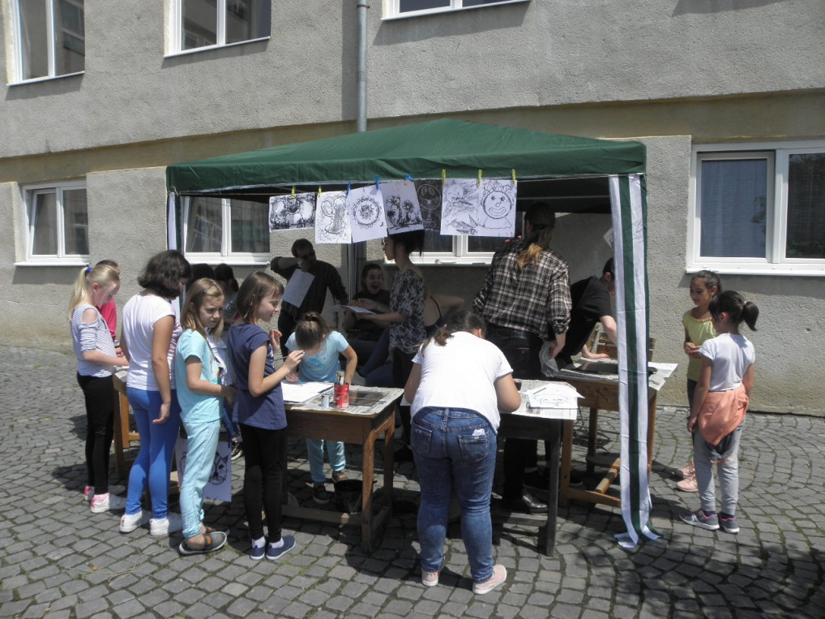

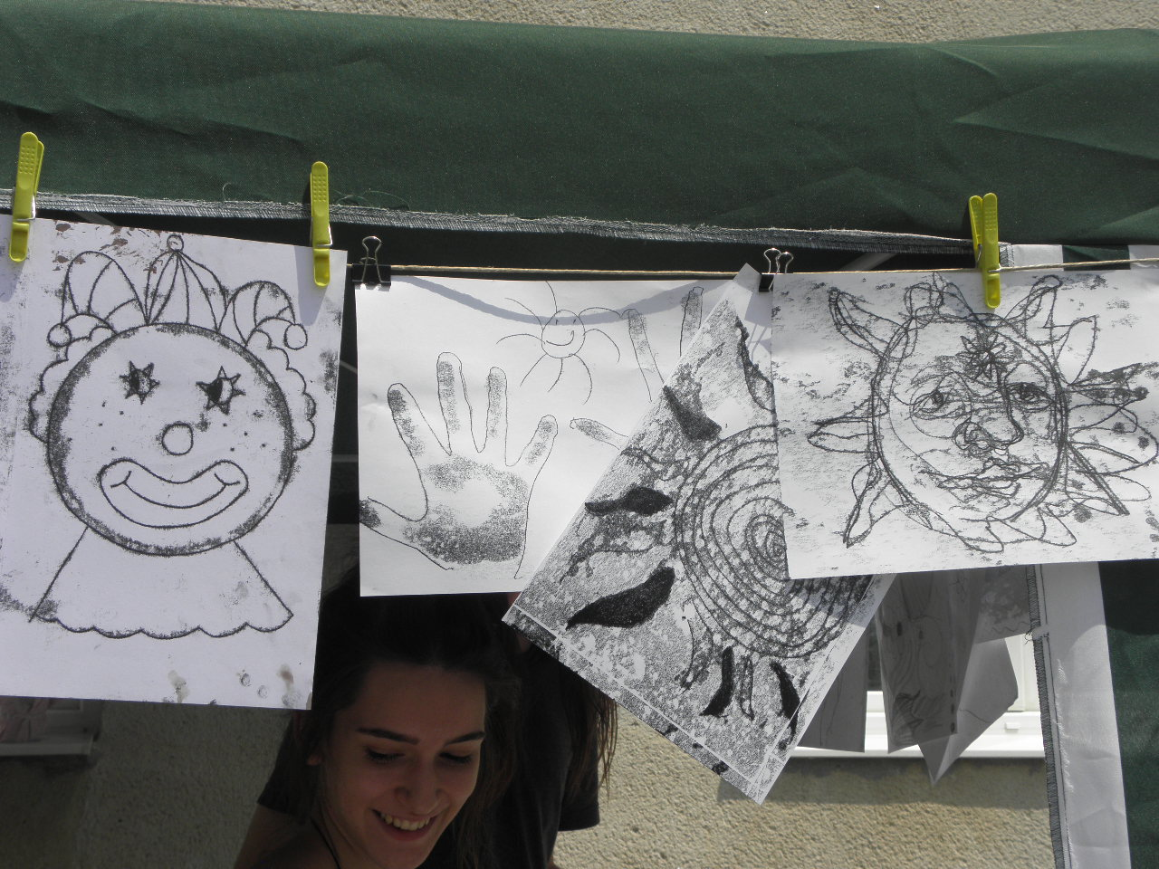

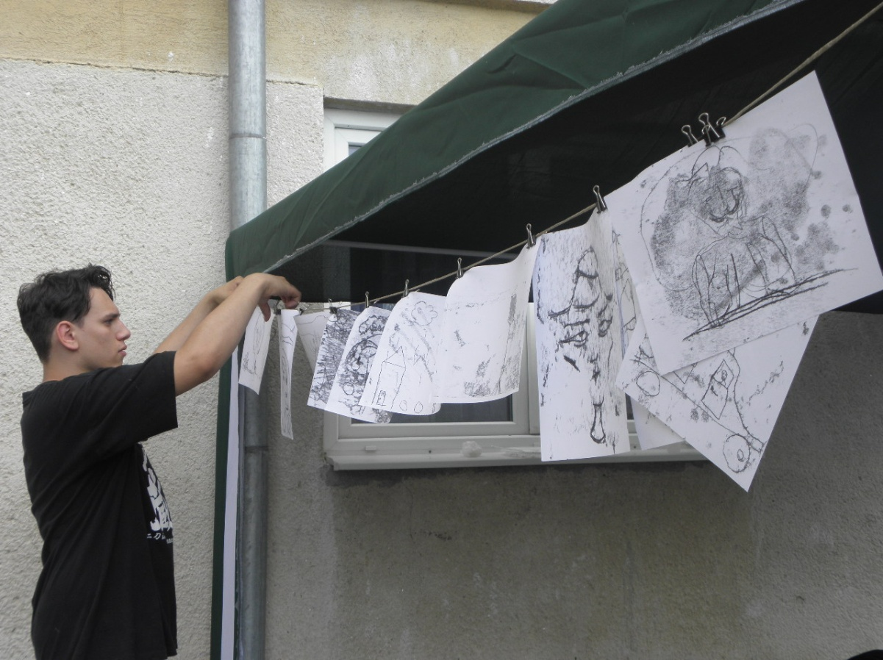

2. Prof. Beteg Zsuzsanna
Semestru I:
October:
1.vizitarea expoziției Durer ,Brașov
2. Balul Bobocilor
3. pariciparea la Concorsul de desen “5000 eves Kina”, Hungarian
Noiembrie:
1, Simulare pentru clasa a XII-a
2, participarea la concursul de desen Mattis Teusch Janos,Brasov
3, Programul Hatartalan,etapa I
4,Cupa Padagogic ,loc 2
5, Vizionarea filmul despre viața lui Rodin cu clasele IX-XI cu Hosszu Zoli și Iliescu Edinda
Decembrie
- Gala Maturandum
- Concertul Kiwanis
- Bradul de crăciun alternativ
- Expoziția de Crăciun
Ianuarie 2018
- Programul Hatartalan etapa II
Semestru II:
Martie
- Participare la prezentarea ofertei Facultatea de Sapientia din Mureș, Tajepitesz mernoki szak
- Colaborare pentru sonetei clasei a 12-a
- Supraveghere în simulare al clasei 12-a
- Joc de grup cu clasa a 12-a
- Încondeiere de ouă cu clasa a 6-a
- Pregătirea elevului Samuel Szilárd, la Olimpiada Națională de arte plastice
Aprilie.
- Colaborare cu Magma Contemporary Medium, Szirmay Zsanett Soundweaving, workshop cu elevi clasei a XI-a
- Deschiderea expoziția finală a clasei a XII-a în galeria Kontes
- Coordonarea lucrarea proiectul de tablou
Mai
- Concertul și expoziția de Adio , al clasa XII-a, în Krisztus Király
- Proiectul cu TAM., creație de atelier cu elevi Artene Radu, Popa Ioana, Radu Alex, Korodi Szilvia, Boer Hanga, László Robert, Samuel Szilárd, Burlacu Monica,
- Ultimul clopoțel pentru clasa a XII-a, si organizarea Banchetului.
- Am fost membru în comisie de admitere și în probele de aptitudine pentru clasa a VIII-a
- Expoziția de colajuri, Brașov și Piatra Neamț prin parteneriat între Liceele de Arte
- Membru în comisia pentru clasele a XII-a, competente profesionale

Iunie
- Participarea la ziua Școlii
- Membru de comisie, pentru admitere de toate clasele.
- Prof. BACIU HAJDU ENIKO
La orele de curs de specialitate pictura am realizat activitatile conform programei, la orele de cromatica am realizat studiul formelor in culoare realizand naturi statice si schite de compozitii.

La clasa a XII-a am propus temele pentru lucrarile de diploma de specialitate.

La clasa a XII-a am stabilit data pentru predarea lucrarilor scrise de diploma si termenul pentru sustinerea lucrarilor practice, lucrari efectuate la atelierul de specialitatea pictura.

In acest semestru m-am axat mai mult pe studiul formelor, stilizarea formelor în scopul realizării unei compoziții abstracte.

Studiul formelor din natură și analiza formelor create de om..

Incepand din luna octombrie am lucrat cu elevii claselor a IX,X,XI,XII-a pentru realizarea
unui calendar : noi am realizat partea decorativa, imaginile in colaborare cu farmacia Farma Line din Sf.Gheorgh ,jud. Covasna.

In luna decembrie am montat impreuna cu ceilalti colegi de la sectia arte plastice, Expozitia
de Craciun din lucrarile elevilor la Sala Festiva a liceului nostru.

In luna ianuarie am organizat concursul la desen si la compozitie..,la clasele a XI-a si a XII-a in scopul selectionarii elevilor pentru Olimpiada Nationala.

De la atelierul de specialitate –Pictură de șevalet-am pregătit două eleve ,pentru Olimpiada Națională de Arte plastice, ,pe elevele Kubat Timea cl a XII a si Biro Maria cl a XI a .
Amăndouă au intrat la proba finală si au obținut rezultate foarte bune la Olimpiadă.

Am lucrat cu elevii din cl a XI a la un proiect comun cu Liceul de Arte Hans Mattis Teutsch din Brașov și Liceul de Arte Sibiu. Elevii au studiat tehnica colajului realizând lucrări de mare calitate perioada de lucru a continuat cu o expoziție de mare valoare la Brașov și la Piatra Neamț.

La sfârșitul lunii aprilie și luna mai elevii din clasele a XII a secția arte plastice au făcut pregătiri atât pentru montarea expoziției cu lucrările de diplomă cât și susținerea lucrărilor ,în fața comisiei de specialiate.

În cadrul ,,Zilei Școlii am avut un alt proiect cu clasele V-VIII, și IX-XI, în curtea școlii elevii au realizat picturi monumentale folosind tehnicile frescei .
Pe lângă aceste evenimente importante, am avut multe activități extrașcolare cu elevii, vizitarea expozițiilor de artă contemporană,etc.

În concluzie am avut un an școlar foarte bogat în evenimente,am lucrat foarte mult obținând
rezultate deosebite ,,în primul rând la specialitate.

- Prof. DOBOLYI TAMAS
15 octombrie 2017 – Vizită de documentare la Brașov, Casa Mureșenilor- Expoziție din lucrările lui DÜRER cu clasa a XI- a și a XII-a B, secția Arte plastice

18 octombrie 2017 – Muzeul Național Secuiesc – Activitate pe tema insecte desene si schite pe tema Insecte si natura.- , XI. B,

Octombrie 2017 – cu ocazia Zilei internaționale a Animației – Vizionarea expozitiei artistei Olosz Anabella la galeria KONTES, Sf. Gheorghe

- 22 noiembrie - 22 decembrie 2017 Concurs de desen cu tema de „Ritm”, iniţiat de Liceul de Arte Plastice „Hans Mattis Teutsch” Braşov și Biserica Evanghelică, Brașov
Profesori participanţi: Tóth Sarolta, Baciu Hajdú Enikő, Péter Jakab Mária, Bartha Imola, Dobolyi Tamas, Călugăru Ana, Beteg Zsuzsa
Lista elevilor premianţi atașez, ca anexă a prezentului raport, + copiile Xerox ale diplomelor. Elevii au primit ca premiu materiale de lucru

20- 25 noiembrie 2017 – participare la Concursul Internaţional de Grafică „Gheorghe Naum”, ediția a XXXIII. Brăila – Diplome obținute

- 22-29 noiembrie 2017/ 8- 14 ianuarie, – Programul „Határtalan” - Parteneriat cu Școala BSzC. Nádudvari Népi Kézműves Szakközépiskola és Kollégium
Profesori participanţi: Tóth Sarolta, Péter Jakab Mária, Beteg Zsuzsanna, Dobolyi Tamás, Bartha Imola
Elevii noștrii, care au participat la acest program și-au îmbogățit cunoștințele despre locul natal: Sf. Gheorghe, Tg. Secuiesc, Cernat, Vârghiș, Baraolt, Bățanii Mici, Zăbala, Ghelința, Săcele și împrejurimi, respectiv Hajduszoboszlo, Debrecen, Nadudvar. Anexăm programul celor două întâlniri/ schimburi de experiențe.

- 17 decembrie 2017 - Expoziţie de Crăciun în Sala Festivă a Liceului de Arte Plugor Sandor
Profesori participanţi: Dobolyi Tamás, Tóth Sarolta, Péter Jakab Mária, Baciu Hajdú Enikő, Bartha Imola, Calugaru Ana, Beteg Zsuzsanna, Hosszú Zoltán, Vitek Norbert.

- 8-13 ianuarie 2018 – Programul „Határtalan” Parteneriat cu Școala BSzC. Nádudvari Népi Kézműves Szakközépiskola és Kollégium
- 8 februarie – 31 martie am pregatit elevii de la sectia grafica pentru participarea la Olimpiada Nationala.
- Am participat la supravegherea elevilor la examenul de bacalaureat proba orala si examenul de Evaluare Nationala a clasei a 8- a.

- 24 aprilie Expozitia la Kontes gallery cu elevii din clasa XII-a B.
- 8-12 mai 2018 expozitia colajul la Centrul Reduta Brasov si la Piatra Neamt cu ocazia Noaptea Muzeelor 19 mai 2018
- Lucrari realizate in Atelierul de Grafica extracuriculare: octombrie 2017- martie 2018- in Liceul de Arte Plugor Sandor cu invitati si discursuri pe tema grafica contemporana si formare individuala de personalitate, invitati Vecsi Nagy Zoltan, Eltes Barna.
- 15-16 mai am fost membrul comisiei de admitere in clasa 9-a examen de aptitudini

- 30-31 mai Expozitia cu lucrarile de diploma a elevilor absolventi din clasa XIIB. Organizata in sala festia a liceului Plugor Sandor.
- 6 iunie admitere am fost membrul comisiei de admitere in clasa 5-a
- 13-14 iunie membru in comisia de admitere examene probe de aptitudini

- Prof. HOSSZU ZOLTAN
Activităţi organizate la nivelul disciplinei:

- 15 octombrie 2017 – Vizită de documentare la Brașov, Casa Mureșenilor-
Expoziție din lucrările lui DÜRER cu clasa a XI- a și a XII-a B, secția Arte
plastice

- 28 octombrie 2017 – Implicarea în realizarea şi organizarea evenimentului “Ziua mondială a animaţiei” ediţia a XI-a împreună, cu elevii şcolii, în Galeria „KÖNTÉS”, unde am condus atelierul de creație intitulat “Poveşti din culori”, eveniment cu mare succes atât in rândul copiilor cât şi a părinţilor.

- noiembrie 2017 – Lectură și prezentare a vieții și operei sculptorului Auguste Rodin pentru ciclul liceal, la invitația doamnei profesoare Iliescu Edinda

- Vizionarea filmului ”Rodin” la Cinematograful Arta, împreună cu elevii din ciclul liceal. Profesori însoțitori: Beteg Zsuzsa, Hosszú Zoltán, Iliescu Edinda.

- 18 decembrie 2017 - Expoziţie de Crăciun în Sala Festivă a Liceului de Arte Plugor Sandor
Profesori participanţi: Dobolyi Tamás,Tóth Sarolta, Péter Jakab Mária, Baciu Hajdú Enikő, Bartha Imola, Călugăru Ana, Beteg Zsuzsanna, Hosszú Zoltán

- Pregătiri suplimentare la desen și modelaj pentru olimpiada națională de arte plastice
- Pregătiri pentru admiterea în liceu la desen și compoziție
- Vizite la expoziții: Prímek primisszima- Grupul NDK, Gazdáné Olosz Ella, ARS POETCA expozitie BMC, Κöllő Margit, Dienes Attila, Kuti Dénes-Bocskai Vince, Horváth Levente, PREZENȚĂ / Artiști timișoreni, RETUR Artiști din Kecskemét – Cenrul de Artă din Transilvania (EMŰK), Ciclu, expozitie personală a sculptorului Hosszú Zoltán/Galeria de Artă a Consiliului Județean Harghita-Miercurea Ciuc
- Vernisarea expoziției elvilor absolvenți la Galeria Köntés
- Am participat împreună cu elevii clasei a X-a la Bursa Liceelor și a Școlilor Profesionale organizat de către primăria municipiului Sf. Gheorghe.

Starea disciplinelor ariei curriculare – analiza SWOT

PUNCTE TARI: Elevii în general au rezultate bune şi participă activ în procesul instructiv-educativ, atât la activităţile şcolare cât şi la cele extraşcolare.
PUNCTE SLABE: Lipsa instrumentelor de lucru.
OPORTUNITĂŢI: Crearea unei baze materiale de unelte și instrumente specifice modelajului și a sculpturii ( eboșoare, dălți, etc.) cu care să poată lucra și elevii care nu-și permit achiziționarea acestora.
AMENINŢĂRI:
Dezinteresul unor elevii faţă de activităţi artistice, lipsa de cultură vizuală.
Măsuri ameliorative propuse:
Cultivarea sensibilităţii elevilor pentru observarea valorilor adevărate.
Vizite la galerii de artă şi la diferite vernisaje de expoziţii, încercând în acelaşi timp şi atragerea părinţilor în aventura descoperirii artelor şi a frumosului.

FORMAREA ŞI AUTOFORMAREA PROFESIONALĂ A CADRELOR DIDACTICE
În decursul semestrului doi al acestui an şcolar am participat la toate consfătuirile organizate la nivelul municipiului, legate de acest curriculum.
Am participat la cursul de formare continuă a Centrului Național de Dezvoltare a Resurselor Umane Eurostudy curs intitulat: EDUCAȚIA PĂRINȚILOR ÎN AVANTAJUL ELEVILOR (15 credite transferabile) Formator: Kinda Eleonóra
Doresc să menționez că sunt un artist plastic activ, adică creez și expun regulat și particip anual la mai multe simpozioane, și tabere de creație, prin intermediul cărora acumulez atât cunoștiințe practice căt și teoretice care-mi sunt incontestabil necesare pentru a-mi îmbunătății activitatea pedagocică.

- Prof. PETER JAKAB MARIA
- 24 octombrie 2017 – Excursie cu clasa a I-a (doamna de învăţătoare: Babos Erika) şi a III-a (doamna de învăţătoare Dancs Gyöngyvér) la Pensiunea „Csipkés” la Zăbala
Profesorii care au participat la excursie: Péter Jakab Mária, Bartha Imola
- 18 octombrie 2017 – Muzeul Național Secuiesc – Vernisaj și activitate cu elevii de - Ziua Picturii Maghiare- elevii claselor a VII-a C, XI. B, XII.B fotografii la fața locului
- 22 noiembrie - 22 decembrie 2017 Concurs de desen cu tema de „Ritm”, iniţiat de Liceul de Arte Plastice „Hans Mattis Teutsch” Braşov și Biserica Evanghelică, Brașov
Profesori pregătitori: Tóth Sarolta, Baciu Hajdú Enikő, Péter Jakab Mária, Bartha Imola, Dobolyi Tamas, Călugăru Ana, Beteg Zsuzsa

- 22-29 noiembrie 2017/ 8- 14 ianuarie, – Programul „Határtalan” - Parteneriat
cu Școala BSzC. Nádudvari Népi Kézműves Szakközépiskola és Kollégium
Profesori participanţi: Tóth Sarolta, Péter Jakab Mária, Beteg Zsuzsanna, Dobolyi Tamás, Bartha Imola
Elevii noștrii, care au participat la acest program și-au îmbogățit cunoștințele despre locul natal: Sf. Gheorghe, Tg. Secuiesc, Cernat, Vârghiș, Baraolt, Bățanii Mici, Zăbala, Ghelința, Săcele și împrejurimi, respectiv Hajduszoboszlo, Debrecen, Nadudvar. Anexăm programul celor două întâlniri/ schimburi de experiențe.
- 7 decembrie 2017- Concurs de desen cu Caritas
Elevii premiaţi au obținut diplome și materiale de lucru
Profesori participanţi: Tóth Sarolta, Péter Jakab Mária, Baciu Hajdú Enikő, Bartha Imola
- 17 decembrie Expoziție din lucrările elevilor la Biserica Sf. Iosif cu ocazia Concertului comemorativ al Revoluției din 1989 organizat anual: Călugăru Ana, Tóth Sarolta, Péter Jakab Mária, Baciu Hajdú Enikő, Bartha Imola, Dobolyi Tamás
- 18 decembrie 2017 - Expoziţie de Crăciun în Sala Festivă a Liceului de Arte Plugor Sandor
Profesori participanţi: Dobolyi Tamás,Tóth Sarolta, Péter Jakab Mária, Baciu Hajdú Enikő, Bartha Imola, Călugăru Ana, Beteg Zsuzsanna, Hosszú Zoltán

- 8-13 ianuarie 2017 – Programul „Határtalan” Parteneriat cu Școala BSzC. (Nádudvari Népi Kézműves Szakközépiskola és Kollégium)
- 4. aprilie 2018 – Concurs de desen la asociația Vadon
- Profesori participanţi: Péter Jakab Mária, Bartha Imola

- Prof. TOTH SAROLTA
- În 10 octombrie 2017, concurs de desen: Kinai Nagy Fal- Magyar-Kinai-Barátság-Egyesület- 5000 eves a Kinai Nagy Fal, Budapesta
Profesori pregătitori: Tóth Sarolta, Beteg Zsuzsanna, Ban Mihaly
15 octombrie 2017 – Vizită de documentare la Brașov, Casa Mureșenilor- Expoziție din lucrările lui DÜRER cu clasa a XI- a și a XII-a B, secția Arte plastice
18 octombrie 2017 – Muzeul Național Secuiesc – Vernisaj și activitate cu elevii de - Ziua Picturii Maghiare- elevii claselor a VII-a C, XI. B, XII.B fotografii
Octombrie 2017 – cu ocazia Zilei internaționale a Animației – Vizionarea expozitiei artistei Olosz Anabella la galeria KONTES, Sf. Gheorghe
- 22 noiembrie - 22 decembrie 2017 Concurs de desen cu tema de „Ritm”, iniţiat de Liceul de Arte Plastice „Hans Mattis Teutsch” Braşov și Biserica Evanghelică, Brașov
Profesori participanţi: Tóth Sarolta, Baciu Hajdú Enikő, Péter Jakab Mária, Bartha Imola, Dobolyi Tamas, Călugăru Ana, Beteg Zsuzsa
Lista elevilor premianţi atașez, ca anexă a prezentului raport, + copiile Xerox ale diplomelor. Elevii au primit ca premiu materiale de lucru
20- 25 noiembrie 2017 – participare la Concursul Internaţional de Grafică „Gheorghe Naum”, ediția a XXXIII. Brăila – Diplome obținute
- 22-29 noiembrie 2017/ 8- 14 ianuarie, – Programul „Határtalan” - Parteneriat cu Școala BSzC. Nádudvari Népi Kézműves Szakközépiskola és Kollégium
Profesori participanţi: Tóth Sarolta, Péter Jakab Mária, Beteg Zsuzsanna, Dobolyi Tamás, Bartha Imola
Elevii noștrii, care au participat la acest program și-au îmbogățit cunoștințele despre locul natal: Sf. Gheorghe, Tg. Secuiesc, Cernat, Vârghiș, Baraolt, Bățanii Mici, Zăbala, Ghelința, Săcele și împrejurimi, respectiv Hajduszoboszlo, Debrecen, Nadudvar. Anexăm programul celor două întâlniri/ schimburi de experiențe.
- 7 decembrie 2017- Concurs de desen cu Caritas
Elevii premiaţi au obținut diplome și materiale de lucru
Profesori participanţi: Tóth Sarolta, Péter Jakab Mária, Baciu Hajdú Enikő, Bartha Imola
- 17 decembrie 2017 - Expoziţie de Crăciun în Sala Festivă a Liceului de Arte Plugor Sandor
Profesori participanţi: Tóth Sarolta, Péter Jakab Mária, Baciu Hajdú Enikő, Bartha Imola, Dobolyi Tamás, Calugaru Ana, Beteg Zsuzsanna, Hosszú Zoltán, Vitek Norbert
- 8-13 ianuarie 2017 – Programul „Határtalan” Parteneriat cu Școala BSzC. Nádudvari Népi Kézműves Szakközépiskola és Kollégium
- Impreuna cu colegii de specialitate am organizat faza locala a Olimpiadei de Arte plastice pentru clasele a XI-a, a XII-a
- 8 februarie – 31 martie am pregatit elevii din clasele a XI-a, a XII-a pentru participarea la Olimpiada Nationala de Arte Vizuale
- Am participat la supravegherea elevilor la Examenul de Bacalaureat, probele orale
- Cu ocazia saptamanii Scoala Altfel am organizat diferite activitati: Initiere in Animatie- Curs si prezentare cu invitat special Pal Vendel, din partea Centrului de Arta Contemporana, Incondeiere- vopsire oua de pasti, Maraton de Desen si Compozitie- pregatire pentru olimpiada
- Am insotit elevii diferitelor clase la Vizionarea expozitiilor periodice de la nivelul orasului, unde am tinut lectie deschisa pe tema Compozitiei
- Am insotit elevii din scoala noastra la Olimpiada Nationala de Arte Vizuale in perioada 3 -6 aprilie 2018 la Bistrita Nasaud
- Am organizat o activitate interactiva cu artista si profesoara Köllő Margit cu ocazia expozitiei sale organizate la Centrul de Cultura Transilvanean, unde au participat clasele a VII-a C, a IX-a, a X-a, a XI-a si a XII-a sectia Arte Plastice
- Pe parcursul semestrului II am tinut pregatiri suplimentare, in fiecare marti pentru admitere in Liceu la disciplinele de specialiate
- In data de 24 aprilie am organizat Expozitia Absolventilor la Galeria Kontes cu elevii din clasa XII-a B.
- 8-12 mai 2018 am expus 16 lucrari al clasei a XI-a la expozitia ‘’Colajul’’ la Centrul Reduta din Brasov si la Piatra Neamt cu ocazia- Noaptea Muzeelor 19 mai 2018
- 15-16 mai am fost membrul Comisiei de admitere in clasa a IX-a la examenul de aptitudini
- Am primit in atelierele de specialitate oaspetii nostrii de la Liceul de Arta Hans Mattis Teutsch din Brasov
- Colaboram eficient cu colegii din Brasov
- In data de 30 si 31 mai am organizat Expozitia din lucrarile de diploma a elevilor absolventi din clasele a XII-a in Sala Festiva a Liceului de Arte Plugor Sandor
- 6 iunie am fost membrul Comisiei de admitere in clasa V-a la probele de aptitudini
- Am participat la supravegherea elevilor la Evaluarea Naționala al claselor a VIII- a.
- Am insotit clasa a VII-a C la sediul Caritas unde am participat la o activitate – vernisaj- amenajat in mansarda cladirii din lucrarile elevilor nostrii premiati la Concursul de desen pe tema VIOLENTEI – 11 iunie 2018
- In data de 12 iunie cu ocazia sarbatoriirii Zilei Scolii Plugor Sandor am coordonat diferite activitati realizate de elevii claselor liceale: Grafitti- pictura pe gard
- 13-14 iunie am fost implicata in Comisia de admitere la examenul de aptitudini in toate clasele
- 15 iunie Festivitatea de icheiere a anului scolar

- Prof. VITEK NORBERT

1.) Activități ale procesului instructiv – educativ :
- Realizarea planificării calendaristice – anuale și semestriale - în conformitate cu programa școlară precum și a Curricumului Național ;
- S-au aplicat evaluări inițiale , semnalându-se greșelile frecvente , s-au propus și măsuri de urmărit pentru ameliorare, s-au aplicat permanent elevilor evaluări formative și sumative
- Folosirea la fie care oră a calculatorului și a proiectorului pentru prezentarea diferitelor materiale, reproduceri pentru elevi
- Proiectarea și realizarea unor materiale specifice temei zilnice (fișe de lucru, teste, materiale pentru elevi, materiale pentru muncă independentă, reproduceri și poze pentru orele de istoria artei), pregătirea materialelor pentru temele zilnice, analize de oprere dupa imagini.
- Ore speciale de Istoria artei pentru clasele gimnaziale și cele liceale cu jocuri interactive, puzzle, file și desene animate în temă, cu ocazii speciale de exemplu Ziua educației și la Cinema Arta am participat ca profesor însoțitor la difuzarea specială pentru școala noastră a filmelor despre Muzeul Vaticanului și Muzeul Uffizi.
- Ore interactive 26 octombrie 2017
- Am început preselecția pentru olimpiada națională de istoria artelor, elevii participanți vor aleși la începutul semestrului II.
- sedințe- consilii profesorale, catedră
Sem. II.
- Vizionare de filme, animații și desene animate legate de istoria artelor, și teme artistice în clasele gimnalziale și cele liceale.
- Selecție și pregătire (în perioada 1 martie-5 aprilie) pentru olimpiada de istoria artelor faza națională
- Am făcut parte din comisia pentru examene de diferență din cadrul Liceului de Arte
- Am participat la adunarea ideilor pentru ”Școala altfel”
- În cadrul programului „Școala altfel” am vizionat filme și animații tematice de istoria artelor și cu clasele gimnaziale, și cu clasele liceale.
2.) Am desfasurat urmatoarele activitati extracurriculare:
- Am fost ca profesor însoțitor la expoziția Dürer din Brașov, în data de 14 octombrie 2017
- Am participat cu elevi la Ziua picturii maghiare în muzeul Székely Nemzeti Múzeum din Sfântu Gheorghe
- Am participat la organizarea expoziției de iarnă a elevilor și la vernisajului acestuia
Sem. II.
- Am promovat Liceul de arte, oferta școlii în alte școli unde predau (Arcuș, Hăghig), care a avut și rezultate. O elevă de la Arcuși îsi continuă studiile în clasa a IX-a la arte plastic, iar o elevă de la Hăghig s-a transferat în clasa a VII-a în clasă de muzică a școlii noastre.
- Am fost prezent la mai multe expoziții și concerte a elevilor școlii ( Concertul de adio clasa a XII., expozițiile clasei a XII. Galeria Köntés etc.)
- Am organizat un concurs pe tot parcursul anului școlar– descoperirea tezaurilor de ist. Artei in oras, care a avut un succes mare între elevi. Elevii au primit segmente din clădirile, construcțiile, elemente de arte din oraș (clasele gimnaziale, și cele liceale fie care pe nivelul lui), pe care trebuia să-l identifice.
M-am străduit să utilizez cât mai multe mijloace moderne în procesul de predareînvățare-evaluare, în scopul săvârșirii unui învățământ de calitate și a unui demers didactic de excepție, inovator, care să aducă performanțe școlare în viitor.
Am încercat să particip la cât mai multe activități organizate de școală în posibilitățile timpului disponibil.
Am participat la promovarea școlii prin prezentarea unei ore interactive, care a fost înregistrată, și va face parte din videoul cu scop de a „face reclamă” școlii
Am participat la activitățile metodice, organizate în cadrul catedrei, școală, cercuri pedagogice de specialitate

PUNCTE SLABE :
- lipsa instrumentelor de lucru, şi comportamentul necorespunzător al unor elevi cu probleme sociale.
- numărul insuficient al orelor de Compoziție pentru clasele a IX-a și a X-a ( 45 de minute pe săptămână sunt insuficiente pentru realizarea unor compoziții în orice tehnică)
- lipsa unui mijloc de transport/suport pentru transportul șevaletelor și a lucrărilor elevilor la diferite evenimente și expoziții (exemplu : profesorii și elevii cară în mână prin Centrul orașului aceste obiecte)
- numărul mare al șevaletelor distruse
- responsabilizarea elevilor în procesul instructiv-educativ
- schimbarea parchetului din atelierele unde sunt degradate

OPORTUNITĂȚI :
-interesul elevilor de a se implica în activități școlare și extrașcolare;
-perfecționarea continuă a cadrelor didactice prin participarea la cursuri de formare în specialitate și nu numai;
- crearea unei baze materiale de unelte și instrumente specifice modelajului și a sculpturii ( eboșoare, dălți, etc.) cu care să poată lucra și elevii, care nu-și permit achiziționarea acestora;
- cultivarea sensibilităţii elevilor pentru observarea valorilor adevărate;
- vizite la galerii de artă şi la diferite vernisaje de expoziţii, încercând în acelaşi timp şi atragerea părinţilor în aventura descoperirii artelor şi a frumosului.
- organizarea unor tabere de creație/ practică pentru elevi, cu scopul de a cunoaște și valorifica în compoziții plastice comorile naturii din regiune
- conștientizarea, în rândul elevilor/ viitori artiști, al importanței experiențelor trăite în mijlocul naturii/ în aer liber, menținerea ecilibrului pe toate planurile vieții
AMENINȚĂRI :
- nivelul de educație și timpul limitat pentru studiu, determină o slabă implicare a elevilor în viața școlii;
- scăderea interesului pentru învățătură;
- nivelul scăzut al vocabularului ca urmare a lipsei lecturii;
-inexistența unor repere morale în viața elevilor, determinate de societate și de mass-media;
- lipsa voinței și a motivației în anumite cazuri;
- diferite tentații negative.

Concluzii
Cele prezentate în acest raport permit să se afirme că în perioada analizată, activitatea Catedrei de ARTE PLASTICE ȘI DECORATIVE s-a desfăşurat pe o linie ascendentă pe toate planurile, chiar dacă nu întotdeauna au fost suficiente resurse materiale aflate la dispoziţia membrilor.
Resursele umane ale catedrei dau posibilitatea unei evoluţii viitoare, în măsura în care implicarea cadrelor didactice va fi sprijinită în continuare

Responsabil comisie metodică, Prof. TOTH SAROLTA

COMISIA METODICĂ DE SPECIALITATE ARTISTICĂ, CATEDRA DE TEATRU, SECȚIA MAGHIARĂ

Subsemnatul FAZAKAS MIHÁLY, profesor de arta actorului la Liceul de Arte “Plugor Sándor”, in anul scolar 2017-2018/ semestrul al I-a, am coordonat activitatea de specialitate al colectivelor de elevi -clasa a X-a B, respectic XII-a B.
Subliniez ca pe parcursul acestui semestru am desfasurat urmatoarele activitati ale procesului intructiv – educativ :
- Realizarea planificarii calendaristice de module – anuale si semestriale - in conformitate cu programa scolara precum si a Curricumului National ;
- Proiectatea si realizarea unor materiale specifice temei zilnice (sarcini de lucru diferentiate, fise de lucru), anumite articole ce au fost permanent actualizate (Legile clasei, Studiu tematic, Povestire dupa imagini, panourile de afisare a lucrarilor elevilor, calendarul), altele fiind reinnoite ( Creatiile noastre, In atentia parintilor, Responsabilitatile elevilor).
- Organizareauneiminibiblioteci de specialitate;
- Organizarea spatiului in clasa cu delimitatea acestora si dotarea lor cu materiale didactice specifice;
- Organizarea activitatilor aplicand metode noi atat in predarea informatiilor cat si in fixarea si dezvoltarea acestora, dovada fiind testele de evaluare ale elevilor care au achizitionat toate componentele, capacitatile si subcapacitatile specifice disciplinelor de invatamant prevazute in planificarea calendaristica si tematica, in concordanta cu obiectivele cadru si de referinta cuprinse in Curriculum;
- Evaluarea activitatilor proiectate in cadrul unei zile sau pe o unitate de timp s-a realizat prin mijloace specifice alternativei si prin metode traditoanale : portofolii individuale, evaluari in grup si pe perechi, autoevaluare, teste initiale, teste sumative, orale si scrise;
- Informarea zilnica si periodica a parintilor , chestionare, privind activitatea elevilor la clasa si organizarea unor intalniri periodice cu acestia, implicarea directa a acestora in activitatile scolare, realizand astfel un parteneriat favorabil scoala – familie.
- Media de specialitate a claselor a fost foarte buna (9,61 la X-a si 9,69 la XII-a). Progresul elevilor- invidual si la nivel de clasa a fost urmarit si inregistrat in acest an scolar prin: fise de observare (pentru fiecare elev), probe de evaluare pe unitati de invatare, probe de evaluare sumativa, evaluari finale, jocuri didactice, competitii pe diferite teme.
RAPORT DE ACTIVITATE ACTIVITĂȚI EXTRACURRICULARE A CATEDREI DE TEATRU

18- 22 SEPTEMBRIE: EDUCAŢIE PRIN TEATRU LA BUDAPESTA. În capitala Ungariei, profesorii catedrei de teatru, Fazakas Misi și Mucha Oszkár, au condus ateliere de arta actorului, respectiv de dezvoltare a personalității pentru elevii din diferite școli de teatru. Scopul acestor ateliere de pedagogie teatrală este activarea resurselor creative şi de comunicare ale fiecărui participant şi valorificarea lor în funcţie de interesele personale şi de grup.

23 SEPTEMBRIE: PARTICIPAREA LA FESTIVALUL DE TEATRU JUVENTUS DIN COVASNA. Cu spectacolul clasei a XII-a întitulat #LOVE am luat premiul I. la acest festival.

24- 29 SEPTEMBRIE: TURNEUL SPECTACOLUL CERCUL PRIETENILOR NEȘTIUȚI SAU PICNIC PE UN COVOR JAPONEZ. Turneul a fost co-finanțat de DRIși a fost organizat în orașele următoare: Miercurea Ciuc, Tg. Mureș, Cluj napoca, Oradea, Arad, Timișoara și spectacolul a fost prezentat în total pentru 400 de elevi.Spectacolul este o producție a Teatrului Independent Osonó în colaborare cu Catedra de teatru. În distribuție, fiind stagiu de practica, fac parte mai mulți elevi din clasele a X—a respectiv a XII-a, secția teatru. Spectacolul este o posibilitate unică de practica scenică și exersare pentru elevii din clasele de actorie.

2- 10 OCTOMBRIE: TURNEUL SPECTACOLUL CHIPUL DIN OGLINDA APEI ÎN CADRUL UNUI PROIECT DE EDUCAȚIE TEATRALĂ. Turneul a fost co-finanțat de AFCN. În proiectul de educație teatrală au fost implicate școli din Rupea, Mediaș, Aiud, Gherla, Târgu Mureș, Oradea, Maramureș, Miercurea Nirajului și Sovata.Spectacolul a fost prezentat în total pentru 1.000 de elevi.Spectacolul este o producție a Teatrului Independent Osonó în colaborare cu Catedra de teatru. În distribuție, fiind stagiu de practica, fac parte mai mulți elevi din clasele IX—a respectiv a XI-a, secția teatru. Spectacolul este o posibilitate unică de practica scenică și exersare pentru elevii din clasele de actorie.

12 OCTOMBRIE: SPECTACOLUL ORB DE MINĂ, PREZENTAT LA FESTIVALUL DE COMEDIE DIN BUCUREȘTI. Spectacolul este o coproducție între Teatrului Andrei Mureșanu și Teatrul Independent Osonó, cu o colaborare cu Catedra de Teatru. În distribuție, fiind stagiu de practica, fac parte și patru elevi din clasa XII-a, secția teatru. Spectacolul este prezentat cu mare succes, și este o posibilitate unică de practică scenică pentru elevii din clasele de actorie.

18 OCTOMBRIE: SPECTACOLUL FESTIV LA BUDAPESTA (AL 500-LEA) A PRODUCȚIEI CHIPUL DIN OGLINDA APEI. Spectacolul este o producție a Teatrului Independent Osonó în colaborare cu Catedra de teatru. În distribuție, fiind stagiu de practica, fac parte mai mulți elevi din clasele X—a respectiv a XII-a, secția teatru. Spectacolul este o posibilitate unică de practica scenică și exersare pentru elevii din clasele de actorie. Spectacolul a fost prezentat de 500 de ori, în 174 de localităţi din 24 de ţări de pe trei continente.

19- 24 OCTOMBRIE: TURNEUL SPECTACOLUL CHIPUL DIN OGLINDA APEI ÎN UCRAINA. Turneul a fost co-finanțat de Bethlen Gábor Alapítvány din Ungaria. Spectacolul a fost prezentat în orașeleMukacsevo, Velika Dobrony, Koson, Karacsin. După fiecare reprezentaţie, a avut loc dezbateri cu publicul. Profesorii catedrei de actoria, Fazakas Misi și Mucha Oszkár au ținut ateliere de autocunoaștere și dezvoltarea personalității pentru tineri din Ucraina. Spectacolul a fost prezentat în total pentru 1.000 de elevi.Spectacolul este o producție a Teatrului Independent Osonó în colaborare cu Catedra de teatru. În distribuție, fiind stagiu de practica, fac parte mai mulți elevi din clasele X—a respectiv a XII-a, secția teatru. Spectacolul este o posibilitate unică de practica scenică și exersare pentru elevii din clasele de actorie.

30 OCTOMBRIE: DEPLASAREA SPECTACOLUL CHIPUL DIN OGLINDA APEI LA BRAȘOV. Spectacolul este o producție a Teatrului Independent Osonó în colaborare cu Catedra de teatru, și a fost invitat de Fundaţiei Felfalusi Kovács Antal. În Teatrul Reduta spectacolul a fost prezentat pentru marele public. În distribuția spectacolului, fiind stagiu de practica, fac parte mai mulți elevi din clasele X—a respectiv a XII-a, secția teatru. Spectacolul este prezentat cu mare succes, și este o posibilitate unică de practica scenică și exersare pentru elevii din clasele de actorie.

6- 11 NOIEMBRIE: TURNEUL SPECTACOLUL CERCUL PRIETENILOR NEȘTIUȚI SAU PICNIC PE UN COVOR JAPONEZ. Turneul a fost co-finanțat de DRIși a fost organizat în orașele următoare: sibiu, Galați, Tulcea, București, Sf. Gheorghe și spectacolul a fost prezentat în total pentru 800 de spectatori.Spectacolul este o producție a Teatrului Independent Osonó în colaborare cu Catedra de teatru. În distribuție, fiind stagiu de practica, fac parte mai mulți elevi din clasele a X—a respectiv a XII-a, secția teatru. Spectacolul este o posibilitate unică de practica scenică și exersare pentru elevii din clasele de actorie.

23- 26 NOIEMBRIE: TURNEUL SPECTACOLUL CERCUL PRIETENILOR NEȘTIUȚI SAU PICNIC PE UN COVOR JAPONEZ ÎN UNGARIA. Spectacolul a fost prezentat în diferite școli din capitala Ungariei, în total pentru 350 de elevi.Spectacolul este o producție a Teatrului Independent Osonó în colaborare cu Catedra de teatru. În distribuție, fiind stagiu de practica, fac parte mai mulți elevi din clasele a X—a respectiv a XII-a, secția teatru. Spectacolul este o posibilitate unică de practica scenică și exersare pentru elevii din clasele de actorie.

27 NOIEMBRIE- 2 DECEMBRIE: TURNEUL SPECTACOLUL CHIPUL DIN OGLINDA APEI ÎN UNGARIA. Spectacolul a fost prezentat în diferite teatre din capitala Ungariei, dintre care cel mai renumit este Teatrul Katona József, în total pentru 600 de spectatori.După fiecare reprezentaţie, a avut loc dezbateri cu publicul. În distribuție, fiind stagiu de practica, fac parte mai mulți elevi din clasele X—a respectiv a XII-a, secția teatru. Spectacolul este o posibilitate unică de practica scenică și exersare pentru elevii din clasele de actorie.

10- 16 DECEMBRIE: STAGIU DE PRACTICĂ PROFESIONALĂ LA BUDAPESTA, PENTRU ELEVII CLASEI DE ACTORIE.Proiectul a fost sprijinit de Pe lângă workshop-uri de mișcare scenică, tinerii din Sfântu Gheorghe vor viziona filme și spectacole de teatru, se vor întâlni cu regizori și actori de teatru şi vor dezbate împreună pe marginea unor teme ce ţin de meseria de actor, dar şi de lumea artistică / culturală contemporană.În prima parte a zilei, elevii vor participa la workshopuri de mișcare scenică conduse de dansatorii și coregrafii Kovács Timi și Kocsis Hunor. Pe parcursul stagiului de practică, elevii vor viziona mai multe producţii teatrale: la Teatrul Național Maghiar din Cluj Napoca, spectacolul Orbii, în regia lui Nagy Botond – un fost elev al Liceului de Arte Plugor Sándor, care a urmat cursurile Catedrei de Teatru a acestei instituţii; la Teatrul Maghiar de Stat Csíki Gergely din Timișoara, spectacolul Shakespeare, sonnet 66, în regia lui Kokan Mladenovic; la Teatrul Național din Budapesta, spectacolul Nunta lui Figaro sau o zi nebună, în regia lui Sardar Tagirovsky, iar la faimosul Teatru Katona József din Budapesta, elevii vor participa la repetiția generală a spectacolului Ascher Tamás Háromszéken, regizat de Pintér Béla.Scopul acestui proiect – conceput de Fazakas Misi, liderul Teatrului Independent Osonó și conducătorul Catedrei de Teatru din cadrul Liceul de Arte Plugor Sándor, precum și de Mucha Oszkár, actorul Trupei și profesorul de actorie al elevilor – este sprijinirea tinerilor talentaţi din Sf. Gheorghe, prin facilitarea accesului lor la procese de învăţare non- formală, dezvoltarea unor competenţe profesionale, confruntarea cu exerciţii și experienţe de autocunoaştere şi dezvoltare a personalităţii.

15 IANUARIE: STATUI VII ÎN CADRUL ZILEI CULTURII ROMÂNE. Elevii din clasele de actorie au fost implicați într-un happening de statui vii, locul de desfășurare fiind bistroul Szimpla.

22 IANUARIE: SPECTACOL FESTIV ÎN CADRUL ZILEI CULTURII MAGHIARE. Elevii din clasele de actorie au fost implicați într-un spectacol festival, în care au recitat poezii.

13 FEBRUARIE: SPECTACOLUL CHIPUL DIN OGLINDA APEI INVITATĂ ÎN PROGRAMUL BACĂU – CAPITALA TINERETULUI DIN ROMÂNIA
Bacău – Capitala Tineretului din România este un Program lansat în luna mai 2017, iar scopul lui este dezvoltarea acestui municipiu prin implicarea tinerilor şi valorificarea potenţialului acestora. Programul are drept motto Colorează-ți generația, iar organizatorii, Consiliul Local şi Federaţia Tinerilor din Bacău, au invitat Trupa Osonó pentru a susţine o reprezentaţie cu spectacolul de teatru-documentar Chipul din oglinda apei, care va avea loc Marţi, 13 februarie, de la ora 18, în Sala Mare a Filarmonicii Mihail Jora. În distribuție, fiind stagiu de practica, fac parte mai mulți elevi din clasele X—a respectiv a XII-a, secția teatru. Spectacolul este prezentat cu mare succes, și este o posibilitate unică de practica scenică și exersare pentru elevii din clasele de actorie.

5- 6 MARTIE: TURNEUL SPECTACOLUL CERCUL PRIETENILOR NEȘTIUȚI SAU PICNIC PE UN COVOR JAPONEZ. Turneul a fost co-finanțat de AFCN și a fost organizat în diferite școli din orașele Târgu Mureș și Miercurea Nirajului în total pentru 400 de elevi. Spectacolul este o producție a Teatrului Independent Osonó în colaborare cu Catedra de teatru. În distribuție, fiind stagiu de practica, fac parte mai mulți elevi din clasele a X—a respectiv a XII-a, secția teatru. Spectacolul este o posibilitate unică de practica scenică și exersare pentru elevii din clasele de actorie.

10 MARTIE: SPECTACOLUL ORB DE MINĂ, PREZENTAT ÎN SF. GHEORGHE. Spectacolul este o coproducție între Teatrului Andrei Mureșanu și Teatrul Independent Osonó, cu o colaborare cu Catedra de Teatru. În distribuție, fiind stagiu de practica, fac parte și patru elevi din clasa X-a, secția teatru. Spectacolul este prezentat cu mare succes, și este o posibilitate unică de practică scenică pentru elevii din clasele de actorie.

12- 14 MARTIE: TURNEUL ÎN UNGARIA A SPECTACOLUL CHIPUL DIN OGLINDA APEI. Turneul a fost organizat în orașele Budapesta și Veresegyház. Spectacolul este o producție a Teatrului Independent Osonó în colaborare cu Catedra de teatru. În distribuție, fiind stagiu de practica, fac parte mai mulți elevi din clasele X—a respectiv a XII-a, secția teatru. Spectacolul este o posibilitate unică de practica scenică și exersare pentru elevii din clasele de actorie.

16 MARTIE: SPECTACOLUL ORB DE MINĂ, PREZENTAT ÎN SF. GHEORGHE. Spectacolul este o coproducție între Teatrului Andrei Mureșanu și Teatrul Independent Osonó, cu o colaborare cu Catedra de Teatru. În distribuție, fiind stagiu de practica, fac parte și patru elevi din clasa X-a, secția teatru. Spectacolul este prezentat cu mare succes, și este o posibilitate unică de practică scenică pentru elevii din clasele de actorie. Prezentarea spectacolului va fi reluat și în stagiunea viitoare.

19- 24 MARTIE: STAGIU DE PRACTICĂ ȘI ATELIERE COMUNE CU ELEVII DIN CLASELE DE TEATRU A COLEGIULUI HORVÁTH MIHÁLY DIN SZENTES (UNGARIA). Cu 23 de elevi din clasele de actorie am deplasat în Ungaria, la Szentes, unde am avut parte în excursii, dar și în diferite ateliere și dezbateri de specialitate. Programul a fost co-finanțat de Guvernul Ungariei prin Proiectului "Határtalanul!" / Fără granițe!

2- 4 APRILIE: PARTICIPAREA LA OLIMPIADA NAȚIONALĂ DE ARTA ACTORULUI DIN CONSTANȚA. Elevii secției maghiare a Catedrei de Teatru a Liceului au luat premiile întâi și doi la Olimpiada Naţională de la Constanţa. La concurs destinat claselor de teatru din liceele de arte din România, la care au participat 150 de elevi din 12 județe ale țării. Elevii Catedrei de Teatru din Sfântu Gheorghe, condusă de Fazakas Misi, au primit două premii. La Secţiunea Individual, Gyenge Tímea, elevă în clasa a XII-a, a câştigat primul loc pe podiumul laureaţilor, respectiv Premiul I, iar la Secţiunea Grup / Trupă, elevii Liceului din Sf. Gheorghe s-au situat pe locul doi, cu spectacolul #Love.

13- 15 APRILIE: SPECTACOL ȘI ATELIER LA CONFERINȚA TINERETULUI DIN BUDAPESTA. Elevii și profesorii a Catedrei de teatru au fost invitați în Școala Waldorf din Pesthidegkt (Ungaria), la Conferința Tineretului cu titlul Cum să fim noi schimbarea?, în cadrul căreia a fost prezentată spectacolul creat din poveștile personale ale tinerilor, Chipul din oglinda apei. La Conferință, care mai poartă şi subtitlul Provocările vremurilor noastre – Impulsul tineretului, profesorii catedrei, Misi Fazakas și Oszkár Mucha, au susţinut în faţa participanţilor și workshopuri. Scopul Conferinței este deschiderea unui spaţiu de dialog în căutarea răspunsurilor la întrebări pe care, din diverse motive, le ignorăm / ocolim, deşi sunt probleme referitoare la realităţi ce ne afectează prezentul şi viitorul.

17- 20 APRILIE: TURNEUL SPECTACOLUL CERCUL PRIETENILOR NEȘTIUȚI SAU PICNIC PE UN COVOR JAPONEZ. Turneul a fost co-finanțat de AFCN și a fost organizat în diferite școli din județele Arad și Bihor, opt spectacole în total pentru 450 de elevi. Spectacolul este o producție a Teatrului Independent Osonó în colaborare cu Catedra de teatru. În distribuție, fiind stagiu de practica, fac parte mai mulți elevi din clasele a X—a respectiv a XII-a, secția teatru. Spectacolul este o posibilitate unică de practica scenică și exersare pentru elevii din clasele de actorie.

21 APRILIE: WORKSHOPURI DIN CADRUL ÎNTÂLNIREA TAIZÉ DIN UNGARIA. Fazakas Misi, profesurol de arta actorului a catedrei de teatru a susținut ateliere pentru tinerii participanți.

22 APRILIE: SPECTACOLUL FESTIV, AL 100-LEA A SPECTACOLULUI CERCUL PRIETENILOR NEȘTIUȚI SAU PICNIC PE UN COVOR JAPONEZ. Spectacolul a fost prezentat pentru bublicul din Oradea din cadrul programului Întâlniri din Taizé. Spectacolul este o producție a Teatrului Independent Osonó în colaborare cu Catedra de teatru. În distribuție, fiind stagiu de practica, fac parte mai mulți elevi din clasele a X—a respectiv a XII-a, secția teatru. Spectacolul este o posibilitate unică de practica scenică și exersare pentru elevii din clasele de actorie.

24 APRILIE: DEPLASAREA LA BUDAPESTA A SPECTACOLULUI CERCUL PRIETENILOR NEȘTIUȚI SAU PICNIC PE UN COVOR JAPONEZ. Spectacolul a fost invitat de către Teatrul Maladype, teatrul independent cel mai renumit din Ungaria. Acceptând invitația, am prezentat spectacolul de două ori. Spectacolul este o producție a Teatrului Independent Osonó în colaborare cu Catedra de teatru. În distribuție, fiind stagiu de practica, fac parte mai mulți elevi din clasele a X—a respectiv a XII-a, secția teatru. Spectacolul este o posibilitate unică de practica scenică și exersare pentru elevii din clasele de actorie.

26- 27 APRILIE: DEPLASAREA LA BUDAPESTA A SPECTACOLUL CHIPUL DIN OGLINDA APEI. Spectacolul a fost prezentat în școli și în teatrul cel mai renumit a budapestei, Teatrul Katona József Színház. Spectacolul este o producție a Teatrului Independent Osonó în colaborare cu Catedra de teatru. În distribuție, fiind stagiu de practica, fac parte mai mulți elevi din clasele X—a respectiv a XII-a, secția teatru. Spectacolul este o posibilitate unică de practica scenică și exersare pentru elevii din clasele de actorie.

17 MAI: STATUI VII ȘI ATELIER DE PEDAGOGIE TEATRALĂ ÎN CENTRUL ORAȘULUI SF. GHEORGHE. În realizarea evenimentului Bursa Școlilor organizat de ISJ Covasna, elevii din clasele de actorie au fost implicați într-un happening de statui vii, locul de desfășurare fiind piața din fața teatrului. Colega noastră Prezsmer Boglárka a ținut un atelier de pedagogie teatrală pentru elevii proveniți din alte școli.

22 MAI: SPECTACOL PREZENTAT PENTRU ELEVII DIN ȘCOALA SPECIALĂ. Clasa a X-a de teatru a prezentat scenele regizat de profesorul Fazakas Misi, pentru elevii din Școala Specială, conform contractului de parteneriat între cele două școli.

24 MAI: SPECTACOLUL ORB DE MINĂ, PREZENTAT ÎN SF. GHEORGHE. Spectacolul este o coproducție între Teatrului Andrei Mureșanu și Teatrul Independent Osonó, cu o colaborare cu Catedra de Teatru. În distribuție, fiind stagiu de practica, fac parte și patru elevi din clasa XI-a, secția teatru. Spectacolul este prezentat cu mare succes, și este o posibilitate unică de practică scenică pentru elevii din clasele de actorie. Prezentarea spectacolului va fi reluat și în stagiunea viitoare.

31 MAI- 5 IUNIE: PROIECT DE TEATRU LA KECSKEMÉT (UNGARIA). Elevii clasei a XII-a împreună cu profesoara Tulit Éva au participat la Kecskemét unde au avut posibilate să se lucreze la un spectacol împreună cu elevii a altor clase de teatru. Spectacolul a fost prezentat de trei ori.

4- 9 IUNIE: STAGIU DE PRACTICĂ ȘI ATELIERE COMUNE CU ELEVII DIN CLASELE DE TEATRU A COLEGIULUI HORVÁTH MIHÁLY DIN SZENTES (UNGARIA). În Sfântu Gheorghe, în cadrul liceului am găzduit pe cele 40 de elevi din Ungaria și pe profesorii lor de specialitate, cu care avem o relație de colaborare de peste 10 ani. În acești 5 zile, dincolo de excursii, am organizat pentru elevi diferite ateliere de specialitate. Programul a fost co-finanțat de Guvernul Ungariei prin Proiectului "Határtalanul!" / Fără granițe!.

12 IUNIE: STATUI VII ÎN CENTRUL ORAȘULUI SF. GHEORGHE. Înainte de concertul liceului susținut în sala mare a Teatrului Tamási Áron, elevii din clasele de actorie au fost implicați într-un happening de statui vii, locul de desfășurare fiind piața din fața teatrului și incinta teatrului. Statuii au atras mai mulți oameni și cu evenimentul respectiv a devenit mai colorat seara de concert a liceului.

16- 17 IUNIE: ÎNTÂLNIREA TEATRALĂ PENTRU TRUPE AMATORI. În Sf. Gheorghe a fost organizat întâlnirea teatrală la care au participat 11 de trupa. Dincolo de ateliere și dezbateri la care au putut să participe elevii de la Catedra de teatru, am putut să prezentăm pentru publicul mare cele două spectacole a catedrei. Clasa a X-a de teatru a prezentat spectacolul regizat de profesorii Mucha Oszkár și Fazakas Misi

Subsemnata Popa Anna-Maria, profesor de arta actorului, secția română la Liceul de Arte “Plugor Sándor”, in anul scolar 2017-2018- semestrul al II-a., am coordonat activitatea de specialitate al colectivului de elevi - clasa a IX-a C.
Subliniez ca pe parcursul acestui semestru am desfasurat urmatoarele activitati ale procesului intructiv – educativ :
- Realizarea planificarii calendaristice de module – anuale si semestriale - in conformitate cu programa scolara precum si a Curricumului National ;
- Proiectatea si realizarea unor materiale specifice temei zilnice
- Organizarea unei mini-biblioteci de specialitate;
- Organizarea activitatilor aplicand metode noi atat in predarea informatiilor cat si in fixarea si dezvoltarea acestora, dovada fiind testele de evaluare ale elevilor care au achizitionat toate componentele, capacitatile si subcapacitatile specifice disciplinelor de invatamant prevazute in planificarea calendaristica si tematica, in concordanta cu obiectivele cadru si de referinta cuprinse in Curriculum;
- Evaluarea activitatilor proiectate in cadrul unei zile sau pe o unitate de timp s-a realizat prin mijloace specifice alternative si prin metode traditoanale :
- Informarea zilnica si periodica a parintilor , chestionare, privind activitatea elevilor la clasa si organizarea unor intalniri periodice cu acestia, implicarea directa a acestora in activitatile scolare, realizand astfel un parteneriat favorabil scoala – familie.
- Media de specialitate a claselor a fost foarte buna ( 10 ). Progresul elevilor- invidual si la nivel de clasa a fost urmarit si inregistrat in acest an scolar prin: fise de observare (pentru fiecare elev), probe de evaluare pe unitati de invatare, probe de evaluare sumativa, evaluari finale, jocuri didactice, competitii pe diferite teme.
Activitate Extrașcolară

- Pe doată durata semestrului, toți elevii clasei a 9-a / secția dramă / au făcut parte din programul de voluntariat al Teatrului Andrei Mureșanu. Această activitate a presupus participarea la toate spectacolele teatrului și lucrul efectiv la garderobă sau ca plasatori.
- Toți elevii au participat la castinguri de teatru sau film. Unii dintre ei au și trecut probele respective, jucând în prezent în anumite spectacole de teatru sau în film.
- Cu ocazia expozitiei de costume de la Kastelul Kalnoky din Miclosoara, organizata de Institutul Balassy, elevii clasei a 9-a au pregatit un fragment din piesa TREI SURORI de A.P. Cehov. Spectacolul realizat a avut un real success, fiind difuzat si la anumite televiziuni regionale.
- În cadrul Săptămânii Culturale organizate cu ocazia Zilelor Orașului, toți elevii au efectuat activități de voluntariat si au participat la toate spectacolele invitate cu această ocazie.
- Cu ocazia ZIlei Internaționale a Copilului, toți elevii au participat la activitățiile organizate de Teatrul Andrei Mureșanu, la spectacolele invitate din Italia cu tematica “Istoria Teatrului de la începuturi până în prezent”.
- Intreg colectivul a participat la workshopul de Teatru Antic sustinut de actorul Sebastian Marina si la workshopul de miscare sustinut de actrita Elena Popa.

- In functie de realizari, cei mai bun doi elevi au fost recompensati cu participarea la tabara interetnica organizata de Teatrul Independent OSONO.

Fazakas Mihály, șef de catedră

COMISIA METODICA A DIRIGINŢILOR

RAPORTUL COMISIEI DE ACTIVITĂȚI EXTRAȘCOLARE ȘI EXTRACURRICULARE

COMISIA METODICA A DIRIGINTILOR şi-a desfăşurat activitatea în conformitate cu planul managerial elaborat la începutul anului şcolar, dar şi ţinând cont de cerinţele şi necesităţile educative ivite ulterior. Principalele activităţi derulate:

- Elaborarea planificărilor pentru consiliere si orientare profesională conform programelor in vigoare
- Organizarea de sedinţe cu părinţii, centralizarea si interpretarea datelor din procesele verbale ale şedinţelor si propunerea unor măsuri de remediere a punctelor slabe.
- Organizarea de şedinţe de comisie metodică pe teme care au avut ca scop eficientizarea activităţii dirigintelui, completării corecte a documentaţiei specifice, consolidarea parteneriatului elev-diriginte-părinte
- Elaborarea de parteneriate cu factorii decizionali locali şi cu familia, în vederea evitării abandonului şcolar, precum şi pentru monitorizarea şi oferirea de consiliere elevilor proveniţi din mediu familial dezorganizat sau mono-parental
- Atragerea Comisiei Diriginţilor şi implicit a elevilor în activităţi şi programe şcolare si extraşcolare de socializare, interrelaţionare, culturalizare
In realizarea planificărilor, diriginţii au respectat in mare parte structura curriculumului, bazata pe :
• Competenţe generale
• Valori si atitudini
• Competenţe specifice si conţinuturi
• Sugestii metodologice
Competenţele generale au reprezentat ansambluri structurate de cunoştinţe si deprinderi, a căror dezvoltare este preconizată pe durata liceului, in timp ce competenţele specifice (derivate din competenţele generale), urmând a fi dezvoltate pe parcursul fiecarui an şcolar, au fost corelate cu conţinuturi ale învaţării si prezentate distinct, pentru fiecare clasă in parte.
Activitatea Ariei Curriculare “Consiliere si Orientare”a inceput odată cu constituirea comisiei diriginţilor la inceputul anului şcolar 2017-2018, in şedinţa comisiei metodice in care au fost nominalizaţi toţi prof. Diriginţi,aprobaţi in Consiliul Profesoral. Tot in cadrul şedintei s-au trasat direcţii care trebuie urmate pentru o bună desfăşurare a comisiei; s-a discutat modelul de planificare pentru ora de Consiliere si sugestii de teme pentru această oră astfel incât toţi diriginţii să prezinte la timp planificările;s-a stabilit intervalul in care să aibă loc sedinţele cu părinţii. S-a alcătuit graficul intâlnirilor in cadrul Ariei si temele ce vor fi discutate :

SEMESTRUL II
Februarie
Vizita patinoar - -Socializarea elevilor de clasa a IX-a, Realizarea împreună a unor activități desfășurate in afara școlii – cl. a IX-a B
Sedinta cu parintii - 12. februarie – sedinta cu parintii clasei a IX-a A
Sa patrundem in tainele teatrului – Freventarea diferitelor spectacole pentru a ne largi sfera culturala si a prinde gustul adevaratelor evenimente culturale- 13.02.2018”QUERER” la teatrul Andrei Muresanu – cl. a X-a C
Activitate de prevenire a criminalitatii - Nick Vujicic-iskolai bántalmazás - Vizionare film cu caracter educatic cu tematica stop bullying. Am avut ca scop combaterea agresiunii și a violenței. După vizionare am avut o discuție pe baza materialului văzut și pe baza unor citate alese de către mine. – 20.02.2018. – cl. a VI-a C
Vernisaj - Am participat cu elevii clasei VII.C la vernisajul expozitiei Berde Amal es Maria – 21.02.2018 – cl. a VII-a C
La patinaj - la patinaj cu clasa la patinoarul din centrul orașului în februarie. – cl. a V-a A
Stop Bullying-Spune NU intimidării – 22.02.2018. – cl. a VI-a B, cl. a VI-a C
Sedinta cu parintii – 22.02.2018 – cl. a VIII-a A
Comunicare si abilitati sociale: O prietenie sinceră- prietenul la nevoie se cunoaște - Exerciţii de identificare a a situațiilor în care este necesară asumarea responsabilității sociale; Practicarea exprimării opiniilor pro/contra – 23.02.2018
Concert: Lecke hangverseny: Táncok európai udvarokból – 23.02.2018. – cl. a VI-a B
Pentru familii mai fericite - Activitate cu voluntarii asociatie pentru familii mai fericite – februarie – iunie – cl. a VIII-a B
Atelier de dezvoltarea personalitatii si de autocunoastere prin mijloace de teatru in educatie din cadrul proiectului Rose- 26.02.2018. – cl. a XI-a C
Spectacol de teatru - 27. februarie - Spectacolul „Norway Today” la Teatrul Tamási Áron – cu elevii clasei a IX-a A
concursul Ki mit tud? – cl. a XI-a A
Balul Maturandus - Am organizat împreună cu elevii clasei ”Balul Maturandus” – februarie 2018 – cl. a XI-a B
Martie
Autocunoastere si dezvoltare personala: Eu și cei din jurul meu - Autocunoaştere: Stima de sine. Etichetările. Cum poate fi îmbunătăţită stima de sine. – 02.03.2018 – cl. a VI-a A
Just Dance party - concurs de dans, am cu juriu și premiere – 02.03.2018 – cl. a VI-a C
Sedinta cu parintii – 03.05.2018. – cl. a XII-a A
Ziua Femeilor – 08.03.2018. – cl. a XI-a A
Educație juridică – 8.03.2018 - Elevii clasei au participat la un seminar de ed. juridica – cl. a XI-a B
Calitatea stilului de viata: Cum aleg un produs - Discuţii de grup; activitate pe grupe de elevi pentru identificares caracteristicilor care trebuie urmărite la alegerea unui produs. – 09.03.2018. – cl. a VI-a A
La film - Am vizionat filmul ,,A csoda” în martie. – cl. a V-a A
15. martie – Comemorarea revolutiei din 1848, – cl. a V-a A, cl. a VI_a C, cl. a VII-a B, cl. a VIII-a B
Concurs de lb. engleza - Am participat cu 3 elevi din clasa a 10-a la concursul național de limba engleză Quest în martie. – cl. a V-a B, cl. a IX-a A, X-a A
Prezentarea ofertei Facultate Sapientia din Mureș – 14.03.2018. – cl. a XII-a B
Spectacol de teatru - 15. martie – participare la Spectacolul „Kaisers TV Ungarn” la Teatrul Tamási Áron - cu elevii clasei a IX-a A
Planificarea carierei: Vreau să ştiu mai multe despre ocupaţii - Discuţii cu privire la conţinuturile termenilor muncă, ocupaţie, carieră; Utilizarea dicţionarelor (bibliotecă, Internet) pentru găsirea explicaţiilor cu privire la definirea termenilor de muncă, ocupaţie, carieră. – 16.03.2018 – cl. a VI-a A
Excursie in Ungaria - clasa a participat la o excursie în Ungaria, localitatea Szentes în cadrul proiectului ”Hatartalanul” în perioada 19-23 martie 2018 – cl. a X-a B
Calitatea stilului de viata: Violenţa în familie, pe stradă, în comunitate - Discuţii de grup joc de rol pe tema cunoaşterii şi respectării diferitelor norme; Exersareacomportamentelor de grup, în conformitate cu anumite norme. – 23.03.2018. – cl. a VI-a A
Concert - Am ascultat recitalul la două piane organizat în Sala festivă a liceului împreună cu clasa mea și cu clasa a VII-a A – 23.03.2018 – cl. a VIII-a A
La cofetarie – 23.03.2018 – cl. a VIII-a A
Prezentare tehnici de prim-ajutor – Crucea Roșie – 26.03.2018 – cl. a VIII-a A
Educatie pt. sanatate - Am organizat o întâlnire de Educație estetică și sănătate – Programul ”Să știi mai multe să fii mai bun”- 26.03.2018 – cl. a XI-a B
Concurs de studii - 26. martie – in cadrul saptamanii Scoala altfel am participat, ca membru de juriu la Concursul de studii pentru pianisti – cl. a IX-a A
Vizionarea filmului - Am organizat vizionare de film artistic – 27.03.2018 - Programul ”Să știi mai multe să fii mai bun”- 26.03.2018 – cl. a XI-a B
Recreatie - Deplasare la Baile-Tusnad – 28.03.2018. – cl. a XII-a A
Pastrarea traditiilor - Încondeiere ouă - Elevii au făcut cunoștință cu trei metode de încondeiere. – 28.03.2018. – cl. a VI-a C, cl. a IX-a A
Am primit în vizită clasa a VI.B din Scoala Gimnazială Nicolae Colan – 28.03.2018. – cl. a VI-a B
Excursie la Brașov: - 28.03.2018. – cl. a VIII-a A
"Scoala altfel" Petrecere cu prjituri si alte bunatati – 28.03.2018. – cl. a X-a C
Joc de grup cu clasa a XII-a – 28.03.2018. – cl. a XII-a B
La cinema - 29. martie – vizionarea filmului „Banditul Whisky” - cu elevii clasei a IX-a A
La cafea – 29.03.2018. – cl. a IX-a A
Excursie educativa la prima scoala romaneasca din Scheii Brasovului – 29.03.2018. – cl. a X-a C
Workshop ”ELMENYPEDAGOGIA – 29.03.2018. – cl. a VI-a B
Excursie - Am organizat o excursie la Sibiu in timpul saptamanii scoala altfel – cl. a VII-a C
Autocunoastere si dezvoltare personala : Ce este important pentru mine - Joc de rol Discuţii în grup despre etichetări şi despre consecinţele acestora – 30.03.2018. – cl. a VI-a A
Expozitie - Am organizat deplasarea elevilor clasei VII.C la expozitia artistei Kollo Margit la Centrul de Cutura Transilvanean, unde elevii au participat la prezentarea artistei – 31.03.2018. – cl. a VII-a C
Aprilie
Vizita la Casa batranilor din oras – cl. a XI-a A
Excursie Salina Turda, Cluj- Relaționarea elevilor de clasa a XI-a și a IX-a, într-un spațiu informal; Excursia a fost organizata impreuna cu d-na prof. Dutu Corina si ea participând impreuna cu cativa elevi din clasa a IX -a B. In cadrul excursiei am vizitat Salina Turda,Gradina Botanica din Cluj Napoca, Cetatuia orasului dar si centrul vechi si cele mai importante puncte turistice ( Opera Romana, Piata Avram Iancu ) etc.– cl. a IX-a B, cl. a XI-a C
La teatru - 05. aprilie - Spectacolul „Escorial” la Teatrul Tamási Áron - cu elevii clasei a IX-a A
La teatru - 09. aprilie - Spectacolul „Liliom” la Teatrul Tamási Áron - cu elevii clasei a IX-a A
Excursie - Am organizat o excursie la Tușnad Băi, unde am parcurs drumul izvoarelor minerale, am intrat la Wellness Spa, și am luat prânzul la restaurantul Apor – cl a V-a A, cl. a V-a B
Invatarea cantecelor - . Am învățat cântece în limba engleză cu clasa a 5-a B, unde sunt diriginte, cu domnul profesor Sebestyén Lajos și Kakasi Zsolt. – cl. a V-a B
Comunicare si abilitati sociale: Semaforul conflictelor - Exerciţii de identificare a dezavantajelor / avantajelor comportamentului neagresiv /agresiv. – 13.04.2018. – cl. a VI-a AProtectia mediului – 18.04.2018. - 18. aprilie – participare cu clasa a IX-a A la prelegerea privind protectia mediului „Padurile noastre”, sustinuta de Gáspár Antónia Kamilla
Zilele Sf. Gheorghe - Sărbătorirea zilelor Sf. Gheorghe, am fost la concerte la săptămâna culturală la biserica rom.cat Krisztus Kiraly (Festivalul corurilor de elevi), la Saint Georg Gott Talent, la curtea tinerilor, etc. – cl. a X-a A
Film artistic. Am vizionat comun două filme de artă. – cl. a X-a A
Comunicare si abilitati sociale: Eu şi colegii mei, eu şi prietenii mei - Exerciţii de identificare a situaţiilor în care este necesară asumarea responsabilităţii sociale; Practicarea exprimării opiniilor pro/contra - 20.04.2018. - cl. a VI-a A
Expoziție finală al clasei a XII-a – 24.04.2018. – cl. a XII-a B
Patrunderea in tainele astrologiei - Prelegere,prezentare cu ajutorul unui specialist, Csere Mihaly - 24.04.2018 – cl. a X-a C
Workshop - 25. aprilie – In vizita la Magma, Spatiu de Arta Contemporana, la Workshop Soundweaving - cu elevii clasei a IX-a A
Spectacol de teatru - 26. aprilie, participare la Spectacolul „Chioggiai csetepaté” la Teatrul Tamási Áron - cu elevii clasei a IX-a A
Calitatea stilului de viata: Efectele alcoolului, tutunului și drogurilor asupra sănătății – 27.04.2018. – cl. a VI-a A
Sa patrundem in tainele teatrului – Freventarea diferitelor spectacole pentru a ne largi sfera culturala si a prinde gustul adevaratelor evenimente culturale- 27.04.2018 „Dreptul la munca” – cl. a X-a C

Mai
Vizionare film ,,Hoțul de cărți” - Descoperirea istoriei Germaniei naziste, Realizarea unei paraleleintre film și carte – cl. a IX-a B
Cunoașterea regulilor de circulație – cu ajutorul unor pliante am prezentat elevilor regulile de circulație, dar și cum să circule pe un trotuar îngust, și pe holurile liceului. – cl. a X-a A
Pregătire la concertul de teatru. Importanţa concertelor clasice în comunitate. – cl.a X-a A
Drepturile și obligațiile consumatorului – de foarte multe ori în zilele noastre cumpărăm mâncare sau băuturi, care nu sunt bune de consumat. Ce este de făcut în acest caz? am răspuns la aceste întrebări împreună cu elevii. – cl. a X-a A
Drumetie - 05. mai – drumetie la muntii Baiului cu clasa a IX-a A, cl. a XII-a A
Spectacol de teatru - 07. mai – Spectacolul „Alice” la Teatrul Tamási Áron - cu elevii clasei a IX-a A
Sarbatoriea zilelor de nastere - Pe 3 mai am sărbătorit în clasă pe cei născuți între ianuarie și aprilie. – cl. a V-a A
Zilele scolii „Tatrangi Sándor” - jocuri tradiționale de ziua școlii ”Tatrangi Sándor” la Ozun. – cl. a V-a A
Cu biciclete - Am organizat excursie cu biciclete spre Șugaș Băi în mai, cu tot efectivul clasei. – cl. a V-a A
Prezentarea instrumentelor - Am vizitat Școala Generală Váradi József și Școala gimnazială Gábor Áron din Chichiș, unde am ținut prezentare de instrumente și am cântat sub îndrumarea domnului profesor Sebestyén Lajos și Kakasi Zsolt. – cl. a V-a B
Zilele Renasterii - Am fost invitați de către asociația culturală Bikkmak din Bicfalău la Zilele Renașterii în luna Mai, unde am cântat cu clasa a 5-a B, sub îndrumarea domnului profesor Sebestyén Lajos . – cl. a V-a B
Managementul informatiilor si invatarii: Învăț pentru mine, dar colaborez cu ceilalți. - Exersarea deprinderilor de invăţăre eficientă fişe de autoevaluare şi de autoobservare referitoare la propria activitate de învatare. – 04.05.2018 – cl. a VI-a A
Sedinta cu parintii – 10.05.2018 – cl. a VIII-a A
Sa cunoastem cauzele, efectele si metode de combatere a criminalitatii – 10.05.2018.- cl. a X-a C
ședința cu părinții – 11.05.2018. – cl. a XII-a B
Drumeție clasa a 8-a B. - Munții Ciucului- Poganyhavas – cl. a VIII-a B
Vernisaj - Participare la expoziția artistei Köllő Margit – cl. a VIII-a B
Viața poetului Arany Janos - Participare la expoziția organizată în autobuzul amenajat – cl. a VIII-a B
Micii voluntari! –să protejăm natura, viața noastră și a celor din jur - 11.05.2018. - Completarea unor fişe de lucru cu atitudini faţă de stilul de viaţă. – cl. a VI-a A
Broșură pentru părinți- Elevii au pregătit o broșură pentru membrii familiei cu caracter informativ ceea ce privește vârsta pubertății. – 15.05.2018. – cl. a VI-a C
Sedinta cu parintii – 16.05.2018. – cl. a XII-a A
Seminar de orientare profesionala - Am coordonat participarea clasei la un seminar de orientare profesională organizat de reprezentanții Ministerului Educației din Ungaria – cl. a XI-a B
Cum îmi utilizez timpul? - Exersarea deprinderilor de invăţare eficienta fişe de autoevaluare şi de autoobservare referitoare la propria activitate de învăţare. – 18.05.2018. – cl. a VI-a A
Excursie cu bicicletele la Sugas Bai – 20.05.2018. – cl. a X-a C
Cum mă simt?- Oră ținută de către psihologul școlii. Pe baza unor cărți elevii și-au formulat starea de spirit. – 22.05.2018. – cl.a VI-aC
Concertul de Adio - Am participat cu clasa, ca și coorganizatori, la ”Concertul de adio” al claselor a XII-a 24.05.2018 – cl. a XI-a B, cl. a XII-a A, cl. a XII-a B, cl. a XII-a C
Ultimul clopotel - Am organizat împreună cu clasa decorarea festivă a sălii de clasă pentru clasa a XII-B, pentru Ultimul Clopoțel - 25.05.2018 – cl. a XI-a B, cl. a XII-a A, cl. a XII-a B, cl. a XII-a C
Sedinta cu parintii - 24.05.2018. - ședință cu părinții, informarea lor despre furtul din magazin și situația la note – cl. a VII-a B
Participare la Slujba Ecumenica – 25.05.2018. – cl. a XII-a A, XII-a B
Tehnici de comunicare - Comunicarea: comportament agresiv – neagresiv – 25.05.2018. – cl. a VI-a A
Banchetul claselor a XII-a – 27.05.2018. – cl. a XII-a A, cl. a XII_a B, cl. a XII_a C
Lectură: Louis Sachar: Tabăra – discuții despre prietenia adevărată, curaj, toleranță și prejudecăți – după două ore de dirigenție în luna mai – cl. a VI-a A
Expozitia ”LATHATATLAN POFONOK” organizat de către CARITAS SF, Gheorghe – 30.05.2018. – cl. a VI-a B, cl. a VII-a C
Parteneriat - Am paricipat la parteneriatul educational IN LUMEA MAGICA A CULORILOR realizat cu Centrul de Cultura Transilvanean – cl. a VII-a C
Iunie
Concurs cu cantece populare – cl. a XI-a A
Stop Fumatului – foarte mulți adolescenți din zilele noaste au tendința de a se apuca de fumat, fără a ști care sunt consecințele fumatului asupra sănătății. – cl. a X-a A
Drumetie - 01-02 iunie – drumetie de doua zile la Muntii Hasmasului cu elevii clasei a IX-a A
Recreatie - Deplasare la Baile –Tusnad – 05.06.2018. – cl. a XII-a A
Auditie muzicala si expozitie de pictura – 07.06.2018. – cl. a X-a C
Comportament asertiv, pasiv sau agresiv - Managementul emoţiilor: imporţanta autocontrolului. Tehnici de autocontrol – 8.06.2018. – cl. a VI-a A
Festivalul de muzica de camera - Am luat parte la Festivalul de muzică de cameră în luna iunie, cu cântece în limba engleză, sub îndrumarea domnului prof. Sebestyén Lajos și Kakasi Zsolt. – cl. a V-a B
Ultimul clopotel - Activitate de organizare a festivității pentru clasa a 8-a B. – 08.06.2018. – cl. a VIII-a A, cl. a VIII-a B
Excursie de studiu - Am organizat cu clasa o excursie de studiu la Valea Crișului – 11.06.2018 – cl. a XI-a B
Ziua scolii – Participare la târg cu produse aduse de către elevi, Participarea activă la ateliere, Participarea la concerte 12.06.2018 – cl. a VI-a B, cl. a VI-a C, cl. a VII-a B
La pizza – 13.06.2018. – cl. a VIII-a A
Ședința cu părinții – 06.13.2018 cl. a XI-a B
La film - Am vizionat expoziția ”Láthatatlan pofonok” la Caritas pe 13 iunie. – cl. a V-a A
La strand - Pe 14 iunie ne-am dus la ștrandul municipal cu efectivul clasei. – cl. a V-a A
Pizza în clasă - Din banii strânși din târgul de la zilele Plugor Sandor am comandat pizza pentru elevii clasei. – 14.06.2018. cl. a VI-a C
La film - 14.04.2018- vizionare de film la Cinema Arta – cl. a VII-a B
Spectacol - 14. iunie – spectacolul „Aranyasszonyok” - de Ansamblul de dansuri „Háromszék” cu clasa a IX-a A
Grătar comun cu copii. – cl. a X-a A
Festivitate de incheiere a anului scolar 2017-2018 – 15.06.2018. -
Tabara - În perioada 22-24 iunie am fost în tabără cu 7 elevi din clasă la Ozunca Băi. – cl. a V-a A
Tabara la Zabala – 25-28.06.2018 – cl. a VI-a B

Programul de activitate al activităţilor propuse a fost indeplinit şi completat cu activităţi ivite pe parcursul sem I. in funcţie de necesităţi.
In contextul facilitării comunicării elev-elev, munca in perechi, in grup restrans si de asemenea in colective eterogene, a dat rezultate , aceştia dovedind că ştiu să respecte in mare parte regulile grupului. Concretizarea acestor actiuni s-a facut prin conceperea , realizarea si prezentarea unor actiuni cu caracter formativ si educativ la nivelul scolii cu diverse ocazii .
Comunicarea intre noi, colegii diriginţi, colaborarea pentru o mai largă si temeinică formare a elevilor noştri, in acţiunile la clasă claselor a dus la eficientizarea demersului didactic ,care s-a realizat şi printr-o abordare inter si transdisciplinară a temelor la ora de dirigenţie.
In vederea implicării cât mai active a parinţilor in viaţa şcolii , in cadrul sedinţelor cu părinţii au fost impărtăşite experienţe personale, in această direcţie foarte importantă şi pentru elevi, dar si pentru părinţi.
Studiul individual a constituit de asemenea o modalitate eficienta de formare continuăa prof. diriginţi, cu aplicarea in demersul didactic a noutăţilor metodologice, dar si dezbaterile cu diverse teme si referatele sau lecţia deschisă,ce au fost susţinute in cadrul intalnirilor lunare din cadrul comisiei.

Analiza SWOT
PUNCTE TARI | PUNCTE SLABE
-Diriginţii au consultat în format electronic programele Consiliere şi orientare, conform nivelului şcolar al claselor, programe aranjate într-o formă adaptată machetelor planificărilor anuale şi semestriale la dirigenţie.  -Au fost prezentate prin referate teme inovative şi de interes pentru perfecţionarea activităţii educative.  - Mare parte a diriginţilor au apelat la serviciile cabinetului de consiliere psihopedagogică, conştientizând astfel, importanţa unei mai bune cunoaşteri a elevului şi problemelor acestuia.  - Majoritatea diriginţilor s-au preocupat şi implicat în creşterea coeziunii clasei şi rezolvarea situaţiilor tensionate de tip elev-elev sau elev – professor.  - In majoritatea cazurilor s-au manageriat eficient situaţiile de indisciplină sau de absenteism şcolar (comunicare şi consiliere cu părţile implicate, implicarea şi consilierea părinţilor, aplicarea sancţiunilor conform RI)  - Majoritatea diriginţilor s-au preocupat şi implicat în cunoaşterea stilurilor de învăţare la clasă şi promovarea acestora în rândul profesorilor de la clasă  -Existenţa unui număr mic de elevi în clasă permite o implicare mai bună a fiecărui elev şi cadru didactic în realizarea obiectivelor, o observare mai directă a elevilor de către profesori şi dirigintele clasei ;  -Existenţa personalului didactic calificat în proporţie de 100% permite realizarea unui învăţământ de calitate;  -Relaţiile interpersonale (diriginţi-elevi, profesori-elevi, director-profesori, profesori-părinţi, profesori-profesori) favorizează un climat deschis şi stimulativ;  - Derularea de activităţi consiliere si orientare, în cadrul orelor de dirigenţie (cu pondere ridicată la clasa a XII-a)privind programa si calendarul examenului de bacalaureat, traseul socioprofesional al absolvenţilor.  -Majoritatea diriginţilor au participat la cursurile de formare continuă “Consiliere şi orientare “ -colaborare bună cu Poliţia, Biserica,Agenţi economici | -Rata abandonului şcolar;  -Numărul absenţelor nemotivate ale elevilor este destul de mare;  -Lipsa spaţiului şi supraaglomerarea elevilor cu activităţi şcolare împiedică desfăşurarea unor activităţi extraşcolare;  -Uneori, orele de dirigenţie sunt pur informale, accentul fiind pus pe discutarea situaţiei şcolare şi mai puţin pe dezvoltarea temelor propuse cf. planificării  -Diversitatea mare a disciplinelor şi profesorilor care se perindă la clasă;  - Există la nivelul anumitor clase, situaţii tensionate / scindări în grupuri ale colectivului, care nu se manifestă vizibil în plan comportamental, dar pot constitui sursă de conflict.  - Dificultăţi de stopare a fenomenului de absenteism şcolar la anumiţi elevi din învăţământul obligatoriu.  -Familia nu este implicată suficient în activitatea de educare a copiilor;  -Nivelul scăzut de cultură şi instruire al părinţilor;  -Starea materială precară a unor familii.
OPORTUNITĂŢI | AMENINŢĂRI
- Tratarea diferenţiată până la individualizare a elevilor ;  - Varietatea cursurilor de perfecţionare şi formare continuă oferite de C.C.D. şi de universităţi;  - Disponibilitatea şi responsabilitatea unor instituţii importante de a veni în sprijinul şcolii (Primăria,Biserica,Poliţia,Jandarmeria,);  - Cursuri de formare pe teme educative;  - Postarea pe Internet (didactic.ro) a tot mai multor teme privind consilierea şi orientarea elevilor, care pot veni în sprijinul tututror diriginţilor; | - Inexistenţa unor repere morale solide în viaţa elevilor, deruta morală determinată de societate, mass media etc.;  - Motivarea scăzută a cadrelor didactice din cauza slabei diferenţieri, neţinându-se cont de prestaţia fiecăruia la acordarea de stimulente salariale;  - Criza de timp a părinţilor datorată situaţiei economice, conduce la o slabă supraveghere a copiilor şi la o redusă implicare în viaţa şcolii;

Responsabil comisie metodică: prof. Kerezsi Gyopár Iringó
RAPORTUL COMISIEI METODICE ÎNVĂȚĂTORI-SECȚIA ROMÂNĂ EXTRACURICULARE
Responsabil comis. met. Neagu Nicoleta

În anul școlar 2017-2018 cadrele didactice membre ale comisiei metodice învățători –secția română- Okos Claudia, Salamon Marta, Neagu Nicoleta, West Elena, Enea Maria au desfășurat activități extracuriculare atât individual cât și în colaborare cu alte clase sau alte cadre didactice din cadrul liceului nostru.
Activităţile extracurriculare au fost diverse şi au vizat marcarea unor evenimente importante şi efectuarea unor drumeţii. Dintre acestea menţionăm:

- Participarea la spectacolul de teatru cu piesa “Punguta cu doi bani”, a Teatrului “Andrei Mureşanul”.
- Participare la concursul de desene„Iubește-ți patria copile”
- “Am plecat să colindăm”. Teatrul “Andrei Mureşanul”;
- “Iată vine Moş Crăciun !”-serbare ,activitate practica tinută împreună cu părinții elevilor„Confecționare de decorațiuni de iarnă”
- “A fost odată Eminescu…” –recitare lirica eminesciană, realizare colaj pentu poezia “Somnoroase păsărele”;
- “Unirea Principatelor Române”- PPT, dezbatere, participare festivităţi;
“Sport şi sănătate”-practicarea sporturilor de iarnă
- Activități interactive cu ocazia Săptămânii Scoala Altfel. Să știi mai multe, să fii mai bun !
- Jocuri pentru dezvoltarea imaginației, a abilităților de comunicare și a celor de calcul.
- Jocul simțurilor- miros și gust
- Apărătorii vieții- POMPIERII.
- ”Împreună către succes”-pregătire suplimentară elevi cu dificultăţi de învăţare, pregătirea elevilor pentru concursuri și evaluarea națională;
- ”Suporter Patrula de Reciclare-parteneriat cu Asociația RoRec !”- colectare selectivă de deşeuri electrice-activitate desfășurată permanent
- “Lumea basmelor”-concurs desene
- 1 Decembrie-Ziua Națională –activitate practică
- “Am plecat să colindăm-la ISU Covasna, Centrul Militar, Teatrul “Andrei Mureşanul”.
- “Festivalul de colinde şi obiceiuri de iarnă- Crăciunul la români “ediţia a XXVII-a” –de la Catedrala Ortodoxă;
- Vizionare film 3D Cinema Arta
- “Iată vine Moş Crăciun !”-serbare;
- Clubul de lectură-caracter permanent
- “A fost odată Eminescu…” –recitare lirica eminesciană, realizare și prezentare proiecte
- “Unirea Principatelor Române”- PPT, dezbatere, participare festivităţi;
- Concursuri Naţionale Comper Comunicare/Matematică-etapa I;
- Aceștia suntem noi- activitate practică în colaborare cu Grădinițele Benedek Elek și Pinocchio
- 18 Octombrie 2017: Excursie la Brasov CP A, I A
- 13-17 Noiembrie 2017: Saptamana Educatiei Globale:”Lumea noastra depinde de noi”: Montaj de fotografii si desene;
- 1 Decembrie 2017: Serbare de Ziua Nationala a Romaniei;
- 22 Decembrie 2017: Participare la “Târgul de Craciun”;
- 31 Ianuarie 2018: Vizita la Muzeul Cinegetic “Vadon”;
- Concursul ,,Poveștile Copilăriei’’ copiii clasei a III-a au obținut locul II ,respectiv mențiune
- Marcarea ziulei de naștere a poetului Mihai Eminescu Crăciunul – serbare

- spectacol pentru părinți cu ocazia,, Carnavalului”
- activitate interactivă clasele pregătitoare și I alături de părinții lor, la Arena de la Sf. Gheorghe.
- vizită Biblioteca Județeană ”Bod Peter”, unde am avut mai multe activități.
- Concursul de alergare
- excursie la Brasov vizitat Cetatea și Biserica Evanghelică de la Prejmer, Grădina Zoologică de la Brașov și am fost la McDonalds;am fost în vizită la Muzeul Național al Carpaților Răsăriteni, unde elevii au confecționat diferite obiecte din lut; am luat parte la Expoziția Cinegetică a Ținutului Secuiesc, unde a avut loc și o activitate interactivă și atelier de creatie artistică- împreună cu înv. Nagy Edit- CP B/CP A
- participare la concursurile ,,Comper”-CLR si MEM, premii I,II,III si mentiuni -clasele pregătitoare I, II A
- Concursul de desen organizat de Asociația Vadon
- Cu ocazia zilei de ,,8 Martie” a avut loc un atelier de creație artistică, unde elevii au confecționat daruri cu diferite tehnici de lucru ptr. mămicile lor.
- cu ocazia Ziua Școlii ”Plugor Sandor” elevii din clasa pregătitoare a ținut un spectacol (dans modern, prof. de dans Molnar Eniko), clasele I-IV concursuri sportive și vânătoare de comori
- spectacole de sfârșit de an școlar pentru părinți clasele pregătitoare, I A, IV A
- excursie CP și părinți la ,,Cascada Urlatoarele”-CP A
- drumeție Șugaș Băi copii/ părinți a II-a A
- Ziua Științelor- experimente și PPT-Polul Nord/Sud, stările de agregare ale apei;
- Ziua Prieteniei- jocuri distractive de cooperare ;
- Ziua Artelor- realizare de produse decorative pentru Paști ;
- Ziua Sportului –jocuri sportive, concursuri ;
- Vizionare film animație –cinemetograf TAM cls.I și a II-a A ;
- Montaj literar – Ziua Internationala a Femeii;
- Vizita la Muzeul Cinegetic – Ziua Pământului;
- Marcarea Zilei Europei- colaj cu drapelul Uniunii Europene, expozițte de desene, dezbatere , PPT;

Responsabil comisie metodică: prof. Kerezsi Gyopár Iringó

RAPORT COMISIA CEAC

În semestrul I al anului şcolar 2017-2018 s-au desfăşurat în cadrul CEAC următoarele activităţi:
- S-a propus şi s-a aprobat în Consiliu Profesoral componenţa comisiei, după cum urmează:
Coordonator: prof. Iliescu Edinda
Membrii: Prof. Kerezsi Iringo
Prof. Toth Sarolta
Prof. Salamon Marta
Zsigmond Jozsef – repr. Consiliu Local
Constantin Rozalia - repr. Sindicat
Sibianu Eva – repr. părinți
- S-a întocmit Raportul de Autoevaluare Internă pe anul şcolar 2016-2017 prin centralizarea datelor culese de comisie;
- S-au descoperit punctele slabe din raportul de autoevaluare şi s-a întocmit pe baza acestora Planul de îmbunăţăţire;
- S-a iniţializat RAEI pentru anul școlar 2017-2018 pe platforma ARACIP, la termen;
- S-a finalizat RAEI pe platforma ARACIP, la termen;
- S-a încărcat pe platformă RAEI;
- S-a întocmit planul anual de acţiune al comisiei;
- S-a realizat o planificare anuală şi o planificare semestrială (semestrul I);
- S-au stabilit strategii în vederea monitorizării interne periodice;
- Completarea documentelor CEAC (Manualul calităţii, Procedurilor);
- Structurarea și arhivarea documentelor;
- Colectarea datelor statistice ale unităţii şi a rapoartelor de activitate ale comisiilor cu caracter permanent în vederea realizării Raportului de monitorizare semestrial;
- Revizuirea Regulamentului de funcţionare CEAC;
- Stabilirea responsabilităţilor membrilor CEAC şi Comitetului CEAC;
- Interasistenţe realizate de membrii comisiei CEAC
- Sprijinirea comisiilor metodice privind întocmirea planurilor de acțiune
- Desfăşurarea unor programe/ activităţi în scopul informării şi consilierii elevilor, părinţilor şi profesorilor
- Operaţionalizarea şi validarea fişelor de evaluare a performanţelor individuale ale personalul didactic şi didactic-auxiliar
- Evaluarea dotării cu mijloace de învăţământ
- Verificarea utilizării eficiente a spaţiilor şcolare
- Verificarea existenţei dovezilor privind realizarea procedurilor de management al resurselor umane
- Verificarea Regulamentului Intern, ROF şi a Organigramei
Pe parcursul perioadei s-au ţinut şedinte de lucru conform proceselor- verbale din dosarul comisiei.
ANALIZA SWOT
Realizată în urma aplicării chestionarelor pentru cadrele didactice, a monitorizării orarului şi a cataloagelor, a verificării portofoliilor cadrelor didactice şi ale elevilor, cât şi din rapoartele de analiză a comisiilor de lucru.
PUNCTE TARI
- pentru fiecare nivel de şcolarizare, şcoala dispune de întregul material curricular (planuri de învăţământ şi programe şcolare, manuale, ghiduri de aplicare);
- managerial – oferta şcolii satisface nevoile tuturor elevilor;
- personal didactic calificat în proporţie de 100 %;
- relaţiile interpersonale (profesor-elev, conducere-subalterni, profesori-părinţi, profesori-profesori etc.) existente favorizează crearea unui climat educaţional deschis, stimulativ;
- există o bună delimitare a responsabilităţilor cadrelor didactice (există comisii constituite pe diverse probleme) precum şi o bună coordonare a acestora;
- documentele şcolare sunt completate la zi;
- lecţiile se desfăşoară conform orarului stabilit;
- exitenţa cabinetelor, a laboratoarelor pentru anumite discipline, a sălilor multimedia;
- şcoala dispune de bibliotecă şi fond de carte necesar;
- starea fizică a spaţiilor şcolare şi încadrarea în normele de igienă corespunzătoare.
PUNCTE SLABE
- fondurile băneşti nu sunt suficiente pentru stimularea cadrelor didactice şi elevilor, pentru achiziţionarea unor echipamente şi materiale didactice;
- lipsa de interes a unor părinţi faţă de evoluţia la învăţătură şi purtare a elevilor.
OPORTUNITĂŢI
- numărul de întâlniri şi activităţi comune ale cadrelor didactice în afara orelor de curs favorizează împărtăşirea experienţei, creşterea coeziunii grupului, o comunicare mai bună;
- varietatea cursurilor de formare şi perfecţionare organizate de CCD și alți furnizori de formare acreditați;
- întâlnirile frecvente de câte ori este cazul între cadrele didactice şi părinţii elevilor (şedinţele cu părinţii la nivelul clasei / şcolii, consultaţiile).
AMENINŢĂRI
- criza de timp a părinţilor datorată actualei situaţii economice care reduce implicarea familiei în viaţa şcolară. Acest lucru se reflectă atât în relaţia profesor-elev cât şi în performanţa şcolară a elevilor;
- instabilitatea legislativă a sistemului
În semestrul II al anului şcolar 2017-2018 s-au desfăşurat în cadrul CEAC următoarele activităţi:
Trim I:
- Efectuarea demersurilor privind diversificarea/ suplimentarea surselor de finanţare
- Activităţi de reabilitare, modernizare, dotare, îmbunătăţire a calităţii spaţiilor şcolare
- Verificarea respectării reglementărilor legale privind dezvoltarea - proiectarea curriculumului la decizia şcolii
Trim II.:
- Evaluarea gradului de satisfacţie a elevilor şi părinţilor în legătură cu serviciile educaţionale
- Evaluarea rezultatelor la activităţile extracurriculare
- Verificarea cunoaşterii procedurilor de asigurare a serviciilor medicale de urgenţă
- Verificarea cunoaşterii misiunii şi a obiectivelor strategice/ generale de către cadre didactice, elevi
Trim III.:
- Monitorizarea performanţelor şcolare
- Autoevaluarea instituţională
Pe parcursul perioadei s-au ţinut şedinte de lucru conform proceselor- verbale din dosarul comisiei.
ANALIZA SWOT

Realizată în urma aplicării chestionarelor pentru cadrele didactice, a monitorizării orarului şi a cataloagelor, a verificării portofoliilor cadrelor didactice şi ale elevilor, cât şi din rapoartele de analiză a comisiilor de lucru.
PUNCTE TARI
- S-au depus și câștigat 5 proiecte de finanțare extrabugetară atât pentru mobilitatea cadrelor didactice (Erasmus+) cât și pentru dotarea suplimentara a școlii și activități de diseminarea a activității instituției
- -Materiale didactice specifice liceului: instrumente și materiale arte plastice, instrumente muzicale, licențe softuri, cărți, publicații;
- -Obiecte de inventar: 30 calculatoare, logistică IT catedra de dramă;
- -Dotare și reabilitare: reparații curente și de întreținere în număr de 9, sisteme dispecerate și de supraveghere;
- -Activități de formare profesională: 2 acțiuni la care au participat în total 32 de cadre didactice incluse
- CDS la nivelul școlii sunt realizate conform reglementărilor în vigoare
- Părinții au răspuns pozitiv la solicitarea de feed-back a școlii
- Profesorii și dirignții depun eforturi pentru realizarea unei palete cât mai largi a activităților extracurriculare
- Activitățile extracurriculare sunt realizare de diriginți, pe de o parte, și de profesori de diferite discipline, pe de alta parte.
- Activitățile răspund cerințelor și necesităților fiecărui nivel de școlarizare
- Instituția se preocupă de asigurarea cunoașterii procedurilor de asigurare a serviciilor medicale de urgenţă
- Scoala este permanent preocupată de diseminarea misiunii și obiectivelor sale pe toate căile de informare: media, internet, ziare locale, manifestări culturale etc.
- Documentul de analiza statistică a fost eficient întocmit
- Datele cuprinse în document vizeaza perioada dianintea examenlor de încheiere a situației școlare și a celor de corigență. Se va actualiza la momentul realizării activităților de mai sus
- Instituția are în vedere îmbunătățirea tuturor domeniilor de management prin acțiuni țintate către eficientizarea compartimentelor sale.
PUNCTE SLABE
- fondurile băneşti nu sunt suficiente pentru stimularea cadrelor didactice şi elevilor, pentru achiziţionarea unor echipamente şi materiale didactice;
- lipsa de interes a unor părinţi faţă de evoluţia la învăţătură şi purtare a elevilor.
OPORTUNITĂŢI
- Activitățile extracurriculare au atât caracter artistic cât și cultural, stiințific sau sportiv
- Descsiderea managementului către noi modalități de îmbunătățire a calității actului educațional
AMENINŢĂRI
- instabilitatea legislativă a sistemului

Responsabil CEAC,
Prof. Iliescu Edinda
Prof. Kerezsi Iringo
Prof. Toth Sarolta
Prof. Salamon Marta
Zsigmond Jozsef – repr. Consiliu Local
Constantin Rozalia - repr. Sindicat
Sibianu Eva – repr. părinți

Responsabil CEAC, prof. Iliescu Edinda

RAPORTUL COMISIEI DE ACTIVITĂȚI EXTRAȘCOLARE ȘI EXTRACURRICULARE

Intreaga activitatea de coordonare a proiectelor si programelor educative, a urmarit, in principal cresterea prestigiului si calitatii activitatii scolii noastre prin actiunile desfasurate cu elevii si profesorii, prin formele de parteneriat cu inspectoratul scolar si cu reprezentanti ai comunitatii locale.
Un element semnificativ, este acela ca prin punerea in practica a proiectului managerial al scolii pe anul scolar 2017-2018, s-a reusit realizarea unui echilibru intre activitatile curriculare si extracurriculare.
La inceputul anului scolar au fost fixate principalele obiective ale activitatii educative extrascolare si extracurriculare. Desfasurarea activitatii educative a implicat trei categorii de demersuri, care au fost valorificate la maximum in scoala noastra.
- Prima categorie a constituit-o coordonarea si sprijinirea activitatilor desfasurate in cadrul Consiliului Consultativ al Elevilor
- A doua categorie este reprezentata prin demersurile special orientate : Orele de consiliere si orientare scolara, educatie civica,activitati extrascolare.
- A treia categorie apeleaza practic la disciplinele scolare din trunchiul comun si la disciplinele din zona celor la decizia scolii, acestea avand un potential ridicat in ceea ce priveste educatia pentru valori, precum si strategii adecvate in acest scop.
Detaliind prima categorie de demersuri educative este important faptul ca pe parcursul intregului an scolar s-a stimulat si valorizat potentialul elevilor prin indrumarea si sprijinirea acestora in organizarea in cadrul Consiliului Consultativ al Elevilor- alegeri, comisii de lucru. De fiecare data au fost rezolvate rapid , transparent si eficient conflictele aparute intre elevi.
Analizand a doua categorie de demersuri educative, este de remarcat faptul ca pe parcursul intregului an scolar, temele adoptate in cadrul orelor de consiliere si orientare scolara au fost conform noilor programe. Toti dirigintii si-au intocmit, inca de la inceputul anului scolar, planificarea orei de consiliere conform noilor norme.
Cel de al treilea demers a avut in vedere ca activitatea curriculara de la clasa sa nu fie perturbata de activitatile extracuriculare si extrascoare, incercand in acest fel, ca raportul dintre aceste activitati educative sa fie in favoarea activitatilor de la clasa.
In cadrul fiecarui demers au fost proiectate activitati reprezentative pentru realizarea obiectivelor .
Obiective propuse pentru anul scolar 2017-2018 :
- Proiectarea eficienta a activitatii educative;
- Dezvoltarea capacitatii de cunoastere si facilitarea relatiilor interpersonale;
- Imbunatatirea frecventei si diminuarea numarului de elevi cu note scazute la purtare;
- Educatia pentru sanatate in vederea unui stil de viata echilibrat;
- Prevenirea si combaterea violentei in scoala;
- Educatia pentru securitate personala;
- Informarea continua a profesorilor diriginti;
- Optimizarea relatiei scoala – familie in vederea integrarii elevilor in viata comunitatii;
- Dezvoltarea relatiilor comunitare ale scolii si atragerea de noi parteneri in derularea programelor educationale.

Pentru a prezenta cat mai transparent activitatea educativa desfasurata in scoala, va fi prezentata o analiza care sa evidentieze punctele tari si cele slabe:
ANALIZASWOTPUNCTE TARI:
- întocmirea planificărilor calendaristice anuale şi semestriale realizate conform cu noua programa pentru Consiliere si orientare;
- se folosesc, în majoritatea cazurilor, modelele unitare de elaborare a documentelor din portofoliul dirigintelui;
- în general, tematica orelor de dirigenţie concordă cu particularităţile de vârstă, personalitate şi preocupări ale elevilor;
- relaţia foarte buna dintre majoritatea diriginţilor si elevi;
- mulţi profesori diriginţi implicaţi in educaţia moral-civica si sociala a elevilor;
- organizarea frecventă a şedinţelor cu părinţii
- varietatea mare de activități extrașcolare și extracurriculare organizate
PUNCTE SLABE:
- cazuri de absenţe la anumite ore de curs;
- elevi care nu au carnete de note
- lipsa de interes a anumitor părinți în ceea ce privește situația școlară a propriului copil
OPORTUNITAŢI:
- vizionarea unor spectacole de teatru, film etc;
- organizarea unor excursii la nivel de clasă şi la nivel de şcoală;
- organizarea unor activităţi extraşcolare care pot duce la realizarea unor legături interumane strânse
AMENINŢĂRI:
-existenţa unui număr foarte mare de tentaţii din cauza mediului urban;
influenţa „grupului” de elevi;
- numărul mare de elevi cu parintii plecati in strainatate.

ACTIVITĂȚI EDUCATIVE DESFĂȘURATE
Conform Programului de Activități extracurriculare și extrașcolare pe semestrul I al anului școlar 2017 – 2018 , au fost organizate o serie de activități la care au participat elevii și profesorii școlii noastre.
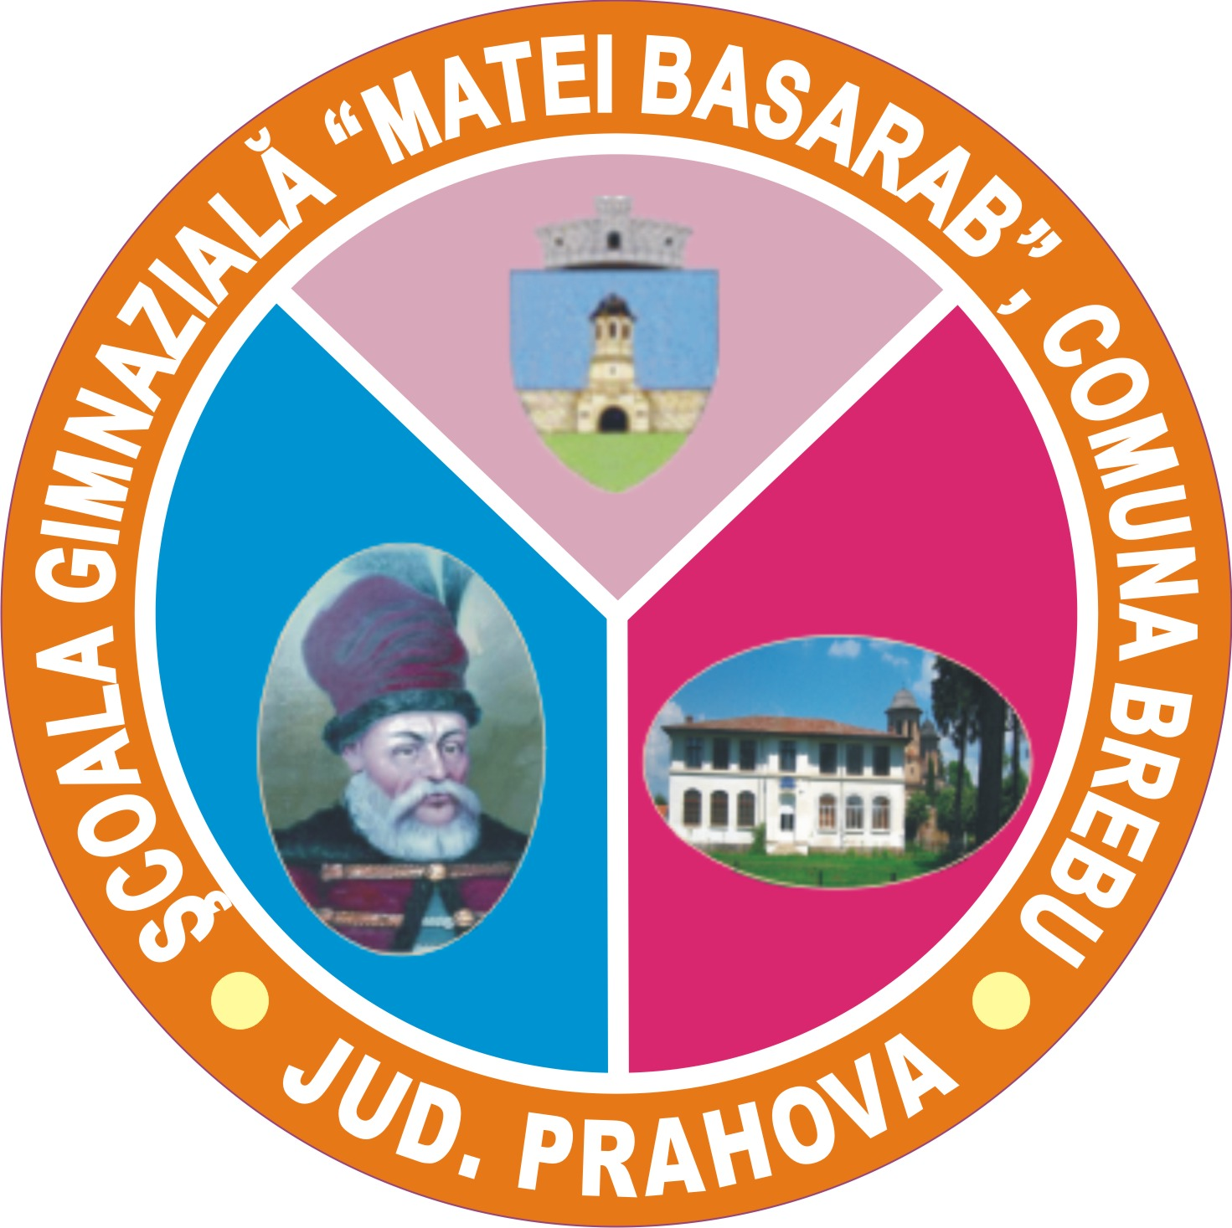
Printre cele mai importante activități desfășurate la nivelul școlii amintim:
- Clasa pregătitoare A- prof. Okos Claudia Anca
În luna septembrie :
- Amenajarea sălii de clasă (cu ajutorul părinților)
În luna octombrie:
- Am organizat şi participat la activităţi de protejare a mediului prin colectarea selectivă de deşeuri,
- Am ieșit de mai multe ori în parcul orașului pentru a culege, a aduna frunze uscate în vederea confecționării unor decoruri de toamnă pentru clasă.
În luna noiembrie:
- Am organizat o activitate în cadrul săptămânii educaţiei globale ce a avut tema “Lumea mea depinde de noi ”impreună cu secția maghiară -clasa pregătitoare
- Am participat la spectacolul de teatru cu piesa “Punguta cu doi bani”, a Teatrului “Andrei Mureşanul”.
În luna decembrie am organizat şi desfăşurat următoarele activităţi:
- Vizionare film 3D Cinema Arta
- Participare la concursul de desene„Iubește-ți patria copile”
- “Am plecat să colindăm”. Teatrul “Andrei Mureşanul”;
- “Iată vine Moş Crăciun !”-serbare ,activitate practica tinută împreună cu părinții elevilor„Confecționare de decorațiuni de iarnă”
În luna ianuarie 2018 am desfăşurat următoarele activităţi:
- “A fost odată Eminescu…” –recitare lirica eminesciană, realizare colaj pentu poezia “Somnoroase păsărele”;
- “Unirea Principatelor Române”- PPT, dezbatere, participare festivităţi;
- “Sport şi sănătate”-practicarea sporturilor de iarnă.
- Am sărbătorit zilele de naștere a copiilor.
- Clasa I A-prof. Salamon Marta
Activităţile extraşcolare şi extracurriculare au adus un plus în viaţa şcolară a elevilor. Acestea au fost variate şi accesibile partcularităţilor lor de vârstă. Am desfăşurat activităţi în cadrul unor parteneriate şi proiecte educaţionale, În luna decembrie, cu ocazia Crăciunului, am organizat în sala de clasă Elevii au participat cu succes la prima etapă a Concursurilor COMPER – Comunicare în limba română, respectiv Matematică.
Toate activităţile planificate au avut ca scop dezvoltarea elevilor atât din punctul de vedere a cunoştinţelor asimilate, dar şi din punct de vedere social, integrarea lor în colectivul clasei fiind un scop principal.
- Clasa a II-a- A prof. Neagu Nicoleta
SEPTEMBRIE:
- întocmirea planificărcărilor
- întâlniri cu părinții elevilor
- amenajarea sălii de clasă- activitate cu un caracter permanent
- întocmirea documentației pentru înscrierea/demararea mai multor proiecte educative
OCTOMBRIE :
În cadrul Săptămânii Educației Globale, ce a avut tema “Lumea mea depinde de noi ” , am desfășurat următoarele activități :
- Jocuri pentru dezvoltarea imaginației, a abilităților de comunicare și a celor de calcul.
- Jocul simțurilor- miros și gust
- Apărătorii vieții- POMPIERII.
- ”Împreună către succes”-pregătire suplimentară elevi cu dificultăţi de învăţare;
- ”Suporter Patrula de Reciclare-parteneriat cu Asociația RoRec !”- colectare selectivă de deşeuri electrice-activitate desfășurată permanent
NOIEMBRIE:
- “Lumea basmelor”-concurs desene
- 1 Decembrie-Ziua Națională –activitate practică
DECEMBRIE :
- “Am plecat să colindăm-la ISU Covasna, Centrul Militar, Teatrul “Andrei Mureşanul”.
- “Festivalul de colinde şi obiceiuri de iarnă- Crăciunul la români “ediţia a XXVII-a” –de la Catedrala Ortodoxă;
- Vizionare film 3D Cinema Arta
- “Iată vine Moş Crăciun !”-serbare;
- Clubul de lectură-caracter permanent
IANUARIE:
- “A fost odată Eminescu…” –recitare lirica eminesciană, realizare și prezentare proiecte
- “Unirea Principatelor Române”- PPT, dezbatere, participare festivităţi;
- Concursuri Naţionale Comper Comunicare/Matematică-etapa I;
FEBRUARIE:
- Aceștia suntem noi- activitate practică în colaborare cu Grădinițele Benedek Elek și Pinocchio
Clasa a III-a A-înv. West Elena
În semestrul I am desfarurat activități educative care au îmbinat utilul cu plăcutul.
Ziua Armatei , Ziua Naționala a României – care a fost marcată prin susținerea unui program artistic , vizită la Muzeul Carpatiilor Răsăriteni
,activitate la Biblioteca Județeană ,unde copiilor li s-au emis permise de intrare și au fost instruiți în vederea împrumuturilor de carte.
În cadrul Săptămânii Educației Globale am organizat activități de refolosire a deșeurilor iar elevii au confecționat din acestea diferite obiecte.
La concursul ,,Poveștile Copilăriei’’ copiii clasei a III-a au obținut locul ÎI ,respectiv mențiune
Au fost de asemenea marcate ziua nașterii poetului Mihai Eminescu Crăciunul - serbare
Vizită la Muzeul Cinegetic a oferit o surpriză plăcută datorită exponatelor exotice, iar copiii au avut prilejul să -și îmbogățească cunoștințele cu privire la viață din junglă.
Clasa a IV-a A-înv. Enea Maria
- 11 Septembrie 2017, 2 Octombrie 2017: Intalniri cu parintii;
- 18 Octombrie 2017: Excursie la Brasov;
- 13-17 Noiembrie 2017: Saptamana Educatiei Globale:”Lumea noastra depinde de noi”: Montaj de fotografii si desene;
- 1 Decembrie 2017: Serbare de Ziua Nationala a Romaniei;
- 22 Decembrie 2017: Participare la “Targul de Craciun”;
31 Ianuarie 2018: Vizita la Muzeul Cinegetic “Vadon”.
Clasa: O.B. Prof. în înv. primar: Nagy Edit
- La 14 septembrie 2017 am organizat drumeție de toamnă în pădurea apropiată (observarea pădurii în timp de toamnă, jocuri didactice).
- În luna septembrie cu ocazia „Zilei Basmului Popular” am organizat împreună cu cadrele didactice de la secția maghiară un concurs de arte plastice.
- În cursul perioadei 21–25 septembrie, zilnic elevii au ascultat câte un basm popular.
- La 30 septembrie s-a realizat pregătirea lucrărilor de arte plastice pe baza unui basm popular.
- La 25 septembrie prin cadrul festivalului ”Kürtőskalács-Édes ízek világa’’am luat parte la concursul de desen cu tema ‚,Barangolás az édes ízek birodalmában’’. Șapte elevi din clasa mea a realizat câte un desen cu tema dată și cu diverse tehnici de realizare.
- În data de 07.10.2017. am participat cu trei eleve din clasa mea la concursul „Tiszta Forrás Népdalvetélkedő” unde fetele au fost premiate (Nagy Emma-P. II., Daragics Andrea-P. III., Nagy Viktoria-Mențiune).
- În data de 17 oct. am participat cu doi elevi la concursul de interpretare de basme populare, faza zonală, organizat în Colegiul Reformat, unde au obținut rezultate bune (Neaga Eszter-P.II., Ferencz Marton-P. III.).
- În luna octombrie 2017 trei elevi din clasa mea au luat parte la concursul de desen organizat de Asociația ”Cadincas” a Școlii Gimnaziale ”Nicolae Colan” prin cadrul proiectului ”Călătorie în lumea basmelor” și au obținut rezultate bune (Ferencz Marton-P. I., Neaga Eszter și Fekete Cintia –dip. de participare).
- La 25 octombrie 2017. împreună cu elevii clasei din secția maghiare am vizionat spectacolul artistic „Legendák kertjében ” la Teatrul ‚,Tamási Áron’’.
- Pe parcursul lunii octombriei am ieșit de mai multe ori în parcul orașului pentru a culege, a aduna frunze uscate în vederea confecționării unor decoruri de toamnă pentru clasă.
- În cadrul „Săptămânii Educației Globale” am organizat diferite activităţi împreună cu colega de la secția română, învățătoarea clasei O. A.
Clasa a I-a B-înv.Babos Erika
La nivelul claselor 0–IV am organizat cu ocazia „Zilei Basmului Popular” un concurs.
Astfel elevii au ascultat timp de o săptămână, zilnic, câte-un basm popular.
În data de 30 sept.2017. am organizat în cadrul unui atelier de creaţie lucrări de arte plastice pe baza uneia dintre basmele ascultate și s-a realizat premierea lucrărilor şi împărţirea diplomelor în cadrul unei festivităţi de premiere.
Începând din 01. 10. 2017, săptămânal, în fiecare joi ne deplasăm cu elevii la Arena Sepsi pentru patinaj, în cadrul proiectului primăriei municipale „Inițiere în sport”.
În data de 07.10.2017. am participat cu trei elevi din clasa mea la concursul „Tiszta Forrás Népdalvetélkedő” .
În data de 24.oct. am organizat o excursie cu tema „Drumul pâinii” la Zăbala, cu sprijinul Fundației Comunitare „Háromszék”, împreună cu colega mea Dancs Gyongyver, conducătorul clasei a III-a B.
În data de 25.oct.2017. a avut loc vizionarea spectacolului „Legendák kertjében” la Teatrul ”Tamási Áron”din Sf. Gheorghe, prezentat de Formația Hargita Nemzeti Székely Népi Együttes din Miercurea Ciuc.
În data de 15.noi.2017. am vizionat concertului filarmonic „Leckehangverseny” la Teatrul „Tamási Áron”din Sf. Gheorghe, prezentat de orchestra filarmonică Georgius din Miercurea Ciuc. Tema: W.A.Mozart și clasicismul vienez.
În săptămâna SEG (13.-17.noi.2017.) am organizat activități cu titlul „Lumea noastră depinde de noi.” A avut loc și un mic atelier de creație plastică și literară, în cadrul căruia elevii au confecționat diverse simboluri și afișe legate de ocrotirea naturii și a mediului înconjurător, folosind diverse tehnici. La sfârșitul activității am creat împreună o planșă, pe care am expus-o pe coridorul școlii. Elevii au conștientizat, că trăim într-o lume globalizată și suntem o parte a acesteia.
Cu ocazia Crăciunului am luat parte la ateliere de creație artistică, unde elevii au făcut ornamente de Crăciun cu diferite tehnici de lucru. Locația: clasa noastră, org. de dn-a Docze Boglarka, data: 22. 11. 2017.
În data de 29.noi. am pregătit coroane de advent la Palatul Copiilor Sfântu Gheorghe, cu sprijinul primăriei locale.
La 5 decembrie 2017, cu ocazia programului „Iată, vine Moș Crăciun!” copiii au primit daruri de la Moș Nicolae, au cântat, au recitat poezii adecvate evenimentului și au făcut o felicitare Moșului în semn de mulțumire.
În data de 22.12.17. „În așteptarea Crăciunului” - activitate comună de păstrare a tradițiilor: târg de Crăciun, confecționare de ornamente pentru pom de Crăciun, interpretări de cântece de Crăciun și vizionare de film pentru copiii cu tematica sărbătorilor de Crăciun.
Clasa a II-a B-înv.Gaspar Melinda
- În fiecare anotimp am sărbătorit zilele de naștere a copiilor.
- În prima săptămână a acestui an școlar am organizat o tabără tematică „Să cunoștem meșteșugurile tradiționale” în satul Zăbala în perioda 12-16 sept. 2017
- În cursul primei săptămâni a acestui an școlar am organizat prima ședință cu părinții din acest an școlar, unde am discutat diverse probleme legate de activitatea școlară și educativă (activitățiile extracurriculare). Am prezentat Regulamentul de Ordine Interioară, structura anului școlar, orele de curs, disciplinele predate și programele școlare, modalitățile de evaluare și notare. La a doua ședință am discutat despre comportamentul clasei, punând mare accent pe motivația pozitivă asupra modalităților de rezolvare a problemei din partea părinților. Săptămânal a avut loc consultarea părinților, după necesitatea și preferințele părinților.
- În 30.sept. cu ocazia “Zilei Basmului Popular” am organizat concursul de arte plastice.
- În data de 25.oct. a avut loc vizionarea spectacolului „Legendák kertjében” la Teatrul ”Tamási Áron”din Sf. Gheorghe, prezentat de Formația Hargita Nemzeti Székely Népi Együttes din Miercurea Ciuc.
- În data de 22. noi. am participat la festivitatea programului „Acceptă, acceptă-mă!” de Asociația Pro Familia Philadelphia Manocska la Biblioteca Județeană ,Sfântu Gheorghe.
- În data de 25.noi. am vizionat concertului filarmonic „Leckehangverseny” la Teatrul „Tamási Áron”din Sf. Gheorghe, prezentat de orchestra filarmonică Georgius din Miercurea Ciuc.
- În data de 09.noi. am participat la premierea concursului județean de arte plastice „Călătorie în lumea basmelor”, organizat la Școala Gimnazială Nicolae Colan, proiect finanțat de Consiliu Județean Covasna, unde Simon Kincső a obținut premiul I., Șandru Alexandra premiul II. și Olteanu Krisztabel mențiuni.
- În data de 23.noi. am pictat feșnici pentru lumânări cu Doczé Boglárka.
- La 5 decembrie 2017, cu ocazia programului “Iată, vine Moș Crăciun!” copiii au primit daruri de la Moș Nicolae, au cântat, au recitat poezii adecvate evenimentului și au făcut o felicitare Moșului în semn de mulțumire.
- În data de 08.12.16. am participat la concursul de ortografie „Fürkész”, faza zonală, la Colegiul Național „Székely Mikó”.
- În data de 21.12.17. am organizat spectacol de Crăciun în fața părinților. Festivitatea a avut loc în sala festivă a Liceului de Arte „Plugor Sándor”
- Am participat în mod activ la consfătuirile pedagogice în cadrul comisiei metodice și am luat parte la activitatea cercului metodic al Microcentrului I. în data de 18.12. 2018.
- În data de 22.12.17. „În așteptarea Crăciunului” - activitate comună de păstrare a tradițiilor: târg de Crăciun, confecționare de ornamente pentru pom de Crăciun, interpretări de cântece de Crăciun și vizionare de film pentru copiii cu tematica sărbătorilor de Crăciun.
- În data de 22.01.18. am vizionat concertul filarmonic „Leckehangverseny” la Teatrul „Tamási Áron”din Sf. Gheorghe, prezentat de orchestra filarmonică Georgius din Miercurea Ciuc.
- În data de 1 februarie ne-am deplasat la Patinoarul Municipiului Sf.Gheorghe.
Clasa a III-a B-înv.Dancs Gyongyver
- În data de 25.oct.2017. a avut loc vizionarea spectacolului „Legendák kertjében” la Teatrul ”Tamási Áron”din Sf. Gheorghe, prezentat de Formația Hargita Nemzeti Székely Népi Együttes din Miercurea Ciuc.
- În data de 5.oct.2017., Ziua Mondială a Educației am realizat împreună cu elevii un proiect intitulat ”Mondd, szereted az állatokat?”cu tematică legată de atitudinea noastră față de lumea necuvântătoarelor. (4.oct.2017. Ziua Mondială a Animalelor)
- În săptămâna SEG (13.-17.noi.2017.) am organizat activități cu titlul”Lumea noastră depinde de noi.”A avut loc și un mic atelier de creație plastică și literară, în cadrul căruia elevii au confecționat diverse simboluri și afișe legate de ocrotirea naturii și a mediului înconjurător, folosind diverse tehnici. La sfârșitul activității am creat împreună o planșă, pe care am expus-o pe coridorul școlii. Elevii au conștientizat, că trăim într-o lume globalizată și suntem o parte a acesteia.
- În data de 18. oct. 2017. împreună cu elevii din clasa a IV-a A am organizat o excursie tematică la Brașov, unde am vizitat Grădina Zoologică, centrul vechi și am urcat cu telecabina pe muntele Tâmpa.
- În data de 15.noi.2017. am vizionat concertului filarmonic „Leckehangverseny” la Teatrul „Tamási Áron”din Sf. Gheorghe, prezentat de orchestra filarmonică Georgius din Miercurea Ciuc. Tema: W.A.Mozart și clasicismul vienez.
- În data de 22. noi. 2017. Asociaţia „Vadon” a organizat o activitate pentru şcolari cu tema ”Să învățăm împreună: cervide”. Elevii au realizat la sfârșitul activității ornamente cu tema dată, aplicând technici de lucru variate.

Clasa a IV-a B-înv.Boloni Klara
În perioada 20-22.oct.2017. eleva Matis Adrienn a participat la Concursul de interpretare a cântecelor populare maghiare ”Őszirózsa”, etapa națională, organizat la Dumbrăvița, unde a obținut mențiune.
În data de 25.oct.2017. a avut loc vizionarea spectacolului „Legendák kertjében” la Teatrul ”Tamási Áron”din Sf. Gheorghe, prezentat de Formația Hargita Nemzeti Székely Népi Együttes din Miercurea Ciuc.
În data de 5.oct.2017., Ziua Mondială a Educației am realizat împreună cu elevii un proiect intitulat ”Mondd, szereted az állatokat?”cu tematică legată de atitudinea noastră față de lumea necuvântătoarelor. (4.oct.2017. Ziua Mondială a Animalelor)
În săptămâna SEG (13.-17.noi.2017.) am organizat activități cu titlul”Lumea noastră depinde de noi.”A avut loc și un mic atelier de creație plastică și literară, în cadrul căruia elevii au confecționat diverse simboluri și afișe legate de ocrotirea naturii și a mediului înconjurător, folosind diverse tehnici. La sfârșitul activității am creat împreună o planșă, pe care am expus-o pe coridorul școlii. Elevii au conștientizat, că trăim într-o lume globalizată și suntem o parte a acesteia.
În data de 18. oct. 2017. împreună cu elevii din clasa a IV-a A am organizat o excursie tematică la Brașov, unde am vizitat Grădina Zoologică, centrul vechi și am urcat cu telecabina pe muntele Tâmpa.
În data de 15.noi.2017. am vizionat concertului filarmonic „Leckehangverseny” la Teatrul „Tamási Áron”din Sf. Gheorghe, prezentat de orchestra filarmonică Georgius din Miercurea Ciuc. Tema: W.A.Mozart și clasicismul vienez.
În data de 22. noi. 2017. Asociaţia „Vadon” a organizat o activitate pentru şcolari cu tema ”Să învățăm împreună: cervide”. Elevii au realizat la sfârșitul activității ornamente cu tema dată, aplicând technici de lucru variate.
În fiecare lună am sărbătorit zilele de naștere a copiilor. Aceste activități au contribuit la formarea unui colectiv de clasă mai unit și mai cooperant.
În data de 5. dec. 2017. elevul Neaga Aron a obținut premiul I. la concursul ”Ziua mondială a solului” organizat de Școala Profesională ”Puskás Tivadar” din Sf.Gheorghe. La acest concurs eleva Nagy Kira Rebeka a obținut premiul II., iar eleva Molnar Krisztina premiul III:
În data de 6 decembrie 2017 cu ocazia activităţii „Iată, vine Moş Crăciun!” copiii au primit daruri de la Moş Crăciun, au cântat, au recitat poezii adecvate evenimentului.
„În așteptarea Crăciunului” - activitate comună de păstrare a tradițiilor: târg de Crăciun, confecționare de ornamente pentru pom de Crăciun, interpretări de cântece de Crăciun. (22.dec.2017.)
În data de 22.01.18. am vizionat concertul filarmonic „Leckehangverseny” la Teatrul „Tamási Áron”din Sf. Gheorghe, prezentat de orchestra filarmonică Georgius din Miercurea Ciuc. Tema: Bartók Béla și cântecele populare.
În data de 23.ian.2018., am organizat o activitate cu elevii clasei pe patinoarul din centrul orașului cu tema: ”Iarna ne aduce bucurii!”. Activitatea a fost organizată în cooperare cu profesorul de educație fizică a clasei.
În data de 01.02.18. am participat la o activitate interactivă cu tema: ”Leul, regele animalelor”, la Muzeul Cinegetic din Sfântu Gheorghe.
Clasa a V-a A- Diriginte-Peter Jozsef
- Am vizionat un film istoric despre revoluţia din Ungaria din1956 pe 20 noiembrie
- Am făcut deplasarea la bazinul de înot , cu tot efectivul clasei pe 20 octombrie
- În luna noiembrie am pregătit împreună cu elevii şi părinţii clasei a V-a A „Coroana de Advent”
- Tot în luna noiembrie am fost la muzeu, vizitând expoziţia „Era glaciară”
- Pe 6 decembrie am sărbătorit „Moş Nicolae” în clasă, dăruind daruri
- Au participat şi la Târgul de Crăciun, desfăşurat în 22.12.2017, confecţionând manual diverse articole de sezon, precum şi ceai, salată de fructe.
- În cursul lunii noiembrie şi decembrie în parteneriat cu Caritas am ţinut un proiect de desen despre violenţă.
- Pe 1 februarie am sărbătorit în clasă pe cei născuţi între septembrie şi decembrie
- Am vizionat filmul „Brazilieni” pe 2 februarie
- Am organizat mai multe şedinţe cu părinţii şi am menţinut un contact susţinut cu Consiliul clasei, cu conducerea liceului.
- În cadrul orelor de dirigenţie am abordat diferite teme, în conformitate cu planificarea calendaristică.
- Rata abandonului şcolar a fost 0.
Clasa a V-a B- Diriginte: Hollanda Noémi
- În cursul lunii noiembrie am pregătit elevii clasei a V-a B, Cu domnul profesor Sebestyén Lajos, la o cântare, colinde de Crăciun în limba engleză și în limba maghiară, ajutat și de domnul profesor/părinte Kakasi Zsolt. Cu această ocazie am fost la clasele primare unde elevii au cântat pentru clasa pregătitoare și clasa 1, le-am și învățat un cântecel.
- Pe 21 noiembrie am fost la muzeu la expoziția Era glaciară în cadrul săptămânii educației globale cu clasele a 5-a A și B
- Pe 4 decembrie am fost invitați la Școala Specială Gimnazială unde am ținut spectacol cu elevii clasei
- Pe 12 decembrie am invitat părinții și am organizat o petrecere de crăciun și spectacol
- Am luat parte cu elevii clasei a V-a B la diverse spectacole și la film în cinema
- Au participat şi la Târgul de Crăciun, desfăşurat în 22.12.2017, confecţionând manual diverse articole de sezon, precum și ceai, salată de fructe.
- Am pregătit elevi pentru etapa zonală a Olimpiadei de limba engleză
- Am organizat mai multe şedinţe cu părinţii şi am menţinut un contact susţinut cu Consiliul clasei, cu conducerea liceului.

Clasa VI.A-Diriginte Fazakas Maria
Festivităţi : Serbarea zilelor de naștere – 10. 11.2017 – elevi născuți în lunile septembrie, octombrie, noiembrie; 01.02.2018 - elevi născuți în lunile decembrie, ianuarie, februarie
Obiective: Abilități sociale. Importanța contribuției fiecărui membru al unui grup la activitatea grupului . Avantajele cooperări în grup. Solidaritate
Rezultate aşteptate: Închegarea colectivului clasei
Sărbători religioase: Serbare de Crăciun - Săptămâna 18-22 decembrie
Obiective: Păstrarea tradițiilor
Activităţi de recreere:
Petrecere Halloween – 27. 10.2017
Obiective: Dezvoltarea creativității
Excursie la Vulcanii Noroioși - 21.10.2017.
Obiective:Trezirea interesului elevilor pentru cunoașterea naturii. Importanţa contribuţiei fiecărui membru al unui grup la activitatea grupului. Avantajele cooperării în grup, solidaritate
Ed. Rutiera
Strada – spațiu social. Reguli de circulație. - 10.noiembrie
Obiective: Alegerea alternativei optime (centura de siguranţă, respectarea regulilor de circulaţie, a normelor de prim-ajutor etc.)
Ed. pt. sanitate
Activitate la patinoar – au fost cu doamna profesoară de sport – 19.01. și 02.02.
Săptămâna educației globale
Toleranță și acceptare
Rezultate așteptate: reducerea treptată a discriminării de orice tip și realizarea integrării sociale, dezvoltarea gândirii critice, implicarea elevilor.
Clasa VI.B.-Diriginte-Para Noemi
- Am organizat următoarele activităţi extracurriculare:
      - 27 sept.2017 „Hol volt hol nem volt” SZEKELYFOLDI MESEFESZTIVAL
      - 21.oct.2017 VULCANII NOROIOŞI la Berca
      - 8.dec.2017 Vizită la Şcoala Gimnazială „Nicolae Colan” unde am avut o activitate comună cu clasa a VI.a B
      - 22.dec.2017 Participarea activă la Târgul de Crăciun organizat în şcoală
      - 29.ian.2018 „Ne dăm cu patinele” o vizită la patinoar
      - 02.febr.2018 „În vizită la cinema”, vizionarea filmului artistic Brazilienii urmat de o oră plăcută la o pizzerie din oraş

Clasa VI.C.-Diriginte Șuiu Eva
Nr. crt. | Descrierea activităţii | Obiective | Perioadă | Nr. elevi partici-  panţi | Coordonator | Rezultate
1. | ”Szabadság, szerelem” | Film cu caracter educativ, cu secvențe din istoria mai multor etnii, vizionat la cinematograf. Scopul a fost elevii să înțeleagă mai bine prin film niște întâmplări istorice semnificative | 18.10.2017 | 22 | Deák Mária Suiu Éva | 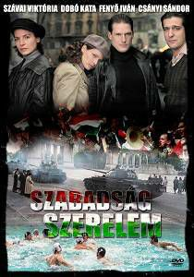  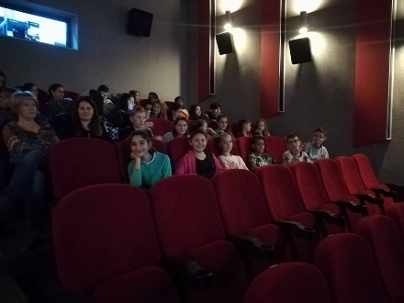
2. | ”Brazilok” | Scopul vizionării acestui film a fost recrearea l sfârșit de semestru, dar filmul a avut și un foarte mare caracter educativ din perspectiva relațiilor dintre diferite etnii. | 03.02.2018 | 21 | Para Noémi  Éva Suiu | 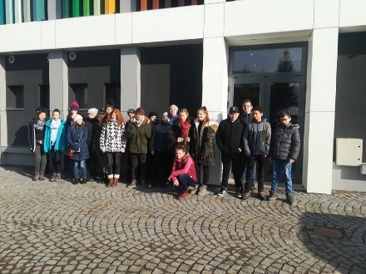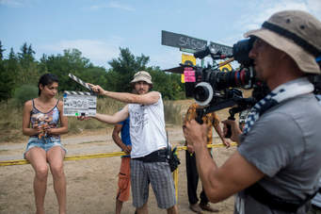
3. | ”La înghețată” | După festivitatea de deschidere ne-am dus în parc la o înghețată | 12.09.2017 | 22 | Suiu Eva | 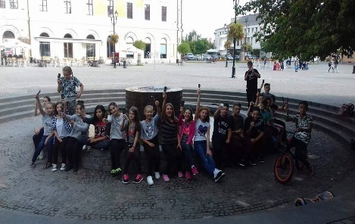
4. | ”La vulcanii noroioși” | După o documentare individuală ne-am decis cu clasa să vizităm vulcanii din Berca. A fost foarte atractiv și o minunată ocazie pentru recreere. Excursia a fost organizată în așa fel ca să fim împreună cu celelalte două clase a VI. Să aibă copii posibilitatea să facă cunoștințe, să frecventeze comunicarea în limba română etc. | 21.10.2017 | 21 | Suiu Eva, Para Noémi | 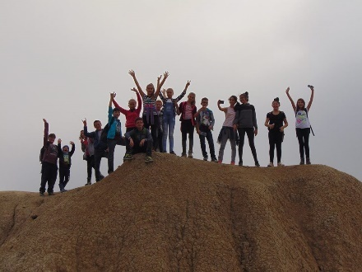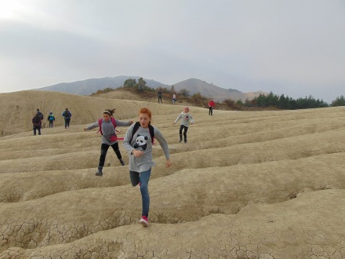
5. | ”Pizza lui Moș Nicolae” | Cu această ocazie ne-am dus la pizzeria ”Americana” . | 06.12.2017 | 22 | Șuiu Eva | 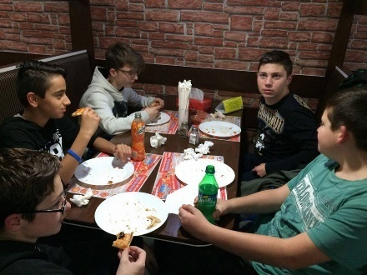
6. | ”Păzitorii luminii” | Cu ocazia Crăciunului anul acesta elevii a dăruit unii pe alții, am ținut o petrecere în sla de clasă și la final un joc în curtea școlii. | 18.12.2017 | 20 | Șuiu Eva | 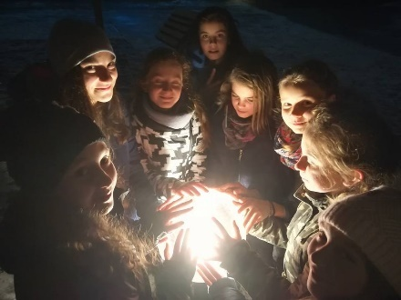
7. | Târgul de crăciun | Cu ocazia târgului de crăciun elevii și diriginta au pregătit niște bunuri pentru expoziție. | 21.12.2017 | 22 | Șuiu Eva | 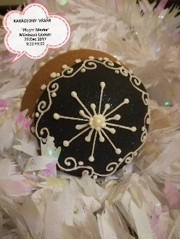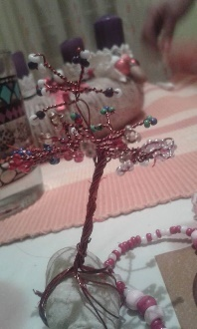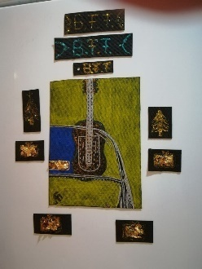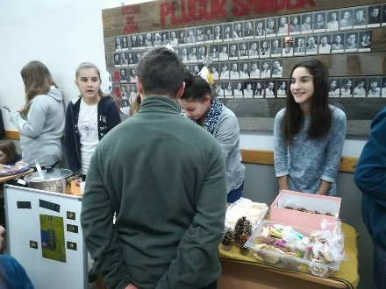

Clasa a VII-a A-Diriginte-Mailat Sorana

Nr. crt. | Descrierea activităţii | Obiective | Perioadă | Nr. elevi participanţi | Coordonator
1. | Să mâncăm mai sănătos | - Cunoașterea realităților privind importanța nutriției sănătoase  - Creșterea coeziunii și cooperării grupului | 20.10.2017 | VII A | Mailat Sorana
2. | Prelegere pentru prevenirea traficului de persoane | - Conștientizarea elevilor asupra potențialelor pericole  - Prezentarea domeniilor unde aceștia pot figura ca o categorie vulnerabilă  - Prezentarea unor studii de caz | 7.11.2017 | VIIA  VIIIA  VII C  VIA | Mailat Sorana  Domokos Orsolya  Santha Lenke  Fazakas Maria
3. | Săptămâna Educației Globale- vizitare expoziție Era Glaciară | - Acumularea de informații despre era glaciară și parcurgerea erelor glaciare în mod interactiv | 14.11.2017 | VIIA  VIIIA  VII C | Mailat Sorana  Domokos Orsolya  Santha Lenke
4. | Seminar dezvoltare personală | - suport în vederea unei mai bune adaptabilități emoționale | 17.11.2017 | VIIA  VIIIA | Mailat Sorana  Domokos Orsolya
5. | Seminar prezentare instrumente tradiționale vechi | - Acumularea de informații | 29.11.2017 | VIIA
6. | Ieșire la pizza | Stabilirea unor relaţii de prietenie intre elevi | 22.12.2017 | VIIA | Mailat Sorana
7. | Participarea la Târgul de Crăciun | - dezvoltarea abilităților creative și antreprenoriale  - coeziunea grupului  - dezvoltarea abilității de a muncii în echipă | 22.12.2017 | VIIA | Mailat Sorana
8. | Eminescu în imagini - expoziție | - comemorarea poetului național  - familiarizarea elevilor cu opera mai puțin cunoscută a poetului | 15.01.2017 | gimnaziu | Naum Roxana  Mailat Sorana  Szabo Agnes  Duțu Corina  Zubresky Elena
9. | Ziua Culturii- vizionare film ”Sărmanul Dionis” | - familiarizarea cu opera epică a poetului  - conștiențizarea importanței culturii în dezvoltarea literaturii române | 17.01.201 | liceu | Naum Roxana  Mailat Sorana  Szabo Agnes  Duțu Corina  Zubresky Elena

Clasa a VII-a B-Diriginte Nyeste Nicolae

7.12.2017. - ședință cu părinții, introducerea in folosirea catalogului electronic
29.01.2018- audiatia clasei a VII-a B si sedinta cu parintii
1.02.2018- la patinoar
2.02.2018- vizionare de film la Cinema Arta

Clasa a VII-a C-Diriginte Santha Lenke
- 16.10.2017 – vizitarea expozitiei: III. Szekelyföldi Fotobiennale – EMUK
- 19.10.1017 – Magyar Festészet napja – Székely Nemzeti Múzeum
- 30.10.2017 - vizita la biblioteca
- 04.11.1017 – Excursie Rose – ruta: Sfantu Gheorghe – Prejmer – Vama Buzaului- Cascada Urlatoarele- Barajul Siriu
- 07.11.2017 – Prelegere tinuta de d-l comisar sef Adrian Vladoiu: impotriva traficului de persoane
- 14.11.2017 – vizitarea expozitiei Era Glaciara – Szekely Nemzeti Muzeum
- 15-31. 01. 2017 – am participat la elaborarea proiectului Erasmus+ intitulat Inovatie si Includere+
CLASA A VIII-A A-Diriginte Domokos Orsolya
Domeniul educativ PROTECȚIA MEDIULUI
Denumirea și tipul activității | Obiective |  |  | Grupul țintă | Responsabil |  | Data desfășurării |  | Rezultate așteptate
Ora de dirigentie la iarba verde | Cunoasterea obligaţiillor cetăţenilor privitoare la pastrarea unui mediu curat |  |  | VIII.A. | Domokos Orsolya |  | 29.09.2017 |  | Să cunoască obligaţiile cetăţenilor privitoare la pastrarea unui mediu curat
Domeniul educativ ACTIVITĂȚI CULTURAL-ARTISTICE
Vizita la Muzeul National Secuiesc  Expoziția “Era glaciara” | Cunoasterea culturii tradiționale  Cunoașterea caracteristicilor epocii de gheață și ale animalelor perioadei respective |  |  | VIII.A. | Domokos Orsolya |  | 16.11.2017 |  | Elevii se familiarizează cu caracteristicile erei glaciare
Domeniul educativ FESTIVITĂȚI
Participarea la „Concertul de Crăciun” |  | Elevii să participe la festivităţi, să își susțină colegii  Dezvoltarea simțului estetic |  |  | Elevii liceului de Arte Plugor Sándor |  | Domokos Orsolya |  | 17.12.2017.
Domeniul educativ ACTIVITĂȚI DE RECREERE
Sărbătorirea zilelor de naștere |  |  |  |  |  | VIII.A. |  | Domokos Orsolya
Cofetărie |  |  | Să petrecem timp activ împreună, să ne cunoaștem mai bine |  |  | VIII.A |  | Domokos Orsolya
Să luăm masa împreună |  |  | Petrecerea timpului liber in mod placut |  |  | VIII.A. |  | Domokos Orsolya
Sărbătorirea încheierii primului semestru |  |  | Petrecerea timpului in mod placut |  |  | VIII.A. |  | Domokos Orsolya
Domeniul educativ ACTIVITĂȚI DE PREVENIRE A CRIMINALITĂȚII
Prevenirea traficului de persoane |  |  | Elevii sa cunoască formele de manifestare a traficului de persoane și modalitățile de prevenire a acestuia |  |  | VIII.A |  | Domokos Orsolya, Mailat Sorana, Santha Lenke, Fazakas Maria
Vizită la Detașamentul de Pompieri |  |  | Să se familiarizeze cu munca pompierilor |  |  | VIII.A. |  | Domokos Orsolya, Duțu Corina, Opra Monica
Domeniul educativ ACTIVITĂȚI SPORTIVE
La patinaj |  |  | Sa ne mișcăm în aer liber |  |  | VIII.A |  | Domokos Orsolya
Domeniul educativ PĂSTAREA TRADIȚIILOR
Prezentare instrumente tradiționale |  |  | Cunoașterea tradițiilor muzicale  Dezvoltarea simțului estetic |  |  | VIII.A. |  | Domokos Orsolya
Sarbatori religioase  Secret Santa |  |  | Să se familiarizeze cu obiceiurile de Craciun din diferite zone ale ţării |  |  | VIII.A. |  | Domokos Orsolya
Târgul de Căciun |  |  | Să confecționeze obiecte ce se pot vinde la târg |  |  | VIII.A. |  | Domokos Orsolya

Clasa a VIII-a B- Diriginte: Deák Mária
Denumirea şi tipul activităţii | Grup ţintă | Responsabil | Data / perioa  da
Aplicație practică pe teren –Drumeție Măgura Codlei | Colectivul de elevi a clasei 8 B | Deák Mária | Octombrie 2017
Comemorarea revoluției din 1956, cu vizionarea filmului Szabadsag, szerelem și participarea la festivitate | Colectivul de elevi a clasei 8 B | Deák Mária | Octombrie 2017
Ședință cu părinții | Colectivul de elevi a clasei 8 B | Deák Mária | Octombrie 2017
Să cunoaștem plantele medicinale- activitate în cadrul săptămânii educației globale | Colectivul de elevi a clasei 8 B | Deák Mária | Octombrie 2017
Proiect Rose-excursie cascada Urlatoare- barajul Siriu-Prejmer | Colectivul de elevi ai claselor 12 A, B, C | Nagy Éva Sántha Lenke Salamon Márta Deák Mária | Noiembrie 2017
Aplicație practică pe teren –Drumeție- Munții Ciucaș | Colectivul de elevi ai claselor 8 B, 12 B, 11 C, 12 C,11 A | Deák Mária | Noiembrie 2017
Amenajarea clasei:montarea de perdele noi | Colectivul de elevi a clasei 8 B | Deák Mária | Noiembrie 2017
Activități cu voluntarii programului pentru familii mai fericite | Colectivul de elevi a clasei 8 B | Bagoly Emese | Noiembrie 2017
Ședință cu părinții | Colectivul de elevi a clasei 8 B | Deák Mária | Decembrie 2017
Activitatea de perfecționare continua ca profesor diriginte:Școala părinților | - | Deák Mária | Decembrie 2017
Crăciun 2017- pregătirea și înmânarea cadourilor speciale pregătite colegilor de clasa | Colectivul de elevi a clasei 8 B | Deák Mária | Decembrie 2017
Activitate de recreere – vizionare de film la cinematograf | Colectivul de elevi a clasei 8 B | Deák Mária | Ianuarie 2018
Întrevedere cu părinții elevilor rămași corigenți | Colectivul de elevi a clasei 8 B | Deák Mária | Ianuarie 2018

CLASA A IX-A A. -Diriginte Kerezsi Iringó

Domeniul educativ PROTECȚIA MEDIULUI
Denumirea și tipul activității | Obiective | Grupul țintă | Responsabil |  | Data desfășurării |  | Rezultate așteptate
Ora de dirigentie la iarba verde | Cunoasterea obligaţiillor cetăţenilor privitoare la pastrarea unui mediu curat | IX.A. | Kerezsi Iringó |  | Ora de dirigentie la iarba verde |  | Să cunoască obligaţiile cetăţenilor privitoare la pastrarea unui mediu curat
Domeniul educativ ACTIVITĂȚI CULTURAL-ARTISTICE
Vizita la Magma, Spatiu de Arta Contemporana, estetica disparitiei |  | IX.A. | Kerezsi Iringó |  | 05.10.2017. |  | Readucerea echilibrului fiziologic, metabolic și psho-emoțional.
Vizionarea filmelor de animatie la Magma |  | IX.A. | Kerezsi Iringó |  | 15.11.2017.
Participare la spectacolul „#LOVE”, sustinut de elevii clasei a XII-a, sectia de teatru | Elevii să participe a spectacolele colegelor | IX.A, | Fazakas Mihály, Kerezsi Iringó |  | 05.12.2017.
Domeniul educativ FESTIVITĂȚI
Participarea la „Concertul de Crăciun” | Elevii să participe a festivităţi | elevii liceului de Arte Plugor Sándor |  | Kerezsi Iringó |  | 17.12.2017.
Participare la concertul de corepetitie a pianistilor din Lic. De Arte | elevii sa participe la evenimente de acest gen | IX.A. |  | catedra de pian |  | 22.11.2017. |  | Elevii sa scape de emotii in fata colegilor si a profesorilor
Participare la auditia si expozitia de clasa | Elevii să participe a festivităţi | IX.A. |  | Kerezsi Iringó |  | 18. ianuarie 2018 |  | Elevii sa scape de emotii in fata parintilor si a profesorilor
Domeniul educativ ACTIVITĂȚI DE RECREERE
Saptamana Bobocilor | sa ne cunoastem mai bine | IX.A, IX.B |  | dirigintii claselor IX A, B. |  | 17-21 octombrie 2017
Ne jucam de-a Mos Craciun | petrecerea timpului in mod placut | IX.A. |  | Kerezsi Iringó |  | 06.12.2017.
Incheierea primului semestru la Bistro | petrecerea timpului in mod placut | IX.A. |  | Kerezsi Iringó |  | 02.02.2018.
Domeniul educativ ACTIVITĂȚI DE PREVENIRE A CRIMINALITĂȚII
Combaterea violentei | Elevii sa aiba curajul sa vorbeasca despre violenta din familie, sau viloenta din clasa | IX.A |  | Kerezsi Iringó, Székely Erika |  | 29.11.2017. |  |  | Sa fim mai atenti la semnele de violenta
Domeniul educativ ACTIVITĂȚI SPORTIVE
La patinaj | Sa sustinem colegii la concursul intre scoli | IX.A |  | Kerezsi Iringó |  | 23.01.2018. |  |  | Sa petreaca cat mai mult timp in aer liber, facand efort fizic
Domeniul educativ PĂSTAREA TRADIȚIILOR
Sarbatori religioase | să se familiarizeze cu obiceiurile de Craciun din diferite zone ale ţării | IX.A. |  | Kerezsi Iringó |  | Decembrie 2017 |  |  | Să cunoască obiceiurile specifice de craciun

CLASA a IX-a B-Diriginte, prof. Duțu Corina

Nr. crt. | Descrierea activităţii | Obiective | Data | Nr. elevi participanţi | Coordonatori | Rezultate
1. | Săptămâna Globală: Vizită la Unitatea de Pompieri din Sfântu Gheorghe | -Conștientizarea importanței și riscurile meseriei de pompier;  -Dezvoltarea abilității de a lucra în echipă | 16 noiembrie | 40  (VIII A, IX B, X C) | Duțu Corina  Opra Monica  Domokos Orsolya | Participarea la demonstrații specifice.
2. | Seminar dezvoltare personală  ,,Gândește cutezător” | -Cunoașterea biografiei medicului neurolog Ben Carson, ca exemplu de voință și determinare;  -Înțelegerea importanței consecvenței pentru depășirea limitelor personale | 30 noiembrie | 20  (IX B, X C) | Dr.Cătinean Alin  Duțu Corina  Opra Monica | Participare la dezbatere: cum ne organizăm activitățile?, cum atingem țelurile propuse?
3. | Petrecere de Crăciun ,,Cadoul secret” | -O mai bună cunoaștere a noilor colegi;  -Relaționarea informală a elevilor clasei a IX-a B | 21 decembrie | 18 | Duțu Corina | Alegerea potrivită a cadoului de Crăciun pentru un coleg/ă
4. | ,,Eminescu în imagini”-concurs de colaje și desene (gimnaziu) | -Comemorarea poetului național;  -Familiarizarea elevilor cu operamai puțin cunoscută a lui Mihai Eminescu | 15 ianuarie | 18 | Naum Roxana  Duțu Corina  Mailat Sorana  Szabo Agnes  Zubreczky Elena | Realizarea de colaje și desene (portretul poetului), recitarea unor poezii si expunerea acestora în desene
5 | Săptămâna Culturii. Vizionare film ,,Sărmanul Dionis”, de Mihai Eminescu (liceu) | -Cunoașterea operei epice a lui Mihai Eminescu;  -Înțelegerea importanței operei eminesciene în cultura autohtonă. | 17 ianuarie | 18 | Naum Roxana  Duțu Corina  Mailat Sorana  Szabo Agnes  Zubreczky Elena | Vizionare film
6. | Excursie în Brașov (patinoar, vizionare film Coresi) | -Relațioarea elevilor într-un spațiu informal. | 27 ianuarie | 18 | Duțu Corina | Descoperirea și cunoașterea municipiului Brașov

Clasa : X.B- Diriginte : Szabó Ágnes

Nr. crt. | Descrierea activităţii | Obiective | Perioadă | Nr. elevi participanţi | Coordonator
1. | ACŢIUNILE  DE SPRIJINIRE A COPIILOR CU PĂRINȚI PLECAȚI LA MUNCĂ ÎN STRĂINĂTATE | - Consilierea și sprijinirea elevilor cu părinți plecați prin includerea lor în activități extracurriculare diverse care să-i facă să se simtă parte integrantă a comunității din care fac parte. | I., II. | 2 | Para Noemi
2. | CUM SĂ TRĂIM SĂNĂTOS | - Discutarea despre elementele esențiale ale unei vieți sănătoase | I. | 2 | Dirig.
3. | Vizionarea unui spectacol de teatru cu tema ”CAPCANELE FACEBOOK-ULUI” | - Vizionarea unui spectacol cu scopul de a înțelege care sunt pericolele rețelelor de socializare. | noiembrie | 30 | Dirig.

Clasa a X-a C-Diriginte Opra Monica Laura
Domeniul educativ PROTECȚIA MEDIULUI
Denumirea și tipul activității |  | Obiective |  |  |  |  |  | Grupul țintă |  | Responsabil |  | Data desfășurării
Domeniul educativ ACTIVITĂȚI CULTURAL-ARTISTICE
Sa patrundem in tainele teatrului |  | Freventarea diferitelor spectacole pentru a ne largi sfera culturala si a prinde gustul adevaratelor evenimente culturale |  |  |  |  |  | cl.X. C |  | Prof.diriginte  Opra Monica |  | 13.12.2017”QUERER” la teatrul Andrei Muresanu  27.01.2018  „Dreptul la munca”
Domeniul educativ ACTIVITĂȚI ȘTIINȚIFICE
Tema artei fotografice |  | Prelegere,prezentare cu ajutorul unui specialist |  |  |  |  |  | Cl X.C |  | Prof.Opra Monica si specialistul Volker Vornehm |  | 24.11.17
Domeniul educativ FESTIVITĂȚI
Deschiderea anului scolar  Petrecere de Haloween |  | Sa ne cunoastem colegii  Distractie la maxim |  |  |  |  |  | Cl X.C |  | Prof.Opra Monica |  | 12.09.2017  31.10.2017
Domeniul educativ ACTIVITĂȚI DE RECREERE
Sa exploram imprejurimile orasului |  | Mini excursie la Sugas Bai |  |  |  |  |  | cl.X.C |  | Prof.Opra Monica |  | 07.10.17
Domeniul educativ ACTIVITĂȚI DE PREVENIRE A CRIMINALITĂȚII
Lectie deschisa in cadrul orei de dirigentie |  | Sa cunoasstem cauzele, efectele si metode de combatere a criminalitatii |  |  |  |  |  | Cl X.C |  | Prof.Opra Monica |  | 21.11.17
Domeniul educativ ACTIVITĂȚI SPORTIVE
Excursie cu saniile la Sugas Bai |  | Sa ne distram impreuna |  |  |  |  |  | cl.X.C |  | Prof.Opra Monica |  | 15.12.17
Domeniul educativ PĂSTAREA TRADIȚIILOR
Craciunul-traditie din stramosi |  | Să dăruim de Crăciun. Să fim buni cu cei săraci.Daruim unul altuia cadouri! |  |  |  |  |  | cl.X.C |  | Prof.Opra Monica |  | 23.12.17
Domeniul educativ CONCURSURI
Auditie muzicala si expozitie de pictura |  | Sa invatam unii de la altii |  |  |  |  |  | cl.X.C |  | Prof.Opra Monica |  | 21.12.17

Clasa a XI-a A- Diriginte: Polgár Erzsébet

In luna septembrie am organizat o excursie literara in judet.
In octombrie am organizat ziua recoltei.
La noiembrie am organizat excursie la muzeul din Miercurea-Ciuc
In decembrie am sarbatorit Craciunul
In ianuarie am facut Carnaval.

Clasa XI.B.-Diriginte Iliescu Edinda

Nr. crt. | Descrierea activităţii | Obiective | Perioadă | Nr. elevi participanţi | Coordonator | Rezultate
1. | Deschiderea festivă a anului școlar | Dezvoltarea respectului pentru valorile și cultura organizațională a școlii | 11.09.2018 | 19 elevi | Diriginte,  Iliescu Edinda | Elevii și-au dezvoltat respectul pentru valorile și cultura organizațională a școlii  Foto 1+2
2. | Vizita la biblioteca, nou renovată a liceului | Identificarea lecturilor obligatorii  Localizarea resurselor auxiliare necesare pregătirii de specialitate artistică | 21.09.2017 | 19elevi | Diriginte,  Iliescu Edinda | Elevii au localizat resursele auxiliare necesare pregătirii de specialitate artistică
3. | Vizionarea spectacolului ”Csillagösvény”  (Formația de dans ”Haromszek”) | Educație culturală | 03.10.2017 | 19 elevi | Diriginte,  Iliescu Edinda | Elevii au conștientizat importanța timpului liber de calitate petrecut în grup
4. | Vizionare de film documentar Vatican/Uffizzi 3D (Cinema Arta) | Educație culturală  Dobândirea competențelor de petrecere eficientă a timpului liber | 05.10.2017 | 12 elevi | Diriginte,  Iliescu Edinda | Elevii au conștientizat importanța timpului liber de calitate petrecut în grup  Foto 3
5. | Am participat cu 3 elevi ai clasei la o prezentare interactivă de Dansuri Bretone – | Educație interculturală  Păstrarea și cultivarea tradițiilor naționale specifice fiecărei națiuni | 16.10.2017 | 7 elevi | Diriginte,  Iliescu Edinda  Prof. Szilagyi Katalin | Elevii au conștientizat importanța timpului liber de calitate petrecut în grup  Foto 4
6. | Vizionare de film animat (Galeria Magma) | Dezvoltarea competențelor de receptare a actului cultural | 20.10.2017 | 21 elevi | Diriginte,  Iliescu Edinda | Foto 5
7. | Participare la comemorarea acțiunilor din 1956 (curtea Liceului de Arte Plugor Sandor, Parcul Elisabeta) | Responsabilizarea elevilor privitor la respectul față de istoria națională, identitatea și apartenența la națiunea maghiară | 23.10.2017 | 15 elevi | Diriginte,  Iliescu Edinda | Elevii vor fi responsabilizați privitor la respectul față de istoria națională, identitatea și apartenența la națiunea maghiară Foto 10
8. | Audiție muzicală – Proiect grad I prof. Makkai Zoltan | Dezvoltarea competențelor de receptare a actului cultural | 24.10.2017 | 19 elevi | Prof. Makkai Z.  Diriginte, Iliescu Edinda | Foto 6
9. | Participare la prezentarea ”Trafic de persoane” | Creșterea gradului de informare a cu privire la riscurile asociate traficului de persoane | 25.10.2017 | 19 elevi | Diriginte,  Iliescu Edinda | Elevii vor deveni mai informați a cu privire la riscurile asociate traficului de persoane
10. | Vizionarea filmului artistic ”Kincsem”(Cinema Arta) | Educație culturală | 31.10.2017 | 17 elevi | Diriginte,  Iliescu Edinda | Elevii au conștientizat importanța timpului liber de calitate petrecut în grup
11. | Participarea la prezentarea vieții și activității sculptorului Auguste Rodin | Dezvoltarea competențelor de receptare a actului cultural | 17.11.2018 | 17 elevi | Diriginte,  Iliescu Edinda  Prof. Hosszu Z. | Elevii au fost inițiați în viața și opera lui Auguste Rodin  Foto 7
12. | Vizionarea filmului artistic ”Rodin” (Cinema Arta) | Dezvoltarea competențelor de receptare a actului cultural | 23.11.2017 | 17 elevi | Diriginte,  Iliescu Edinda | Elevii au fost inițiați în viața și opera lui Auguste Rodin
13. | Săptămâna ”Maturandus”- | Proiectarea și realizarea activităților | 04-08.12.2017 | 15 elevi | Diriginte,  Iliescu Edinda | Elevii au conștientizat importanța timpului liber de calitate petrecut în grup și a efortului comun depus Foto 8
14. | Participarea la Concertul și expoziția de Crăciun a Liceului de Arte Plugor Sandor(Biserica Romano-Catolica) – |  | 17.12.2017 | 15 elevi | Diriginte,  Iliescu Edinda
15. | Participarea la activitățile de dezvoltare personala în cadrul proiectului ROSE (în derulare, săptămânal) | Coeziunea grupului  Rolul leaderului in realizarea unei sarcini  Importanța lucrului în echipă | 17.03.2017 | 20 elevi | Muha Oszkar  Diriginte,  Iliescu Edinda | Foto 9

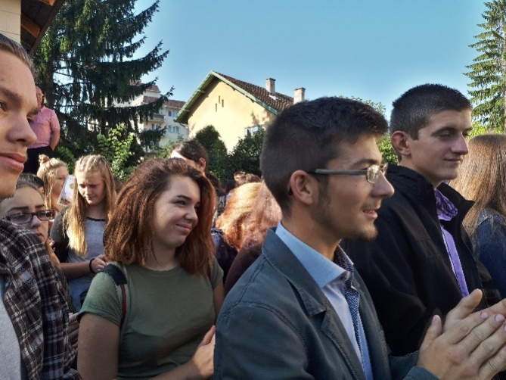 | 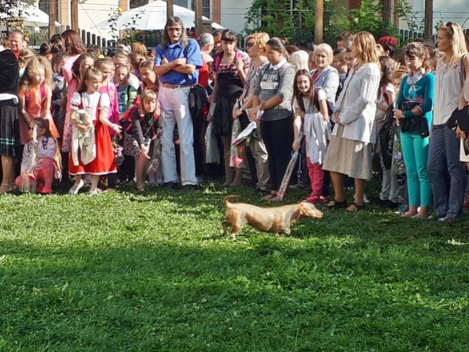 | 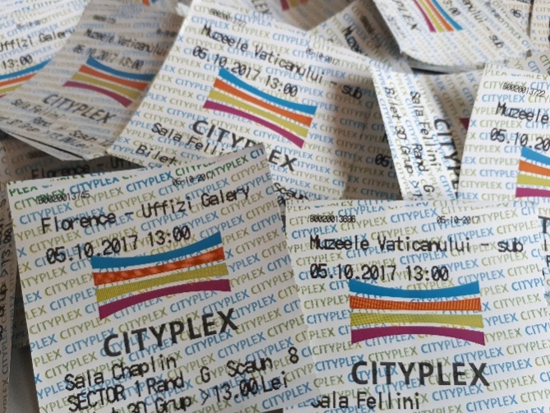
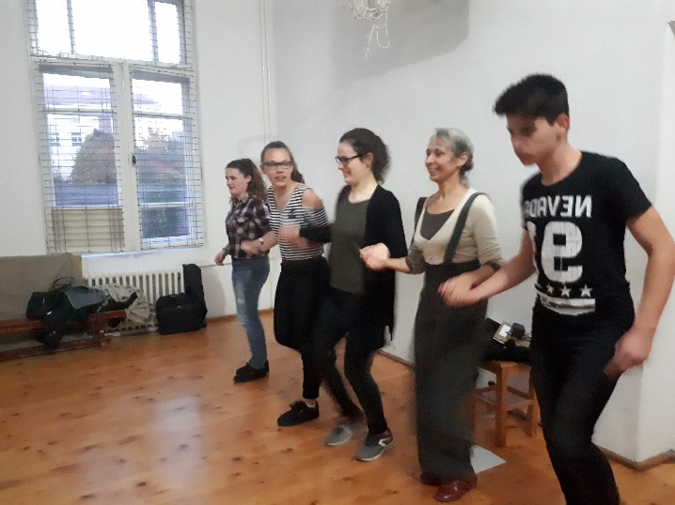 | 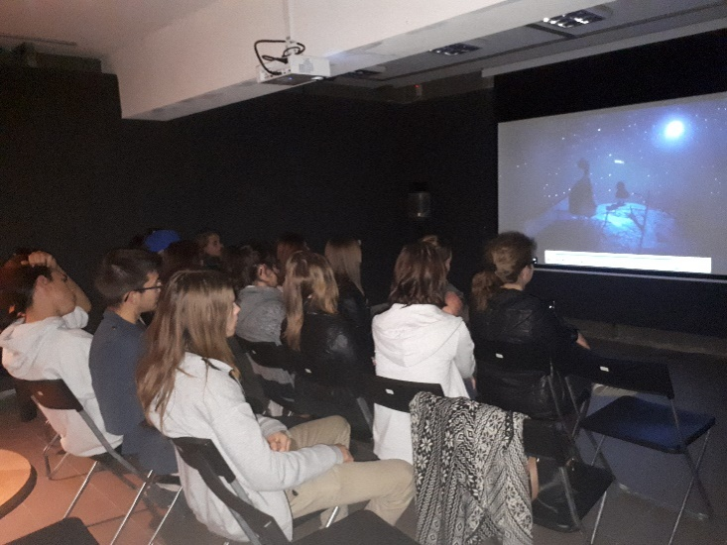 | 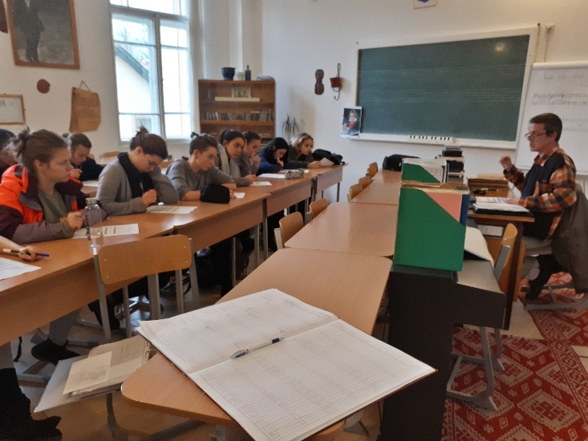
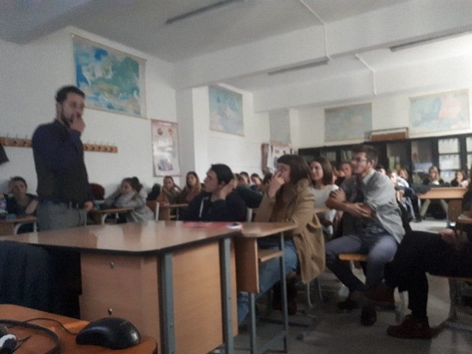 | 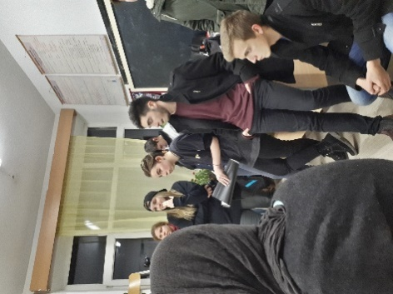 | 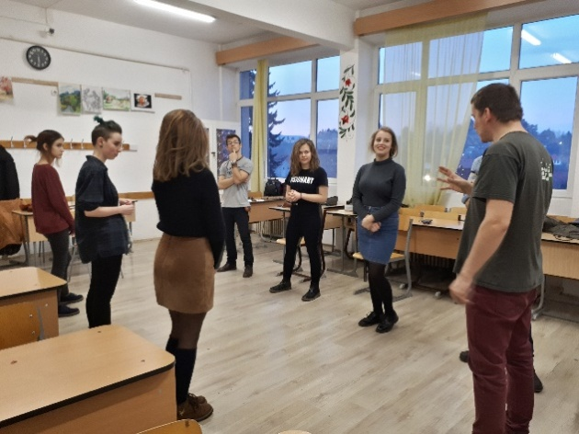

Clasa a XI –a C-Diriginte Cucu Csilla
1.Prevenirea împotriva traficului de persoane. Prevenirea victimizării.
Această activitate a fost ţinută de d-nu Adrian Vlădoiu ofiţer de crimă organizată pe data de 9 octombrie 2017 .
2. Participarea la un concert simfonic susţinut de filarmonica din Braşov, din data de 14 decembrie 2017 .

3.Vizită la azilul de bătrâni Zathurecky Berta din Sfântu Gheorghe din data de 19 decembrie 2017 cu ocazia sărbătorilor de iarnă. Cu această ocazie clasa a oferit împreună cu căţiva elevi de la catedra de suflători un mini concert de crăciun . Elevii au căntat colinzi din repertoriul romănesc dar şi din repertoriul tradiţional. La finalul vizitei noastre elevii au împarţit cadouri celor prezenţi.

CLASA A XII.A-DIRIGINTA: PROF. SZAKACS REKA-JUDIT

 | Denumirea activitatii | Data/Loc de desfasurare | Responsabil
2. | Organizarea Saptamanii Bobocilor | 17-20.10.2017-Sala de clasa si curtea scolii | Diriginta/consiliul elevilor
3. | Organizarea meciului amical de fotbal cu clasa a XII.C de la Liceul Teoretic “Mikes Kelemen” | 16.11.2017 sala de sport al municipiului | Diriginta
4. | Vizitarea Universitatii Transilvania-facutatea de muzica | 26.11.2017-Brasov | Diriginta
5. | Organizarea Saptamanii Maturandumului | 04-08.12.2017/sala de clasa si curtea scolii | Diriginta/consiliul elevilor
7. | Organizarea auditiei de clasa | 22.01.2018-Sala festiva al scolii | Diriginta/profesorii se specialitate-corepetitorii
8. | Vizionarea filmului “Kincsem” | Cinema-Arta | Diriginta-profesorii din liceu
9. | Deplasare la patinoarul din Brasov | 02.02.2018-Brasov | Diriginta

Clasa a XII-a B-Diriginte Beteg Zsuzsa

Am desfăşurat următoarele activităţi curriculare şi extracurriculare:
15,09,2017 ședința cu părinții
14,10,2017 vizitarea expoziției Durer ,Brașov
20,10,2017 Balul Bobocilor
07,12,2017 A venit Moș Nicolae
08,12,2017 Gala și Balul Maturandum
16,12,2017 Concertul Kiwanis
19,01,2018 ședința cu părinții

Clasa XII-A C Diriginte Varga Ibolya

Domeniul educativ PROTECȚIA MEDIULUI
Denumirea și tipul activității | Obiective | Grupul țintă | Responsabil | Data desfășurării | Rezultate obținute
Domeniul educativ ACTIVITĂȚI CULTURAL-ARTISTICE
Ziua Internațională a Educației: vizionarea filmului Numele trandafirului | Respectarea valorilor culturale, dezvoltarea gândirii critice. | XII.B | Varga Ibolya | 05.10.2017. | Respectarea valorilor culturale, dezvoltarea gândirii critice.
Prezentarea instrumentelor muzicale românești | Respectarea valorilor tradiționale. | XII.C | Varga Ibolya | 29.11.2017. | Elevii au însușit cunoștințe noi.
Domeniul educativ ACTIVITĂȚI ȘTIINȚIFICE
Domeniul educativ FESTIVITĂȚI
Parteneriat școală-familie.  Săptămâna și Gala Maturandum | Autocunoașterea, formarea personalității, dezvoltarea spiritului de cooperare. | XII. A, B, C | Beteg Zsuzsa, Szakács Réka, Varga Ibolya | 08.12.2017. | Recreere, atitudini pozitive față de sine și față de alții.
Domeniul educativ ACTIVITĂȚI DE RECREERE
Parteneriate școală-elev.  Săptămâna și Balul Bobocilor | Cunoașterea și respectarea normelor și valorilor grupului. | clasele a IX-a și a XI-a | Beteg Zsuzsa, Szakács Réka, Varga Ibolya | 17-20.10.2017. | Cunoașterea de sine, interacțiune între elevi.
Excursie la Vulcanii Noroioși | recreere | Clasele a VI-a | Suiu Eva, Para Noémi, Fazakas Mária, Varga Ibolya | 21.10.2017. | Elevii au respectat natura,  au acumulat cunoștințe noi.
Domeniul educativ ACTIVITĂȚI DE PREVENIRE A CRIMINALITĂȚII
Prevenirea traficului de persoane | Conștientizarea consecințelor traficului de persoane | XII.C | Varga Ibolya | 26.10.2017. | Elevii au cunoscut consecințele traficului de persoane
Domeniul educativ ACTIVITĂȚI SPORTIVE
Domeniul educativ PĂSTAREA TRADIȚIILOR
Serbarea Crăciunului. | Cultivarea valorilor umane, religioase. | XII.C | Varga Ibolya | 21.12.2017. | Recreere, dezvoltarea spiritului de sociabilitate.
Domeniul educativ CONCURSURI
Olimpiada “Mikes Kelemen Magyar Nyelv és Tantárgyverseny”, faza zonală. Am participat cu șase elevi. | Autocunoaștere, dezvoltarea spiritului competitiv. | V.A, VI.C, VII.C | Varga Ibolya | 03.02.2018. | Doi elevi vor participa la faza județeană.

Consilier educativ,prof. Naum Roxana-Maria

ACTIVITĂȚI DE ZIUA EUROPEI, 9 MAI,
ANUL ȘCOLAR 2017-2018
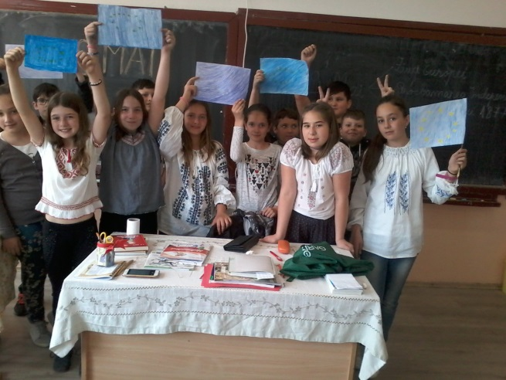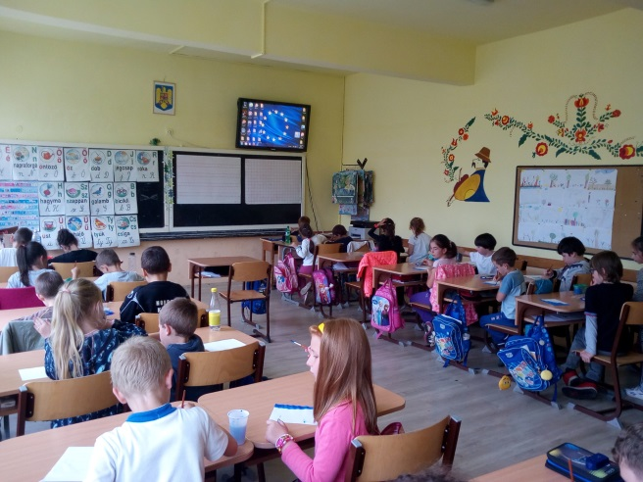

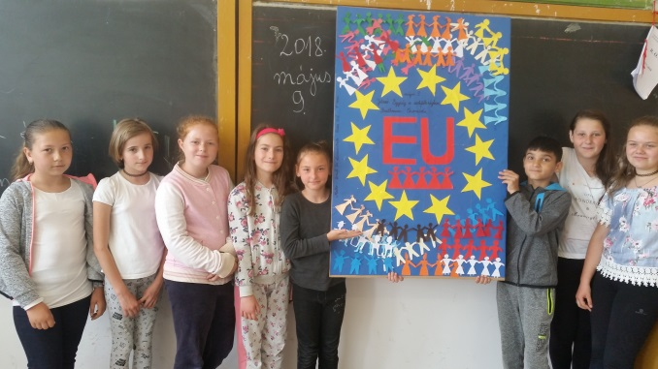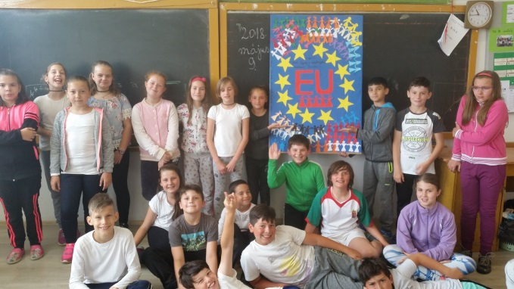

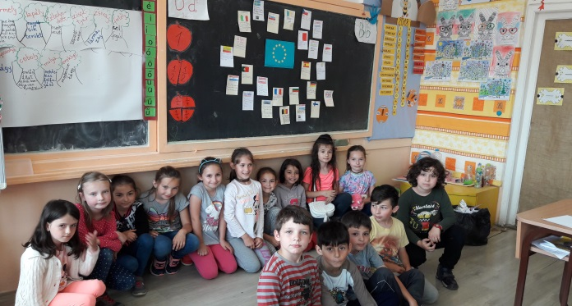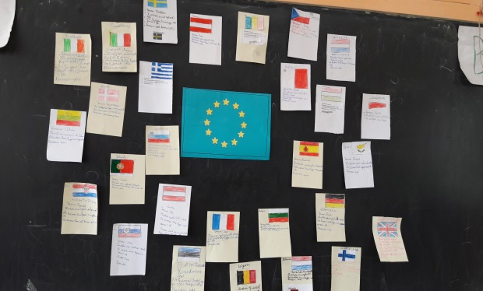

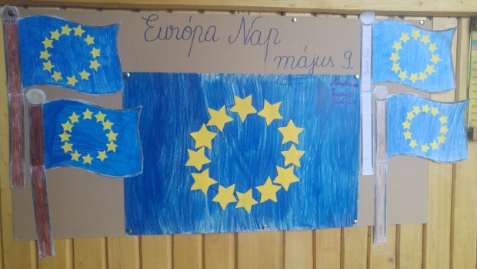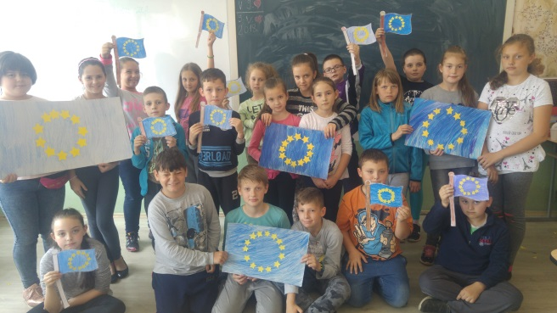

COMISIA DE FORMARE CONTINUĂ ȘI PERFECȚIONARE A CADRELOR DIDACTICE

In semestrul I al anului scolar 2017-2018 in cadrul comisiei s-au desfasurat urmatoarele activitati:
- La ineputul anului scolar s-a efectuat procedura de echivalare a ceditelor profesioanale transferabile pentru 8 cadre didactice.
- S-a participat la actiuni si activitati de informare si instruire la CCD
- Sa realizat analiza situatiei creditelor profesionale transferabile pentru fiecare cadru didactic.
- S-a efectuat mobilizarea cadrelor didactice pentru ridicarea competentei profesionale la standardele impuse de procesul de reformă în domeniul.
- S-a efectuat afișarea informațiilor la Panoul Formare Continuă
- S-a prezentat oferta CCD
- In urma analizei nevoi de formare s-a organizat in scoala urmatoarele cursuri:
- Comunicarea si rezolvarea conflictelor in managementul educational-Eurostudy-au participat 18 cadre didactice din liceu
- Scoala Parintilor-Eurostudy-au participat 23 de cadre didactice din liceu
- Abordarea dezastrelor naturale-CCD-au participat 14 cadre didactice si 14 perosnal nedidactic si auxiliar
Alte cursuri:
- Dirigintii din liceu au mai prticipat la cursul Planificare și proiectare în domeniul disciplinei consiliere și orientare-CCD-au participat 8 diriginti
- La cursul “Copil dificil”-CCD-au participat 3 cadre didactice.
- In cursul vacantei de vara cadrele didactice au participat la cursuri organizate de UCDM in tara si in strainatate.

Responsabil comisia de perfecționare. prof. Szakács Réka

RAPORT DE ACTIVITAE CABINET ASISTENȚĂ PSIHOPEDAGOGICĂ

Cabinet de asistenţă psihopedagogică: Liceul de Arte „Plugor Sandor”
Prof. Consilier: Para Noemi
I. Activităţi realizate cu elevii:
- CONSILIERE INDIVIDUALĂ
Numărul cazurilor individuale semestrul II: 35, conform căreia:
- Cunoaştere şi autocunoaştere: 11 elevi
- Adaptarea eleviilor la mediul şcolar: 5 elevi
- Optimizarea relaţiei elevi-părinţi: 8 cazuri
- Prevenire comportamentelor agresive 10 cazuri
- Consecinţele abandonului şcolar 1 caz

- CONSILIERE DE GRUP LA CLASĂ
Clasa | Nr total activităţi | Nr beneficiari | Tematica abordată
V.B | 2 | 22 de elevi | “Artă sau violenţă-Tu alegi”
VIII.B | 1 | 22 de elevi | Drogurile şi consecinţele lor
VI.B | 1 | 15 de elevi | “Eu şi ceilalţi- Relaţia cu colegii”
VII.B | 2 | 12 de elevi | “Artă sau violenţă-Tu alegi”
VIII.B VIII.A | 2 | 20+13 de elevi | Planificarea şi dezvoltarea carierei
VIII.B | 2 | 20 de elevi | “Managmentul stresului”
X.B | 2 | 22 de elevi | Dezvoltarea personalităţii: Jocuri de autocunoaştere
X.A | 2 | 23 de elevi | Dezvoltarea personalităţii: Jocuri de autocunoaştere
XII.A XII.B | 3 | 22+19 | Planificarea şi dezvoltarea carierei
II.B | 1 | 18 | Colegii mei/Prietenii mei
III. B | 2 | 15 | Jocuri de autocunoaștere
Materiale: chestionar, anamneză, teste psihologice şi materiale logopedice, teste QI şi de creativitate, analiza psihopedagogică a activităţii şi a realizărilor persoanei.
Metode: dialog, conversaţie, observaţia, dezbatere, joc, joc didactic, explicaţie, etc.
3. CONSILIERE DE GRUP LA CABINET
Beneficiari | Nr total activităţi | Nr beneficiari | Tematica abordată
Clasa a VII.a B şi X.a B | 5 ore | 28 elevi | STOP BULLYING
Clasele a V-VIII-a | 4 ore | 15 elevi | EXPRIMĂ-TE LIBER
Clasele a V-VIII-a | 5 ore | 16 elevi | Grup de autocunoaştere
Clasele a IX-XII-a | 5 ore | 8 elevi | Grup de autocunoaştere
Clasele II.a III.a | 4 ore | 5 elevi/5 părinți 4 cadre didactice | Menegmentul situației de criză (copil agresat fizic)
4. ACTIVITĂŢI CU PROFESORI
- Pe parcursul semestrului I am ţinut legătura cu doamnele învăţătoare care au recomandat elevii pentru evaluări psihologice (2 cazuri), sau pentru consiliere psihologică (2 cazuri).
2. Am ţinut legătura cu profesori care au recomandat elevii pentru consiliere psihologică (22 cazuri).
5. ACTIVITĂŢI CU PĂRINŢII:
- consiliere psihologică (după caz) cu părinţii elevilor care participau la consiliere individual: 12 cazuri
6. EVALUARE PSIHOLOGICĂ
Examinări individuale la cererea părintelui
- Evaluarea psihologică a eleviilor cu deficienţă de învăţare: 3 cazuri
- Evaluarea psihologică la solicitarea părinţilor: 2 cazuri
Materiale folosite: Testul Raven, E.P.Q testul de personalitate Eysenck, Proba Bender
7. ACTIVITATE LA CATEDRĂ
Săptămânal am participat la ora de psihologie în clasele a X.-a A.B.C.
Metode: conversaţie, dialog, predare, joc didactic

Prof. Psiholog, Para Noémi

RAPORTUL DE ACTIVITATE AL BIBLIOTECII

Biblioteca, o componentă importantă a vieţii social-culturale, înseamnă o colecţie organizată de cărţi, publicaţii şi seriale (ziare, reviste ect..) alte documente grafice şi audiovizuale şi pe alte suporturi, precum şi serviciile unei personal capabil să asigură şi să pună la dispoziţia aceste materiale utilizatorilor săi, în scopul satisfacerii necesităţilor de educare, informare, documentare, cercetare şi recreere ale acestora.
Activitatea în anul şcolar 2017-2018 am început-o cu un număr de 12644 volume, pe parcursul anului şcolar numărul volumelor s-a mărit cu 371 de volume,din asta 209 cărți în limba engleză. În total avem la biblioteca şcolii 13015 volume. Programul de activitate la bibliotecă este zilnic 4 ore. În cursul anului s-au înscris la bibliotecă 130 elevi şi 20 de profesori. Au fost citite peste 900 de volume. În bibliotecă vin destul de des elevii pentru pregătire la diferite concursuri şi lucrări diferite, elevii care nu au ales ora de religie sau au fereastră.
Au fost îndeplinite şi realizate următoarele obiective, activităţi şi organizări de evenimente culturale în cadrul bibliotecii şi cu elevii.
ACTIVITĂŢI PERMANENTE:
- răspundere privind gestionarea, securitatea şi buna păstrare a colecţiilor şi a dotării bibliotecii;
- operarea în timp în documentele de evidenţă a colecţiilor;
- verificarea colecţiilor în vederea selectării publicaţiilor pentru casare;
- recuperarea la timp a publicaţiilor împrumutate;
- atragerea elevilor la bibliotecă şi stimularea lecturii;
- acţiuni instructiv-educative, informativ-formative iniţiate în colaborare cu cadrele didactice;
- participare la cursuri de perfecţionare şi formare continuă; și sunt student în anul I. la masterat , Profesor documentarist la Universitatea Lucian Blaga din Sibiu
- întocmirea lunară şi afişarea a principalelor aniversări, comemorări;
- întocmirea unui calendar ale evenimentelor culturale.
ACTIVITĂŢI SPECIFICE:
- evidenţa şi popularizarea publicaţiilor;
- achiziţii şi casare de publicaţii;
- întocmirea listelor de propuneri de achiziţie de cărţi pentru aprobare prin însumarea recomandărilor profesorilor de specialitate din cadrul tuturor catedrelor;
- întocmirea de documente cu ocazia achiziţiei de (cărţi, publicaţii, seriale ect.) intrate / înregistrate în documentele de evidenţă a colecţiilor şi aranjate în raft;
- activităţii de identificare şi casare a documentelor uzate fizic sau moral;
- depozitare, catalogare, împrumut interbibliotecar, colaborare cu unele compartimente ale C.C.D. al judeţului Covasna în vederea realizării activităţii de formare continuă, participarea obligatorie la stagii de pregătire iniţială şi continuă;
- realizarea de clasificări / indexări ale publicaţiilor pentru catalogul sistematic;
- verificare anuală (prin sondaj) a colecţiilor bibliotecii la solicitarea organelor financiar contabile;
- desfăşurarea acţiunilor privind promovarea cărţii, produselor/serviciilor bibliotecii în scopul atragerii cititorilor la lectură;
- organizarea sau participarea la acţiuni specifice: lansare de carte, întâlniri literare, simpozioane, vitrine şi expoziţii de cărţi, standuri de colecţii de cărţi, prezentări de manuale opţionale, alternative;
- înscrierea cititorilor prin întocmirea fişei cititorilor în anul şcolar/anul calendaristic/ şi la orice termen solicitat;
- evidenţa numărului de cititori, frecvenţa în anul şcolar/anul calendaristic;
- evidenţa numărului de volume împrumutate/consultate în anul şcolar/anul calendaristic;
- organizarea de acţiunilor de stimulare şi îndrumare a lecturii elevilor;
- asigurarea pentru cititori a informaţiei indiferent de forma sa de suport: hârtie-carte, electronic, on-line;
- acţiuni educative, în colaborare cu cadrele didactice, inclusiv privind stimularea creativităţii elevilor;
ACTIVITĂŢI PERIODICE:
- recuperarea cărţilor împrumutate prin verificarea fişei cititorilor lunar;
- activităţi de recondiţionare/legare a cărţilor şi a altor publicaţii deteriorate;
- activităţii de planificare anuale şi semestriale a activităţii bibliotecii;
- întocmirea rapoartelor de activitate semestriale şi anuale;
- întocmirea de evidenţe şi statistici a bibliotecii;
- efectuarea completă/corectă/legală a operaţiunilor biblioteconomice, precum şi proiectelor didactice privind activitatea cu elevii;
- iniţiative personale privind stimularea donaţiilor şi obţinerea unor sponsorizări în scopul dezvoltării colecţiilor;
- efectuarea la timp a operaţiilor în documentele de evidenţă (R.M.F.);
- încadrarea în termenele stabilite pentru verificarea (inventarierea ) colecţiilor;
- comunicarea colecţiilor;
- organizarea/participarea la activităţile instructiv-educative;
- organizarea şi participarea la activităţi de comemorare, sau de informare ştiinţifică semestrial sau de câte ori sunt solicitări;
- organizarea de câte două activităţi semestrial cu teme din domeniul tehnicii şi din celelalte domenii ale culturii (literatură, arte plastice, geografie, chimie, matematică etc.).
În semestrul I. :
- am întocmit două lucrare cu titlul :
„ Biblioteci din Transilvania ” și „ Înfințarea unui CDI la Liceul de Arte ”
- 30 septembrie este Ziua Basmelor Populare Maghiare, am citit povești la clasele III.B și II.B și am vorbit despre povești preferate, au făcut un Quiz de basme.
- În septembrie- octombrie multe clasele (de exemplu: VI.C, X.B, XI.A, XIB; XI.C) am chemat cu dirigintele , am arătat biblioteca noastră, am vorbit despre cărți, multe elevi au înscris
- 5 octombrie de Ziua Predării au venit elevii din clasa IV.B cu doamna învățătoarea Bölönö Klára, și am ținut înpreună o oră altfel, despre cărți , biblioteci etc.
- 19-20 octombrie am participat la Conferința Asociației Bibliotecarilor Maghiar din România, ediția a-XII, organizată la Praid, Jud. Hargita în colaborare cu Biblioteca Judeţeană “Kájoni János” . Am cunoscut mulți bibliotecar din întreagă țară și am auzit multe seminare despre situția bibliotecilor . Titlul conferintei era : A könyvtár, mint tartalomszolgáltató, “Biblioteca - furnizor de conţinut”
- Octombrie – Luna Bibliotecilor Şcolare din 2008 octombrie a devenit luna internaţională a bibliotecilor şcolare. În diferitele şcoli ale lumii elevii, profesorii, părinţii, media etc. participă la programe organizate cu scopul de a atrage atenţia asupra bibliotecilor şcolare, asupra rolului lor important în însuşirea modalităţilor de obţinere şi prelucrare a informaţiilor. Biblioteca a demarat un proiect cu tematica: popularizarea bibliotecii şcolare.

- Expoziţie de Biblii a fost între data de 14–22 noiembrie 2017 în biblioteca . Expoziția era din cauza că 31 octombrie este Ziua Reformației,în anul 2017 a aniversat 500 de ani și 13 noiembrie este Ziua mondială a Bibliei. Printre exponate au fost: Biblii vechi de 100 – 150 ani, Biblii traduse în arabă, ebraică, franceză, rusă , turcă, vietnameză, în miniatură , în limba maghiara cu scrierea runică , Biblii pentru copii , Coranul în limba arabă etc. Profesoarele de religie Bocz Rita și Ráduly Faragó Szidónia au dus clasele și au colaborat la prezentare. La prezentare au participat multe clase din școala noastră, dar și elevii din alte școli: din Colegiul Nat. Székely Mikó ( clasele a IX-a A, B, C cu profesorii de religie dr. Kinda Elenóra și Pénzes Loránd ) , Școala Gim. Néri Szent Fülöp, clasa V.A.
- În decembrie cu elevii din clasele a III-IV-a, (grupa catolică) am făcut coroniţe de advent, sub îndrumarea profesoarei Ráduly Faragó Szidónia. Am făcut un brad din cărți, am căntat căntece de advent și de crăciuni.
- Am continuat catalogarea cărţilor , introducerea datelor în calculatorul bibliotecii conform noului soft al datelor pe care îl deţinem. Din martie am întrodus 1772 volume RMF și în calculator.
- De la Crucie Roșie am cerut și am primit gratis Biblie, Biblie pentru elevi , Carte de colorat biblic. Am dăriut pentru elevii care vin des la biblioteca .
- Toate activităţile care au fost cuprinse în planificarea anuală şi în planificările semestriale au în vedere respectarea Regulamentului de organizare şi funcţionare a bibliotecii şcolare şi a Regulamentului intern al bibliotecii şcolare;
- respectarea normelor biblioteconomice, în vigoare, recomandate pentru biblioteca şcolară; acurateţe în întocmirea fişelor, a operărilor în documentele de evidenţă, precum şi la redactare de materialele;

Activitatea în anul şcolar 2017-2018 am început-o cu un număr de 12644 volume, pe parcursul anului şcolar numărul volumelor s-a mărit cu 375 de volume,din asta 209 cărți în limba engleză. În total avem la biblioteca şcolii 13015 volume. Programul de activitate la bibliotecă este zilnic 4 ore. În cursul anului s-au înscris la bibliotecă 307 elevi şi 28 de profesori. Au fost citite un jur de 1500 volume. În bibliotecă vin destul de des elevii pentru pregătire la diferite concursuri şi lucrări diferite, elevii care nu au ales ora de religie sau au fereastră.
- am întocmit mai multe referate cu titlul : Școala de la Palo Alto,
Cum se scrie o lucrare științifică, Achiziția publicațiilor.
- 23 februarie cu ocazia aniversarii 575 de ani de la nașterea regele Matia / Mátyás király am vorbit despre rege la clasa a IV. B , un elevi a citit legende despre marele rege
- cu ocazia 8 Martie Ziua femeilor am expuși multe cărți, scrise de scriitoare maghiare și din literatura universală
- 26-29 martie Săptămina altfel :
- a venit clasa I. A , am arătat biblioteca, am citit o poveste Punguța cu doi bani, au înscrisi elevii la bibliotecă și deja au înprumutat cărți
- cu clasa a II. A am pregătit la paște, elevii au pictat figurinele de gips făcute de mine
  - la clasa III. A am arătat mai multe jocuri de logică, ( moara, bingo etc. ) și elevii au încercat jocurile
- 11 mai am vizitat Târgul de Carte din Miercurea Ciuc, unde a fost multe programe interesante: lansări de carte, convorbiri literare, dedicaţii, seri ale autorilor şi cenaclu literar etc.
- 7 iunie am vizitat Târgul de Carte din Sibiu
- cîteva programe nu s-a realizat, din cauza lipsa de interes sau din alte motive
Am sărbătorit diferite aniversări:
- Paşte şi semnificaţia lui - cerc creativ de paşt
- expoziţie de cărţi: Ziua Poeziilor Maghiare , ân fiecare lună diferite aniversări
Am ajutat la organizarea Ziua metodică a bibliotecarilor la Liceul nostru, tema era legat de problemele specifice ale bibliotecii şcolare.
La bibliotecă a ținut săptămînal ore de religie unitariană, am ocupat cu elevii care nu au cerut ore de religie.
În cursul anului şcolar am ajutat la inventarierea și casarea manualelelor uzate .
Am continuat catalogarea cărţilor (introducerea datelor în calculatorul bibliotecii conform noului soft al datelor pe care îl deţinem).
Am pregătit 230 cărți uzate fizic și moral la casare.
În anul şcolar 2017-2018 biblioteca a primit donaţie de la Crucia roșie , cărţile au fost oferite ca premii eleviilor care frecventeză biblioteca..
La sfărşitul anului şcolar au fost premiaţi elevii cei care au frecventat zilnic biblioteca şi au citit cel mai mult.
Propun următoarele:
- completarea colecţiilor
Propun că cadrele didactice diriginţii claselor să colaboreze mai mult la acţiunile care au loc în şcoală la bibliotecă, cu scopul atragerii eleviilor spre bibliotecă şi stimularea lecturii.
Profesorii şi diriginţii claselor să sprijine bibliotecarul la recuperearea cărţilor la sfârşitul anului, să anunţe ori de câte ori un elevi din clasă intenţionează să transfere la altă şcoală sau este exmatriculat - să anunţe bibliotecarul pentru fişa de lichidare .

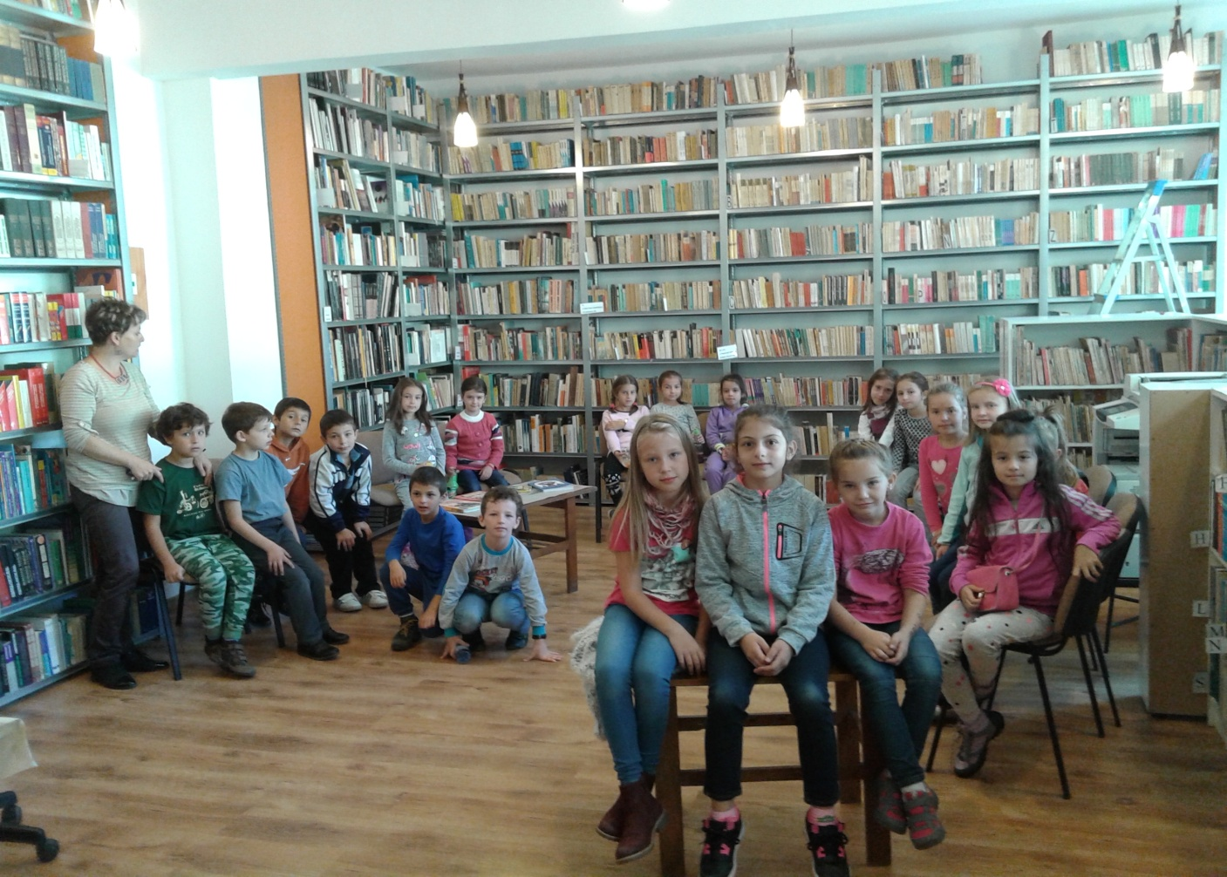

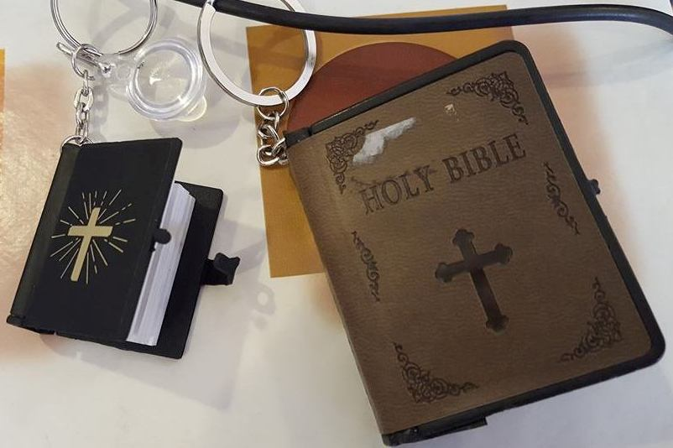

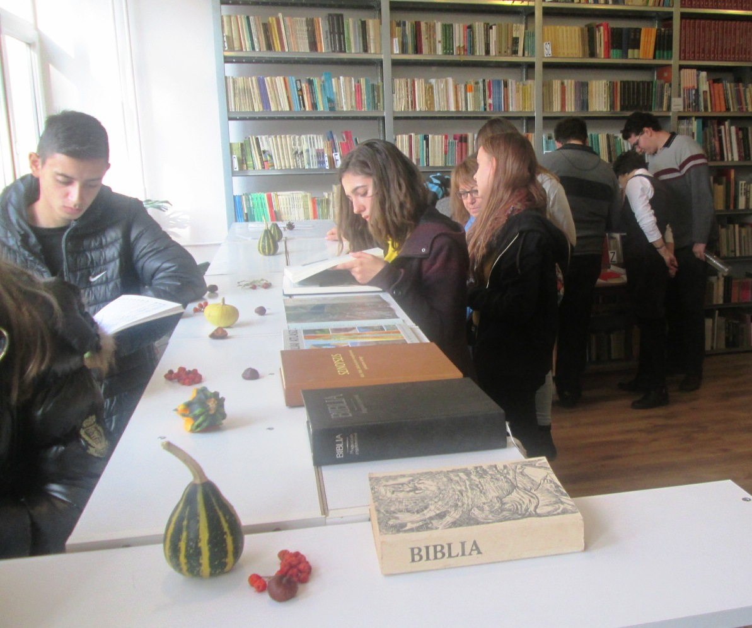

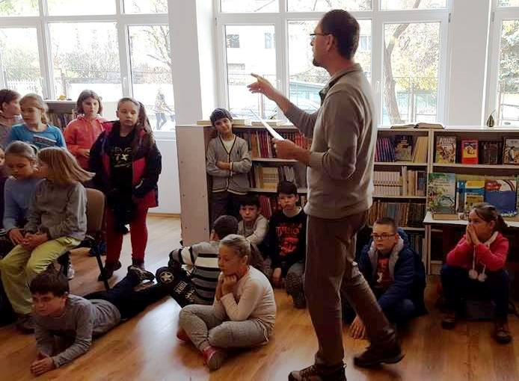
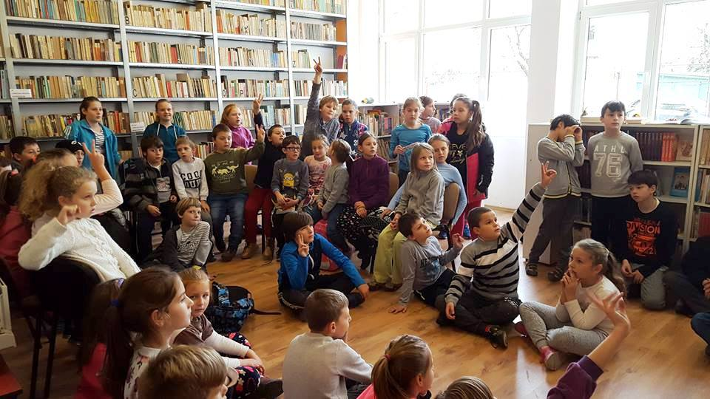

RAPORT COMPARTIMENTE CONTABILITATE, SECRETARIAT, ADMINISTRAȚIE

COMPARTIMENTUL CONTABILITATE

Subsemnata DÁVID ERIKA în funcția de contabil șef, în cadrul Liceului de Arte Plugor Sandor Sfăntu Georghe, prezint următorul raport privind activitățile desfășurate în perioada 01.09.2017-31.08.2018
- Țin evidența sintetică și analitică a contabilității în cadrul liceului şi iau toate măsurile ca evidenţa să fie la zi.
- Gestionez programul contabil Logic la zi, înregistrez bugetele aprobate şi încarc formularele de raportare pentru bilnaţ în sisitemul Forexebug, utilizez aplicația CAB ( Control Angajamente Bugetare) pentru ordonanțările de plată,
- Întocmesc acte justificative si documente contabile cu respectarea formularelor si regulilor de alcătuire si completare in vigoare;
- Urmăresc încadrarea strictă în creditele aprobate pe toate coordonatele clasificaţiei bugetare,Buget local,Buget Stat,si Venit Propriu.
- Organizez circuitul documentelor contabile şi înregistrarea lor în mod cronologic şi sistematic în evidenţa contabilă;
- Organizez si exercit viza de control financiar preventiv in conformitate cu prevederile legale;
- Întocmesc planurile de venituri si cheltuieli bugetare, extrabugetare la termenele si in condiţiile stabilite de lege;
- Urmăresc aplicarea si respectarea tuturor dispoziţiilor legale privind salarizarea şi drepturile personalului didactic, didactic auxiliar şi nedidactic; întocmeşte formele pentru efectuarea încasărilor si plaţilor in numerar sau prin conturi bancare, pentru urmărirea debitorilor şi creditorilor;
- Duc la îndeplinire deciziile cu privire la răspunderea materială, disciplinară şi administrativă a salariaţilor;
- Întocmesc dările de seama contabile si cele statistice, precum si contul de execuţie bugetară;
- Verific statele de plata, indemnizaţiile de concediu de odihnă, concediu medical,statele de plată a burselor,ajutor cuvenit copiilor CES.;
- Verific legalitatea trecerii pe cheltuieli a unor sume , în limitele de competenţă stabilite de lege;
- Verifica documentele privind închirierea spatiilor temporara disponibile şi verific încasarea chiriilor ; calculez taxa pe clădirile date în chirie.
- Verific documentele privind încasarea plăţiilor de regie şi hrană al elevilor din internat
- Verific documentele privind încasarea plăţiilor de regie şi hrană al elevilor care solicită prănz zilnic
- Fundamenteaza necesarul de credite având in vedere necesităţile unităţilor ;
- Îndeplinesc toate demersurile de contract şi de procese verbale de recepţie lucrare,la achiziţii şi la reparaţii curente.
- Repartizez pe bază de referat de necesitate, materialele de întreţinere consumabile etc.;
- Întocmesc, lunar, balanţe de verificare pe solduri si rulaje, pe surse de finanţare;
- Clasez şi păstrez toate actele justificative de cheltuieli, documente contabile, fişele, balanţele de verificare şi răspund de activitatea financiar-contabilă ;
- Urmăresc încadrarea strictă în creditele aprobate în Proiectul ROSE,organizez şi întocmesc rapoartele solicitate către monitor.
- Efectuez demersurile pentru fondurile necesare plăţii salariilor în proiectul ROSE.
- Efectuez demersurile pentru fondurile necesare plăţii salariilor şi pentru celelalte acţiuni finanţate de la bugetul de stat sau local;
- Îndeplinesc orice sarcina cu caracter financiar-contabil dată de directorul unităţii şcolare sau stipulate, expres în acte normative;
- Ţin evidenţa de organizare şi de actualizare a procedurilor operaţionale în compartimentul de contabilitate.
- Țin evidența sintetică și analitică a contabilității Asociaţiei Plugor Sandor în cadrul liceului şi iau toate măsurile ca evidenţa să fie la zi.
- În perioada 01.09.2017-02.02.2018..am îndeplinit orice sarcină cu caracter financiar-contabil dată de inspecţia ARACIP.
- În perioada 01.09.2017-02.02.2018..am îndeplinit orice implementare cu caracter financiar-contabil dată de audit public intern.

Contabil: DAVID ERIKA
Contabil la Liceul de Arte Plugor Sandor;
- Numele și prenumele: DÁVID ERIKA
Pregătire profesională: DIPLOMĂ DE LICENȚĂ
Seria C Nr.0179759
FACULTATEA DE MANAGEMENT FINANCIAR CONTABIL DIN BUCURESTI UNIVERSITATTEA SPIRU-HARET
- Specializarea CONTABILITATE SI INFORMATICĂ DE GESTIUNE
Cursuri de formare:
  - Program de Perfecționare Achiziții Publice -organizat de APSAP
  - Contabilitatea Instituțiilor publice si raportări financiare organizat de CECCAR
  - Tehnologii de Informaționale și de Comunicare organizat de Univ.Ștefan cel Mare, Suceava
  - Inspector de Specialitate Protecția Muncii organizat de HSQ Consulting SRL Ploiești
DOSAR CFP
-Dosar pentru exercitarea controlului financiar preventiv înregistrat cu Nr.123/28.02.2017,cu Acordul Municipiului Sfăntu Gheorghe,Decizia de numire,Dispozitia cu privire la exercitarea CFP,Lucrare de Conceptie,Tabel nominal ale persoanleor în drept să exercite CFP si cadrul General al Operațiunilor supuse Controlului financiar preventiv.

AUDIT FINANCIAR
-Misiune de Audit Financiar de către curtea de Conturi a Romăniei cu Nr.de înregistrare 1080/03.12.2012.În urma Procesului de Verbal de Constatare nu a fost constatat neconcordanțe importante.
-Misiune Audit Inter cu Nr.68015/29.11.2017. În urma Procesului de Verbal de Constatare nu a fost constatat neconcordanțe importante.

SURSE DE FINANȚARE
-Surse de finanțare a Instituției sunt,Bugetul Local Ordonator Principal Municipiul Sfăntu Gheorghe, Buget de Stat Ordonatorul Principal Inspectoratlul Școlar Județului Covasna si Sursa de Venit Proprii consituit din venit de închirieri,donaţii.
EXECUTAREA BUGETULUI
- Buget aprobat pentru anul 2015 de către HCL Nr.1926/28.12.2015
Total cheltuieli de de funcționare și dezvoltare 4 982 490 lei
- Buget aprobat pentru anul 2016 de către HCL Nr.356/19.12.2016
Total cheltuieli de de funcționare și dezvoltare 5 052 260 lei
- Buget aprobat pentru anul 2017 de către HCL Nr.280/15.09.2017
Total cheltuieli de de funcționare și dezvoltare 5 960 400 lei

Denumirea și enumerarea cheltuielilor aferent anilor susmenționate:

Nr.crt | Denumirea cheltuirii | Anul 2015 | Anul 2016 | Anul 2017
1 | Materiale didactice | 10 800 Ron  acrile,ustensile  gips pt.mulaj  arcuș pt.instr.muz.  cartoane,cataloage,etc. | 7 700 Ron  acrile,ustensile  gips pt.mulaj  arcuș pt.instr.muz.  cartoane cataloage, etc. | 6 000 Ron  acrile,ustensile  gips pt.mulaj  arcuș pt.instr.muz.  cartoane,riglă compas,  Instr.sculptură, cataloage etc.
2 | Obiecte de inventar | 5000 Ron  -lenjerii de pat  -stative note muzicale  -aparat tuns iarba | 63 000 Ron  -rafturi în bibliotecă  -mobilier pt.clasa pregătitoare  -mobilier cancelarie | 60 000 Ron  -calculatoare (30buc)  wireless,monitoare,tastatură  -dimmer si DMX Controller pt.catedra de Dramă,alimentator  -perdele  -stativ clapă  -pavilon cu plasă  -Kit trusă medicală  -platformă pt.atelier
3 | Cărți,publicații | 600 Ron  Solfegii,abonemente ziare | 500 Ron  Abonamente ziare | 700 Ron  Abonamente ziare
4 | Servicii si formare profesională | 300 Ron  Curs de formare pt.inspector in SSM | 18 000 Ron  Formare profesională în managementul calității leg.87/2006, 10 pers. | 5 900 Ron  Formare profesională în managementul calității SCIM leg.87/2006, 10 pers.
5 | Reparatii curente și de întreținere | 48 000 Ron  -reînnoire rețele de apă  -rep.pardoseală bibliotecă,  rep.inst.elect.bibliotecă  -rep.pardoseală clase  -rep.curente în internat  -rep.acoperiș+geam termopan  -zugrăveli săli clădirea A | 80 000 Ron  -înlocuire corp încălzire în sala de dramă  -zugrăveli săli Clădirea B  -rep.curente în internat  -geam și uși termopan  -cazan | 44 700 Ron  -înlocuire corp încălzire în birouri  -zugrăveli săli Clădirea A și B  -rep.curente în internat  -reparații de acoperiș Stokatură  -rep.gard teren fotbal  -rep.cur.canalizare în pivniță
6 | Sisteme dispecerate și de supraveghere | 20 000 Ron  Instalare camere de supraveghere în săli de examene | 50 000 Ron  Instalare camere de supraveghere în săli de examene | 50 000 Ron  Instalare camere de supraveghere int.și ext.pt.securitatea și siguranța pers.  2400 Ron  -Serv.de intervenții (pază și prptecție)
7 | Instrumente muzicale | 0 | 3 200 Flaut | 70 000 Ron  -corn francez  -trombone  -flaut  -pian
8 | Licențe softuri | 0 | 0 | 42 000 Ron  -Photoshop  -Microsoft Windows  -Corell Draft  - Microsoft Office  -Biblis
9 | Donații și sponsorizări | 240 Ron  -cărți donate pentru bibliotecă de la primărie  3700-sponsorizări | 8 500 Ron  -cărți donate pentru bibliotecă de la pers.fizice | 12 484 Ron  -cărți donate de la persoane fizice)cadre)materiale textile RGT S.R.L
10 | Venituri proprii | 6100-sponsorozări  -din chirii | 4780 Ron  -din chirii | 8 369 Ron  -din chirii

- În anul 2015 au fost investite sume pentru înbunătățirea internatului școlii.
- În anul 2016 au fost investite sume pentru înbunătățirea bibliotecii rafturilor,instalație de electricitate în bibliotecă,capre de pictură pentru catedra de Arte plastice,și mobiliere pentru săli de studiu, rafturi pentru ateliere.
- În anul 2017 au fost investite sume pentru înbunătățirea laboratorului de informatică,cu achiziția de 30 buc.de calculatoare în valoare de 54 000 Ron,License Photoshop,Microsoft Windows,Corell Draft,M icrosoft Office soft Biblis în bibliotecă în valoare de 42 000 Ron.Pentru catedra de Arta Actorului s-a achiziționat reflectoare și aparate necesare pentru sincronizarea luminilor.
- Au fost achiziţionate; instrumente muzicale : (saxafon,set pian electri c,flaut, trompetă,violoncel,clarinet,în valoare de )za 40 000 lei,şi sistem de supraveghere în valoare de 45 000 care au fost achitate în anul 2018.

Subsemnata SIBIANU ÉVA funcția de administrator financiar în cadrul Liceului de Arte “Plugor Sandor”_Sf.Georghe, prezint raportul privind activitățile desfășurate în perioada 01.09.2017-31.08.2018
Indeplinesc sarcini de secretara si sarcini de administrator financiar la compartimentul de contabilitate.
- Țin evidența nominală a elevilor care iau prânzul şi iau toate măsurile ca evidenţa să fie la zi si asigur hrana zilnic:
- Întocmesc registre de casa la fiecare sector bugetar;
- Depun banii incasati, la trezoreria statului:
- Intocmesc adeverinte pentru elevi, necesar la institutii publice si locuri de munca
- Colectez dosarele elevilor, pentru solicitare de burse:
- Urmăresc încadrarea strictă în creditele aprobate lunar, primite de la bugetul de stat, pentru “Bani de Liceu” si duc la indeplinire solicitarile, respectiv achitarile acestora.
- Urmăresc încadrarea strictă în creditele aprobate lunar, primite de la bugetul de stat pentru “Abonament elevi” si “Bilete de calatorie” pt elevii din internat si duc la indeplinire solicitarile, respectiv achitarile acestora
- Organizez circuitul documentelor contabile şi înregistrarea lor în mod cronologic şi sistematic în evidenţa contabilă;
- Întocmesc note contabile de venituri si cheltuieli:
- Arhivez dările de seama contabile si toate documentele folosite in compartimentul contabilitate:
- Verific statele de plată a burselor si a abonamentelor;
- Verific legalitatea trecerii pe cheltuieli a unor sume , în limitele de competenţă stabilite de lege;
- Intocmesc documentele{ factura si Chitanta} privind închirierea spatiilor temporara disponibile şi verifică încasarea chiriilor
- Duc zilnic adrese trimise de catre institutie la ISJ, Primarii, Casa de Asigurari, Bani in numerar la Trezorerie, Banci si scrisori la posta;
- Îndeplinesc orice sarcina cu caracter financiar-contabil dată de directorul unităţii şcolare sau stipulate, expres în acte normative;

COMPARTIMENT SECRETARIAT

Subsemnata Scheer Baka Enikő, ocupand functia de secretar sef in cadrul Liceului de Arte „Plugor Sandor” prezint prin prezenta categoriile de lucrari efectuate in perioada 01.09.2017-31.08.2018
Asigur relatia optima de comunicare dintre scoala si angajati
- Completez zilnic condica de evidenta a personalului didactic, auxiliar si nedidactic
- Intocmesc statistici referitoare la posturi si numar persoane la inceputul de an scolar 2017-2018 si la sfarsitul semestrului I
- Intocmesc lunar pontajele pentru cadrele didactice, personal auxiliar si nedidactic
- Actualizez registrul electronic privind evidenta angajatilor si transmiterea la ITM Sf.Gheorghe de cate ori este nevoie
- Intocmesc actele tuturor legate de incadrarea personalului didactic
- Am intocmit fisa de evidenta a salariatilor la inceputul anului scolar 2017-2018
- Intocmesc situatia normelor si situatia pe discipline
- Intocmesc decizii peronalului scolii urmare schimbarilor intervenite, decizii de incadrare pe baza repartitiei ISJ Covasna
- Completez contracte individuale de munca a celor nou veniti in unitate, precum si finalizarea contractelor celor plecati din unitate
- Intocmesc dosare de personal pentru profesorii nou veniti
- Intocmesc si depun in termen la ISJ Covasna a statului de functii. Precum si intocmirea de situatii privind normarea personalui didactic, didactic auxiliar si nedidactic
- Intocmesc lunar statele de plata, declaratiile privind CAS-ul, somajului (pana la 01.01.2018) si sanatate
- Am completat si eliberat adeverinte cu diferite sporuri din arhiva unitatii noastre la solicitarea persoanelor pensionate
- Am completat si eliberat adeverinte de sanatate pentru angajatii scolii de cate a fost nevoie
- Am intocmit si am eliberat adeverinte cu venitul net salariatilor care solicita
- Am intocmit si pastrat dosarele cu acte ale personalului din scoala
- Am intocmit dispozitii dupa fiecare majorare de salarii
- Am majorat salariile profesorilor dupa vechime si grade didactice
- Am intocmit fisele de posturi pentru cadrele didactice, didactic auxiliare si nedidactice
- Am planificat concediile de odihna pentru anul scolar 2017-2018
- Am verificat dosarele personale ale personalului
- Am intocmit dosarele pentru perfectionarea cadrelor didactice prin grade
- Am intocmit fisele de incadrare pentru profesori cu PCO
- Am intocmit calificativele intregului personal
- Am arhivat documentele care trebuie depozitate in arhiva
In afara celor aratate pentru buna desfasurare a comunicarii in cadrul institutiei si in afara ei, am tinut legatura:
- Cu toate cadrele didactice de la toate formele de invatamant, cu personalul didactic auxiliar si nedidactic
- Cu compartimentul contabilitate si administrativ
- Cu ISJ Covasna, ITM,AJOFM.

Secretar : Ambrus Zsófia
Printre activitățile foarte importante din cadrul unei instituții publice este inclusa si activitatea unui asistent manager adică activitatea de secretar. Activitatea de secretariat este structurata in compartimente specializate si are o amplă generalizare. Ea se desfășoară la niveluri diferite cu atribuții diferite de la o organizație la alta. Secretariatul este subordonat directorului şcolii şi îndeplineşte şi alte sarcini atribuite prin fişa postului, atribuţiile şi responsabilităţile sunt cele prevăzute în ROFUIP . Secretariatul poate contribui la mai buna executare a functiilor de management la toate nivelurile acestuia: prevederea si programarea, organizarea si structurarea activitatii, coordonarea, decizia si controlul. In principal, secretariatul se ocupa de crearea tuturor conditiilor de asigurare a desfasurarii optime a fluxurilor de informatii si decizii. Rolul secretariatului, in general, este considerat a fi secundar, avand un caracter auxiliar, dar in realitate el este indispensabil in desfasurarea activitatii economico-sociale performante. Executarea functiei de secretariat presupune de asemenea incadrarea in Regulamentul de Ordine Interioara, care cuprinde ansamblul normelor de conduita a tuturor persoanelor implicate in activitatea unitatii respective. Intr-un secretariat munca secretarelor presupune un complex de activităţi :
1) Activităţi cu caracter specific de secretariat (preluare, transmitere mesaje telefon,stenografierea, multiplicarea, redactarea înscrisurilor dictate de şefi, clasareadocumentelor, înregistrarea corespondenţei).
2) Activităţi prin care se duc la îndeplinire sarcinile şi atribuţiile prevăzute în fişa postului (documentare, corespondenţă, protocol, organizarea manifestărilor etc.).
3) Activităţi pe care le decid, le iniţiază singure (cursuri de perfecţionare, instruire asecretarelor din subordine),
4) Activităţi de reprezentare a şefilor lor (primiri oficiale, participare la discuţii cu parteneri de afaceri, etc.)
Activităţile se compun din atribuţii, iar atribuţiile din sarcini. Atribuţia reprezintă sfera decompetenţă a unui compartiment, iar executarea atribuţiilor de către un compartiment presupunecompetenţa membrilor compartimentului în realizarea sarcinilor ce decurg din aceste activităţi.

I. ATRIBUŢII SPECIFICE POSTULUI
1. PROIECTAREA ACTIVITĂŢII
1.1 Respectarea planurilor manageriale ale şcolii.
1.2 Implicarea în proiectarea activităţii şcolii, la nivelul compartimentului.
1.3 Realizarea planificării calendaristice a compartimentului.
1.4 Cunoaşterea şi aplicarea legislaţiei în vigoare.
1.5 Folosirea tehnologiei informatice în proiectare.
2. REALIZAREA ACTIVITĂŢILOR
2.1 Organizarea documentelor oficiale.
2.2 Asigură ordonarea şi arhivarea documentelor unităţii.
2.4 Întocmirea şi actualizarea documentelor de studii ale elevilor.
2.5 Alcătuirea de proceduri.
3. COMUNICARE ŞI RELAŢIONARE
3.1 Asigurarea fluxului informaţional al compartimentului.
3.2 Raportarea periodică pentru conducerea instituţiei.
3.3 Asigurarea transparenţei deciziilor din compartiment.
3.4 Evidenţa, gestionarea şi arhivarea documentelor.
3.5 Asigurarea interfeţei privind comunicarea cu beneficiarii direcţi şi indirecţi.
4. MANAGEMENTUL CARIEREI ŞI DEZVOLTARE PERSONALĂ
4.1.Nivelul și stadiul propriei pregătiri profesionale.
4.2.Formare profesionala și dezvoltare în carieră.
4.3. Participarea permanentă la instruirile organizate de Inspectoratul Școlar.

5. CONTRIBUŢIA LA DEZVOLTAREA INSTITUŢIONALĂ ŞI PROMOVAREA IMAGINII ŞCOLII
5.1. Planificarea activităţii compartimentului prin prisma dezvoltării instituţionale şi promovarea imaginii şcolii.
5.2. Asigurarea permanentă a legăturii cu reprezentanţii comunităţii locale privind activitatea compartimentului.
5.3. Îndeplinirea altor atribuţii dispuse de şeful ierarhic superior şi/sau directorul care pot rezulta din necesitatea derulării în bune condiţii a atribuţiilor aflate în sfera sa de responsabilitate.

Atribuţiile şi sarcinile unei secretare depind de structura şidomeniul de activitate al organizaţiei respective şi sunt cuprinse în fişa postului. Se poate spune că ea include următoareleatribuţii şi sarcini:
- Asigurarea optimă a interfeței dintre școală și beneficiar (elev/profesor) ca obiectiv general
- Rezolvarea corespondenței școlii.
- Completarea zilnică a condicii de evidență a personalului didactic.
- Completarea și eliberarea de diplome de Bacalaureat și Competențe Profesionale pentru candidații participanți la sesiunea iunie-iulie / august-septembrie.
- Întocmirea și finalizarea cataloagelor de corigențe precum și primirea documentatiei privind
- desfasurarea corigentelor si a examenlor de diferenta (bilete de examen, lucrari scrise).
- Deschiderea evidentelor scolare noi, registrelor matricole,operarea miscarilor elevilor
- Intocmirea situatiei statistice sfarsit de an scolar 2016-2017, inceput de an scolar 2017-2018
- Completarea si eliberarea foilor matricole urmare solicitarilor pe baza de cerere.
Întocmire la termen toate statisticile referitoare la evidenţa elevilor atât în scris cât şi
în SIIIR:
  - Date statistice:
    - SC 0 – Sc 3 Cap1, Cap 2
    - Cost standard
  - Managementul elevului
    - Lista elevi
      - Formațiuni de studiu
      - Transfer elevi
      - Promovare elevi
      - Adaugare – atributii referitoare la elevi ( Formațiuni de studiu, limba moderne 1, 2, religie, adresa,….)
    - Înmatriculare elevi
      - Clasa pregătitoere
      - Transferuri emise - aprobare
      - Transferuri primite – aprobare
      - Cazuri deosebite
  - Rețea școlară pe nivele
  - Plan de școlarizare
- Eliberarea actelor de studii pentru toate nivelele de invatamant .
- Completarea si eliberarea de adeverinte pentru elevi de cate ori este nevoie.
- Primirea, verificarea cu ceilalti membri a comisiilor a dosarelor de burse sociale, medicale si de studii
- Executarea lucrărilor de registratură generală (sortarea, înregistrarea, datarea, distribuirea) acolo unde nu există un compartiment specializat de registratură.
- Lucrări de corespondenţă primită şi emisă de unitate; lecturarea corespondenţei primite, prezentarea la conducere, înregistrarea, repartizarea şi urmărirea rezolvării corespondenţei primite, întocmirea unor răspunsuri pe baza documentării prealabile, dactilografierea lor, prezentarea la semnat a corespondenţei cu materialul de bază; pregătirea corespondenţei pentru expediere, predarea la registratură sau expedierea directă, după caz, asigurarea transportului corespondenţei prin organizarea muncii curierilor.
- Atribuţii de documentare: detectarea surselor interne şi externe, selectarea materialului; prezentarea materialelor rezultate sub formă de tabele, scheme, statistici, etc., clasarea documentelor, organizarea şi asigurarea unei bune funcţionări a arhivei unităţii.
- Scrierea rapidă, stenografierea discuţiilor din şedinţele, conferinţele, întâlnirile de afaceri, stenografierea după dictare (şi la telefon), transcrierea setnogramelor.
- Probleme de protocol şi relaţii cu publicul: întocmirea unor planuri pentru desfăşurarea în bine condiţii a întâlnirilor cu persoane din afără instituţiei, primirea vizitatorilor şi a partenerilor de afaceri, cunoaşterea, documentarea în ceea ce priveşte regulile de comportament şi protocol specifice ţării din care vine partenerul, pregătirea corespondenţei protocolare cu ocazia diferitelor evenimente.
- Cunoaşterea şi folosirea aparaturii moderne de birou (calculatorul, maşina de multiplicat, fax, aparatura de înregistrare-clasare, interfonul, etc.); cunoaşterea tehnoredactării computerizate şi a programelor pentru aceasta - Mentinerea evidentei primate
- Colaborare cu conducerea şcolii în elaborarea documentelor şcolare.
- Păstrare permanentă legătura cu ISJ, CCD, unităţile de învăţământ din cadrul judeţului.
- Asigurare o continuitate a activităţii compartimentului secretariat pe toata perioada zilei, cu tot ce implică aceasta: eliberare documente, furnizare informaţii, efectuarea diferitelor situaţii cerute atât de conducerea unităţii cât şi de ISJ
- Informarea conducerea unităţii asupra noutăţilor privind legislaţia şcolară ( decrete, legi, hotarâri, ordine, regulamente, instrucţiuni).
- Completarea borderourile pentru Prioripost, plicurile trimise recomandat (prin curierat rapid sau posta normala), completeaza adresele pe plicuri, impacheteaza coletele, inregistreaza plicurile trimise.
- Mentinerea legaturii cu agentii de turism, de voiaj etc. pentru a asigura transportul si cazarea, la nivelul solicitat, in cazul deplasarilor in interes de serviciu ale angajatilor / partenerilor firmei.
- Organizarea sistemului informaţional: primirea prelucrarea şi transmiterea informaţiilor.
- Primirea şi transmiterea comunicărilor telefonice
- Organizarea şedinţelor şi a materialelor necesare.
- Preluarea de la şefi (prin delegare de autoritate) a unor sarcini pe care secretara (asistenta manager) le poate rezolva sau chiar secretara poate delega o serie de responsabilităţi persoanelor din subordine.
- Perfecţionarea permanentă din punct de vedere profesional.
- Relația cu publicul, protocolul, componentă foarte importantă a muncii secretarului având în vedere că aici se formează prima impresie a vizitatorului

Informatician, Apor Tóth-Györbiró

Prin prezentul RAPORT DE ACTIVITATE doresc să evidențiez activitatea administrativă a rețelei informatice în cadrul Liceului de Arte ”Plugor Sándor” din semestrul I. al anului școlar 2017-2018.
În primul semestru al anului școlar 2018-2019 am realizat următoarele:
-succesiva negociere cu multiple firme producătoare și ditribuitoare de echipamente IT pentru a obține prețuri cât mai bune în privința îmbunătățirii sistemului informatic și parcul de calculatoare în institut
-reînnoirea și extinderea întregului laborator de informatică prin înlocuirea calculatoarelor și adăugarea a trei sisteme complete noi
-achiziționarea licențelor adiționale pentru sistemele de calculatoare din parcul de calculatoare
-participarea la simulările BAC și EN pentru clasele XI, XII, respectiv VIII și asigurarea înregistrărilor audio-video conform metodologiei în vigoare
-mentenanța și întreținerea continuă întregului sistem informatizat în institut

COMPARTIMENTUL ADMINISTRAȚIE

Subsemnatul(a) Farkas Veronica Enikő , administrator patrimoniu la Liceul de Arte Plugor Sándor, din Sf. Gheorghe, am desfăşurat pe parcursul anului şcolar 2017. şi până în prezent diverse activităţi, încercând pe cât posibil să coordonez activitatea administrativă și să mă achit de sarcinile ce mi-au revenit conform fişei postului dar şi de sarcinile trasate de conducerea unităţii.
1. PROIECTAREA ACTIVITĂȚII
      - am desfășurat activitatea în conformitate cu obiectivele specifice prevăzute în fișa postului;
      - am efectuat activități de aprovizionare cu valori materilae necesare bunei funcționări a instituției și coralat cu programul anual de achiziții aprobat de conducătorul unității de învățământ.
      - am organizat conform normelor legale gestionarea valorilor în magazie, pe rafturi și pe natura lor.
      - am asistat împreună la efectuarea inventarierii șa subgestiuni efectuată de comisia de inventariere desemnată;
- am întocmit, în baza legislaţiei în vigoare, o serie de proceduri la activităţile specifice compartimentului administrativ;
- am utilizat TIC, atât la întocmirea documentelor, cât și în activitatea de proiectare a compartimentului funcțional;
- împreună cu directorul şcolii, am întocmit planificarea calendaristică (anuală şi semestrială) a activităţilor din compartimentul administrativ, graficul de serviciu şi orarul personalului ce deservește curățenia și întreținerea școlii;
- am predat, la începutul fiecărui an şcolar, sub inventar, fiecărui învăţător-diriginte al clasei, sala de clasă cu toate dotările şi materialele didactice şi le-am preluat la sfârşitul anului şcolar pe bază de proces-verbal;
- am fost responsabil de buna planificare şi întrebuinţare a materialelor şi instalaţiilor din dotarea unității;
- am coordonat activitatea administrativă proprie în cadrul atribuţiilor din fişa postului precum şi a atribuţiilor reglementate prin actele normative în vigoare;
- am sesizat abaterile celor în măsură să ia decizii pentru remedierea acestora ;
2. REALIZAREA ACTIVITĂȚILOR
Împreună cu conducerea unității am găsit și aplicat soluțiile optime pentru toate problemele ce revin sectorului administrativ.
Tot împreună cu directorul unității, am făcut aprovizionarea cu produse de birotică, curăţenie, întreţinere, inclusiv mobilier necesare bunei desfăşurări atât sectorului administrativ cât şi celui de învăţământ, după cum urmează:
- am făcut demersurile pentru elaborarea documentaţiei necesare conform normelor în vigoare, pentru realizarea de achiziţii publice în vederea dezvoltării bazei tehnico-materiale a şcolii cu aprobarea conducerii unităţii şi consultarea contabilului –şef al şcolii;
- am întocmit referatele necesare pentru achiziționarea materialelor de curățenie, întreținere și birotică;
- am întocmit notele de intrare-recepţie, fișe de magazie, buletinele de transfer şi bonurile de consum pentru toate valorile materiale achiziționate . Toate înregistrările, precum şi celelalte situaţii întocmite le-am realizat cu ajutorul tehnologiei computerizate;
- am efectuat și întocmit, de fiecare dată când a fost necesar, inventarul unității de învățământ, am operat în registrul numerelor de inventar şi a fișelor de evidență a materialelor de natura obiectelor de inventar, am întocmit documentația pentru efectuarea operațiunilor de casăre cu toate acţiunile conexe (dezmembrare, valorificare) și orice alte documente şi situaţii cerute de conducerea unităţii, de Primărie şi ISJ;
- am răspuns de gestionarea inventarului mobil și imobil al unității și am ținut evidența acestora;

. COMPARTIMENTUL INTERNATULUI ȘCOLAR

Subsemnata GÁBOR OTTILIA funcția de pedagog scolar în cadrul Liceului de Arte “Plugor Sandor”_Sf.Georghe, prezint raportul privind activitățile desfășurate în anul scolar 2017-2018 SEM I
- Țin evidența nominală a elevilor conform prezentei zilnice
- Tin legatura cu parintii elevilor din internat;
- Sustin buna comunicare cu elevii prin: verificarea sistematica a carnetului de elev si al orarului scolar;
- Iau masuri disciplinare pentru un comportament adecvat:
- Incasez banii de internat de la elevi si predau compartimentului de contabilitate:
- Intocmesc adeverinte de serviciu:
- Urmăresc si distribui micul dejun si cina elevilor încadrati in internatul scolii:
- Asigur hrana zilnica, prin raportarea portiei de hrana la Lic. Tehn Puskas Tivadar, conform prezentei elevilor aflati in internat,
- Organizez si urmăresc efectuarea curateniei de catre elevii din internat in camere, sala de masa, grupuri sanitare si coridor:
- Indeplinesc conditiile de buna organizare si desfasurare a activitatiilor in internat:
- Lunar raportez la sectia financiara de contabilitate, evidenta elevilor cazati si prezenta acestora:
- Repartizez si emit liste nominale a elevilor pe camere;
- Indeplinesc toate sarcinile si ordinile primite de catre conducerea unitatii;

Subsemnata Rónaszéky Gyöngyvér funcția de pedagog scolar în cadrul Liceului de Arte “Plugor Sandor”_Sf.Georghe, prezint raportul privind activitățile desfășurate în perioada 01.09.2017-31.08.2018
Țin evidența nominală a elevilor conform prezentei zilnice
- Tin legatura cu parintii elevilor din internat;
- Sustin buna comunicare cu elevii prin: verificarea sistematica a carnetului de elev si al orarului scolar;
- Iau masuri disciplinare pentru un comportament adecvat:
- Am efectuat igienizarea peretilor din holul internatului in perioada vacantei de iarna;
- Intocmesc adeverinte de serviciu:
- Urmăresc si distribui micul dejun si cina elevilor încadrati in internatul scolii:
- Asigur hrana zilnica, prin raportarea portiei de hrana la Lic. Tehn Puskas Tivadar, conform prezentei elevilor aflati in internat,
- Organizez si urmăresc efectuarea curateniei de catre elevii din internat in camere, sala de masa, grupuri sanitare si coridor:
- Indeplinesc conditiile de buna organizare si desfasurare a activitatiilor in internat:
- Lunar raportez la sectia financiara de contabilitate, evidenta elevilor cazati si prezenta acestora:
- Repartizez si emit liste nominale a elevilor pe camere;
- Indeplinesc toate sarcinile si ordinile primite de catre conducerea unitatii;

Subsemnata Váncsa Ida, angajata a Liceului de Arta,,Plugor Sandor"in functia de model, incepand cu anul 1994-18-04...Alaturat va prezint raportul de activitate zilnic.Programul meu incepe la orele 08.00.Sunt model la clasele liceale,inclusiv clasele V-VIII. Impreuna cu profesorii de specialitate,alegem clasele cu care voi lucra,prin rotatie.In functie de tema din programa scolara(portret,portret cu maini,figura intreaga,crochiuri fixe sau in miscare,portret incadrat in natura statica),stau pe scaun sau in picioare in fata elevilor-45 minute-fara miscare,iar elevii vor studia cu atentie si reda prin desen,pictura sau sculptura,trasatutile mele,forma si proportiile corpului.Pozitia aleasa in prima sedinta trebuie sa fie aceeasi pana cand elevii vor termina lucrarea(3 sau 4 saptamani).Este important ca la orele de curs sa fiu pozitiva,rabdatoare,intelegatoare si calma,astfel transmitand elevului starea de siguranta si confort,pentru ca intre model si elevi exista contact vizual continuu,care dealtfel ar putea fi stanjenitor,deranjant.Cu profesorii de specialitate colaborez foarte bine la aprofundarea cunostintelor elevilor,fiind instrument didactic viu.In afara orelor de curs sunt model pentru pregatirea elevilor pentru olimpiade si concursuri de specialitate sau pregatirea elevului la examenul de facultate.Particip la amenajarea expozitiilor,salilor de clasa si infrumusetarea scolii.Ma dedic cu drag meseriei de model,de 24 de ani.Programul tine zilnic pana la orele 12.00.

Alte atributii

La orele12.00,incep programul in internatul scolar.Preiau pranzul si micul dejun al elevilor,de la distribuitor.La orele 12.20,servesc pranzul elevilor din internat si din afara internatului(intre 75-107 elevi).La inceperea cursurilor de dupa amiaza,inspectez camerele zilnic si ma asigur ca toti elevii au plecat la scoala.Totodata controlez curatenia si ordinea in camere.Urmeaza spalatul vaselor si curatenia in bucatarie,pe holuri si in salile de lectura.Intre timp astept elevii claselor V-VIII de la cursuri,pentru a le servi masa de pranz.Ii indrum la pregatirea lectiilor pentru ziua urmatoare,dupa o scurta odihna.Programul meu se termina la ora 16.00,cand predau verbal,pedagogului,tot ce s-a intamplat in ziua respectiva.

RAPORT INSTITUȚIONAL ÎNTOCMIT DE:
Director, prof. Sebestyén-Lázár Enikő

Titular, Suplinitor, Completare de catedra, Detaşat, Pensionar, Asociat (cumul)

